CENTRO UNIVERSITÁRIO DOS GUARARAPES – UNIFG
CIÊNCIA DA COMPUTAÇÃO

ALLAN GABRIEL ALMEIDA BARROS
FRANCISCO MIGUEL DE LEMOS SENA FERREIRA
GABRIEL SOUSA VASCONCELOS
MATHEUS HENRIQUE DIAS SIQUEIRA

SBI — SUPER BUSINESS INTELLIGENCE:
análise, desenvolvimento, modelagem de dados e garantia da qualidade de um sistema integrado de gestão comercial

JABOATÃO DOS GUARARAPES
2026
ALLAN GABRIEL ALMEIDA BARROS
FRANCISCO MIGUEL DE LEMOS SENA FERREIRA
GABRIEL SOUSA VASCONCELOS
MATHEUS HENRIQUE DIAS SIQUEIRA

SBI — SUPER BUSINESS INTELLIGENCE:
análise, desenvolvimento, modelagem de dados e garantia da qualidade de um sistema integrado de gestão comercial

Relatório técnico-científico apresentado como Projeto Acadêmico A3 às unidades curriculares de Garantia da Qualidade de Software e de Banco de Dados do curso de Ciência da Computação do Centro Universitário dos Guararapes – UNIFG, como requisito parcial para aprovação.
Garantia da Qualidade de Software: Prof. Paulo Thiago Gomes da Silva e Prof. Christian Felix Gbedande Azonyetin.
Banco de Dados: Prof. Paulo Thiago Gomes da Silva e Prof. Bruno Marciano de Amorim Josino.

JABOATÃO DOS GUARARAPES
2026
RESUMO
Este relatório documenta o SBI — Super Business Intelligence, sistema web de gestão comercial desenvolvido como Projeto Acadêmico A3 das unidades curriculares de Garantia da Qualidade de Software e de Banco de Dados. O sistema atende uma loja de varejo de eletrônicos com dois perfis, vendedor e gerente, e reúne ponto de venda, clientes, estoque com reserva, preços, promoções, alçadas de desconto, metas, usuários e painéis analíticos. A arquitetura combina interface Next.js, API REST Spring Boot e banco PostgreSQL, publicados na Vercel, no Render e no Neon. O objetivo foi documentar, com evidências verificáveis, a concepção, a modelagem de dados, a garantia da qualidade e a implantação do sistema e avaliar sua conformidade com os requisitos e com o contrato OpenAPI. A metodologia combinou auditoria documental do repositório, da integração contínua, da aplicação publicada, do banco de produção, da pasta oficial e do quadro de tarefas com a reexecução não destrutiva das verificações viáveis, separando resultados executados de resultados apenas documentados. Os 26 requisitos funcionais estão implementados; o banco possui 19 tabelas, 162 colunas, 52 restrições de verificação, 32 chaves estrangeiras, 8 gatilhos e 18 views, com paridade estrutural entre o esquema migrado localmente e o publicado. Das 163 verificações reexecutadas, 162 foram aprovadas, incluindo 61 testes SQL de regras, permissões e concorrência, e a integração contínua da versão de referência confirmou a aprovação das suítes Java, de ponta a ponta e de contrato ao vivo. O OpenAPI publicado contém as 58 operações do contrato com os mesmos códigos de sucesso, mas documenta apenas 45,8% das respostas de erro previstas. Foram registrados 17 achados, com destaque para a dependência do framework de interface com avisos críticos, a documentação incompleta de erros e a cadeia de evidências desatualizada, e proposto um roteiro de evolução priorizado, com correções de cinco achados preparadas e validadas localmente. Conclui-se que o SBI cumpre em grau elevado os requisitos e a estrutura do contrato, e que as principais lacunas estão na documentação e na manutenção das evidências.
Palavras-chave: Garantia da qualidade de software. Banco de dados. API REST. Conformidade de contrato. Sistema de gestão comercial.
ABSTRACT
This report documents SBI — Super Business Intelligence, a web-based retail management system developed as the A3 Academic Project for the Software Quality Assurance and Database courses. The system serves an electronics retail store with two roles, salesperson and manager, and combines a point of sale, customers, stock with reservation, prices, promotions, discount limits, sales goals, user administration and analytical dashboards. Its architecture consists of a Next.js interface, a Spring Boot REST API and a PostgreSQL database, deployed on Vercel, Render and Neon. The goal was to document, with verifiable evidence, the design, data modeling, quality assurance and deployment of the system, and to assess its conformance with its requirements and with its OpenAPI contract. The method combined a documentary audit of the repository, the continuous integration pipeline, the deployed application, the production database, the official folder and the task board with the non-destructive re-execution of feasible checks, separating executed results from results that were only documented. All 26 functional requirements are implemented; the database has 19 tables, 162 columns, 52 check constraints, 32 foreign keys, 8 triggers and 18 views, with structural parity between the locally migrated schema and the deployed one. Of the 163 re-executed checks, 162 passed, including 61 SQL tests of business rules, permissions and concurrency, and the continuous integration run of the reference version confirmed that the Java, end-to-end and live contract suites passed. The deployed OpenAPI document contains all 58 contract operations with the same success codes, but documents only 45.8% of the expected error responses. Seventeen findings were recorded, notably a user interface framework dependency with critical advisories, incomplete error documentation and an outdated evidence chain, and a prioritized evolution roadmap was proposed, with fixes for five findings prepared and validated locally. SBI largely meets its requirements and the structure of its contract, and its main gaps lie in documentation and in keeping evidence up to date.
Keywords: Software quality assurance. Database. REST API. Contract conformance. Retail management system.
LISTA DE FIGURAS
Figura 1 – Diagrama de casos de uso do SBI 44
Figura 2 – Diagrama de contexto do SBI 48
Figura 3 – Diagrama de componentes do SBI 51
Figura 4 – Fluxo de autenticação, bloqueio e revogação de sessão 55
Figura 5 – Diagrama de sequência da venda no PDV 57
Figura 6 – Modelo conceitual (diagrama entidade-relacionamento) 62
Figura 7 – Modelo lógico relacional (sem chaves de autoria) 64
Figura 8 – Modelo físico do subdomínio de vendas 66
Figura 9 – Fluxo de atualização do estoque 82
Figura 10 – Estados do pedido e do pagamento 83
Figura 11 – Estratégia de testes e fluxo de verificação contínua 90
Figura 12 – Tela de login no ambiente publicado, em largura de computador 112
Figura 13 – Visão geral da gestão (perfil gerente) 114
Figura 14 – Ponto de venda, etapa de itens (perfil vendedor) 116
Figura 15 – Meu desempenho sem meta definida (perfil vendedor) 117
Figura 16 – Tela de login no ambiente publicado, em largura de celular (375 px) 118
Figura 17 – Administração de usuários (perfil gerente) 120
Figura 18 – Lista de clientes com documentos mascarados (perfil vendedor) 121
Figura 19 – Posição de estoque (perfil gerente) 122
Figura 20 – Avatar associado a cada integrante e docente 124
Figura 21 – Expressões pré-renderizadas de cada avatar 125
Figura 22 – Linha do tempo do projeto baseada em evidências 132
Figura 23 – Arquitetura de implantação do SBI 137
Figura 24 – Modelo físico do subdomínio de catálogo e estoque 172
Figura 25 – Modelo físico do subdomínio de usuários, metas e auditoria 173

LISTA DE QUADROS
Quadro 1 – Equipe e docentes do projeto 32
Quadro 2 – Ferramentas identificadas no projeto 34
Quadro 3 – Classificação das informações quanto à verificação 37
Quadro 4 – Códigos do nível de verificação dos requisitos 38
Quadro 5 – Requisitos funcionais do SBI 39
Quadro 6 – Requisitos não funcionais 41
Quadro 7 – Regras de negócio verificadas 42
Quadro 8 – Resumo da rastreabilidade requisito → componente → dados → testes 47
Quadro 9 – Organização do repositório na versão de referência 49
Quadro 10 – Operações do contrato v5 por recurso e papel 52
Quadro 11 – Códigos de erro estáveis da API 58
Quadro 12 – Principais decisões arquiteturais registradas 59
Quadro 13 – Entidades do banco por subdomínio 62
Quadro 14 – Resumo do dicionário de dados por tabela 67
Quadro 15 – Cardinalidades impostas pelo esquema 69
Quadro 16 – Restrições de verificação agrupadas por finalidade 70
Quadro 17 – Gatilho de entrada de estoque com custo médio ponderado (trecho da V5) 70
Quadro 18 – View de lançamentos que compõem o realizado (V6) 72
Quadro 19 – Trecho do roteiro de CRUD executado como gerente 73
Quadro 20 – Migrações Flyway aplicadas no banco publicado 76
Quadro 21 – Políticas de segurança em nível de linha para pedidos 77
Quadro 22 – Indicadores calculados pelo SBI 86
Quadro 23 – Características de qualidade avaliadas e indicadores 89
Quadro 24 – Matriz de risco por funcionalidade 91
Quadro 25 – Achados desta auditoria 98
Quadro 26 – Conclusão das suítes na integração contínua do commit de referência 100
Quadro 27 – Riscos do OWASP API Security Top 10 (2023) e controles do SBI 105
Quadro 28 – Resultado da auditoria de dependências npm 107
Quadro 29 – Riscos de segurança identificados 109
Quadro 30 – Reações do avatar da própria conta 126
Quadro 31 – Responsabilidades planejadas por integrante 128
Quadro 32 – Fases do desenvolvimento segundo o histórico de versões 131
Quadro 33 – Entregáveis exigidos e artefatos correspondentes 133
Quadro 34 – Indicadores de participação observados nas fontes 134
Quadro 35 – Pré-requisitos técnicos 135
Quadro 36 – Atendimento aos objetivos específicos 141
Quadro 37 – Roteiro técnico de evolução 151
Quadro 38 – Correções preparadas e validadas localmente 153
Quadro 39 – Critérios de aceitação por requisito funcional 161
Quadro 40 – Matriz de rastreabilidade requisito → critério → caso de teste → evidência 167
Quadro 41 – Evidências documentadas para requisitos não funcionais 170
Quadro 42 – Diagramas produzidos e arquivos-fonte 171
Quadro 43 – Dicionário de dados da tabela address 174
Quadro 44 – Dicionário de dados da tabela app_users 175
Quadro 45 – Dicionário de dados da tabela audit_event 176
Quadro 46 – Dicionário de dados da tabela category 176
Quadro 47 – Dicionário de dados da tabela customer 176
Quadro 48 – Dicionário de dados da tabela discount_policy 177
Quadro 49 – Dicionário de dados da tabela monthly_goal 178
Quadro 50 – Dicionário de dados da tabela order_item 178
Quadro 51 – Dicionário de dados da tabela orders 178
Quadro 52 – Dicionário de dados da tabela payment 179
Quadro 53 – Dicionário de dados da tabela product 180
Quadro 54 – Dicionário de dados da tabela product_price_history 181
Quadro 55 – Dicionário de dados da tabela promotion 181
Quadro 56 – Dicionário de dados da tabela refund 182
Quadro 57 – Dicionário de dados da tabela role 182
Quadro 58 – Dicionário de dados da tabela seller_goal 182
Quadro 59 – Dicionário de dados da tabela stock_balance 183
Quadro 60 – Dicionário de dados da tabela stock_entry 183
Quadro 61 – Dicionário de dados da tabela stock_movement 184
Quadro 62 – Chaves estrangeiras do esquema 184
Quadro 63 – Views do esquema 186
Quadro 64 – Funções do esquema 186
Quadro 65 – Gatilhos do esquema 187
Quadro 66 – Especificação resumida dos casos de uso 189
Quadro 67 – Objetivos de qualidade do plano da equipe 192
Quadro 68 – Níveis de teste e ferramentas 193
Quadro 69 – Plano de verificação desta auditoria 194
Quadro 70 – Casos de teste do catálogo da equipe 206
Quadro 71 – Defeitos registrados pela equipe 211
Quadro 72 – Achados desta auditoria 214
Quadro 73 – Requisitos de instalação por procedimento 217
Quadro 74 – Perfis da API e variáveis obrigatórias 218
Quadro 75 – Comandos de teste 218
Quadro 76 – Problemas conhecidos e soluções 220
Quadro 77 – Tarefas do vendedor 221
Quadro 78 – Tarefas exclusivas do gerente 222
Quadro 79 – Mensagens frequentes e ação recomendada 223
Quadro 80 – Matriz de evidências 225
Quadro 81 – Glossário técnico 230
Quadro 82 – Situação dos pull requests e dos achados em 25/10/2026 232
Quadro 83 – Alterações na main entre 25 de outubro e 3 de novembro de 2026 234
Quadro 84 – Identificadores de commit citados no relatório e seus equivalentes atuais 235
Quadro 85 – Caminhos citados no relatório e sua localização na main em 03/11/2026 236
Quadro 86 – Situação dos achados alterada depois do Apêndice M 237
Quadro 87 – Verificações reexecutadas no ambiente publicado em 03/11/2026 238
Quadro 88 – Trabalhos futuros do capítulo 16 e sua situação em 03/11/2026 241

LISTA DE TABELAS
Tabela 1 – Resultado do pacote de testes de banco reexecutado 95
Tabela 2 – Defeitos registrados pela equipe por severidade 98
Tabela 3 – Execuções realizadas nesta auditoria 99
Tabela 4 – Métricas de código antes e depois do ciclo de melhoria 100
Tabela 5 – Métricas de defeitos e de execução 101
Tabela 6 – Estrutura e uso do quadro do Trello 129
Tabela 7 – Resultados de testes por origem 142
Tabela 8 – Casos executados na camada de banco 197
Tabela 9 – Casos executados nos validadores de contrato 201
Tabela 10 – Casos executados na lógica do frontend 203
Tabela 11 – Casos executados no ambiente publicado 204

LISTA DE ABREVIATURAS E SIGLAS
A3 | Avaliação 3 (projeto acadêmico semestral)
ABNT | Associação Brasileira de Normas Técnicas
ACID | Atomicidade, consistência, isolamento e durabilidade
API | Application Programming Interface
ASVS | Application Security Verification Standard
BD | Banco de dados
BI | Business Intelligence
BOLA | Broken Object Level Authorization
CA | Critério de aceitação
CI | Integração contínua (Continuous Integration)
CNPJ | Cadastro Nacional da Pessoa Jurídica
CPD | Copy/Paste Detector
CPF | Cadastro de Pessoas Físicas
CRUD | Create, Read, Update, Delete
CSP | Content Security Policy
CSRF | Cross-Site Request Forgery
CT | Caso de teste
DER | Diagrama entidade-relacionamento
DOI | Digital Object Identifier
DTO | Data Transfer Object
E2E | End-to-end (teste de ponta a ponta)
ERP | Enterprise Resource Planning
FK | Foreign key (chave estrangeira)
GQS | Garantia da Qualidade de Software
HSTS | HTTP Strict Transport Security
HTTP | Hypertext Transfer Protocol
IEC | International Electrotechnical Commission
IEEE | Institute of Electrical and Electronics Engineers
ISO | International Organization for Standardization
ISTQB | International Software Testing Qualifications Board
JDBC | Java Database Connectivity
JPA | Jakarta Persistence API
JSON | JavaScript Object Notation
JVM | Java Virtual Machine
KLOC | Mil linhas de código
LGPD | Lei Geral de Proteção de Dados Pessoais
NIST | National Institute of Standards and Technology
OWASP | Open Worldwide Application Security Project
PDV | Ponto de venda
PF | Pessoa física
PJ | Pessoa jurídica
PK | Primary key (chave primária)
PR | Pull request
RBAC | Role-Based Access Control
REST | Representational State Transfer
RF | Requisito funcional
RFC | Request for Comments
RLS | Row-Level Security
RN | Regra de negócio
RNF | Requisito não funcional
SGBD | Sistema gerenciador de banco de dados
SKU | Stock Keeping Unit
SQL | Structured Query Language
TLS | Transport Layer Security
UC | Caso de uso (use case)
UNIFG | Centro Universitário dos Guararapes
URL | Uniform Resource Locator
UTC | Tempo universal coordenado
WCAG | Web Content Accessibility Guidelines
SUMÁRIO
1 INTRODUÇÃO 20
1.1 CONTEXTUALIZAÇÃO 20
1.2 PROBLEMA DE PESQUISA 21
1.3 JUSTIFICATIVA 21
1.4 OBJETIVO GERAL 22
1.5 OBJETIVOS ESPECÍFICOS 22
1.6 DELIMITAÇÃO DO PROJETO 22
1.7 ORGANIZAÇÃO DO TRABALHO 23
2 FUNDAMENTAÇÃO TEÓRICA 24
2.1 SISTEMAS DE INFORMAÇÃO 24
2.2 BUSINESS INTELLIGENCE 24
2.3 SISTEMAS DE GESTÃO COMERCIAL 25
2.4 ENGENHARIA DE SOFTWARE 25
2.5 ARQUITETURA DE APLICAÇÕES WEB 25
2.6 ENGENHARIA DE REQUISITOS 26
2.7 BANCO DE DADOS E SISTEMAS GERENCIADORES 26
2.8 MODELAGEM RELACIONAL 27
2.9 NORMALIZAÇÃO DE DADOS 27
2.10 INTEGRIDADE E TRANSAÇÕES 28
2.11 GARANTIA DA QUALIDADE DE SOFTWARE 28
2.12 VERIFICAÇÃO E VALIDAÇÃO 29
2.13 TESTES DE SOFTWARE 29
2.14 SEGURANÇA DE APLICAÇÕES 30
2.15 USABILIDADE E ACESSIBILIDADE 30
2.16 VERSIONAMENTO E DESENVOLVIMENTO COLABORATIVO 31
2.17 METODOLOGIAS DE DESENVOLVIMENTO 31
3 METODOLOGIA 32
3.1 CARACTERIZAÇÃO DA PESQUISA E DO PROJETO 32
3.2 CONTEXTO ACADÊMICO 32
3.3 LEVANTAMENTO DE REQUISITOS 33
3.4 PLANEJAMENTO 34
3.5 ORGANIZAÇÃO DA EQUIPE 34
3.6 FERRAMENTAS UTILIZADAS 34
3.7 ESTRATÉGIA DE DESENVOLVIMENTO 35
3.8 MODELAGEM DE DADOS 35
3.9 IMPLEMENTAÇÃO 35
3.10 TESTES E VALIDAÇÃO 36
3.11 PROCEDIMENTOS DE ANÁLISE DOS RESULTADOS 36
4 ESPECIFICAÇÃO DE REQUISITOS 38
4.1 REQUISITOS FUNCIONAIS 38
4.2 REQUISITOS NÃO FUNCIONAIS 41
4.3 REGRAS DE NEGÓCIO 42
4.4 ATORES E CASOS DE USO 43
4.4.1 UC03 — Registrar venda no PDV 45
4.4.2 UC04 — Confirmar pagamento 45
4.4.3 UC12 — Registrar entrada e ajuste de estoque 46
4.4.4 UC17 — Administrar usuários 46
4.5 MATRIZ DE RASTREABILIDADE 47
5 ARQUITETURA E TECNOLOGIAS 48
5.1 VISÃO ARQUITETURAL 48
5.2 TECNOLOGIAS UTILIZADAS 49
5.3 ORGANIZAÇÃO DO PROJETO 49
5.4 ARQUITETURA FRONTEND 50
5.5 ARQUITETURA BACKEND 50
5.6 COMUNICAÇÃO ENTRE COMPONENTES 52
5.7 APIS E ENDPOINTS 52
5.8 SERVIÇOS E INTEGRAÇÕES 53
5.9 AUTENTICAÇÃO 53
5.10 CONTROLE DE PERMISSÕES 56
5.11 FLUXO DE DADOS 56
5.12 TRATAMENTO DE EXCEÇÕES 58
5.13 GERENCIAMENTO DE ESTADO 58
5.14 CONFIGURAÇÕES E DEPENDÊNCIAS 59
5.15 DECISÕES ARQUITETURAIS 59
5.16 LIMITAÇÕES IDENTIFICADAS 60
6 MODELAGEM E IMPLEMENTAÇÃO DO BANCO DE DADOS 61
6.1 BANCO DE DADOS UTILIZADO 61
6.2 JUSTIFICATIVA TÉCNICA DA TECNOLOGIA 61
6.3 LEVANTAMENTO DAS ENTIDADES 62
6.4 MODELO CONCEITUAL 62
6.5 MODELO LÓGICO 63
6.6 MODELO FÍSICO 65
6.7 DIAGRAMA ENTIDADE-RELACIONAMENTO 67
6.8 DICIONÁRIO DE DADOS 67
6.9 TIPOS DE DADOS 68
6.10 CHAVES PRIMÁRIAS 68
6.11 CHAVES ESTRANGEIRAS 68
6.12 CARDINALIDADE E RELACIONAMENTOS 69
6.13 RESTRIÇÕES DE INTEGRIDADE 69
6.14 NORMALIZAÇÃO 71
6.15 CONSULTAS SQL 72
6.16 OPERAÇÕES DE INSERÇÃO, CONSULTA, ATUALIZAÇÃO E EXCLUSÃO 73
6.17 TRANSAÇÕES 74
6.18 CONCORRÊNCIA E CONSISTÊNCIA 74
6.19 ÍNDICES E DESEMPENHO 75
6.20 MIGRATIONS 76
6.21 CONTROLE DE ACESSO 76
6.22 DADOS FICTÍCIOS E MECANISMOS DE DEMONSTRAÇÃO 77
6.23 LIMITAÇÕES E PROPOSTAS DE EVOLUÇÃO 78
7 IMPLEMENTAÇÃO DAS FUNCIONALIDADES 79
7.1 AUTENTICAÇÃO 79
7.2 USUÁRIOS E PERMISSÕES 80
7.3 CADASTRO DE PRODUTOS 81
7.4 CONTROLE DE ESTOQUE 81
7.5 GESTÃO DE VENDAS 83
7.6 METAS COMERCIAIS 84
7.7 DASHBOARDS 85
7.8 INDICADORES 85
7.9 RELATÓRIOS 86
7.10 FUNCIONALIDADES ADMINISTRATIVAS 86
7.11 DEMAIS FUNCIONALIDADES IDENTIFICADAS 87
8 GARANTIA DA QUALIDADE DE SOFTWARE 89
8.1 FUNDAMENTOS E ATRIBUTOS DE QUALIDADE 89
8.2 ESTRATÉGIA DE GARANTIA DA QUALIDADE 90
8.3 PLANEJAMENTO DOS TESTES 91
8.4 CRITÉRIOS DE ACEITAÇÃO 91
8.5 TESTES UNITÁRIOS 92
8.6 TESTES DE INTEGRAÇÃO 93
8.7 TESTES FUNCIONAIS 93
8.8 TESTES DE INTERFACE 94
8.9 TESTES DE AUTENTICAÇÃO 95
8.10 TESTES DE AUTORIZAÇÃO 95
8.11 TESTES DE BANCO DE DADOS 95
8.12 TESTES DE REGRESSÃO 96
8.13 TESTES DE RESPONSIVIDADE 96
8.14 TESTES DE ACESSIBILIDADE 97
8.15 TESTES DE DESEMPENHO 97
8.16 TESTES DE SEGURANÇA AUTORIZADOS 97
8.17 REGISTRO DE DEFEITOS 98
8.18 ANÁLISE DOS RESULTADOS 99
8.19 MÉTRICAS DE QUALIDADE 100
8.20 RECOMENDAÇÕES DE MELHORIA 102
9 SEGURANÇA DA INFORMAÇÃO 103
9.1 AUTENTICAÇÃO 103
9.2 AUTORIZAÇÃO 103
9.3 GERENCIAMENTO DE SESSÕES 104
9.4 VALIDAÇÃO DE ENTRADAS 104
9.5 PROTEÇÃO DE DADOS 104
9.6 SEGURANÇA DE APIS 105
9.7 ARMAZENAMENTO DE CREDENCIAIS 106
9.8 VARIÁVEIS DE AMBIENTE 106
9.9 CONFIGURAÇÃO DE ACESSO AO BANCO 106
9.10 TRATAMENTO DE EXCEÇÕES 107
9.11 GERENCIAMENTO DE DEPENDÊNCIAS 107
9.12 CONSIDERAÇÕES PERTINENTES SOBRE LGPD 108
9.13 RISCOS IDENTIFICADOS 109
9.14 RECOMENDAÇÕES 109
10 INTERFACE E EXPERIÊNCIA DO USUÁRIO 111
10.1 ORGANIZAÇÃO VISUAL 111
10.2 NAVEGAÇÃO 112
10.3 HIERARQUIA DE INFORMAÇÕES 113
10.4 COMPONENTES REUTILIZÁVEIS 114
10.5 FORMULÁRIOS 115
10.6 FEEDBACK DAS OPERAÇÕES 116
10.7 TRATAMENTO DE ESTADOS 116
10.8 RESPONSIVIDADE 117
10.9 ACESSIBILIDADE 119
10.10 CONSISTÊNCIA VISUAL 119
10.11 FLUXOS DE UTILIZAÇÃO 120
10.12 AVALIAÇÃO CRÍTICA 122
10.13 AVATARES DOS USUÁRIOS E REAÇÕES ANIMADAS 123
11 GERENCIAMENTO DO PROJETO 128
11.1 PLANEJAMENTO INICIAL 128
11.2 DIVISÃO DE ATIVIDADES 128
11.3 FERRAMENTAS COLABORATIVAS 129
11.4 USO DO TRELLO 129
11.5 USO DO GITHUB 130
11.6 CONTROLE DE VERSÕES 130
11.7 HISTÓRICO DE ALTERAÇÕES 131
11.8 MARCOS DE DESENVOLVIMENTO 131
11.9 CORREÇÕES E MELHORIAS 132
11.10 ENTREGAS REALIZADAS 133
11.11 PENDÊNCIAS IDENTIFICADAS 133
11.12 PARTICIPAÇÃO DOS INTEGRANTES 134
12 IMPLANTAÇÃO E DISPONIBILIZAÇÃO 135
12.1 AMBIENTE DE DESENVOLVIMENTO 135
12.2 PRÉ-REQUISITOS TÉCNICOS 135
12.3 INSTALAÇÃO DAS DEPENDÊNCIAS 135
12.4 CONFIGURAÇÕES 136
12.5 PROCESSO DE BUILD 136
12.6 IMPLANTAÇÃO NA VERCEL 136
12.7 INTEGRAÇÃO COM O GITHUB 136
12.8 VARIÁVEIS DE AMBIENTE 138
12.9 CONFIGURAÇÕES DE PRODUÇÃO 138
12.10 PROCEDIMENTOS DE EXECUÇÃO LOCAL 139
12.11 LOGS E MONITORAMENTO 140
12.12 LIMITAÇÕES DA INFRAESTRUTURA 140
13 RESULTADOS OBTIDOS 141
13.1 OBJETIVOS ALCANÇADOS 141
13.2 FUNCIONALIDADES CONCLUÍDAS 141
13.3 REQUISITOS ATENDIDOS 142
13.4 ESTRUTURAS DE DADOS IMPLEMENTADAS 142
13.5 RESULTADOS DOS TESTES 142
13.6 DEFEITOS IDENTIFICADOS 143
13.7 PROBLEMAS CORRIGIDOS 143
13.8 INTEGRAÇÕES COMPROVADAS 144
13.9 DISPONIBILIDADE DA APLICAÇÃO 144
13.10 LIMITAÇÕES 144
14 DISCUSSÃO 145
14.1 CONFORMIDADE ESTRUTURAL E CONFORMIDADE DOCUMENTAL DO CONTRATO 145
14.2 COMPARAÇÃO COM OS OBJETIVOS 145
14.3 CONTRIBUIÇÕES DA DISCIPLINA DE BANCO DE DADOS 146
14.4 CONTRIBUIÇÕES DA DISCIPLINA DE GARANTIA DA QUALIDADE DE SOFTWARE 146
14.5 ESCOPO PLANEJADO E ESCOPO ENTREGUE 147
14.6 AMEAÇAS À VALIDADE 148
14.7 LIÇÕES APRENDIDAS 149
15 PROPOSTAS DE EVOLUÇÃO 150
15.1 ROTEIRO TÉCNICO PRIORIZADO 150
15.2 FUNCIONALIDADES FORA DO ESCOPO ATUAL 153
15.3 SEQUÊNCIA RECOMENDADA 153
15.4 CORREÇÕES PREPARADAS NESTA AUDITORIA 153
16 CONCLUSÃO 155
REFERÊNCIAS 157
APÊNDICE A – CRITÉRIOS DE ACEITAÇÃO DOS REQUISITOS FUNCIONAIS 161
APÊNDICE B – MATRIZ DE RASTREABILIDADE 166
APÊNDICE C – DIAGRAMAS TÉCNICOS 171
APÊNDICE D – DICIONÁRIO DE DADOS 174
D.1 TABELA ADDRESS 174
D.2 TABELA APP_USERS 174
D.3 TABELA AUDIT_EVENT 175
D.4 TABELA CATEGORY 176
D.5 TABELA CUSTOMER 176
D.6 TABELA DISCOUNT_POLICY 177
D.7 TABELA MONTHLY_GOAL 177
D.8 TABELA ORDER_ITEM 178
D.9 TABELA ORDERS 178
D.10 TABELA PAYMENT 179
D.11 TABELA PRODUCT 180
D.12 TABELA PRODUCT_PRICE_HISTORY 181
D.13 TABELA PROMOTION 181
D.14 TABELA REFUND 182
D.15 TABELA ROLE 182
D.16 TABELA SELLER_GOAL 182
D.17 TABELA STOCK_BALANCE 183
D.18 TABELA STOCK_ENTRY 183
D.19 TABELA STOCK_MOVEMENT 184
D.20 CHAVES ESTRANGEIRAS 184
D.21 VIEWS 186
D.22 FUNÇÕES E GATILHOS 186
APÊNDICE E – CASOS DE USO 188
APÊNDICE F – PLANO DE TESTES 192
F.1 OBJETIVOS E ESCOPO 192
F.2 OBJETIVOS DE QUALIDADE E METAS 192
F.3 NÍVEIS, TÉCNICAS E FERRAMENTAS 193
F.4 DADOS E AMBIENTES DE TESTE 193
F.5 CRITÉRIOS DE ENTRADA, SAÍDA E APROVAÇÃO 194
F.6 PLANO DE VERIFICAÇÃO DESTA AUDITORIA 194
APÊNDICE G – CASOS DE TESTE E RESULTADOS 196
G.1 PACOTE SQL E MASSA OLIST 196
G.2 VALIDADORES DE CONTRATO 201
G.3 LÓGICA DO FRONTEND 202
G.4 VERIFICAÇÕES NO AMBIENTE PUBLICADO 204
G.5 CATÁLOGO DE CASOS DOCUMENTADO PELA EQUIPE 205
APÊNDICE H – REGISTRO DE DEFEITOS 210
H.1 DEFEITOS REGISTRADOS PELA EQUIPE 210
H.2 ACHADOS DESTA AUDITORIA 213
APÊNDICE I – MANUAL TÉCNICO DE INSTALAÇÃO 217
I.1 REQUISITOS 217
I.2 OBTENÇÃO DO CÓDIGO 217
I.3 PILHA DE DEMONSTRAÇÃO EM UM COMANDO 217
I.4 AMBIENTE DE DESENVOLVIMENTO 218
I.5 PERFIS E VARIÁVEIS DE AMBIENTE 218
I.6 EXECUÇÃO DOS TESTES 218
I.7 REPRODUÇÃO DO PACOTE SQL SEM DOCKER 219
I.8 PUBLICAÇÃO 220
I.9 SOLUÇÃO DE PROBLEMAS 220
APÊNDICE J – MANUAL DO USUÁRIO 221
J.1 ACESSO AO SISTEMA 221
J.2 PERFIL VENDEDOR 221
J.3 PERFIL GERENTE 222
J.4 MENSAGENS FREQUENTES 223
APÊNDICE K – MATRIZ DE EVIDÊNCIAS 224
APÊNDICE L – GLOSSÁRIO TÉCNICO 230
APÊNDICE M – SITUAÇÃO EM 25 DE OUTUBRO DE 2026 232
APÊNDICE N – SITUAÇÃO EM 3 DE NOVEMBRO DE 2026 234
N.1 ALTERAÇÕES NA MAIN DEPOIS DE 25/10/2026 234
N.2 REESCRITA DO HISTÓRICO E CORRESPONDÊNCIA DOS COMMITS 235
N.3 CORRESPONDÊNCIA DOS CAMINHOS CITADOS NESTE RELATÓRIO 236
N.4 CONTRATO V6 E SITUAÇÃO DOS ACHADOS 237
N.5 VERIFICAÇÕES REEXECUTADAS EM 3 DE NOVEMBRO DE 2026 238
N.6 MANUAL DE IDENTIDADE VISUAL E IDENTIDADE V2 239
N.7 INTEGRAÇÃO CONTÍNUA 240
N.8 SÍNTESE E EFEITO SOBRE A CONCLUSÃO 241

INTRODUÇÃO

CONTEXTUALIZAÇÃO
Pequenos e médios varejistas costumam registrar vendas, estoque e metas comerciais em instrumentos separados, como planilhas, cadernos e sistemas de caixa sem integração. Essa fragmentação produz três efeitos recorrentes: o valor cobrado do cliente pode divergir do valor contabilizado, a mesma unidade de estoque pode ser prometida a dois clientes e o acompanhamento de metas passa a depender de consolidações manuais tardias. Sistemas de informação integrados reduzem esses problemas ao concentrar a transação e a informação gerencial em uma mesma base de dados (LAUDON; LAUDON, 2020), e o uso analítico desses dados para apoiar decisões caracteriza o campo de Business Intelligence (SHARDA; DELEN; TURBAN, 2018).
O SBI — Super Business Intelligence é o sistema desenvolvido pela equipe como objeto do Projeto Acadêmico A3 das unidades curriculares de Garantia da Qualidade de Software e Banco de Dados do curso de Ciência da Computação. O sistema implementado é uma aplicação web de gestão comercial para uma loja de varejo de eletrônicos, com dois perfis de acesso: o vendedor, que opera o ponto de venda (PDV) no balcão, e o gerente, que acumula as funções do vendedor e administra catálogo, preços, estoque, promoções, metas, usuários e indicadores. A base do sistema é uma API REST de gestão de pedidos preexistente (Order Management API), publicada por um integrante da equipe em agosto de 2026 e evoluída ao longo do semestre [E-01].
O eixo temático do trabalho é a conformidade de contrato da API REST: verificar, com evidências reproduzíveis, se a API cumpre o que o documento OpenAPI promete quanto a operações, parâmetros, validação de entrada (Bean Validation), formato padronizado de erro e consistência dos objetos de transferência de dados (DTO). Esse eixo atende ao enunciado da disciplina de Garantia da Qualidade de Software, que exige demonstrar por evidências que o software atende aos requisitos e apresenta nível aceitável de qualidade (AZONYETIN, 2026), e se articula com a disciplina de Banco de Dados por meio do esquema relacional, das restrições de integridade, das transações e das consultas SQL que sustentam as regras de negócio.

PROBLEMA DE PESQUISA
O problema que orienta este relatório é o seguinte: em que medida o SBI, na versão efetivamente publicada, cumpre os requisitos definidos pela equipe e o contrato OpenAPI que declara, e como os conhecimentos de Banco de Dados e de Garantia da Qualidade de Software foram aplicados para produzir e demonstrar essa conformidade?
A pergunta tem duas dimensões. A primeira é de produto: verificar se as funcionalidades, regras de negócio e estruturas de dados existem e se comportam como especificado. A segunda é de processo: verificar se os artefatos de qualidade exigidos (requisitos, critérios de aceitação, plano de testes, casos de teste, registro de defeitos, métricas e ciclo de melhoria) foram produzidos e se os resultados declarados são reproduzíveis.

JUSTIFICATIVA
A relevância do tema decorre de três fatores. Primeiro, falhas de cálculo monetário, de controle de estoque e de autorização têm impacto financeiro direto e figuram entre os riscos mais frequentes em APIs, como a autorização inadequada em nível de objeto e de propriedade (OWASP, 2023). Segundo, o enunciado de Garantia da Qualidade de Software determina que apenas resultados obtidos por execução real e reproduzíveis durante a apresentação serão considerados válidos (AZONYETIN, 2026), o que exige uma documentação que separe com rigor o que foi verificado do que foi apenas declarado. Terceiro, a disciplina de Banco de Dados exige um banco funcional com comandos SQL e operações de inserção, consulta, atualização e exclusão [E-35], e o SBI concentra parte relevante das regras de integridade no próprio banco, o que permite avaliar a aplicação prática de modelagem relacional, normalização, restrições e controle de concorrência.
Do ponto de vista acadêmico, o projeto permite relacionar conceitos de engenharia de requisitos, arquitetura de aplicações web, modelagem de dados, verificação e validação, testes automatizados e segurança de aplicações a um sistema executável e publicado, com histórico de versões e integração contínua.

OBJETIVO GERAL
Documentar, de forma técnico-científica e baseada em evidências verificáveis, a concepção, o desenvolvimento, a modelagem de dados, a garantia da qualidade e a implantação do SBI — Super Business Intelligence, avaliando o grau de conformidade do sistema publicado com seus requisitos e com seu contrato OpenAPI.

OBJETIVOS ESPECÍFICOS
Para atingir o objetivo geral, foram definidos os seguintes objetivos específicos:
- inventariar e auditar as fontes oficiais do projeto (repositório, aplicação publicada, pasta do Google Drive e quadro do Trello), registrando versão analisada, data de consulta e limitações de acesso;
- especificar os requisitos funcionais e não funcionais efetivamente implementados, as regras de negócio, os atores e os casos de uso, com rastreabilidade até componentes, entidades e casos de teste;
- descrever a arquitetura, as tecnologias, a API e o controle de acesso a partir do código-fonte;
- documentar o modelo conceitual, lógico e físico do banco de dados, com dicionário de dados derivado do esquema real;
- reexecutar, de forma não destrutiva, as verificações automatizadas viáveis no ambiente de análise e confrontar os resultados com os declarados pela equipe;
- avaliar segurança, interface, gerenciamento do projeto e implantação, identificando defeitos, riscos e limitações;
- propor um roteiro técnico de evolução priorizado.

DELIMITAÇÃO DO PROJETO
O objeto analisado é o código da branch main do repositório oficial no commit 3b0242c477bf7b5401a6eff55ae2b88c74927b1b, de 21 de outubro de 2026, que é também a versão em produção na Vercel na data da análise, 24 de outubro de 2026 [E-01] [E-02]. Alterações locais não publicadas encontradas na pasta de trabalho de um integrante (branch feat/ceo-executive-dashboard, com arquivos modificados e não integrados) não fazem parte do escopo e não são apresentadas como entregas. As mudanças integradas e publicadas depois da análise, entre elas as dessa branch, estão registradas no Apêndice M.
O sistema opera com dados de demonstração: massa sintética e um recorte do conjunto público de pedidos da Olist (OLIST, 2018), com nomes e documentos sintéticos. Ficam fora do escopo gateway real de pagamento, emissão fiscal, múltiplas lojas e dados reais de clientes, conforme decisão registrada pela equipe [E-29].
A análise não incluiu testes ofensivos nem operações de escrita no ambiente publicado. As telas autenticadas não foram inspecionadas ao vivo, porque nenhuma credencial foi fornecida por mecanismo seguro e as contas de demonstração dos professores não existiam no banco publicado na data da análise [E-32]; para essas telas foram usadas as capturas versionadas pela equipe.

ORGANIZAÇÃO DO TRABALHO
O capítulo 2 apresenta a fundamentação teórica. O capítulo 3 descreve a metodologia, separando a forma de trabalho da equipe da metodologia aplicada para reconstruir esta documentação. Os capítulos 4 a 7 tratam de requisitos, arquitetura, banco de dados e funcionalidades. O capítulo 8 reúne a garantia da qualidade, o capítulo 9 a segurança da informação e o capítulo 10 a interface. Os capítulos 11 e 12 abordam o gerenciamento do projeto e a implantação. Os capítulos 13 a 16 apresentam resultados, discussão, propostas de evolução e conclusão. Os apêndices trazem a especificação detalhada, a rastreabilidade, o dicionário de dados, os casos de teste, o registro de defeitos, os manuais e a matriz de evidências, cujos identificadores no formato [E-nn] são citados ao longo do texto.

FUNDAMENTAÇÃO TEÓRICA
Este capítulo reúne os conceitos que sustentam as decisões observadas no SBI. Cada seção apresenta o conceito e indica como ele se manifesta na implementação analisada, sem repetir os detalhes técnicos tratados nos capítulos seguintes.

SISTEMAS DE INFORMAÇÃO
Sistemas de informação são conjuntos inter-relacionados de componentes que coletam, processam, armazenam e distribuem informações para apoiar a tomada de decisão, a coordenação e o controle de uma organização (LAUDON; LAUDON, 2020). Os autores distinguem sistemas de processamento de transações, que registram as operações rotineiras, de sistemas de apoio à gestão, que agregam essas transações em informações para decisão.
No SBI, as duas categorias convivem sobre a mesma base: o PDV registra pedidos, reservas e pagamentos (processamento de transações), enquanto os painéis do gerente consomem visões agregadas desses registros (apoio à gestão). A consequência arquitetural é que a qualidade da informação gerencial depende diretamente da integridade transacional, tema retomado nos capítulos 6 e 7.

BUSINESS INTELLIGENCE
Business Intelligence (BI) designa o conjunto de arquiteturas, ferramentas, bases de dados, aplicações e metodologias que transformam dados em informação para apoiar decisões de negócio (SHARDA; DELEN; TURBAN, 2018). Em ambientes analíticos de maior porte, o BI costuma apoiar-se em armazéns de dados com modelagem dimensional, separados da base transacional (KIMBALL; ROSS, 2013).
O SBI adota uma abordagem mais simples e adequada ao porte do problema: os indicadores são calculados por visões (views) SQL diretamente sobre o esquema transacional normalizado, como faturamento diário, desempenho por vendedor, margem por produto e posição de estoque [E-16]. Essa escolha elimina a latência de cargas periódicas, ao custo de concentrar a carga analítica no banco transacional, limitação discutida no capítulo 14. Apesar do nome do produto, o sistema não implementa armazém de dados, cubo OLAP nem processos de ETL; o termo descreve a finalidade gerencial dos painéis, não uma arquitetura de BI corporativo.

SISTEMAS DE GESTÃO COMERCIAL
Sistemas de gestão comercial para varejo integram, tipicamente, cadastro de produtos e clientes, frente de caixa, controle de estoque, precificação, promoções e acompanhamento de metas. O valor desses sistemas está na consistência entre os módulos: uma venda confirmada deve, na mesma transação, baixar o estoque, compor o faturamento e o realizado do vendedor (LAUDON; LAUDON, 2020).
O SBI implementa esse encadeamento: o pedido reserva estoque na criação, converte a reserva em saída na confirmação do pagamento e passa a compor o faturamento e as metas apenas quando o pagamento é aprovado, descontados os estornos [E-16] [E-19].

ENGENHARIA DE SOFTWARE
A engenharia de software trata da produção de software com custo, prazo e qualidade controlados, abrangendo especificação, projeto, implementação, validação e evolução (SOMMERVILLE, 2016). Pressman e Maxim (2020) enfatizam que a qualidade resulta de práticas aplicadas ao longo de todo o processo, e não apenas de testes no final.
O projeto analisado evidencia práticas desse tipo: requisitos versionados, decisões técnicas registradas em docs/decisoes/, revisão por pull request, integração contínua com testes automatizados e um ciclo de medição antes e depois das correções [E-20] [E-22].

ARQUITETURA DE APLICAÇÕES WEB
A arquitetura de software descreve os elementos de um sistema, suas relações e as propriedades que emergem dessas relações (BASS; CLEMENTS; KAZMAN, 2021). Em aplicações corporativas, a organização em camadas (apresentação, domínio e acesso a dados) é um padrão recorrente para separar responsabilidades (FOWLER, 2002). O estilo arquitetural REST, formulado por Fielding (2000), organiza a interação entre cliente e servidor em torno de recursos identificados por URI, operações uniformes e ausência de estado no protocolo, sendo hoje especificado em termos de semântica HTTP (FIELDING; NOTTINGHAM; RESCHKE, 2022).
O SBI combina uma interface Next.js com uma API Spring Boot organizada em controladores, serviços e repositórios. A interface e a API compartilham a mesma origem por meio de um rewrite HTTP, o que permite manter o identificador de sessão em cookie HttpOnly sem expor tokens ao JavaScript (BARTH, 2011). A API não é estritamente sem estado, porque a autenticação é por sessão no servidor; a escolha e suas consequências são analisadas no capítulo 5.

ENGENHARIA DE REQUISITOS
A engenharia de requisitos compreende a elicitação, a análise, a especificação e a validação das necessidades que o sistema deve atender (WIEGERS; BEATTY, 2013). A norma ISO/IEC/IEEE 29148 estabelece características desejáveis para requisitos individuais, como necessidade, ausência de ambiguidade, completude, consistência e verificabilidade (ISO; IEC; IEEE, 2018). Requisitos não verificáveis, como “o sistema deve ser rápido”, precisam ser reescritos em termos mensuráveis (AZONYETIN, 2026).
A equipe registrou 26 requisitos funcionais e 7 não funcionais, com critérios de aceitação no formato Dado/Quando/Então e uma rodada de validação que resolveu ambiguidades (por exemplo, se pedido pendente conta para a meta) [E-36]. O capítulo 4 apresenta a especificação consolidada e o grau de verificação de cada requisito.

BANCO DE DADOS E SISTEMAS GERENCIADORES
Um sistema gerenciador de banco de dados (SGBD) é o software que permite definir, construir, manipular e compartilhar bancos de dados entre usuários e aplicações, garantindo independência de dados, controle de concorrência e recuperação (ELMASRI; NAVATHE, 2016). Silberschatz, Korth e Sudarshan (2020) destacam como funções centrais do SGBD a manutenção de restrições de integridade, a atomicidade das transações e o isolamento entre transações concorrentes.
O SBI utiliza o PostgreSQL 18 como SGBD em produção (POSTGRESQL GLOBAL DEVELOPMENT GROUP, 2025) [E-03], com o esquema versionado por migrações Flyway, que aplicam em ordem scripts identificados por versão e registram cada aplicação em uma tabela de histórico (REDGATE, 2026).

MODELAGEM RELACIONAL
O modelo relacional, proposto por Codd (1970), representa os dados como relações (tabelas) compostas por tuplas e atributos, manipuladas por operações de álgebra relacional e independentes da organização física. A modelagem costuma seguir três níveis de abstração: conceitual, que descreve entidades e relacionamentos do domínio; lógico, que mapeia o modelo para relações com chaves; e físico, que define tipos, índices e restrições no SGBD específico (ELMASRI; NAVATHE, 2016).
O esquema do SBI é relacional e combina dois padrões: herança em tabela única (single table inheritance), herdada do legado JPA para clientes, produtos e pagamentos, e tabelas especializadas para estoque, metas e auditoria [E-15]. A herança em tabela única simplifica consultas polimórficas, mas obriga colunas específicas de subtipo a aceitarem nulos, o que transfere parte da integridade para restrições CHECK (FOWLER, 2002), como se observa em ck_customer_document_type.

NORMALIZAÇÃO DE DADOS
A normalização é o processo de decompor relações para eliminar redundâncias e anomalias de inserção, atualização e exclusão, com base em dependências funcionais (CODD, 1970; ELMASRI; NAVATHE, 2016). A primeira forma normal (1FN) exige atributos atômicos; a segunda (2FN) elimina dependências parciais de chaves compostas; a terceira (3FN) elimina dependências transitivas de atributos não chave; a forma normal de Boyce-Codd (FNBC) exige que todo determinante seja chave candidata.
A desnormalização controlada é aceitável quando justificada por requisitos de desempenho ou de preservação histórica. No SBI, o preço unitário copiado para order_item.price e o custo copiado para order_item.unit_cost são redundâncias intencionais: representam o valor no momento da venda, e não o valor vigente, e por isso não constituem anomalia (seção 6.14).

INTEGRIDADE E TRANSAÇÕES
Restrições de integridade declarativas (chave primária, chave estrangeira, unicidade, não nulidade e verificação) garantem que o banco rejeite estados inválidos independentemente da aplicação que o acessa (SILBERSCHATZ; KORTH; SUDARSHAN, 2020). Uma transação é uma unidade lógica de trabalho com as propriedades de atomicidade, consistência, isolamento e durabilidade (ACID), sistematizadas por Haerder e Reuter (1983). Os níveis de isolamento padronizados pelo SQL permitem diferentes anomalias de concorrência, e Berenson et al. (1995) demonstram que a definição por fenômenos é insuficiente para caracterizar alguns níveis, como o isolamento por snapshot.
No PostgreSQL, o nível padrão é Read Committed; nele, uma instrução UPDATE que encontra uma linha alterada por transação concorrente reavalia a condição WHERE sobre a versão confirmada mais recente (POSTGRESQL GLOBAL DEVELOPMENT GROUP, 2025). O SBI explora essa propriedade na reserva de estoque com UPDATE ... WHERE on_hand - reserved >= q, que impede a venda da mesma última unidade a dois clientes sem bloqueio explícito de tabela (seção 6.18).

GARANTIA DA QUALIDADE DE SOFTWARE
Garantia da qualidade de software (SQA) é o conjunto de atividades planejadas e sistemáticas que fornecem confiança de que o processo e o produto atendem aos requisitos estabelecidos (PRESSMAN; MAXIM, 2020). A norma ISO/IEC 25010 define o modelo de qualidade de produto; a edição de 2023 organiza a qualidade em nove características — adequação funcional, eficiência de desempenho, compatibilidade, capacidade de interação, confiabilidade, segurança, manutenibilidade, flexibilidade e proteção (safety) — e substitui a usabilidade e a portabilidade da edição de 2011 por capacidade de interação e flexibilidade (ISO; IEC, 2023).
A documentação da equipe utiliza a terminologia da edição de 2011 (por exemplo, usabilidade e portabilidade) [E-37]. Este relatório adota a edição de 2023 na análise do capítulo 8 e indica a correspondência com os termos da equipe.

VERIFICAÇÃO E VALIDAÇÃO
Verificação é a confirmação de que um produto de trabalho atende à sua especificação; validação é a confirmação de que atende ao uso pretendido pelas partes interessadas (IEEE, 2016). Sommerville (2016) resume a distinção pelas perguntas “estamos construindo o produto corretamente?” e “estamos construindo o produto certo?”.
No SBI, a verificação é dominante: testes automatizados comparam o comportamento com critérios de aceitação e com o contrato OpenAPI. A validação com usuários finais é limitada a um relatório de avaliação heurística de usabilidade e a ensaios de demonstração conduzidos pela própria equipe [E-38], o que é uma limitação discutida no capítulo 14.

TESTES DE SOFTWARE
Testar é executar um programa com a intenção de encontrar defeitos (MYERS; SANDLER; BADGETT, 2011). As técnicas de projeto de casos dividem-se em caixa-preta, baseadas na especificação, como particionamento de equivalência, análise de valor-limite, tabela de decisão e transição de estados, e caixa-branca, baseadas na estrutura interna, como cobertura de instruções, de decisões e de caminhos independentes (DELAMARO; MALDONADO; JINO, 2016; ISO; IEC; IEEE, 2021). A complexidade ciclomática de McCabe (1976) fornece o número de caminhos linearmente independentes de um método e orienta o esforço de teste estrutural.
Os níveis de teste — unitário, integração, sistema e aceitação — e o teste de regressão compõem a estratégia descrita no programa de certificação ISTQB (ISTQB, 2023) e na série ISO/IEC/IEEE 29119 (ISO; IEC; IEEE, 2022). A proporção entre testes rápidos de unidade e testes mais lentos de ponta a ponta é frequentemente representada pela pirâmide de testes (COHN, 2010).
Na conformidade de contrato, o documento OpenAPI 3.1 funciona como oráculo de teste: descreve operações, parâmetros e esquemas de resposta em JSON Schema 2020-12 (OPENAPI INITIATIVE, 2021; JSON SCHEMA, 2020), e as respostas reais da API são validadas contra esses esquemas. A padronização do corpo de erro pode seguir o formato Problem Details (NOTTINGHAM; WILDE; DALAL, 2023) ou um formato próprio documentado no contrato, como ocorre no SBI.

SEGURANÇA DE APLICAÇÕES
A segurança de aplicações web e de APIs é orientada por referências como o OWASP API Security Top 10, cuja edição de 2023 lista como primeiro risco a autorização quebrada em nível de objeto (BOLA) e como terceiro a autorização quebrada em nível de propriedade (OWASP, 2023), e pelo padrão de verificação ASVS, cuja versão 5.0 organiza requisitos verificáveis por domínio (OWASP, 2025). Diretrizes de autenticação recomendam senhas longas, verificação contra listas de senhas comprometidas e limitação de tentativas, em vez de regras de composição arbitrárias (NIST, 2025).
No contexto brasileiro, a Lei Geral de Proteção de Dados Pessoais disciplina o tratamento de dados pessoais, incluindo os princípios de necessidade, segurança e prevenção (BRASIL, 2018). Para dados de cartão de pagamento, o padrão PCI DSS restringe o armazenamento do número completo do cartão (PCI SECURITY STANDARDS COUNCIL, 2024). O SBI armazena apenas os quatro últimos dígitos do cartão, mascara documentos para o vendedor e trabalha somente com dados sintéticos (capítulo 9).

USABILIDADE E ACESSIBILIDADE
Usabilidade é a medida em que um sistema pode ser usado por usuários específicos para atingir objetivos com eficácia, eficiência e satisfação em um contexto de uso; Nielsen (1993) propõe heurísticas para sua avaliação, como visibilidade do estado do sistema, prevenção de erros e consistência. A acessibilidade web é normatizada pelas Diretrizes de Acessibilidade para Conteúdo Web (WCAG), cuja versão 2.2 acrescentou critérios como tamanho mínimo de alvo e foco não obscurecido (W3C, 2024).
A equipe verifica automaticamente a conformidade WCAG 2.2 nível AA com a biblioteca axe-core nos testes de ponta a ponta e na fumaça (smoke test) do ambiente publicado [E-21]. Ferramentas automáticas detectam apenas parte dos problemas de acessibilidade; avaliação manual com tecnologias assistivas permanece necessária (capítulo 10).

VERSIONAMENTO E DESENVOLVIMENTO COLABORATIVO
Sistemas de controle de versão distribuídos, como o Git, registram o histórico de alterações e permitem o trabalho paralelo em ramificações integradas por mesclagem (CHACON; STRAUB, 2014). A integração contínua executa automaticamente a construção e os testes a cada alteração integrada, e a entrega contínua estende essa automação até a publicação (HUMBLE; FARLEY, 2010).
O SBI utiliza GitHub com pull requests, integração contínua no GitHub Actions e implantação automática na Vercel e no Render a cada alteração na branch main, além de bancos efêmeros no Neon por pull request [E-20] [E-02].

METODOLOGIAS DE DESENVOLVIMENTO
Metodologias ágeis privilegiam entregas incrementais, colaboração e resposta a mudanças (BECK et al., 2001). O Scrum organiza o trabalho em sprints com papéis e eventos definidos (SCHWABER; SUTHERLAND, 2020), e o Kanban enfatiza a visualização do fluxo e a limitação do trabalho em andamento (ANDERSON, 2010).
A atribuição de uma metodologia a um projeto exige evidência de seus elementos característicos. O quadro do projeto no Trello apresenta listas de estado (Backlog, A fazer, Em andamento, Em revisão, Concluído), mas não registra sprints, limites de trabalho em andamento, cerimônias nem métricas de fluxo, e nenhum documento cita Scrum ou Kanban como método adotado [E-26]. Por isso, este relatório descreve o processo observado — desenvolvimento incremental orientado a etapas, com integração por pull request — sem enquadrá-lo formalmente em uma metodologia específica (capítulo 11).

METODOLOGIA
Este capítulo distingue duas metodologias: a forma de trabalho efetivamente adotada pela equipe durante o desenvolvimento, reconstruída a partir dos registros do projeto, e a metodologia aplicada posteriormente para auditar as fontes e produzir esta documentação.

CARACTERIZAÇÃO DA PESQUISA E DO PROJETO
Quanto à natureza, o trabalho é uma pesquisa aplicada, pois produz conhecimento para um problema concreto: demonstrar a conformidade de um sistema com seus requisitos e com seu contrato de API. Quanto aos objetivos, é descritivo e avaliativo, porque descreve a solução implementada e avalia sua qualidade com critérios explícitos. Quanto aos procedimentos, combina pesquisa documental (análise de repositório, documentos, quadro de tarefas e registros de implantação), estudo de caso (o SBI como unidade de análise) e verificação experimental reproduzível (reexecução de testes automatizados e consultas ao sistema publicado).
O projeto em si é classificado como desenvolvimento de software com finalidade acadêmica, no qual a aplicação é o sistema sob teste (System Under Test, SUT) e o processo de garantia da qualidade é o objeto principal de avaliação da disciplina de Garantia da Qualidade de Software (AZONYETIN, 2026).

CONTEXTO ACADÊMICO
O projeto atende a duas unidades curriculares do curso de Ciência da Computação do Centro Universitário dos Guararapes (UNIFG), no segundo semestre de 2026, cujos docentes estão identificados no Quadro 1.
Quadro 1 – Equipe e docentes do projeto
Papel | Nome | Registro acadêmico
Integrante | Allan Gabriel Almeida Barros | 1352524052
Integrante | Gabriel Sousa Vasconcelos | 13526110176
Integrante | Francisco Miguel de Lemos Sena Ferreira | 1352523939
Integrante | Matheus Henrique Dias Siqueira | 1352623492
Docente — Garantia da Qualidade de Software | Paulo Thiago Gomes da Silva; Christian Felix Gbedande Azonyetin | —
Docente — Banco de Dados | Paulo Thiago Gomes da Silva; Bruno Marciano de Amorim Josino | —
Fonte: dados informados pela equipe; registros acadêmicos conferidos com o Manual do projeto v1.0 [E-29].
Três condições do contexto acadêmico influenciam a análise. Primeiro, o enunciado de Garantia da Qualidade estabelece grupos de no máximo três alunos, e a equipe tem quatro integrantes; nem o Drive, nem o Trello, nem as mensagens de correio eletrônico consultadas registram autorização docente para essa composição [E-27] [E-26]. Segundo, não há enunciado nem rubrica escrita da disciplina de Banco de Dados nas fontes oficiais nem nas mensagens consultadas; a exigência conhecida, registrada em documento do projeto e no cartão BD-04 do Trello, é implementar um banco de dados funcional com comandos SQL e operações CRUD [E-35]. Terceiro, a entrega final está prevista até 30 de novembro de 2026, e a janela de avaliação A3 do calendário institucional vai de 30 de novembro a 5 de dezembro de 2026 [E-27]. Esses pontos são tratados como pendências de validação no checklist final.

LEVANTAMENTO DE REQUISITOS
Pelos registros, o levantamento ocorreu em duas fases. Na primeira, entre 26 de setembro e 3 de outubro de 2026, o Plano de Execução e o Manual do projeto definiram como sistema sob teste a Order Management API, com doze requisitos funcionais sobre clientes, produtos, endereços, pedidos e pagamentos, e excluíram expressamente do escopo principal a interface de loja e a autenticação completa [E-29]. Na segunda, a partir de 1º de outubro, dezesseis cartões do Trello introduziram o escopo “Loja • Gestão”, com perfis de gerente e vendedor, metas, estoque com reserva, custo histórico e quatro telas [E-26]; em 3 de outubro, o documento docs/requisitos.md consolidou os requisitos RF-01 a RF-16 com status Observado, Alvo, Parcial ou Pendente, e as evoluções de 14 de outubro acrescentaram RF-17 a RF-26 [E-36].
A validação dos requisitos registrou ambiguidades resolvidas (por exemplo, AMB-04: pagamento pendente não entra no realizado) e decisões pendentes, como o limite numérico de desconto, depois resolvido pela decisão DEC-01 com alçadas de 5% para vendedor e 20% para gerente [E-36].

PLANEJAMENTO
O planejamento registrado compreende um cronograma de nove semanas (28 de setembro a 30 de novembro), marcos internos, estimativa de 226 horas de esforço e distribuição de papéis por integrante [E-29]. O quadro do Trello foi criado em 26 de setembro com 34 cartões e chegou a 94 cartões distribuídos em seis listas [E-26]. A partir de 13 de outubro, o planejamento técnico passou a ser registrado em documentos de etapa (2A banco, 2B segurança, 2C endpoints, 3 frontend, 4 testes e CI, 5 documentação) e em pacotes de evolução WP-EVO e WP-PUB, versionados no repositório ou mantidos na pasta local de planejamento [E-34].

ORGANIZAÇÃO DA EQUIPE
A distribuição planejada de responsabilidades aparece em três versões que não coincidem integralmente: o Plano de Execução de 26 de setembro, o Plano de Qualidade de 9 de outubro e o cartão “COMO COMEÇAR” de 12 de outubro [E-29] [E-37] [E-26]. A análise da participação efetivamente comprovada, que difere da planejada, é apresentada no capítulo 11.

FERRAMENTAS UTILIZADAS
O Quadro 2 relaciona as ferramentas identificadas nos manifestos de dependência, nas configurações e nos fluxos de integração contínua do repositório.
Quadro 2 – Ferramentas identificadas no projeto
Finalidade | Ferramenta e versão | Evidência
Linguagem e plataforma da API | Java 25, Spring Boot 4.1.0, Spring Security, Spring Data JPA, JdbcClient | pom.xml
Banco de dados e migrações | PostgreSQL 18 (CI e produção), Flyway (spring-boot-starter-flyway) | docker-compose*.yml, pom.xml, Neon
Contrato da API | OpenAPI 3.1, Springdoc 2.8.5, Ajv 8.20.0 com ajv-formats 3.0.1 | pom.xml, package.json
Interface web | Next.js 16.3.8, React 19.3.0, TypeScript 6.0.3, Zod 4.6.7, TanStack Query 5.104.2, React Hook Form 7.90.0, orval 8.42.0 | frontend/package.json
Testes | JUnit 5, Spring Boot Test, MockMvc, node:test, Playwright 1.63.0, @axe-core/playwright 4.13.0 | pom.xml, frontend/package.json
Cobertura e análise estática | JaCoCo 0.8.15, PMD (plugin 3.28.0) com CPD, SpotBugs (plugin 4.10.4.1) | pom.xml
Integração e implantação | GitHub Actions, Docker, Vercel, Render, Neon | .github/workflows/, Dockerfile, docs/deploy.md
Gestão | Trello, Google Drive, GitHub (PRs) | quadro ombHh0vo, pasta oficial
Fonte: elaborado a partir do repositório no commit 3b0242c [E-01].

ESTRATÉGIA DE DESENVOLVIMENTO
O histórico de versões mostra uma estratégia incremental em três momentos [E-01]. De 31 de agosto a 1º de setembro, a base Order Management API foi publicada no repositório de origem. De 3 a 10 de outubro, a equipe estabeleceu a linha de base de qualidade, corrigiu defeitos do legado, introduziu autenticação por sessão, Flyway e métricas iniciais. Em 14 de outubro, concentraram-se 58 dos 113 commits da branch main (51,3%), integrando as etapas de banco, segurança, endpoints, interface, testes e documentação e, em seguida, a evolução com administração de usuários, resumo do cliente, CNPJ alfanumérico, desconto manual, massa Olist e marca. De 15 a 21 de outubro, o sistema foi publicado e recebeu correções e melhorias.
Duas regras de processo aparecem de forma consistente nos registros: toda operação nova do contrato entra como planned e só passa a implemented com teste verde, e todo defeito ganha um teste que falha antes da correção e passa depois [E-37] [E-06].

MODELAGEM DE DADOS
A modelagem partiu do esquema legado gerado pelo JPA (endereço, cliente, produto, pedido, item e pagamento) e evoluiu por migrações versionadas. O modelo-alvo do ERP/PDV foi documentado e ensaiado em um pacote SQL da disciplina de Banco de Dados em 12 de outubro, com 51 verificações aprovadas, e depois incorporado às migrações V5 e V6 com adaptações registradas (P1 a P9 e D1 a D10) [E-39]. A partir de então, o Flyway passou a ser a única fonte do esquema, com o Hibernate apenas em modo de validação [E-16].

IMPLEMENTAÇÃO
A implementação seguiu a separação entre módulos novos, em api/<módulo>, com controladores finos, serviços com autorização por método e transações declarativas, e repositórios com SQL explícito por JdbcClient, e o código legado em JPA, mantido para as rotas /orders, /payment e /address e para a leitura de contas e a gravação da auditoria [E-01]. A interface web consome a API por esquemas Zod gerados automaticamente a partir do contrato, o que transforma divergências entre contrato e cliente em falha de compilação ou de integração contínua.

TESTES E VALIDAÇÃO
A estratégia de testes declarada pela equipe é baseada em risco e orientada pelo contrato (contract-first): a intensidade dos testes segue a matriz probabilidade × impacto, e o contrato OpenAPI aprovado é o oráculo dos testes HTTP [E-37]. Os testes são distribuídos em unitários, integração com banco PostgreSQL real descartável, testes de banco por psql, testes de contrato e de sessão contra a API em execução, e testes de ponta a ponta com verificação de acessibilidade. O detalhamento e os resultados estão no capítulo 8.

PROCEDIMENTOS DE ANÁLISE DOS RESULTADOS
A metodologia aplicada para produzir esta documentação seguiu oito etapas, executadas em 24 de outubro de 2026:
- levantamento documental: inventário do repositório (1.245 arquivos versionados, 113 commits na main), da pasta do Drive (4 arquivos), do quadro do Trello (94 cartões, 448 ações) e dos documentos locais de planejamento [E-01] [E-27] [E-26] [E-34];
- auditoria técnica: leitura do código, das migrações, do contrato e das configurações; extração do catálogo do banco a partir de um esquema migrado localmente; consulta somente leitura ao banco publicado [E-15] [E-03];
- reconstrução histórica: cronologia a partir dos commits, das ações do Trello, das datas do Drive, do histórico de implantações na Vercel e no Render e das execuções da integração contínua [E-01] [E-26] [E-02] [E-47] [E-46];
- análise de requisitos: confronto entre requisitos planejados, requisitos documentados e funcionalidades presentes no código;
- verificação e validação: reexecução não destrutiva das suítes viáveis e verificações caixa-preta somente leitura no sistema publicado (seção 8.2);
- fundamentação científica: associação dos conceitos às decisões observadas, com referências verificadas;
- redação acadêmica: produção dos capítulos com indicação de evidências;
- revisão de consistência: conferência das afirmações contra as fontes e registro das pendências no checklist final.
Cada afirmação técnica relevante recebeu uma das classificações do Quadro 3, aplicadas também à matriz de evidências do Apêndice K.
Quadro 3 – Classificação das informações quanto à verificação
Classificação | Critério aplicado
Verificada | Confirmada nesta auditoria por execução, consulta ao sistema publicado ou leitura direta do código na versão de referência.
Documentada | Registrada pela equipe em artefato versionado, mas não reexecutada nesta auditoria.
Parcialmente verificada | Parte da afirmação foi confirmada; outra parte depende de evidência não acessível.
Não verificada | Afirmada em alguma fonte, sem evidência acessível que a sustente.
Planejada | Prevista em plano ou cartão, sem implementação na versão de referência.
Não implementada | Verificada a ausência na versão de referência.
Fonte: elaborado pelos autores.
O ambiente de reexecução impôs restrições que delimitam os resultados. A rede do ambiente de análise não alcançava o repositório Maven Central, a distribuição do JDK 25 nem o serviço de fontes do Google; por isso, as suítes Java e a construção do frontend não puderam ser executadas localmente [E-10]. A conclusão dessas suítes, das de ponta a ponta e do contrato ao vivo foi consultada na execução da integração contínua do commit de referência, que terminou com sucesso em todas as etapas; como os relatórios e os logs dessa execução não puderam ser baixados, a aprovação é tratada como verificada e os totais por suíte, como documentados [E-46]. O pacote de testes de banco foi reexecutado em PostgreSQL 16.15, e não 18, com as migrações aplicadas por psql com substituição do marcador ${flyway:defaultSchema} e com a migração Java de contas substituída por inserção SQL equivalente com senha gerada na execução [E-11]. Essas adaptações são ameaças à validade e são discutidas no capítulo 14.

ESPECIFICAÇÃO DE REQUISITOS
Os requisitos deste capítulo correspondem aos registrados pela equipe em docs/requisitos.md e docs/criterios-aceitacao.md, conferidos contra o código da versão de referência [E-36] [E-01]. A prioridade foi atribuída nesta documentação a partir da matriz de risco da equipe (probabilidade × impacto) [E-40]: requisitos ligados a riscos críticos ou altos (pagamento, cálculo do total, estoque, autenticação e autorização) receberam prioridade Alta. A coluna de verificação usa os códigos do Quadro 4.
Quadro 4 – Códigos do nível de verificação dos requisitos
Código | Significado
COD | Implementação localizada e lida no código-fonte da versão de referência.
BD | Regra verificada por teste de banco reexecutado nesta auditoria (pacote SQL, 61 verificações aprovadas).
PUB | Comportamento observado no ambiente publicado em 24/10/2026, somente por requisições de leitura.
DOC | Coberto por teste automatizado da equipe (Java, E2E ou contrato) com resultado documentado, não reexecutado.
Fonte: elaborado pelos autores.

REQUISITOS FUNCIONAIS
O sistema possui 26 requisitos funcionais, apresentados no Quadro 5. Todos estão implementados na versão de referência; nenhum requisito permanece com status Alvo ou Pendente no código, embora a matriz final do documento de critérios de aceitação ainda os marque como pendentes, inconsistência registrada como achado A-01 (seção 8.17).
Quadro 5 – Requisitos funcionais do SBI
ID | Nome | Descrição | Prior. | Regra de negócio | Status | Evidência
RF-01 | Autenticação | Autenticar usuários da equipe com perfil Gerente ou Vendedor, por sessão e CSRF. | Alta | RN-15, RN-16 | Implementado | COD, PUB, DOC
RF-02 | Autorização no servidor | Autorizar cada operação por perfil e identidade da sessão, com 401/403/404 padronizados. | Alta | RN-01 | Implementado | COD, BD, PUB, DOC
RF-03 | Clientes PF e PJ | Manter clientes pessoa física e jurídica com o documento coerente com o tipo. | Média | RN-14 | Implementado | COD, BD, DOC
RF-04 | Catálogo físico e digital | Manter produtos físicos (peso) e digitais (link de download). | Média | RN-22 | Implementado | COD, DOC
RF-05 | Pedido (rota legada) | Criar pedido para cliente existente ou novo, com itens, endereço e pagamento. | Média | RN-02, RN-24 | Implementado | COD, DOC
RF-06 | Vendedor pela sessão | Atribuir o vendedor do pedido pela sessão autenticada, nunca pelo corpo da requisição. | Alta | RN-01 | Implementado | COD, BD, DOC
RF-07 | Cálculo monetário no servidor | Calcular valores no servidor, com preço unitário histórico e quantidade multiplicada uma única vez. | Alta | RN-02, RN-03, RN-21 | Implementado | COD, BD, DOC
RF-08 | Pagamento e estorno | Processar pagamento simulado, confirmar de forma idempotente e registrar estornos. | Alta | RN-07, RN-13, RN-19 | Implementado | COD, BD, DOC
RF-09 | Metas mensais | Registrar meta mensal da loja e distribuição por vendedor com soma igual à meta. | Média | RN-10 | Implementado | COD, BD, DOC
RF-10 | Realizado | Calcular o realizado como pagamentos confirmados menos estornos; meta zero exibe “Sem meta”. | Média | RN-09, RN-10 | Implementado | COD, BD, DOC
RF-11 | Escopo do vendedor | Restringir o vendedor à própria meta, ao próprio realizado e às próprias vendas. | Alta | RN-01 | Implementado | COD, BD, DOC
RF-12 | Visão consolidada | Oferecer ao gerente a visão da loja, da equipe, das metas e dos alertas de estoque. | Média | RN-09 | Implementado | COD, DOC
RF-13 | Reserva de estoque | Reservar na criação, baixar na confirmação e liberar no cancelamento do pedido. | Alta | RN-04, RN-05 | Implementado | COD, BD, DOC
RF-14 | Entradas e custo histórico | Registrar entradas com custo, mantendo custo médio e custo histórico da venda, ocultos ao vendedor. | Média | RN-08 | Implementado | COD, BD, DOC
RF-15 | Área Vender | Permitir atendimento de cliente novo ou existente, seleção de produtos e criação do pedido. | Alta | RN-02, RN-06 | Implementado | COD, DOC
RF-16 | Interface por perfil | Oferecer as áreas de Gestão, Meu desempenho, Vender e Estoque conforme o perfil. | Média | RN-01 | Implementado | COD, DOC
RF-17 | Hierarquia de perfis | Garantir que o Gerente herde tudo do Vendedor e que nada exclusivo do Gerente alcance o Vendedor. | Alta | RN-01 | Implementado | COD, BD, DOC
RF-18 | Login resistente a força bruta | Bloquear a conta por 15 minutos após 5 falhas, com resposta idêntica e tempo equivalente. | Alta | RN-15 | Implementado | COD, DOC
RF-19 | Venda no balcão (PDV) | Buscar por SKU ou nome, montar carrinho, cotar no servidor, finalizar de forma idempotente e confirmar pagamento. | Alta | RN-02 a RN-07 | Implementado | COD, BD, DOC
RF-20 | Cadastro de clientes com validação | Validar CPF/CNPJ (numérico ou alfanumérico) com dígito verificador e unicidade; exclusão só pelo gerente e sem pedidos. | Média | RN-14 | Implementado | COD, BD, DOC
RF-21 | Histórico do cliente | Exibir histórico paginado de pedidos, com valores de outros vendedores ocultos ao vendedor. | Baixa | RN-01, RN-14 | Implementado | COD, DOC
RF-22 | Backoffice do gerente | Manter produtos e insumos, preço com motivo, entradas, ajustes com motivo, extrato e estoque mínimo. | Média | RN-08, RN-20, RN-21, RN-22 | Implementado | COD, BD, DOC
RF-23 | Painel de faturamento | Exibir faturamento, lucro e margem a partir das views, atualizado a cada 15 s com a aba visível. | Média | RN-08, RN-09 | Implementado | COD, BD, DOC
RF-24 | Administração de usuários | Cadastrar, editar, alterar papel e situação, desbloquear e redefinir senha, com revogação de sessão e ao menos um gerente ativo. | Alta | RN-16, RN-17, RN-18 | Implementado | COD, BD, DOC
RF-25 | Indicadores do cliente | Exibir total comprado, ticket médio, pedidos por situação, datas, produtos e formas de pagamento. | Baixa | RN-09, RN-14 | Implementado | COD, BD, DOC
RF-26 | Desconto manual com alçada | Aplicar desconto manual dentro da alçada do papel, com motivo, sem venda abaixo do custo e com aprovação do gerente acima da alçada. | Alta | RN-12 | Implementado | COD, BD, DOC
Fonte: elaborado pelos autores a partir de docs/requisitos.md e do código no commit 3b0242c [E-36] [E-01].
Os critérios de aceitação somam 85 itens no formato Dado/Quando/Então, listados no Apêndice A. Dois aspectos merecem registro. Primeiro, RF-03 a RF-05 descrevem comportamentos herdados da API original e continuam ativos nas rotas legadas /orders, /payment e /address, restritas ao gerente e fora do contrato v5 (seção 5.7). Segundo, RF-23 especifica um intervalo de atualização de 15 segundos, verificado pela equipe em teste de ponta a ponta e não reexecutado nesta auditoria.

REQUISITOS NÃO FUNCIONAIS
O Quadro 6 consolida os requisitos não funcionais. A coluna de critério reproduz a meta verificável definida pela equipe; a coluna de situação informa o que foi possível confirmar.
Quadro 6 – Requisitos não funcionais
ID | Característica (ISO/IEC 25010:2023) | Requisito e critério verificável | Situação
RNF-01 | Segurança | Acesso mínimo por perfil: rota restrita responde 401 sem sessão e 403 a perfil indevido. | Verificado parcialmente: 401 confirmado no ambiente publicado; 403 documentado (AccessMatrixTest).
RNF-02 | Confiabilidade | Integridade transacional: reserva, saída, cancelamento e pagamento não deixam estado parcial. | Verificado na camada de banco (BD-15, BD-19, BD-21, BD-28, CC-01).
RNF-03 | Adequação funcional | Precisão monetária: NUMERIC(12,2), arredondamento HALF_UP e preservação histórica. | Verificado no esquema (V4) e em BD-24 a BD-26; regras Java documentadas.
RNF-04 | Manutenibilidade | Reprodutibilidade: ambiente, massa, versões, comandos e relatórios versionados. | Verificado parcialmente: pacote SQL reproduzido; suítes Java dependem de JDK 25 e Maven Central.
RNF-05 | Capacidade de interação | Usabilidade e acessibilidade: estados de carregamento, vazio, erro e sucesso; WCAG 2.2 AA. | Documentado (axe sem violação nos E2E e nas capturas); login publicado inspecionado.
RNF-06 | Eficiência de desempenho | Desempenho sob protocolo definido (p95 por endpoint crítico). | Não verificado: protocolo previsto, medição não realizada pela equipe.
RNF-07 | Manutenibilidade | Rastreabilidade: cada RF ligado a critério, caso de teste, execução e defeito. | Verificado: matriz em docs/rastreabilidade.md (Apêndice B), com divergências documentais apontadas no achado A-01.
Fonte: elaborado pelos autores a partir de docs/requisitos.md [E-36].
O RNF-06 é o único requisito não funcional sem evidência de medição. As respostas observadas no ambiente publicado em 24/10/2026, entre 237 ms e 731 ms para requisições GET sem sessão com a API aquecida [E-04], são uma amostra isolada e não substituem um teste de desempenho com carga, aquecimento e percentis definidos.

REGRAS DE NEGÓCIO
As regras do Quadro 7 foram extraídas do código, das migrações e das decisões registradas. A coluna de implementação indica onde a regra é imposta; regras com dupla barreira (aplicação e banco) resistem a acessos que não passem pela API.
Quadro 7 – Regras de negócio verificadas
ID | Regra | Implementação
RN-01 | O vendedor do pedido é sempre o usuário da sessão; vendedor só acessa os próprios pedidos (objeto de outro dono responde 404). | SalesService, CurrentUser; RLS demonstrativa em 03_rbac.sql
RN-02 | Preço, desconto e total são calculados no servidor; propriedade desconhecida no corpo responde 400. | Pricing, fail-on-unknown-properties=true
RN-03 | Dinheiro em NUMERIC(12,2) com HALF_UP; menor valor aceito 0,005 (arredonda para 0,01). | V4, Money, @DecimalMin
RN-04 | Disponível = saldo − reservado; reserva na criação, saída na confirmação, liberação no cancelamento. | SalesService; stock_balance e CHECKs
RN-05 | Itens processados em ordem crescente de product_id para evitar deadlock. | SalesService, fn_criar_pedido
RN-06 | Venda idempotente por Idempotency-Key + SHA-256 do corpo; corpo diferente com a mesma chave responde 409. | RequestHash, uq_orders_seller_request
RN-07 | Só pedido pendente é cancelado; confirmação repetida não tem efeito. | SalesService, fn_confirmar_pagamento
RN-08 | Custo médio ponderado recalculado na entrada; custo desconhecido propaga nulo e a margem fica “Não informado”. | gatilho stock_entry_apply, views V6
RN-09 | Realizado = pagamentos APPROVED − estornos; pendente não conta; datas em America/Fortaleza. | v_lancamento_realizado
RN-10 | Soma das metas dos vendedores = meta da loja, conferida no COMMIT; meta individual só para VENDEDOR; meta zero = “Sem meta”. | gatilhos seller_goal_sum, seller_goal_is_seller
RN-11 | Promoção só liberada por GERENTE, com janela válida, percentual ≤ 100 e escopo por produto ou categoria. | gatilho promotion_only_manager, CHECKs
RN-12 | Desconto manual na alçada do papel (VENDEDOR 5%, GERENTE 20%), com motivo ≥ 5 caracteres, sem venda abaixo do custo médio; acima da alçada, aprovação do gerente no pedido pendente. | discount_policy, SalesService, V11
RN-13 | Estorno só pelo gerente, só de pagamento aprovado e até o saldo não estornado. | RefundService, fn_estornar
RN-14 | CPF/CNPJ com dígito verificador e único; CNPJ alfanumérico aceito; documento imutável e mascarado ao vendedor; exclusão só pelo gerente e sem pedidos. | @CPF/@CNPJ nos DTOs, DocumentFormat, V5, V10
RN-15 | Cinco falhas de login bloqueiam a conta por 15 minutos; respostas idênticas e BCrypt executado em todos os casos. | LockoutAuthenticationProvider, JdbcLoginCounter
RN-16 | Senha com 12 a 72 caracteres e até 72 bytes, fora da lista comum e diferente do e-mail; senha provisória obriga troca. | StrongPasswordValidator, common-passwords.txt
RN-17 | Mudança de papel, situação, senha ou desbloqueio revoga as sessões abertas na requisição seguinte. | session_version, SessionVersionFilter
RN-18 | Sempre existe pelo menos um GERENTE ativo. | gatilho keep_one_active_manager (V8)
RN-19 | Do cartão, somente os quatro últimos dígitos são armazenados. | card_last4, ck_payment_card_number_absent (V7)
RN-20 | Ajuste de estoque exige motivo; ajuste de entrada só por inventário. | CHECKs de stock_movement
RN-21 | Alteração de preço gera histórico com autor e motivo; item vendido mantém o preço histórico. | gatilho product_price_history
RN-22 | Produto inativo ou insumo (sellable = false) não é vendido. | v_catalogo_vendedor, SalesService
RN-23 | Eventos de auditoria nunca contêm senha, hash nem documento completo. | AuditService, audit_event
RN-24 | Entrega (DELIVERY) exige endereço. | ck_orders_delivery_address
Fonte: elaborado pelos autores a partir do código e das migrações [E-16] [E-17] [E-19].

ATORES E CASOS DE USO
Foram identificados dois atores humanos e um ator técnico:
- Vendedor: atende o cliente no balcão, registra vendas, consulta clientes e acompanha o próprio desempenho;
- Gerente: herda as capacidades do vendedor pela hierarquia GERENTE > VENDEDOR e administra catálogo, estoque, promoções, metas, usuários, alçadas e indicadores;
- Avaliador acadêmico: acessa o ambiente de demonstração com contas autorizadas; na data da análise, não havia contas próprias dos docentes no banco publicado [E-32].
A Figura 1 apresenta os vinte casos de uso identificados no código e nas rotas da interface.
Figura 1 – Diagrama de casos de uso do SBI
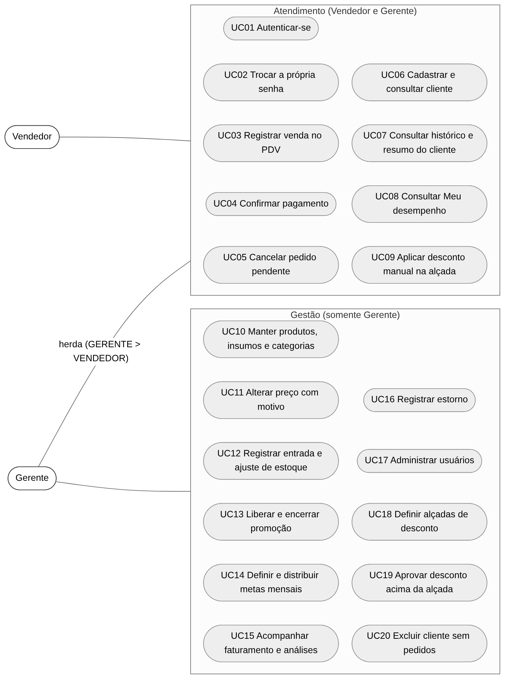
Fonte: elaborado pelos autores. Notação adaptada de UML; o Gerente herda os casos de uso do Vendedor.
Os quatro casos de uso de maior risco são detalhados a seguir; os demais estão no Apêndice E.

UC03 — Registrar venda no PDV
Ator principal: Vendedor (ou Gerente). Pré-condições: sessão ativa sem troca de senha pendente; produto ativo e vendável com disponível maior que zero.
Fluxo principal: (1) o vendedor busca produtos por SKU ou prefixo do nome; (2) adiciona itens ao carrinho, limitado ao disponível; (3) seleciona ou cadastra o cliente, a forma de pagamento (Pix, cartão ou boleto) e a modalidade (retirada ou entrega); (4) o sistema cota a venda no servidor e exibe subtotal, descontos e total; (5) o vendedor finaliza; o sistema cria o pedido PENDING_PAYMENT com chave de idempotência, reserva o estoque item a item e cria o pagamento PENDING.
Fluxos alternativos: (A1) desconto manual dentro da alçada, com motivo; (A2) promoção vigente aplicada ao item; (A3) cliente com documento já cadastrado: o sistema oferece usar o cliente existente.
Exceções: (E1) disponível insuficiente: 409 STOCK_INSUFFICIENT, nenhuma reserva permanece; (E2) repetição com a mesma chave e o mesmo corpo: 200 com o mesmo pedido; com corpo diferente: 409 IDEMPOTENCY_CONFLICT; (E3) desconto acima da alçada: 403 DISCOUNT_ABOVE_LIMIT; (E4) desconto abaixo do custo: 409 BELOW_COST, sem revelar o custo; (E5) campo de preço, total ou vendedor no corpo: 400 MALFORMED_REQUEST.
Pós-condições: pedido pendente com vendedor igual ao usuário da sessão, reserva registrada como movimento RESERVA e pagamento pendente com valor igual ao total.

UC04 — Confirmar pagamento
Ator principal: Vendedor dono do pedido ou Gerente. Pré-condição: pedido PENDING_PAYMENT.
Fluxo principal: (1) o usuário confirma o pagamento; (2) o sistema bloqueia o pedido (SELECT ... FOR UPDATE); (3) baixa saldo e reserva de cada item, grava o custo médio vigente no item e registra a SAIDA; (4) aprova o pagamento e marca o pedido como PAID.
Exceções: (E1) pedido já pago: 200 sem efeito; (E2) pedido cancelado: 409 STATE_CONFLICT; (E3) pedido de outro vendedor: 404.
Pós-condições: a venda passa a compor o faturamento, o realizado do vendedor e o resumo do cliente.

UC12 — Registrar entrada e ajuste de estoque
Ator principal: Gerente. Pré-condição: produto cadastrado.
Fluxo principal: (1) o gerente informa quantidade e custo unitário da entrada; (2) o gatilho soma ao saldo, recalcula o custo médio ponderado e registra o movimento ENTRADA.
Fluxo alternativo: (A1) ajuste de saída com motivo (perda, avaria, uso interno, inventário ou devolução ao fornecedor) ou ajuste de entrada por inventário, auditado como STOCK_ADJUSTED.
Exceções: (E1) ajuste de saída acima do disponível: 409, sem saldo negativo; (E2) ajuste sem motivo: 400.
Pós-condições: saldo, custo médio e extrato atualizados; alerta de estoque mínimo reavaliado.

UC17 — Administrar usuários
Ator principal: Gerente. Pré-condição: sessão de gerente.
Fluxo principal: (1) o gerente cadastra usuário com nome, e-mail, papel e senha provisória que atenda à política; (2) o usuário entra e é obrigado a trocar a senha antes de acessar outras rotas.
Fluxos alternativos: alterar papel, desativar, desbloquear ou redefinir senha; cada mudança incrementa a versão de sessão e encerra as sessões abertas do usuário na requisição seguinte (401 SESSION_REVOKED).
Exceções: (E1) e-mail duplicado: 409; (E2) rebaixar ou desativar o último gerente ativo: 409 LAST_MANAGER; (E3) alterar o próprio papel, situação ou senha pela administração: 409 SELF_CHANGE_FORBIDDEN.
Pós-condições: alteração auditada sem senha nem hash no detalhe.

MATRIZ DE RASTREABILIDADE
O Quadro 8 resume a rastreabilidade por grupo de requisitos; a matriz completa por requisito, com critérios, casos de teste, componentes e entidades, está no Apêndice B.
Quadro 8 – Resumo da rastreabilidade requisito → componente → dados → testes
Requisitos | Componentes principais | Entidades | Casos de teste (exemplos)
RF-01, RF-02, RF-17, RF-18, RF-24 | SecurityConfig, security/*, api/users | app_users, role, audit_event | CT-AUTH-001/002/101/102, CT-SEC-101 a 122, CT-USR-101 a 107, CT-BD-30
RF-06, RF-07, RF-13, RF-15, RF-19, RF-26 | api/sales, Pricing, RequestHash | orders, order_item, payment, stock_balance, stock_movement, discount_policy | CT-SALE-101 a 104, CT-STOCK-101 a 107, CT-DISC-101 a 107, BD-19 a BD-29, CC-01
RF-03, RF-20, RF-21, RF-25 | api/customers, DocumentFormat | customer, address, v_cliente_resumo | CT-CRM-101 a 106, CT-CUS-121 a 123, BD-31, CT-DEMO-05/06
RF-04, RF-14, RF-22 | api/backoffice | product, category, stock_entry, product_price_history | CT-PRODUCT-001/002, CT-STOCK-108/109, BD-18, BD-24, RG-03, RG-05
RF-08 | api/sales, api/management/RefundService, legado PaymentService | payment, refund | CT-PAY-001 a 011, BD-22, BD-23
RF-09 a RF-12, RF-23 | api/management | monthly_goal, seller_goal, views V6 | CT-GOAL-001 a 005, CT-MGMT-001/002, BD-01 a BD-05, BD-16, BD-17
RF-16 | frontend/app, lib/areas.ts | — | CT-UI-001 a 003, CT-WEB-103, CT-WEB-120
Fonte: elaborado pelos autores a partir de docs/rastreabilidade.md e do código [E-36] [E-01].

ARQUITETURA E TECNOLOGIAS

VISÃO ARQUITETURAL
O SBI é uma aplicação web em três camadas físicas: uma interface Next.js executada no navegador e no servidor da Vercel, uma API REST Spring Boot executada em contêiner Docker no Render e um banco PostgreSQL gerenciado no Neon. A Figura 2 apresenta o contexto do sistema, com atores e sistemas externos.
Figura 2 – Diagrama de contexto do SBI
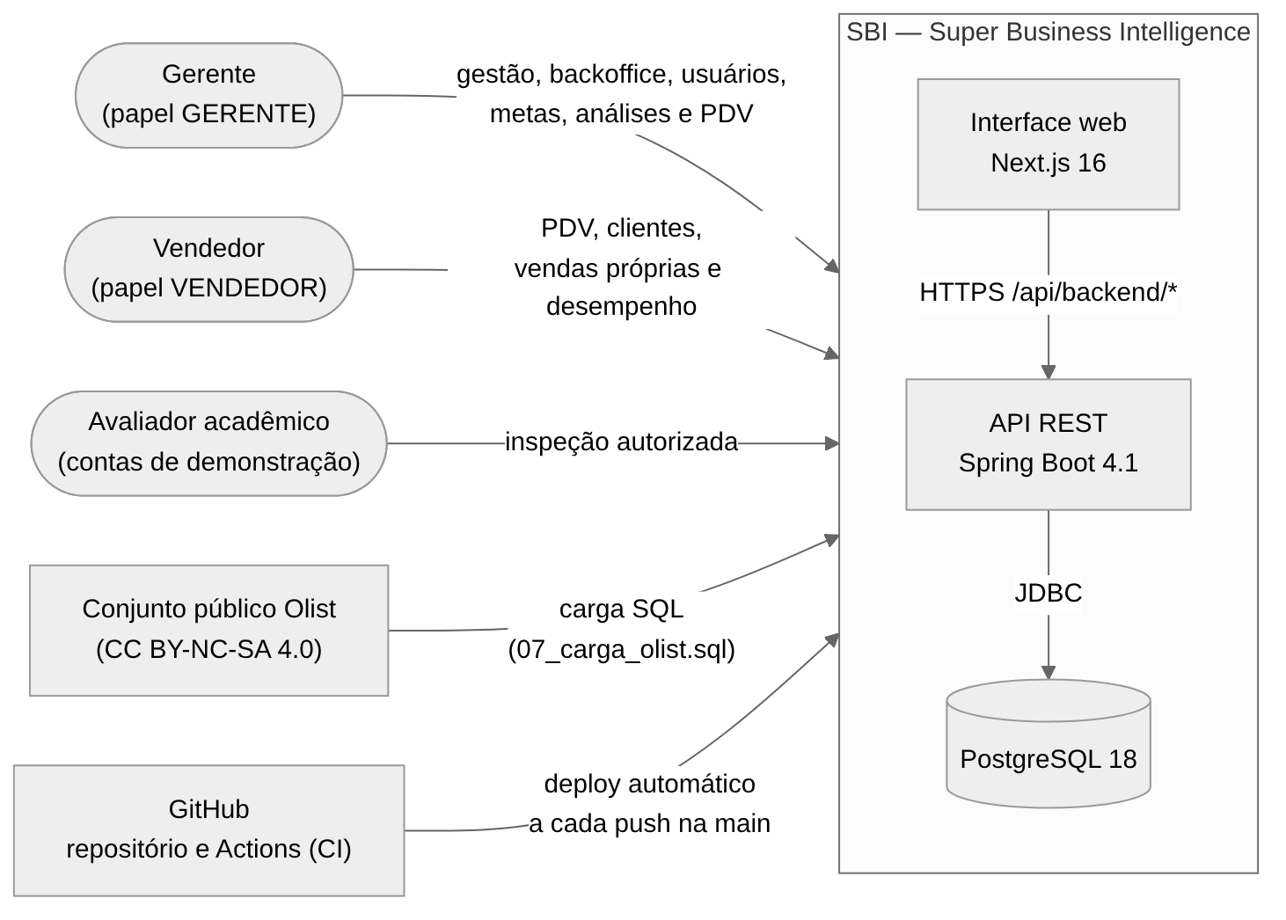
Fonte: elaborado pelos autores a partir do repositório e da configuração de implantação [E-01] [E-02].
Logicamente, a API segue o padrão em camadas descrito por Fowler (2002): controladores recebem e validam a requisição, serviços aplicam regras e autorização em transação, e repositórios executam SQL. Duas gerações de código convivem: os módulos novos em api/<módulo>, que usam JdbcClient com SQL explícito e objetos record, e o código legado em JPA/Hibernate (controllers, services, repositories, entities), mantido para as rotas /orders, /payment, /address e POST /customers/{id}/address e ainda usado pelos módulos novos na leitura de contas para o login (AppUserRepository) e na gravação da trilha de auditoria (AuditEventRepository) [E-01].

TECNOLOGIAS UTILIZADAS
As tecnologias foram identificadas nos manifestos de dependências e não presumidas. O Quadro 2 (capítulo 3) lista as versões. Três escolhas merecem destaque: Java 25 com Spring Boot 4.1, que exige JDK 25 para compilar e executar; PostgreSQL 18 nos ambientes de integração contínua e produção, confirmado pela versão 18.6 do banco publicado [E-03]; e geração automática de esquemas Zod a partir do contrato OpenAPI pelo orval, que liga a interface ao contrato em tempo de compilação.

ORGANIZAÇÃO DO PROJETO
O repositório contém 1.245 arquivos versionados, organizados conforme o Quadro 9.
Quadro 9 – Organização do repositório na versão de referência
Diretório | Conteúdo | Volume
src/main/java | API: api/* (módulos novos), config, security, exceptions, legado JPA | 134 arquivos; 5.952 linhas lógicas
src/main/resources/db | Migrações Flyway V1–V11 (migration) e massa demo (demo) | 14 arquivos SQL
src/test/java | Testes unitários e de integração | 49 arquivos; 44 classes *Test e a classe OrderManagementSpringApplicationTests
frontend/ | Next.js: app (páginas), components, lib (API, regras de tela), tests, e2e | 146 arquivos (92 TS/TSX)
config/openapi | Contratos versionados (linha de base, v2 a v5) e esquema de validação | 9 contratos e 1 esquema
docs/ | Requisitos, decisões, planos, defeitos, banco, gestão e referências | 136 arquivos (110 em Markdown)
scripts/ | Execução de testes, contrato ao vivo, métricas e carga de dados | 22 arquivos (14 .mjs, 4 .ps1)
reports/ | Evidências versionadas: contrato, execuções, gestão, métricas e capturas | 706 arquivos, incluindo as 20 capturas de tela de reports/marca/
.github/workflows | Integração contínua e automações do Neon | 4 workflows
Fonte: elaborado pelos autores; contagens obtidas por git ls-files no commit 3b0242c [E-01].

ARQUITETURA FRONTEND
A interface usa o App Router do Next.js 16 com React 19 e TypeScript em modo estrito. As rotas autenticadas ficam no grupo (app): /vender, /vendas, /vendas/[id], /clientes, /clientes/[id], /meu-desempenho, /gestao, /gestao/produtos, /gestao/promocoes, /gestao/estoque, /gestao/analises, /gestao/usuarios e /creditos, além de /entrar e /conta/senha [E-01]. O arquivo proxy.ts redireciona qualquer rota interna para /entrar?next=... quando não há cookie de sessão, comportamento confirmado no ambiente publicado [E-04]; a autorização efetiva é sempre da API.
A camada lib/api concentra o cliente HTTP, que obtém o token CSRF, envia-o no cabeçalho X-CSRF-TOKEN em toda mutação e traduz cada ErrorCode para mensagem em português; os esquemas de validação de respostas e formulários são gerados do contrato v5 em lib/api/generated/sbi.zod.ts.

ARQUITETURA BACKEND
A Figura 3 mostra os componentes da API e suas dependências.
Figura 3 – Diagrama de componentes do SBI
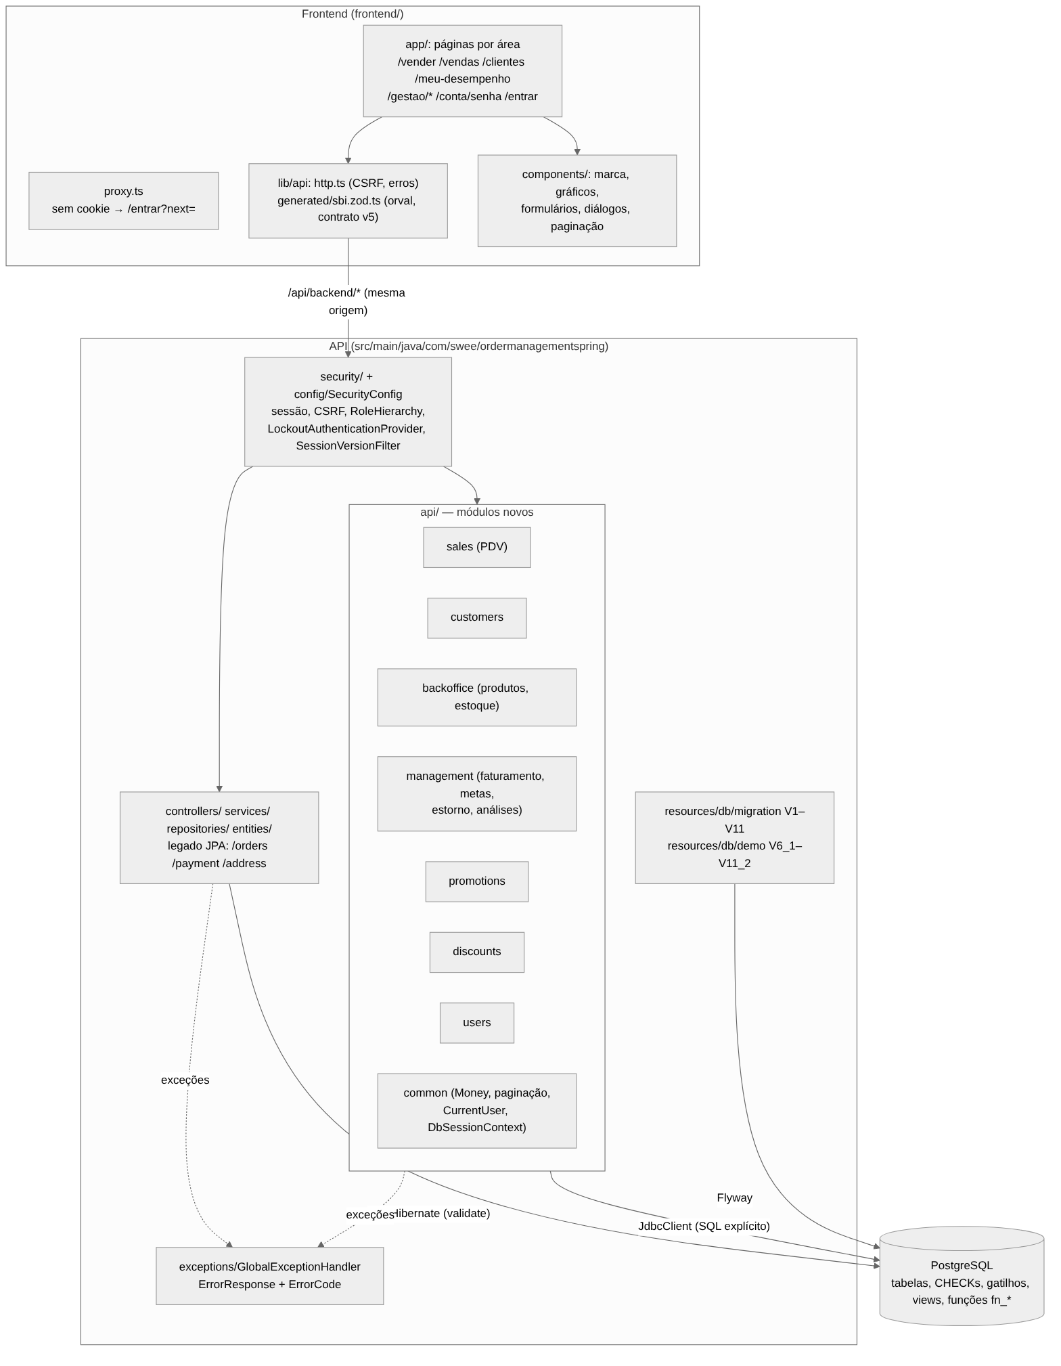
Fonte: elaborado pelos autores a partir de src/main/java [E-01].
Os módulos de api/ são: sales (PDV), customers, backoffice (produtos, categorias e estoque), management (faturamento, metas, estorno e análises), promotions, discounts (alçadas), users e common (dinheiro, paginação, usuário da sessão e contexto de banco). O componente DbSessionContext grava o usuário e o motivo da operação em variáveis de sessão do PostgreSQL (set_config('app.user_id', ..., true)), que os gatilhos usam para preencher autoria e histórico de preço [E-16].

COMUNICAÇÃO ENTRE COMPONENTES
O navegador conversa apenas com a Vercel. As chamadas à API usam o prefixo /api/backend/*, que o next.config.mjs reescreve para a origem configurada em BACKEND_ORIGIN; a resposta observada no ambiente publicado traz o cabeçalho x-render-origin-server: Render, o que confirma a cadeia Vercel → Render [E-04]. Como navegador, interface e API compartilham a mesma origem do ponto de vista do navegador, não há CORS, e o cookie de sessão permanece HttpOnly, Secure e SameSite=Lax. A API acessa o banco por JDBC com TLS, em conexão direta, sem o pooler do Neon, porque o Flyway e as variáveis de sessão usadas pelos gatilhos exigem sessão de banco estável [E-41].

APIS E ENDPOINTS
O contrato vigente é o target-loja-gestao-openapi-2026-10-14-v5.json, em OpenAPI 3.1.0, com 46 caminhos, 58 operações e 113 esquemas de componentes, todas as operações marcadas como implemented [E-06]. O Quadro 10 agrupa as operações por recurso.
Quadro 10 – Operações do contrato v5 por recurso e papel
Recurso | Operações | Papel mínimo
/auth | GET /auth/csrf, POST /auth/login, POST /auth/logout, GET /auth/me, PUT /auth/password | público (csrf, login, logout); autenticado (me, password)
/sales | catálogo, cotação, criar, listar e obter pedido, confirmar pagamento; aprovação de desconto | VENDEDOR; aprovação: GERENTE
/orders/{id}/cancel | cancelar pedido pendente | VENDEDOR (dono)
/customers | listar, criar, obter, atualizar, excluir, histórico e resumo | VENDEDOR; exclusão: GERENTE
/performance/me, /promotions/active | desempenho próprio, promoções vigentes | VENDEDOR
/products, /categories | produtos: cadastro, consulta, edição, exclusão de não vendidos, preço com motivo, situação e histórico de preço; categorias: listar, criar e renomear | GERENTE
/stock | posição, entradas, ajustes, mínimo e movimentos | GERENTE
/promotions, /goals, /management, /analytics | promoções, metas, resumo, faturamento, análises de vendas e estoque | GERENTE
/payment/{id}/refund | estorno | GERENTE
/users, /discount-policy | administração de usuários e alçadas | GERENTE
Fonte: elaborado pelos autores a partir do contrato v5 [E-06].
O OpenAPI gerado em tempo de execução pelo Springdoc e publicado em /v3/api-docs expõe 76 operações: as 58 do contrato e 18 rotas legadas de endereço, pedido e pagamento [E-05]. A comparação realizada nesta auditoria encontrou as 58 operações do contrato no documento publicado, com os mesmos códigos de sucesso, mas 109 dos 201 códigos de erro previstos no contrato (54,2%) não aparecem no documento gerado (39 respostas 400, 31 respostas 404, 22 respostas 409 e 17 respostas 403) [E-05]. A implementação pode responder corretamente a esses erros, como indicam os testes da equipe, mas o Swagger publicado não os promete; o achado é registrado como A-02 e discutido no capítulo 14.

SERVIÇOS E INTEGRAÇÕES
As integrações externas são de infraestrutura: GitHub (código, pull requests e Actions), Vercel (interface), Render (API), Neon (banco e branches por pull request) e o conjunto público Olist, carregado por SQL. Não há integração com gateway de pagamento, emissor fiscal ou serviço de e-mail; os pagamentos são simulados e confirmados pelo próprio usuário no PDV.

AUTENTICAÇÃO
A autenticação é por sessão no servidor, com proteção CSRF por token sincronizador armazenado na sessão (HttpSessionCsrfTokenRepository) [E-17]. No login, a estratégia composta troca o identificador da sessão (proteção contra fixação de sessão) e renova o token CSRF. As senhas são armazenadas com BCrypt de custo 12. O provedor LockoutAuthenticationProvider executa o BCrypt mesmo para conta inexistente, inativa ou bloqueada, para que o tempo de resposta não revele o estado da conta, e o contador de falhas é incrementado por UPDATE atômico, o que evita condição de corrida entre tentativas paralelas [E-17]. A sessão expira após 30 minutos de inatividade. O fluxo completo está na Figura 4.
Figura 4 – Fluxo de autenticação, bloqueio e revogação de sessão
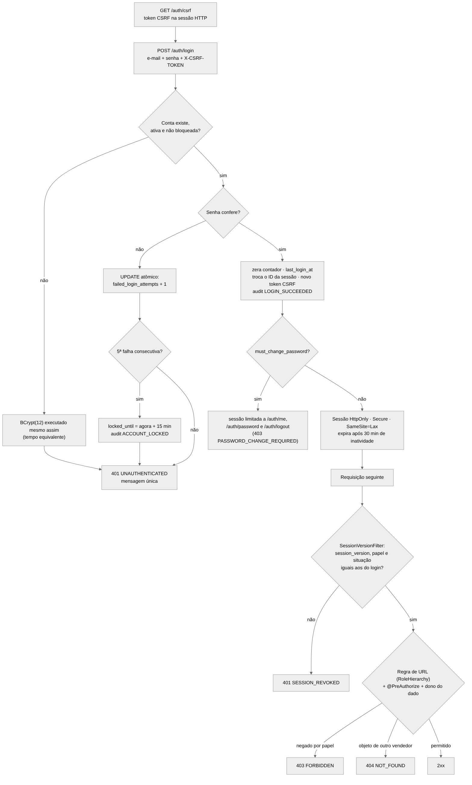
Fonte: elaborado pelos autores a partir de SecurityConfig, LockoutAuthenticationProvider e SessionVersionFilter [E-17].

CONTROLE DE PERMISSÕES
O controle de acesso aplica três barreiras independentes:
- URL: regras do SecurityFilterChain com hierarquia ROLE_GERENTE > ROLE_VENDEDOR e negação por padrão (anyRequest().denyAll());
- método: @PreAuthorize nos serviços dos módulos novos e nos controladores legados, com o mesmo RoleHierarchy;
- dono do dado: o serviço compara o vendedor do pedido com o usuário da sessão e responde 404 quando o objeto pertence a outro vendedor, sem revelar sua existência.
A matriz de acesso é executável: o arquivo src/test/resources/security/access-matrix.csv alimenta o AccessMatrixTest, que falha se surgir rota sem linha na matriz; as 82 linhas do arquivo, uma delas com curinga para cinco métodos, geram 258 casos parametrizados (86 combinações de rota e método × 3 perfis), que, somados a dois testes adicionais, correspondem aos 260 casos documentados pela equipe [E-22]. No banco, o script 03_rbac.sql demonstra defesa em profundidade com papéis de banco, concessões por coluna e políticas de segurança em nível de linha (RLS) para pedidos, itens e pagamentos; esse mecanismo é usado na demonstração por psql e no job bd, não pela API [E-11].

FLUXO DE DADOS
O fluxo de uma venda, desde a cotação até a confirmação, está na Figura 5. Os valores monetários trafegam como objeto Money (amount e currency), calculados no servidor; o vendedor nunca envia preço, total ou identificação do vendedor.
Figura 5 – Diagrama de sequência da venda no PDV
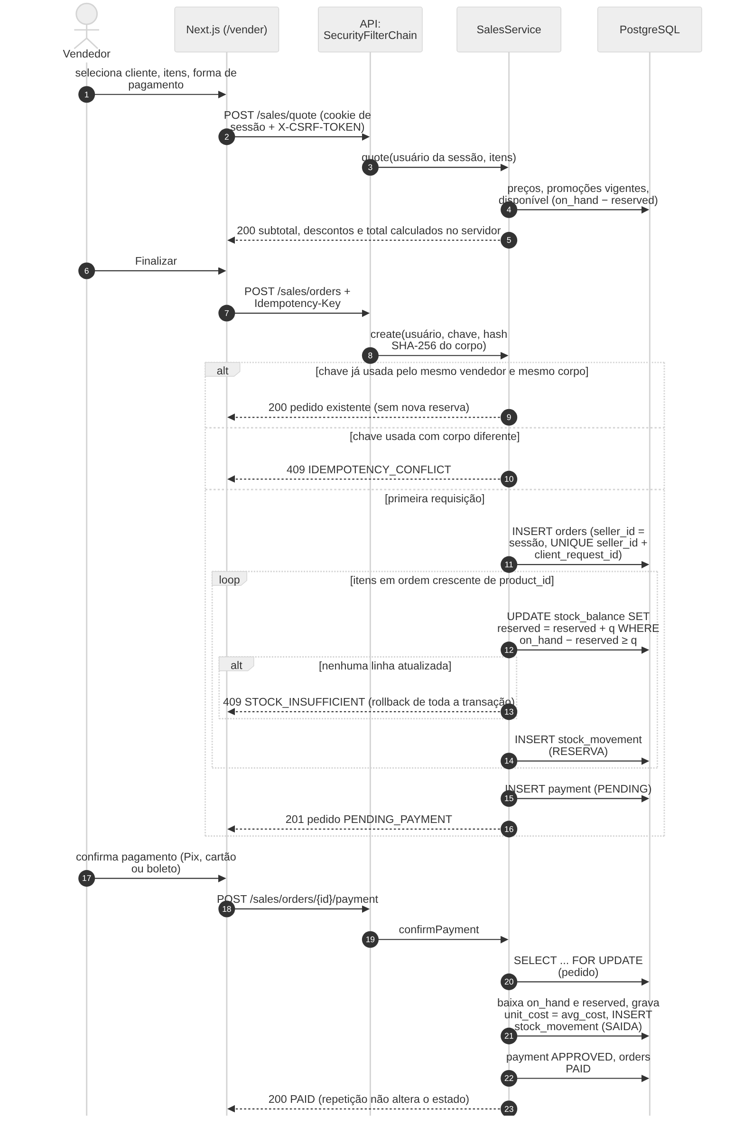
Fonte: elaborado pelos autores a partir de SalesService e SalesRepository [E-19].

TRATAMENTO DE EXCEÇÕES
Todo erro da API segue o esquema ErrorResponse, com os campos timestamp (RFC 3339 com deslocamento), status, error, code, message e details [E-18]. O GlobalExceptionHandler converte exceções de validação, de leitura do corpo, de tipo de parâmetro, de método e de mídia em 400, 405 ou 415; violações de integridade do banco em 409 com código específico (DUPLICATE_DOCUMENT, IDEMPOTENCY_CONFLICT, RESOURCE_IN_USE, STOCK_INSUFFICIENT); e qualquer exceção inesperada em 500 INTERNAL_ERROR sem stack trace, SQL ou nome de classe. Os erros gerados antes da camada MVC, como 401 e 403 dos filtros de segurança, são escritos pela classe SecurityJson no mesmo formato. O Quadro 11 relaciona os vinte códigos.
Quadro 11 – Códigos de erro estáveis da API
HTTP | Códigos
400 | VALIDATION_FAILED, MALFORMED_REQUEST
401 | UNAUTHENTICATED, SESSION_REVOKED
403 | FORBIDDEN, PASSWORD_CHANGE_REQUIRED, DISCOUNT_ABOVE_LIMIT
404 | NOT_FOUND
405 | METHOD_NOT_ALLOWED
409 | STOCK_INSUFFICIENT, IDEMPOTENCY_CONFLICT, STATE_CONFLICT, DUPLICATE_DOCUMENT, RESOURCE_IN_USE, CONCURRENT_UPDATE, LAST_MANAGER, SELF_CHANGE_FORBIDDEN, BELOW_COST
415 | UNSUPPORTED_MEDIA_TYPE
500 | INTERNAL_ERROR
Fonte: elaborado pelos autores a partir de ErrorCode, GlobalExceptionHandler e SecurityJson [E-18].
As respostas 401 observadas no ambiente publicado seguem exatamente esse formato, inclusive para uma rota inexistente, que responde 401 a um usuário anônimo em vez de 404 e, assim, não revela quais rotas existem [E-04].

GERENCIAMENTO DE ESTADO
No servidor, o estado de autenticação vive na sessão HTTP, e o estado de negócio vive no banco. Na interface, o TanStack Query mantém o cache das consultas; o painel do gerente recarrega os dados a cada 15 segundos apenas com a aba visível (refetchInterval: 15_000, refetchIntervalInBackground: false) [E-01]. O carrinho do PDV é persistido em sessionStorage por usuário, o que preserva itens e desconto em uma recarga da página sem compartilhar dados entre usuários do mesmo navegador.

CONFIGURAÇÕES E DEPENDÊNCIAS
As configurações estão em application.properties e nos perfis demo, migration, contract e integration. Destacam-se: server.port=${PORT:8080}; senha do banco obrigatória por variável de ambiente, com o DatasourcePasswordGuard interrompendo a inicialização quando ausente; Flyway como única fonte do esquema e Hibernate em validate; fail-on-unknown-properties=true e accept-float-as-int=false no Jackson, que transformam propriedades desconhecidas e decimais em campos inteiros em erro 400 [E-01]. O perfil padrão mantém spring.jpa.show-sql=true, que registra cada instrução SQL em log; no Render, a variável SPRING_JPA_SHOW_SQL=false desativa esse comportamento [E-41].

DECISÕES ARQUITETURAIS
As decisões estão registradas em docs/decisoes/. O Quadro 12 resume as que mais influenciam a arquitetura.
Quadro 12 – Principais decisões arquiteturais registradas
Decisão | Escolha | Justificativa registrada
Autenticação | Sessão no servidor + CSRF, sem token no JavaScript | Reduz exposição de credenciais a XSS e simplifica revogação
Integração interface–API | Mesma origem por rewrite | Evita CORS e mantém o cookie HttpOnly
Fonte do esquema | Flyway único; Hibernate em validate | Migrações revisáveis e reprodutíveis
Acesso a dados nos módulos novos | JdbcClient com SQL explícito; views não viram entidade | Controle do SQL e das projeções sem custo para o vendedor
Dinheiro | NUMERIC(12,2), HALF_UP, objeto Money | Precisão decimal e arredondamento comercial
Contrato | Contract-first: operação planned só vira implemented com teste | Conformidade verificável
Banco de testes | PostgreSQL 18 descartável por Docker Compose, sem Testcontainers (D-EVO-38) | Mesmo motor da produção com menor dependência de ferramenta
Fonte: elaborado pelos autores a partir de docs/decisoes/ [E-42].

LIMITAÇÕES IDENTIFICADAS
As limitações arquiteturais observadas são: convivência de dois estilos de persistência (JPA no legado e JdbcClient nos módulos novos), que aumenta o custo de manutenção; rotas legadas fora do contrato v5, ainda expostas ao gerente; sessão em memória da instância da API, que impede escalonamento horizontal sem sessão compartilhada; plano gratuito do Render, que suspende a API após inatividade e exige de 1 a 3 minutos na primeira requisição, segundo a equipe [E-41]; e o OpenAPI gerado que não documenta parte das respostas de erro do contrato (A-02).

MODELAGEM E IMPLEMENTAÇÃO DO BANCO DE DADOS
Este capítulo documenta o banco de dados com a profundidade exigida pela disciplina de Banco de Dados. As estruturas descritas foram extraídas do catálogo de um esquema criado nesta auditoria pela aplicação, em ordem, das migrações da versão de referência, e conferidas contra o banco publicado no Neon [E-15] [E-03]. Nenhuma tabela, campo ou relacionamento foi inferido sem correspondência no esquema.

BANCO DE DADOS UTILIZADO
O SGBD é o PostgreSQL. A versão em produção é a 18.6, no serviço gerenciado Neon (projeto wispy-glade-88962628, região AWS us-east-2, banco neondb) [E-03]. A integração contínua e os testes de integração usam a imagem oficial postgres:18 em contêiner descartável [E-20]. O esquema public contém 19 tabelas de negócio, 162 colunas, 18 views, 13 funções, 8 gatilhos e 48 índices, além da tabela de controle flyway_schema_history; o esquema stg_olist contém seis tabelas de preparação usadas apenas na carga da massa de demonstração [E-15] [E-03].

JUSTIFICATIVA TÉCNICA DA TECNOLOGIA
A escolha do PostgreSQL é coerente com os requisitos observados por cinco razões verificáveis no código. Primeiro, o tipo NUMERIC(12,2) oferece aritmética decimal exata para valores monetários (RN-03). Segundo, restrições CHECK, gatilhos em PL/pgSQL e gatilhos de restrição adiáveis (DEFERRABLE INITIALLY DEFERRED) permitem impor no banco regras que envolvem várias linhas, como a soma das metas (RN-10) e a existência de pelo menos um gerente ativo (RN-18). Terceiro, a semântica de UPDATE sob Read Committed permite a reserva condicional de estoque sem bloqueio de tabela (seção 6.18). Quarto, a segurança em nível de linha (RLS) e as concessões por coluna permitem demonstrar defesa em profundidade (seção 6.21). Quinto, o tipo jsonb armazena o detalhe dos eventos de auditoria (POSTGRESQL GLOBAL DEVELOPMENT GROUP, 2025).

LEVANTAMENTO DAS ENTIDADES
As entidades foram levantadas a partir das migrações e agrupadas em quatro subdomínios, conforme o Quadro 13.
Quadro 13 – Entidades do banco por subdomínio
Subdomínio | Tabelas | Origem
Vendas | customer, address, orders, order_item, payment, refund | V1 a V5, V7, V11
Catálogo e estoque | category, product, product_price_history, promotion, stock_balance, stock_entry, stock_movement | V1, V5
Usuários, metas e políticas | role, app_users, monthly_goal, seller_goal, discount_policy | V2, V5, V8, V11
Auditoria | audit_event | V5, V8, V11
Fonte: elaborado pelos autores a partir das migrações [E-16].

MODELO CONCEITUAL
A Figura 6 apresenta o modelo conceitual em notação de pés de galinha (crow's foot), com as entidades e os relacionamentos do domínio, sem atributos.
Figura 6 – Modelo conceitual (diagrama entidade-relacionamento)
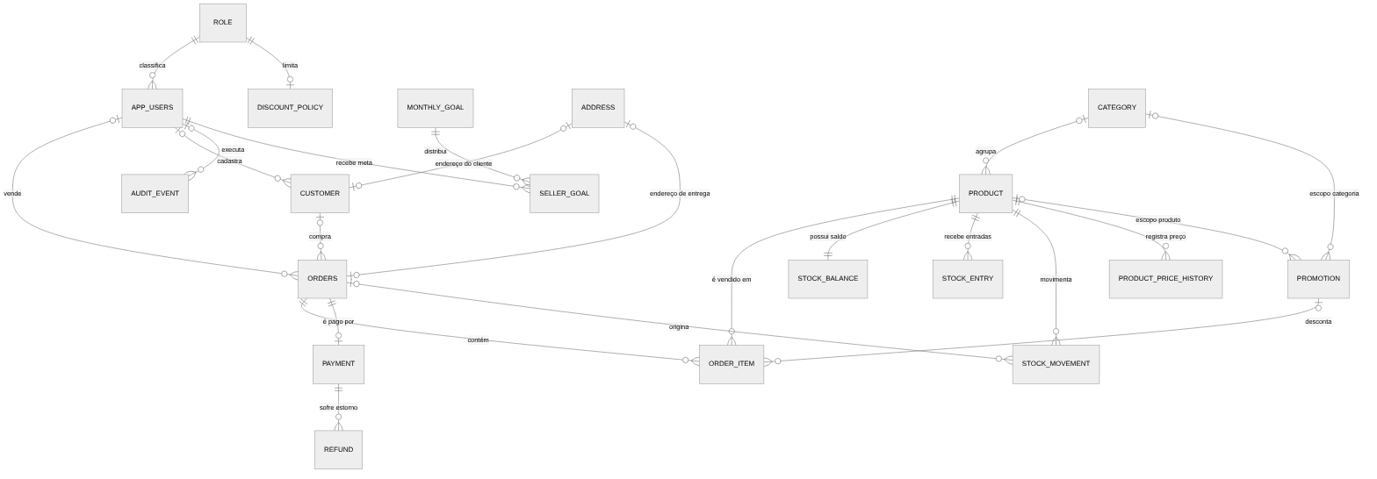
Fonte: elaborado pelos autores a partir do esquema migrado [E-15].
O centro do modelo é o pedido (ORDERS), que relaciona cliente, vendedor, itens, pagamento, endereço de entrega e movimentos de estoque. O produto concentra o subdomínio de catálogo e estoque, com saldo único (STOCK_BALANCE, relação 1:1), entradas, movimentos e histórico de preço. O usuário participa como vendedor, cadastrador, autor de eventos de auditoria e destinatário de metas.

MODELO LÓGICO
O modelo lógico da Figura 7 mostra as relações com chaves primárias, estrangeiras e únicas e os atributos principais. Para legibilidade, as chaves estrangeiras de autoria (created_by, changed_by, updated_by, actor_id e discount_approved_by), todas referenciando app_users, foram omitidas; elas aparecem no modelo físico.
Figura 7 – Modelo lógico relacional (sem chaves de autoria)
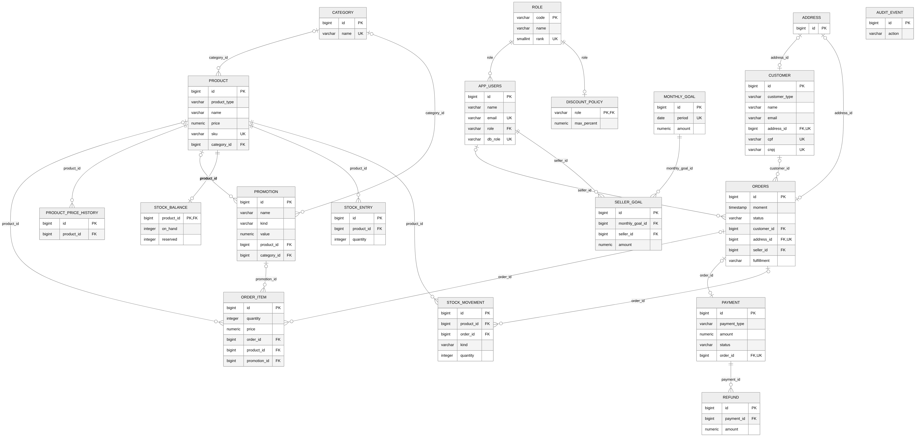
Fonte: elaborado pelos autores a partir do catálogo do esquema [E-15].

MODELO FÍSICO
O modelo físico, com todos os atributos, tipos do PostgreSQL e indicação de nulidade, foi dividido em três diagramas por subdomínio, apresentados no Apêndice C. A Figura 8 mostra o subdomínio de vendas.
Figura 8 – Modelo físico do subdomínio de vendas
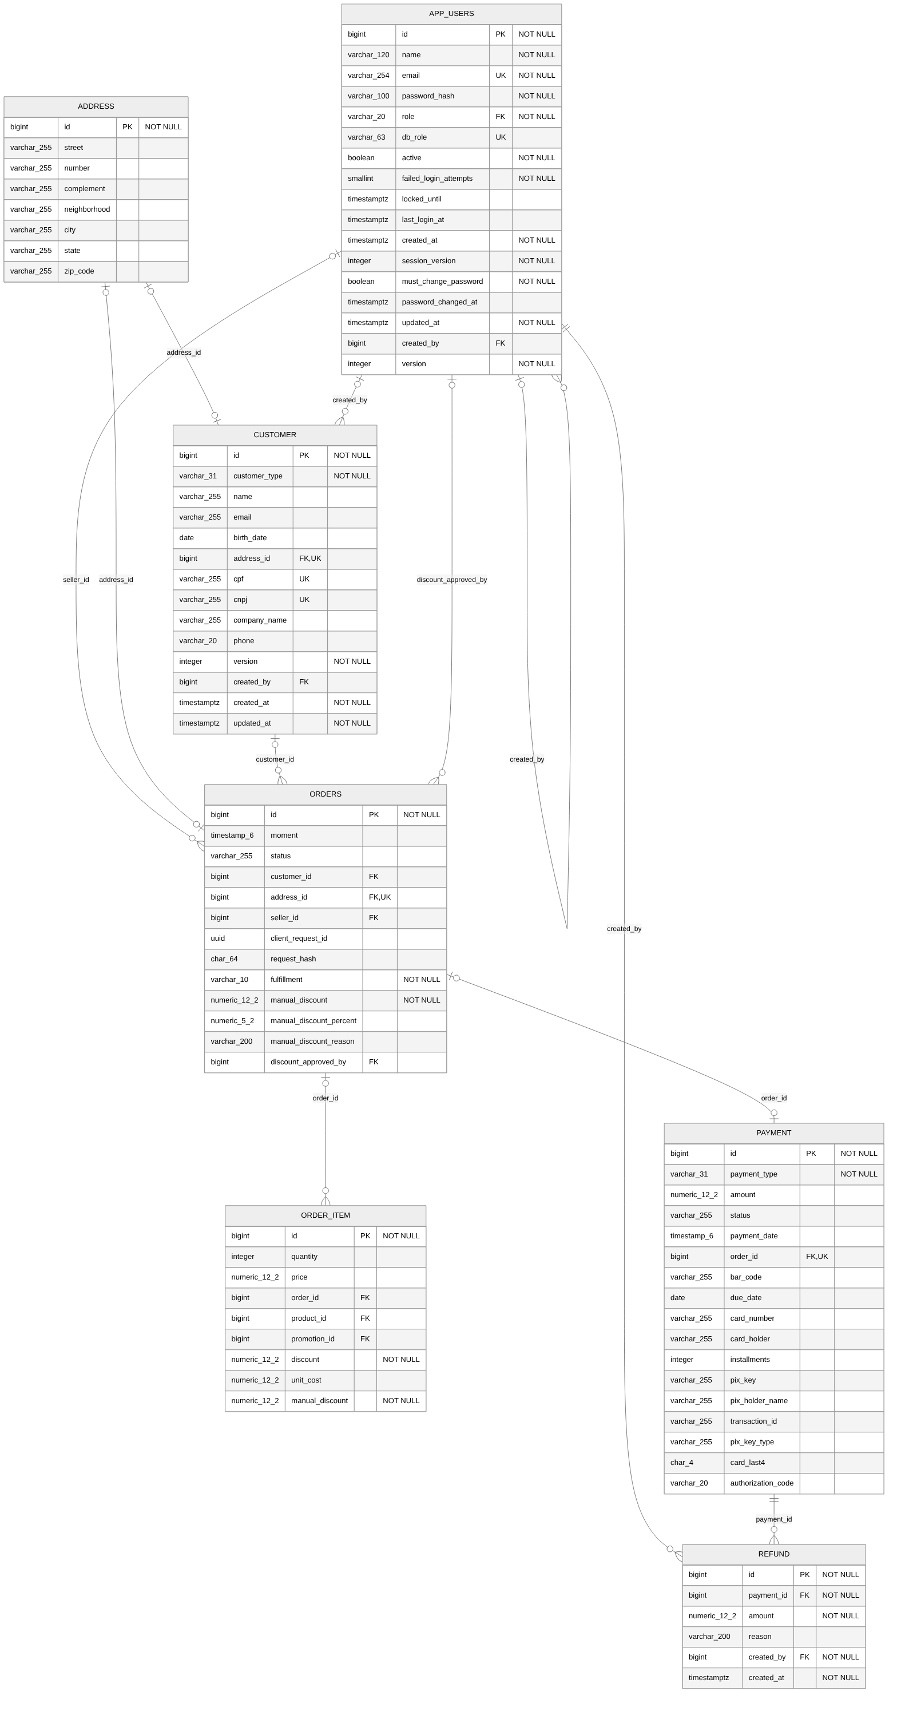
Fonte: elaborado pelos autores a partir do catálogo do esquema [E-15].

DIAGRAMA ENTIDADE-RELACIONAMENTO
O diagrama entidade-relacionamento completo corresponde à combinação das figuras Figura 6 (entidades e relacionamentos) e Figura 7 (chaves). As 32 chaves estrangeiras do esquema estão enumeradas no Apêndice D, com tabela de origem, coluna e tabela referenciada. Os arquivos-fonte editáveis dos diagramas, em Mermaid, acompanham a entrega no diretório diagramas/fonte.

DICIONÁRIO DE DADOS
O Quadro 14 resume o dicionário por tabela. O dicionário completo, com as 162 colunas, tipo, nulidade, valor padrão, chave e descrição, está no Apêndice D e na planilha SBI_DICIONARIO_DE_DADOS.xlsx.
Quadro 14 – Resumo do dicionário de dados por tabela
Tabela | Descrição | Colunas | Chave primária | Chaves estrangeiras
address | Endereço de cliente ou de entrega | 8 | id | —
app_users | Conta de gerente ou vendedor | 17 | id | role, created_by
audit_event | Trilha de auditoria | 7 | id | actor_id
category | Categoria de produto | 2 | id | —
customer | Cliente PF ou PJ (tabela única) | 14 | id | address_id, created_by
discount_policy | Alçada de desconto por papel | 5 | role | role, updated_by
monthly_goal | Meta mensal da loja | 5 | id | created_by
order_item | Item do pedido | 9 | id | order_id, product_id, promotion_id
orders | Pedido | 13 | id | customer_id, address_id, seller_id, discount_approved_by
payment | Pagamento (tabela única) | 17 | id | order_id
product | Produto físico ou digital | 12 | id | category_id
product_price_history | Histórico de preço | 7 | id | product_id, changed_by
promotion | Promoção | 11 | id | product_id, category_id, created_by
refund | Estorno | 6 | id | payment_id, created_by
role | Papel de acesso | 3 | code | —
seller_goal | Meta individual | 4 | id | monthly_goal_id, seller_id
stock_balance | Saldo de estoque | 6 | product_id | product_id
stock_entry | Entrada de estoque | 7 | id | product_id, created_by
stock_movement | Movimento de estoque | 9 | id | product_id, order_id, created_by
Fonte: elaborado pelos autores a partir do catálogo do esquema [E-15].

TIPOS DE DADOS
Os tipos foram escolhidos de acordo com a natureza do dado. Identificadores usam bigint com GENERATED BY DEFAULT AS IDENTITY, padrão SQL que substitui sequências implícitas. Valores monetários usam numeric(12,2) desde a V4, que converteu os antigos double precision com arredondamento HALF_UP e falha explícita para valores acima do limite (correção do defeito D020). Os percentuais do desconto manual e das alçadas usam numeric(5,2); o valor da promoção, que pode ser percentual ou monetário, usa numeric(12,2). Instantes de auditoria e controle usam timestamptz; o momento do pedido (orders.moment) e a data do pagamento usam timestamp sem fuso, gravado no horário da loja (America/Fortaleza). A chave de idempotência usa uuid, o hash do corpo usa char(64) e o detalhe da auditoria usa jsonb. Textos legados mantêm varchar(255), herdados do mapeamento JPA original.

CHAVES PRIMÁRIAS
As 19 tabelas têm chave primária. Dezesseis usam chave substituta id bigint; duas usam chave natural: role.code (código do papel) e discount_policy.role, que é ao mesmo tempo chave primária e estrangeira para role, caracterizando relação 1:1 opcional. A décima nona, stock_balance, usa product_id como chave primária e estrangeira, garantindo exatamente uma linha de saldo por produto, criada automaticamente pelo gatilho product_stock_row.

CHAVES ESTRANGEIRAS
O esquema possui 32 chaves estrangeiras [E-15]. Nenhuma usa exclusão em cascata, exceto seller_goal.monthly_goal_id, com ON DELETE CASCADE, porque a distribuição só existe em função da meta mensal. A ausência de cascata nas demais é uma decisão de integridade: um cliente com pedidos ou um produto já vendido não pode ser excluído, e a API responde 409 (RESOURCE_IN_USE no caso do cliente). Categorias não têm operação de exclusão no contrato v5. Essa recusa foi observada na execução do roteiro de CRUD desta auditoria, em que a exclusão de um cliente com pedidos foi rejeitada pela restrição orders_client_id_fkey [E-12].

CARDINALIDADE E RELACIONAMENTOS
O Quadro 15 apresenta os relacionamentos principais com a cardinalidade imposta pelo esquema.
Quadro 15 – Cardinalidades impostas pelo esquema
Relacionamento | Cardinalidade | Mecanismo
Cliente — pedido | 1:N (pedido pode não ter cliente nas rotas legadas) | FK anulável orders.customer_id
Pedido — item | 1:N | FK order_item.order_id
Pedido — pagamento | 1:1 opcional | FK única payment.order_id
Pagamento — estorno | 1:N | FK refund.payment_id
Produto — saldo | 1:1 obrigatório | PK/FK stock_balance.product_id + gatilho
Produto — entrada, movimento, histórico de preço | 1:N | FKs product_id
Categoria — produto | 1:N opcional | FK anulável product.category_id
Usuário (vendedor) — pedido | 1:N opcional | FK anulável orders.seller_id
Meta mensal — meta do vendedor | 1:N, soma igual à meta | FK + gatilho de restrição adiado
Papel — usuário | 1:N | FK app_users.role
Endereço — cliente; endereço — pedido | 1:1 opcional | FKs únicas address_id
Fonte: elaborado pelos autores a partir do catálogo do esquema [E-15].
A anulabilidade de orders.seller_id e de orders.customer_id é herança do modelo legado: pedidos anteriores à autenticação não têm vendedor, e a política registrada é não atribuí-los retroativamente sem evidência [E-39]. Nos pedidos criados pelo PDV, o vendedor é sempre preenchido pela sessão.

RESTRIÇÕES DE INTEGRIDADE
O esquema declara 52 restrições CHECK, 13 restrições UNIQUE, 19 chaves primárias, 32 chaves estrangeiras e 3 gatilhos de restrição [E-15]. O Quadro 16 agrupa as restrições de verificação por finalidade.
Quadro 16 – Restrições de verificação agrupadas por finalidade
Finalidade | Exemplos | Regra
Domínios fechados | ck_orders_status, ck_payment_status, ck_payment_type, ck_stock_movement_kind, ck_audit_event_action | Valores enumerados
Valores não negativos ou positivos | ck_product_price, ck_order_item_qty, ck_payment_amount, on_hand >= 0 | RN-03, RN-04
Coerência entre colunas | ck_customer_document_type, ck_orders_delivery_address, ck_orders_request_pair, ck_payment_card_last4_type | RN-14, RN-24, RN-06
Formato | ck_customer_cpf, ck_customer_cnpj, ck_orders_request_hash, ck_product_sku_upper | RN-14, RN-06
Estoque | ck_stock_reserved_le_on_hand, ck_stock_movement_reason_required, ck_stock_movement_in_reason | RN-04, RN-20
Desconto | ck_order_item_discount, ck_order_item_manual_discount, ck_orders_manual_discount_reason, ck_promotion_percent | RN-11, RN-12
Dados sensíveis | ck_payment_card_number_absent | RN-19
Fonte: elaborado pelos autores a partir das migrações [E-16].
Regras que dependem de outras linhas ou tabelas são impostas por gatilhos: autor gerente da promoção (promotion_only_manager), meta individual apenas para vendedor (seller_goal_is_seller), soma das metas no COMMIT (seller_goal_sum e monthly_goal_sum, adiados), pelo menos um gerente ativo (keep_one_active_manager, adiado e serializado por advisory lock), histórico de preço (product_price_history), linha de saldo por produto (product_stock_row) e aplicação da entrada com custo médio (stock_entry_apply). O Quadro 17 reproduz o cálculo do custo médio ponderado.
Quadro 17 – Gatilho de entrada de estoque com custo médio ponderado (trecho da V5)
UPDATE stock_balance
SET avg_cost = CASE
WHEN NEW.unit_cost IS NULL THEN NULL
WHEN b.on_hand = 0 THEN NEW.unit_cost
WHEN b.avg_cost IS NULL THEN NULL
ELSE round((b.on_hand * b.avg_cost + NEW.quantity * NEW.unit_cost)
/ (b.on_hand + NEW.quantity), 2)
END,
on_hand = on_hand + NEW.quantity,
updated_at = now()
WHERE product_id = NEW.product_id;
Fonte: src/main/resources/db/migration/V5__catalogo_estoque_metas_promocoes.sql [E-16].
A propagação de nulo é uma escolha deliberada: se uma entrada não informa custo, o custo médio passa a ser desconhecido, e a margem correspondente é exibida como “Não informado”, nunca como zero (RN-08). Nesta auditoria, BD-18 e RG-05 confirmaram o cálculo do custo médio ponderado com custos conhecidos, e BD-07 confirmou a margem nula para item vendido sem custo [E-11]; a propagação de nulo a partir de uma entrada sem custo não é exercitada pelos testes reexecutados.

NORMALIZAÇÃO
A análise de normalização foi feita tabela a tabela sobre o esquema final.
Primeira forma normal (1FN). Todas as colunas armazenam valores atômicos. A única coluna estruturada, audit_event.detail (jsonb), contém metadados de auditoria que não são consultados por partes nem participam de regras de negócio; por isso, não compromete a 1FN no uso efetivo.
Segunda forma normal (2FN). As tabelas com chave substituta simples não podem ter dependência parcial. As únicas chaves candidatas compostas são uq_seller_goal (monthly_goal_id, seller_id) e uq_orders_seller_request (seller_id, client_request_id); em seller_goal, o atributo amount depende do par (meta, vendedor), e em orders os atributos dependem do pedido, não de parte da chave candidata. O esquema está em 2FN.
Terceira forma normal (3FN). Não foram encontradas dependências transitivas não justificadas. Os atributos descritivos de categoria, papel e cliente estão em tabelas próprias e são referenciados por chave.
Redundâncias controladas. Quatro redundâncias são intencionais e documentadas:
- order_item.price copia o preço vigente no momento da venda, porque o preço do produto muda e a venda deve preservar o valor histórico (RN-21; teste BD-25);
- order_item.unit_cost copia o custo médio no momento da confirmação, para que a margem histórica não mude com entradas futuras;
- stock_balance.on_hand e reserved são saldos derivados que poderiam ser calculados a partir de stock_movement; são mantidos por desempenho e protegidos por CHECKs e por atualização transacional;
- payment.amount repete o total do pedido; a igualdade é conferida pela aplicação (correção do defeito D012).
Herança em tabela única. As tabelas customer, product e payment usam uma tabela por hierarquia, com discriminador (customer_type, product_type, payment_type) e colunas específicas anuláveis. Essa forma não viola a 3FN, mas gera colunas que só fazem sentido para um subtipo; o esquema compensa com CHECKs de coerência, como ck_customer_document_type. Das 162 colunas, 77 aceitam nulo, grande parte por essa herança e por compatibilidade com o legado [E-15].
Inconsistência de nomenclatura. A V3 renomeou a tabela client para customer, mas preservou os nomes das restrições originais (client_pkey, client_cpf_key, orders_client_id_fkey). O efeito é apenas de legibilidade das mensagens de erro e foi mantido para não editar migração publicada.

CONSULTAS SQL
As consultas analíticas da aplicação estão nas views da V6, V9 e V11, que concentram as regras de cálculo e 13 delas são lidas diretamente pela API por JdbcClient; as demais (v_catalogo_vendedor, v_evolucao_semanal, v_minha_evolucao_semanal, v_minhas_vendas e v_resumo_loja) servem ao pacote SQL, à demonstração de permissões por psql ou a outras views. O Quadro 18 mostra a view que define o realizado, base de faturamento, metas e resumo do cliente.
Quadro 18 – View de lançamentos que compõem o realizado (V6)
CREATE OR REPLACE VIEW v_lancamento_realizado AS
SELECT o.seller_id, p.payment_date::date AS data, o.id AS order_id, p.payment_type,
(SELECT sum(oi.price * oi.quantity - oi.discount)
FROM order_item oi WHERE oi.order_id = o.id) AS valor,
'VENDA'::varchar AS tipo
FROM orders o JOIN payment p ON p.order_id = o.id
WHERE p.status = 'APPROVED'
UNION ALL
SELECT o.seller_id, (r.created_at AT TIME ZONE 'America/Fortaleza')::date, o.id,
p.payment_type, -r.amount, 'ESTORNO'
FROM refund r JOIN payment p ON p.id = r.payment_id JOIN orders o ON o.id = p.order_id;
Fonte: src/main/resources/db/migration/V6__views_dashboards.sql [E-16].
O esquema tem 18 views: lançamentos realizados, desempenho por vendedor, resumo da loja, evolução semanal (por vendedor e da loja), posição e alerta de estoque, catálogo do vendedor (sem custo), margem por produto, vendas por forma de pagamento, promoções ativas e uso de promoções, faturamento diário, resumo do cliente, descontos manuais e três views filtradas pela identidade da sessão (v_meu_desempenho, v_minha_evolucao_semanal com security_barrier e v_minhas_vendas com security_invoker). A correção numérica das views foi verificada pelos testes BD-01 a BD-09, BD-17, BD-20, BD-22 e BD-31, todos aprovados nesta auditoria; por exemplo, BD-03 confirma o resumo da loja de setembro com R$ 186.400,00 realizados sobre meta de R$ 240.000,00 (77,7%), e BD-31 confirma que o resumo dos clientes soma R$ 186.400,00 em 65 pedidos pagos, igual ao faturamento líquido da view diária [E-11].

OPERAÇÕES DE INSERÇÃO, CONSULTA, ATUALIZAÇÃO E EXCLUSÃO
A disciplina de Banco de Dados exige demonstrar operações CRUD por SQL [E-35]. O repositório traz dois roteiros executáveis, ambos encerrados em ROLLBACK para preservar a massa: 05_crud_exemplos.sql, sobre catálogo, estoque e painéis, executado com o login de banco do gerente, e 08_crud_clientes_olist.sql, sobre clientes e histórico de compras [E-39]. O Quadro 19 reproduz um trecho do primeiro.
Quadro 19 – Trecho do roteiro de CRUD executado como gerente
BEGIN;
INSERT INTO product(product_type, name, price, weight, sku, category_id)
VALUES ('PHYSICAL', 'iPad 10a geracao', 3600.00, 0.48, 'IPD-10',
(SELECT id FROM category WHERE name = 'Tablets'))
RETURNING id, sku, name, price;
INSERT INTO stock_entry(product_id, quantity, unit_cost, note)
VALUES ((SELECT id FROM product WHERE sku = 'IPD-10'), 8, 2700.00, 'Entrada de demonstracao');
SET LOCAL app.reason = 'Reajuste de tabela do fornecedor';
UPDATE product SET price = 3800.00 WHERE sku = 'IPD-10';
UPDATE product SET active = false WHERE sku = 'IPD-10';
DELETE FROM category WHERE name = 'Tablets'
AND NOT EXISTS (SELECT 1 FROM product WHERE category_id = category.id);
ROLLBACK;
Fonte: docs/bd/pacote-sql/05_crud_exemplos.sql (trecho) [E-39].
Nesta auditoria, os dois roteiros foram executados sobre o banco local migrado com a massa Olist. O primeiro concluiu sem erro, criando o produto, registrando a entrada com custo médio de R$ 2.700,00 e o histórico de preço com autor gerente, e desfazendo tudo no ROLLBACK. O segundo produziu exatamente as três recusas de integridade esperadas — CPF com máscara (ck_customer_cpf), pessoa física com CNPJ (ck_customer_document_type) e exclusão de cliente com pedidos (orders_client_id_fkey) —, o que corresponde ao caso CT-DEMO-06 aprovado [E-12]. A exclusão física é usada apenas quando não há vínculos; para produtos com histórico, a operação recomendada é a inativação (active = false).

TRANSAÇÕES
As transações aparecem em três níveis. No nível das migrações, o Flyway executa cada script em uma transação, e a falha de uma pré-checagem aborta a migração inteira, como nas validações de dados legados da V4, V5, V8 e V10. No nível da aplicação, os serviços anotados com @Transactional executam cada caso de uso de escrita em uma única transação; na criação do pedido, a falha da reserva do segundo item desfaz a inserção do pedido e a reserva do primeiro (CT-STOCK-103, documentado) [E-19]. No nível do banco, as funções fn_criar_pedido, fn_confirmar_pagamento, fn_cancelar_pedido e fn_estornar encapsulam as mesmas operações para uso por psql e pelo job bd; a API não as chama, mas elas permitem demonstrar transações completas diretamente no SGBD [E-16].

CONCORRÊNCIA E CONSISTÊNCIA
Quatro mecanismos tratam a concorrência:
- reserva condicional: UPDATE stock_balance SET reserved = reserved + :q WHERE product_id = :id AND on_hand - reserved >= :q. Sob Read Committed, uma segunda transação que tenta reservar a mesma linha espera o término da primeira e reavalia a condição sobre a versão confirmada; se o disponível não basta, nenhuma linha é atualizada e a venda é rejeitada (POSTGRESQL GLOBAL DEVELOPMENT GROUP, 2025);
- bloqueio pessimista: confirmação e cancelamento leem o pedido com SELECT ... FOR UPDATE, o que serializa operações sobre o mesmo pedido (correção do defeito D019);
- ordem fixa de bloqueio: os itens são processados em ordem crescente de product_id, o que elimina deadlocks entre vendas com os mesmos produtos em ordens diferentes (RN-05);
- controle otimista: customer.version e app_users.version detectam edição concorrente e produzem 409 CONCURRENT_UPDATE.
O teste CC-01, reexecutado nesta auditoria, dispara duas transações concorrentes que tentam reservar a última unidade de um produto; o resultado esperado e obtido foi exatamente uma reserva aceita, com saldo 1, reservado 1 e um item, e a segunda transação rejeitada com “estoque insuficiente” [E-11]. O gatilho keep_one_active_manager usa pg_advisory_xact_lock para serializar a verificação entre transações concorrentes, de modo que dois gerentes rebaixando um ao outro simultaneamente não deixem a loja sem gerente.

ÍNDICES E DESEMPENHO
Além das 19 chaves primárias, o esquema possui 29 índices: 13 sustentam restrições de unicidade, 1 é índice único por expressão (ux_app_users_email_lower, que impede e-mails iguais com diferença apenas de maiúsculas) e 15 são índices secundários criados para consultas específicas, como ix_customer_name_prefix e ix_product_name_prefix (lower(name) text_pattern_ops, para busca por prefixo), ix_orders_customer_moment (customer_id, moment DESC) para o histórico do cliente e ix_stock_movement_product (product_id, created_at) para o extrato [E-15].
Os planos de execução obtidos nesta auditoria com EXPLAIN ANALYZE sobre a massa de demonstração (66 clientes, 287 pedidos, 333 itens e 49 produtos) mostram que, nesse volume, o otimizador escolhe varredura sequencial, que é mais barata que o acesso por índice em tabelas pequenas. Com enable_seqscan desativado, os índices previstos são usados: ix_customer_name_prefix na busca por prefixo, ix_orders_customer_moment no histórico do cliente e product_sku_key com stock_balance_pkey no catálogo por SKU [E-13]. Na consulta de pedidos por vendedor, o otimizador preferiu uq_orders_seller_request, cujo primeiro campo é seller_id, o que torna idx_orders_seller_id funcionalmente redundante (achado A-11).
No banco publicado, as estatísticas de uso mostraram 16 índices sem nenhuma varredura desde o último reinício de estatísticas (15 do esquema de negócio e 1 da tabela de histórico do Flyway), entre eles ix_customer_name_prefix e ix_product_name_prefix [E-14]. Como o Neon suspende o compute ocioso e as estatísticas recomeçam, o dado é uma amostra parcial e não autoriza remover índices; indica, porém, que a eficácia dos índices de prefixo depende de a consulta da aplicação usar exatamente a expressão indexada, o que deve ser verificado com volume maior.

MIGRATIONS
O Quadro 20 relaciona as migrações aplicadas no banco publicado, conforme a tabela flyway_schema_history consultada em 24/10/2026 [E-03].
Quadro 20 – Migrações Flyway aplicadas no banco publicado
Versão | Descrição | Tipo | Aplicada em (UTC)
1 | Esquema legado | SQL | 15/10/2026 11:45
2 | Usuários e autoria do pedido | SQL | 15/10/2026 11:45
3 | Renomeação de client para customer | SQL | 15/10/2026 11:45
4 | Dinheiro em NUMERIC | SQL | 15/10/2026 11:45
5 | Catálogo, estoque, metas, promoções, auditoria e funções | SQL | 15/10/2026 11:45
6 | Views dos painéis | SQL | 15/10/2026 11:45
6.1 | Contas de demonstração (BCrypt) | JDBC (Java) | 15/10/2026 11:45
6.2 | Massa sintética de demonstração | SQL | 15/10/2026 11:46
7 | Mascaramento de cartões | SQL | 15/10/2026 11:46
8 | Administração de usuários e versão de sessão | SQL | 15/10/2026 11:46
9 | View de resumo do cliente | SQL | 15/10/2026 11:46
10 | CNPJ alfanumérico | SQL | 15/10/2026 11:46
11 | Desconto manual com alçada | SQL | 15/10/2026 11:46
11.1 | Promoção de demonstração até dezembro | SQL | 15/10/2026 12:57
11.2 | Custos da carga inicial de demonstração | SQL | 15/10/2026 17:00
Fonte: tabela flyway_schema_history do banco publicado [E-03].
Todas as 15 migrações foram registradas com sucesso. As versões 6.1, 6.2, 11.1 e 11.2 pertencem à localização db/demo (a 6.1 é uma migração Java, as demais são SQL) e só são aplicadas no perfil demo; com out-of-order desativado, esse perfil precisa estar ativo desde a primeira migração. A V10 atualiza a validação de CNPJ para o formato alfanumérico instituído pela Receita Federal a partir de julho de 2026 (BRASIL, 2024). Migrações publicadas não são editadas; correções entram como novas versões.

CONTROLE DE ACESSO
O controle de acesso principal está na API (seção 5.10). No banco, o script 03_rbac.sql implementa defesa em profundidade para a demonstração por SQL: cria os papéis loja_gerente e loja_vendedor, revoga privilégios públicos, concede ao vendedor apenas views sem custo e colunas selecionadas de order_item e payment, e ativa RLS em pedidos, itens e pagamentos com políticas que restringem o vendedor às próprias vendas, conforme o Quadro 21.
Quadro 21 – Políticas de segurança em nível de linha para pedidos
ALTER TABLE orders ENABLE ROW LEVEL SECURITY;
CREATE POLICY orders_gerente ON orders FOR SELECT TO loja_gerente USING (true);
CREATE POLICY orders_vendedor ON orders FOR SELECT TO loja_vendedor
USING (seller_id = app_current_user_id());
Fonte: docs/bd/pacote-sql/03_rbac.sql (trecho) [E-39].
Os testes RB-01 a RB-14 e RG-01 a RG-07, executados com os logins de vendedor e de gerente, confirmaram nesta auditoria que o vendedor não lê custo, margem, resultado da loja nem pedidos de colegas, não altera estoque nem cria promoções, e que o gerente lê o conjunto completo [E-11]. As funções de negócio são SECURITY DEFINER com search_path fixado no esquema da migração, o que evita sequestro de objetos por esquema temporário. Os logins de banco sem senha criados pelo script são próprios de ambiente local descartável e não existem no banco publicado.

DADOS FICTÍCIOS E MECANISMOS DE DEMONSTRAÇÃO
A massa de demonstração tem duas origens. A migração V6_2 cria um cenário sintético de setembro de 2026: quatro categorias, seis produtos, seis clientes com CPF de dígito verificador válido, meta da loja de R$ 240.000,00 e vendas que reproduzem o guia visual (Allan R$ 68.400,00, Francisco R$ 62.000,00, Gabriel R$ 56.000,00). O script 07_carga_olist.sql carrega, por \copy e INSERT ... SELECT em uma transação idempotente, um recorte do conjunto público da Olist (OLIST, 2018), licenciado em CC BY-NC-SA 4.0, com nomes e documentos substituídos por dados sintéticos e o catálogo trocado por 42 produtos Apple: 60 clientes (8 pessoas jurídicas), 219 pedidos e 237 itens, totalizando R$ 449.690,00 [E-12]. Os testes CT-DEMO-01 a 04 e 07 confirmaram essas contagens, a idempotência da carga repetida e a coerência do saldo de estoque nesta auditoria.
O banco publicado contém, em 24/10/2026, 4 usuários, 67 clientes, 48 produtos, 7 categorias, 291 pedidos, 337 itens, 388 movimentos de estoque, 4 metas mensais e 55 eventos de auditoria, valores que incluem as operações feitas durante ensaios e demonstrações após a carga [E-03].

LIMITAÇÕES E PROPOSTAS DE EVOLUÇÃO
As limitações do banco são: (a) colunas anuláveis herdadas do legado em relacionamentos que o domínio novo trata como obrigatórios, como order_item.order_id e orders.seller_id; (b) nomes de restrições anteriores à renomeação de client; (c) carga analítica executada sobre o banco transacional, sem views materializadas; (d) índices de prefixo sem uso comprovado em produção; (e) RLS usada apenas na demonstração por SQL, não na conexão da API. As propostas correspondentes estão no capítulo 15, entre elas tornar NOT NULL as chaves obrigatórias por nova migração após saneamento dos dados legados, remover idx_orders_seller_id após medir a carga real e avaliar views materializadas para os painéis em volumes maiores.

IMPLEMENTAÇÃO DAS FUNCIONALIDADES
Este capítulo descreve cada módulo encontrado no código da versão de referência. Para cada um, são indicados objetivo, requisitos, estrutura técnica, regras, interações com o banco, validações, tratamento de erros, comportamento observado, evidências e limitações. As capturas de tela das funcionalidades estão concentradas no capítulo 10, para evitar repetição.

AUTENTICAÇÃO
Objetivo e requisitos. Identificar o usuário e manter a sessão com proteção contra força bruta e CSRF (RF-01, RF-18).
Estrutura técnica. AuthController expõe GET /auth/csrf, POST /auth/login, POST /auth/logout, GET /auth/me e PUT /auth/password. A autenticação usa ProviderManager com LockoutAuthenticationProvider, que lê as contas pelo AppUserRepository, LoginAttemptService e JdbcLoginCounter (a classe DatabaseUserDetailsService existe no código, mas não é usada); a revogação de sessão usa SessionVersionFilter e JdbcSessionStateReader [E-17].
Regras e fluxo. O fluxo da Figura 4 aplica RN-15 a RN-17: cinco falhas consecutivas bloqueiam a conta por 15 minutos, todas as falhas recebem a mesma resposta 401 e o BCrypt é executado mesmo quando a conta não existe. O login bem-sucedido zera o contador, troca o identificador de sessão e grava LOGIN_SUCCEEDED na auditoria. Senha provisória restringe a sessão às rotas da própria conta até a troca.
Banco. Lê e atualiza app_users (failed_login_attempts, locked_until, last_login_at, session_version) e grava audit_event; em falha de e-mail inexistente, o detalhe guarda apenas o SHA-256 do e-mail tentado.
Validações e erros. Corpo malformado: 400 MALFORMED_REQUEST; sem token CSRF: 403; credencial inválida, conta inexistente, bloqueada ou inativa: 401 UNAUTHENTICATED; conta alterada após o login: 401 SESSION_REVOKED; senha provisória: 403 PASSWORD_CHANGE_REQUIRED.
Comportamento observado e evidências. No ambiente publicado, GET /auth/csrf respondeu 200 com o nome do cabeçalho e o token, e GET /auth/me sem sessão respondeu 401 no formato padronizado [E-04]. O formulário de login usa campos rotulados, autocomplete adequado (username, current-password), opção “Mostrar senha” e aviso do bloqueio após cinco tentativas [E-04]. O bloqueio por concorrência é coberto pelos testes LoginLockoutIntegrationTest e LoginAttemptConcurrencyTest (dez falhas paralelas bloqueiam a conta uma única vez), com resultado documentado [E-22].
Limitações. Não há limitação de taxa por endereço IP, duração absoluta da sessão nem cookie com prefixo __Host-; esses itens foram registrados pela equipe como trabalho futuro (D-EVO-27) [E-42]. Como o bloqueio é por conta, um atacante pode bloquear contas conhecidas enviando senhas erradas, risco discutido no capítulo 9.

USUÁRIOS E PERMISSÕES
Objetivo e requisitos. Permitir ao gerente administrar contas e garantir a hierarquia de perfis (RF-17, RF-24).
Estrutura técnica. Módulo api/users (UsersController, UsersService, UsersRepository, PasswordService) e validador StrongPasswordValidator, com lista de senhas comuns em security/common-passwords.txt. A interface é a tela /gestao/usuarios e a troca de senha própria é /conta/senha.
Regras. RN-16 a RN-18: senha de 12 a 72 caracteres e até 72 bytes, fora da lista comum e diferente do e-mail; senha provisória obrigatória no cadastro e na redefinição; qualquer mudança de papel, situação, senha ou desbloqueio incrementa session_version e derruba as sessões abertas; o próprio gerente não altera seu papel, sua situação ou sua senha pela administração; sempre existe ao menos um gerente ativo.
Banco. app_users com version para controle otimista e o gatilho de restrição keep_one_active_manager, adiado para o COMMIT e serializado por advisory lock. A violação produz P0001 com prefixo LAST_MANAGER, convertido em 409.
Comportamento observado e evidências. O teste CT-BD-30, reexecutado nesta auditoria, confirmou que o último gerente ativo não pode ser rebaixado nem desativado e que o rebaixamento é aceito quando há outro gerente ativo [E-11]. O banco publicado contém quatro contas, duas de gerente e duas de vendedor, todas ativas, sem bloqueio e sem troca de senha pendente na consulta de 24/10/2026 [E-32].
Limitações. O papel é binário (GERENTE, VENDEDOR); não há perfis intermediários, como caixa ou estoquista, nem permissões configuráveis por recurso.

CADASTRO DE PRODUTOS
Objetivo e requisitos. Manter o catálogo de produtos e insumos, categorias e preços (RF-04, RF-22).
Estrutura técnica. Módulo api/backoffice (ProductsController, CatalogAdminService, BackofficeRepository), com cadastro, consulta, edição e exclusão de produtos nunca vendidos, cadastro e renomeação de categorias (sem exclusão de categoria), PATCH /products/{id}/price (com motivo), PATCH /products/{id}/status e GET /products/{id}/price-history. Interface: /gestao/produtos.
Regras. Produto físico exige peso e produto digital exige link (tabela de decisão por tipo); SKU único em maiúsculas; insumo é produto com sellable = false e não aparece no PDV; alteração de preço registra histórico com autor e motivo (RN-21, RN-22); exclusão física só sem vínculos, com inativação recomendada.
Banco. product, category, product_price_history e o gatilho product_price_history, que lê o autor e o motivo das variáveis de sessão gravadas por DbSessionContext.
Comportamento observado e evidências. O roteiro de CRUD reexecutado registrou o histórico de preço com o gerente como autor e o motivo informado (RG-03), e BD-24 e BD-25 confirmaram o histórico e a preservação do preço de itens já vendidos [E-11].
Limitações. Não há importação em lote nem variações de produto (cor, capacidade) como entidade própria; cada variação é um produto.

CONTROLE DE ESTOQUE
Objetivo e requisitos. Controlar saldo, reservas, entradas, ajustes e estoque mínimo (RF-13, RF-14, RF-22).
Estrutura técnica. StockController e StockService (/stock/products, entradas, ajustes, mínimo e /stock/movements); reservas, saídas e liberações são feitas pelo módulo de vendas. Interface: /gestao/estoque. A Figura 9 mostra como cada operação afeta o saldo.
Figura 9 – Fluxo de atualização do estoque
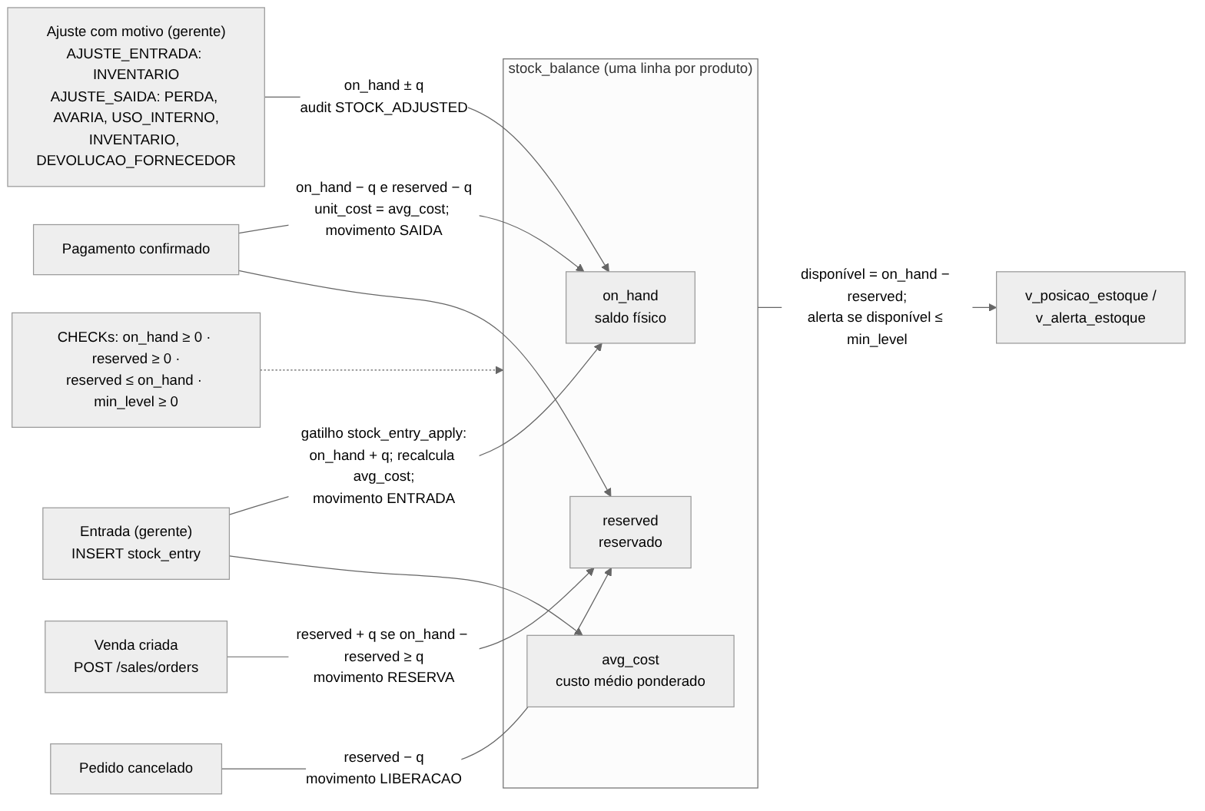
Fonte: elaborado pelos autores a partir da V5, de SalesService e de StockService [E-16] [E-19].
Regras. RN-04, RN-08 e RN-20: disponível igual a saldo menos reservado; custo médio ponderado recalculado na entrada; ajuste com motivo; nenhuma operação deixa saldo ou reserva negativos.
Banco. stock_balance, stock_entry, stock_movement, gatilhos product_stock_row e stock_entry_apply e as views v_posicao_estoque e v_alerta_estoque.
Validações e erros. Entradas e ajustes aceitam quantidades inteiras de 1 a 100.000 e estoque mínimo de 0 a 100.000; valores fora desses limites, ou decimais, respondem 400. Ajuste acima do disponível responde 409 STOCK_INSUFFICIENT, e a violação de CHECK de estoque também é convertida em 409, nunca em 500.
Comportamento observado e evidências. BD-06, BD-09, BD-15, BD-18 e RG-05/RG-06 confirmaram nesta auditoria o cálculo de disponível, o alerta de mínimo, a barreira reserved <= on_hand e o custo médio de entradas sucessivas (2 × R$ 1.900,00 + 5 × R$ 1.950,00) [E-11]. A captura da tela de estoque mostra saldo, reservado, disponível, mínimo e custo médio por produto (capítulo 10).
Limitações. Não há múltiplos depósitos, lotes, validade nem inventário cíclico; a devolução de cliente (DEVOLUCAO) existe no domínio do movimento, mas não há fluxo de interface correspondente.

GESTÃO DE VENDAS
Objetivo e requisitos. Registrar vendas no balcão com cálculo no servidor, idempotência e reflexo imediato no estoque (RF-06, RF-07, RF-15, RF-19, RF-26).
Estrutura técnica. Módulo api/sales: SalesController (catálogo, cotação, pedidos, confirmação e aprovação de desconto), OrderCancelController, SalesService, SalesRepository, Pricing (cálculo com HALF_UP) e RequestHash (SHA-256 canônico do corpo). Interface: /vender (etapas Itens, Cliente e pagamento, Confirmação), /vendas e /vendas/[id].
Regras e fluxo. O fluxo está na Figura 5 e o ciclo de vida do pedido na Figura 10. Aplicam-se RN-01 a RN-07, RN-12, RN-19, RN-22 e RN-24.
Figura 10 – Estados do pedido e do pagamento
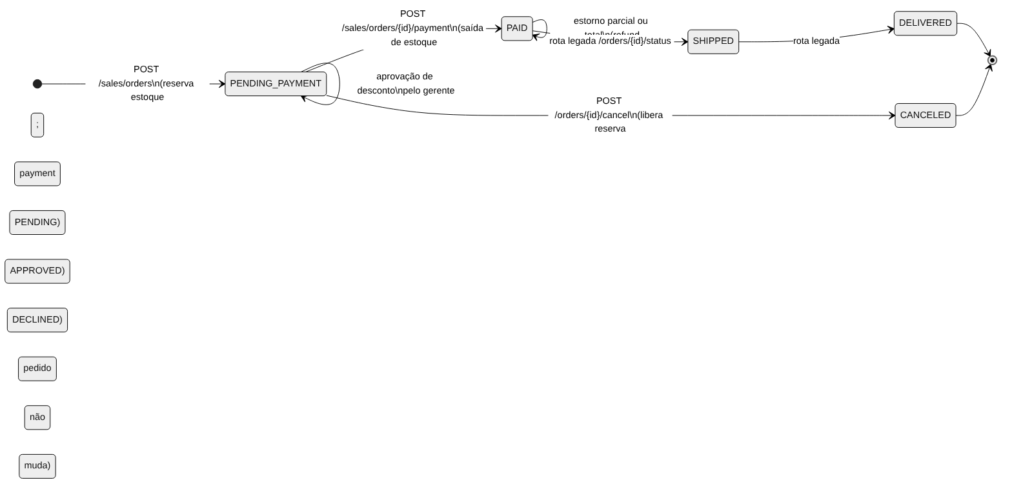
Fonte: elaborado pelos autores a partir de SalesService, OrderStatus e da V5 [E-19].
Banco. Inserções em orders, order_item, payment e stock_movement; atualização condicional de stock_balance; leitura de promoções vigentes e de discount_policy.
Validações e erros. O corpo da venda aceita apenas cliente, itens (produto, quantidade, promoção), pagamento, modalidade, endereço e desconto manual; qualquer outra propriedade, como preço, total ou vendedor, responde 400. Os conflitos de estoque, idempotência e estado respondem 409 com código específico.
Comportamento observado e evidências. Na camada de banco, os testes BD-10 a BD-15, BD-19 a BD-21, BD-26 a BD-29, RB-13, RB-14 e CC-01 foram aprovados nesta auditoria, incluindo a venda simultânea da última unidade [E-11]. A camada HTTP do PDV é coberta por SalesApiTest (23 métodos), SalesConcurrencyTest e ManualDiscountApiTest, e pelos testes de ponta a ponta sale.spec.ts e discount.spec.ts, com resultados documentados [E-21] [E-22].
Limitações. O pagamento é simulado e confirmado pelo próprio usuário, sem conciliação com adquirente; não há emissão de cupom fiscal nem troca ou devolução de mercadoria após o pagamento.

METAS COMERCIAIS
Objetivo e requisitos. Definir a meta mensal da loja, distribuí-la entre vendedores e acompanhar o realizado (RF-09, RF-10, RF-11).
Estrutura técnica. GoalsController e GoalsService: GET e PUT /goals/monthly (gerente) e GET /performance/me (vendedor). Interface: cartão de meta em /gestao e tela /meu-desempenho.
Regras. RN-09 e RN-10: realizado igual a pagamentos aprovados menos estornos, no fuso da loja; soma das metas individuais igual à meta da loja, conferida no COMMIT; meta individual apenas para vendedor; meta zero exibida como “Sem meta”, sem percentual.
Banco. monthly_goal, seller_goal, gatilhos de soma e de papel, views v_lancamento_realizado, v_desempenho_vendedor e v_meu_desempenho, lidas pelo GoalsService; v_resumo_loja e v_minha_evolucao_semanal são usadas pelo pacote SQL.
Comportamento observado e evidências. BD-01 a BD-05, BD-16, BD-17 e BD-20, além de RB-11 e RB-12, foram aprovados nesta auditoria: Allan com R$ 68.400,00 de R$ 120.000,00 (57,0%), Francisco com 51,7%, loja com 77,7% e falta de R$ 53.600,00, pedidos pendentes fora do realizado, distribuição divergente rejeitada e meta zero sem percentual [E-11].
Limitações. A interface exibe as metas, mas não oferece tela para cadastrá-las ou distribuí-las: a definição é feita pela API (PUT /goals/monthly, por exemplo pelo Swagger) ou por SQL, a meta de setembro vem da massa de demonstração, e as de outubro a dezembro de 2026 do banco publicado foram registradas fora da interface [E-01] [E-41] [E-03]. O gerente vende, mas não pode receber meta individual (o gatilho exige papel VENDEDOR); não há comissão nem histórico de revisão de metas.

DASHBOARDS
Objetivo e requisitos. Oferecer ao gerente a visão consolidada da loja (RF-12, RF-23).
Estrutura técnica. ManagementController (/management/summary por mês e /management/revenue com períodos TODAY, D7, D30 e D90) e a página /gestao, que exibe faturamento líquido, lucro bruto, margem bruta, pedidos pagos, gráfico diário de faturamento e lucro, formas de pagamento, ranking de vendedores, produtos mais vendidos, cartão de meta e alerta de estoque.
Regras. Os indicadores leem v_faturamento_diario e as demais views; lucro e margem ficam nulos quando algum item vendido não tem custo, e a cobertura de custo é informada; o painel recarrega a cada 15 segundos com a aba visível e nunca exibe erro de carga como zero [E-01].
Comportamento observado e evidências. A captura versionada do painel mostra os quatro indicadores, o gráfico com o atalho “Ver dados em tabela” e o cartão “Meta do mês não definida” (capítulo 10) [E-30]. A correção do faturamento diário frente ao seed foi confirmada por BD-31 nesta auditoria [E-11].
Limitações. Os períodos são fixos (hoje, 7, 30 e 90 dias); não há filtro por intervalo arbitrário nem exportação de dados.

INDICADORES
Os indicadores calculados pelo sistema estão no Quadro 22. Todos derivam de pagamentos confirmados, e não de pedidos criados, o que impede que vendas pendentes ou canceladas inflem os resultados.
Quadro 22 – Indicadores calculados pelo SBI
Indicador | Definição implementada | Origem
Faturamento bruto | Soma de (preço × quantidade − desconto) dos itens de pedidos com pagamento aprovado | v_faturamento_diario
Faturamento líquido | Faturamento bruto − estornos do período | v_faturamento_diario
Lucro bruto | Faturamento líquido − custo conhecido; nulo se houver item sem custo | v_faturamento_diario
Margem bruta | Lucro bruto ÷ faturamento líquido × 100 (1 casa, HALF_UP) | ManagementService
Cobertura de custo | Receita com custo conhecido ÷ faturamento bruto × 100 | ManagementService
Ticket médio | Faturamento bruto ÷ pedidos pagos | ManagementService, sobre v_faturamento_diario
Atingimento da meta | Realizado ÷ meta × 100; nulo com meta zero | GoalsService, sobre v_desempenho_vendedor e v_meu_desempenho
Margem por produto | (Receita líquida − custo) ÷ receita líquida × 100 por mês | v_margem_produto
Valor em estoque | Saldo × custo médio e saldo × preço de venda | v_posicao_estoque
Fonte: elaborado pelos autores a partir das views V6 e do código do módulo management [E-16] [E-01].

RELATÓRIOS
O sistema não gera arquivos de relatório (PDF ou planilha). As funções de relatório são consultas na interface: análises de vendas do mês (/analytics/sales, com evolução semanal, formas de pagamento, margem por produto, uso de promoções e descontos manuais por vendedor), análise de estoque (/analytics/stock, com quantidade de produtos e unidades, valor a custo e a preço, produtos sem custo e abaixo do mínimo), histórico de preço, extrato de movimentos e histórico e resumo do cliente [E-06]. A tela /gestao/analises apresenta essas consultas, e os gráficos oferecem alternativa em tabela para acessibilidade [E-30].

FUNCIONALIDADES ADMINISTRATIVAS
As funções exclusivas do gerente são: administração de usuários (seção 7.2), alçadas de desconto (GET /discount-policy e PUT /discount-policy/{role}, com motivo e auditoria DISCOUNT_POLICY_CHANGED), aprovação de desconto acima da alçada em pedido pendente (POST /sales/orders/{id}/discount-approval), promoções (/promotions, criar, listar e encerrar), estorno (POST /payment/{id}/refund, até o saldo não estornado), exclusão de cliente sem pedidos e acesso às rotas legadas /orders, /payment e /address [E-06] [E-17]. Quatro funções existem apenas na API, sem tela na interface: o estorno, a definição de metas e a exclusão de cliente e de produto. A trilha de auditoria registra 19 tipos de ação, mas também não possui tela de consulta; a leitura é feita por SQL.

DEMAIS FUNCIONALIDADES IDENTIFICADAS
Clientes (RF-03, RF-20, RF-21, RF-25). O módulo api/customers permite cadastrar e editar clientes pessoa física e jurídica, com validação de dígito verificador de CPF e de CNPJ numérico ou alfanumérico pelas anotações @CPF e @CNPJ do Hibernate Validator nos DTOs (AlphanumericCnpjTest), busca e máscara por DocumentFormat, documento imutável após o cadastro, máscara do documento para o vendedor, histórico paginado de pedidos com valores de outros vendedores ocultos e resumo com indicadores de compra lidos de v_cliente_resumo. Ao tentar cadastrar um documento existente pelo PDV, a interface oferece usar o cliente já cadastrado (CT-WEB-128) [E-01]. O teste CT-DEMO-05, que verifica a máscara de documento pela API, não foi reexecutado nesta auditoria por depender da API em execução.
Promoções (RF-22). O módulo api/promotions permite ao gerente liberar promoções percentuais ou em valor, por produto ou categoria e com vigência; o vendedor consulta as promoções ativas, que aparecem pré-preenchidas no carrinho. BD-14, BD-27 e RG-04 confirmaram nesta auditoria que apenas o gerente libera promoção e que a promoção fora do escopo do item é rejeitada [E-11].
Desconto manual (RF-26). Calculado sobre o subtotal já promocionado, limitado à alçada do papel, com motivo obrigatório e rateado entre os itens em order_item.manual_discount, o que mantém o sentido de faturamento e metas. BD-32 confirmou as alçadas iniciais (vendedor 5%, gerente 20%) e as restrições de motivo e rateio [E-11].
Créditos de imagens. A rota /creditos lista a autoria e a licença das fotos de produtos obtidas do Wikimedia Commons, exigência das licenças CC BY e CC BY-SA [E-01].
Rotas legadas. As rotas /orders, /payment e /address da API original permanecem ativas, restritas ao gerente, com as correções de defeitos D003 a D024 aplicadas. Elas não fazem parte do contrato v5, não são usadas pela interface e permitem, por exemplo, alterar o estado de pedidos pela tabela de transições legada (SHIPPED, DELIVERED) [E-06].

GARANTIA DA QUALIDADE DE SOFTWARE
Este capítulo apresenta o processo de garantia da qualidade aplicado ao SBI e os resultados obtidos. Para cada item, distinguem-se os resultados documentados pela equipe, registrados em artefatos versionados, dos resultados verificados nesta auditoria por reexecução em 24/10/2026. Nenhum resultado foi inferido: testes não reexecutados aparecem como não executados nesta auditoria, com a referência do resultado declarado.

FUNDAMENTOS E ATRIBUTOS DE QUALIDADE
O modelo de referência é a ISO/IEC 25010:2023 (ISO; IEC, 2023). O Quadro 23 relaciona as características avaliadas, a nomenclatura usada no plano de qualidade da equipe (baseado na edição de 2011) e os indicadores com evidência disponível.
Quadro 23 – Características de qualidade avaliadas e indicadores
Característica (ISO/IEC 25010:2023) | Termo no plano da equipe | Indicador utilizado | Evidência
Adequação funcional | Adequação funcional | Requisitos com critérios e testes aprovados; correção numérica das views | Apêndices A e B; pacote SQL 61/61 [E-11]
Confiabilidade | Confiabilidade | Taxa de falha das suítes; defeitos por severidade; concorrência | Seção 8.18; CC-01 [E-11]
Segurança | Segurança | Respostas 401/403/404 por perfil; dados sensíveis ocultos; vulnerabilidades de dependências | RB-01 a RB-14 [E-11]; npm audit [E-24]
Manutenibilidade | Manutenibilidade | Complexidade ciclomática, duplicação, achados de análise estática, cobertura | Métricas R0 × R1 [E-22]
Eficiência de desempenho | Eficiência | p95 por operação crítica | Não medido (RNF-06)
Capacidade de interação | Usabilidade | WCAG 2.2 AA (axe), estados de interface, avaliação heurística | Capturas com axe sem violação [E-30]; relatório de usabilidade [E-38]
Flexibilidade | Portabilidade | Execução em ambientes distintos (Windows local, Linux CI, nuvem) | Execuções desta auditoria em Linux, PostgreSQL 16 e Node 22 (seção 8.18)
Compatibilidade | Compatibilidade | Respostas conformes ao contrato OpenAPI 3.1 | Auditoria estática do v5 [E-07]; OpenAPI publicado [E-05]
Fonte: elaborado pelos autores a partir de docs/plano-qualidade.md e das execuções desta auditoria [E-37].

ESTRATÉGIA DE GARANTIA DA QUALIDADE
A estratégia documentada pela equipe combina quatro princípios [E-37]: intensidade de teste proporcional ao risco; contrato OpenAPI aprovado como oráculo dos testes HTTP (contract-first); teste que reproduz o defeito antes da correção, mantido como regressão; e medição antes e depois das correções com as mesmas ferramentas. A integração contínua aplica a estratégia em cada push e pull request por meio de quatro jobs independentes, cada um com seu próprio PostgreSQL 18 descartável, conforme a Figura 11.
Figura 11 – Estratégia de testes e fluxo de verificação contínua
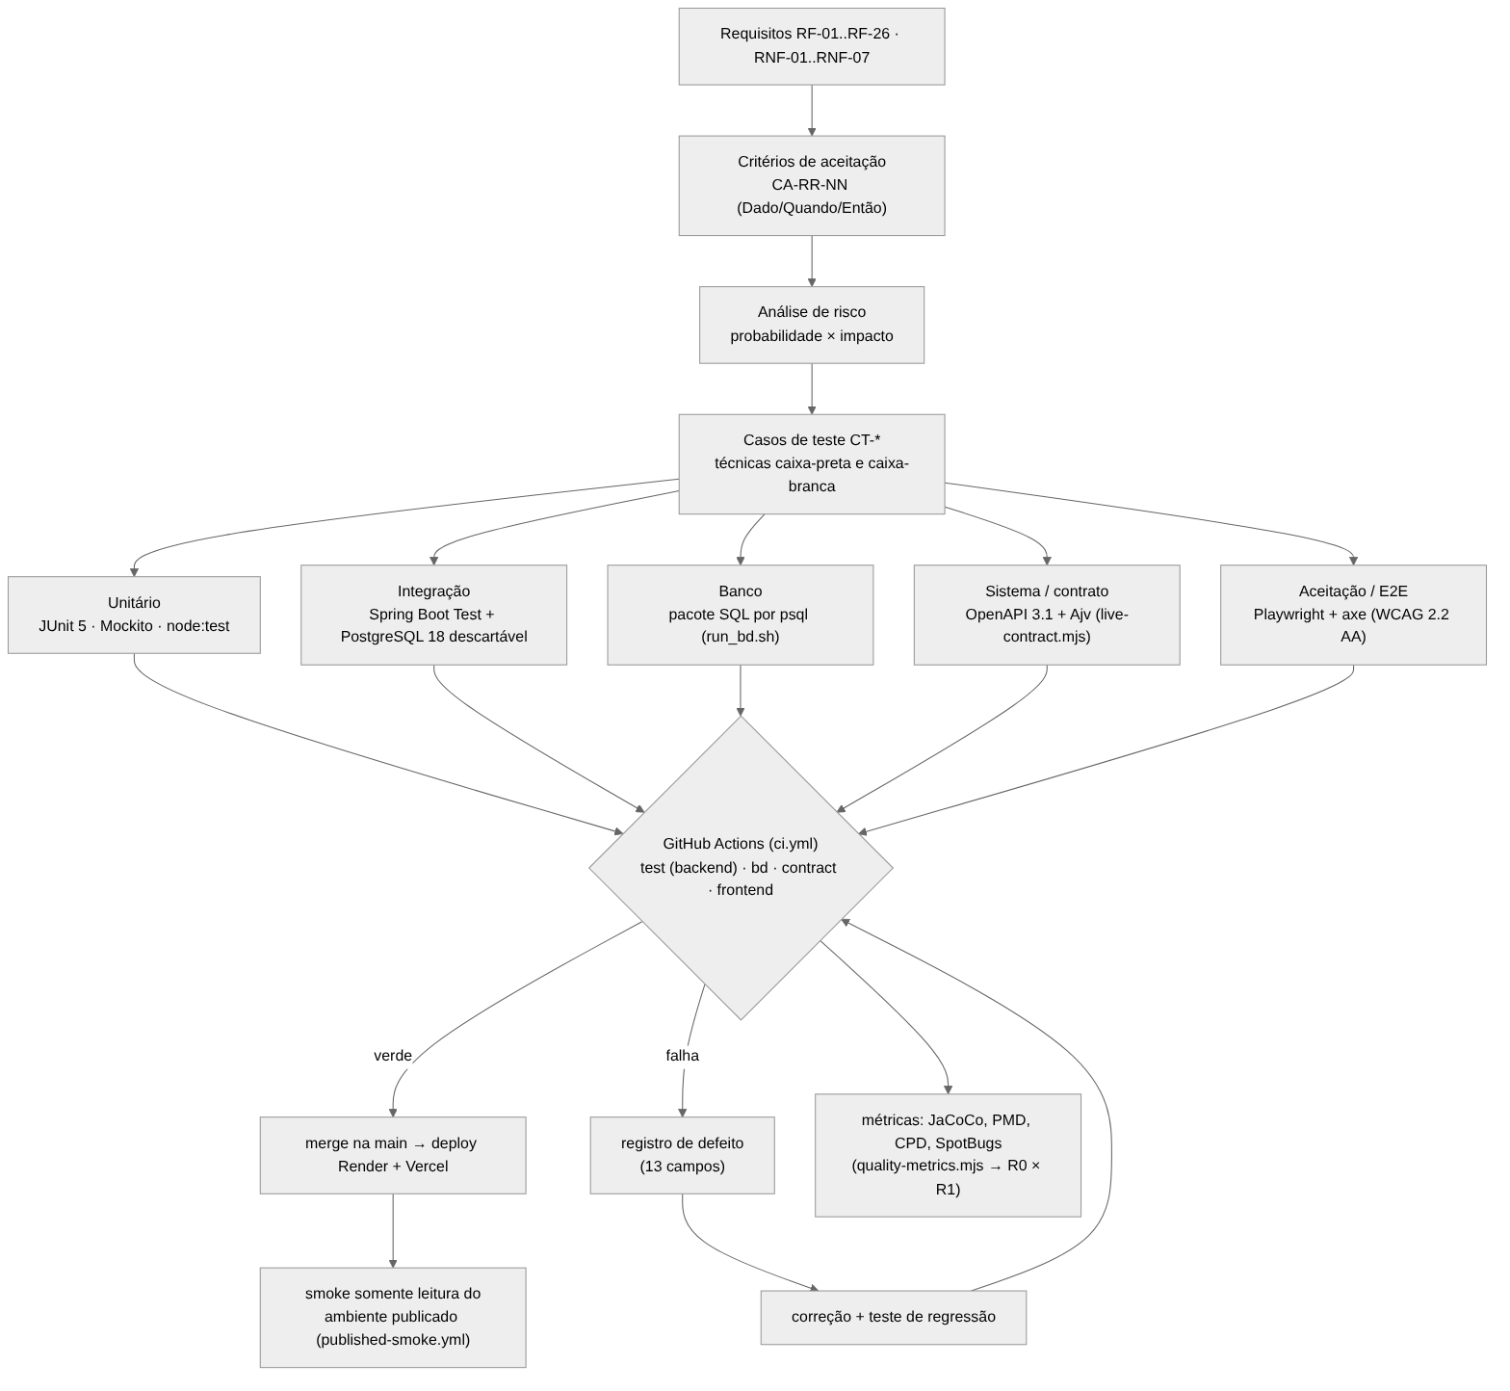
Fonte: elaborado pelos autores a partir de .github/workflows/ci.yml e de docs/plano-qualidade.md [E-20] [E-37].
A estratégia desta auditoria foi complementar: reexecutar tudo o que fosse viável sem escrita no ambiente publicado, comparar o contrato com o OpenAPI efetivamente publicado e inspecionar dependências e configuração de segurança.

PLANEJAMENTO DOS TESTES
O plano de testes da equipe define objetivos, escopo, níveis, técnicas, dados de teste, ambiente e critérios de entrada e saída [E-43]. A priorização segue a matriz de risco do Quadro 24, em que risco é o produto de probabilidade e impacto em escala de 1 a 3.
Quadro 24 – Matriz de risco por funcionalidade
ID | Funcionalidade | P | I | Risco
R01 | Registrar e processar pagamento | 3 | 3 | 9 Crítico
R02 | Criar pedido e calcular o total | 3 | 3 | 9 Crítico
R03 | Reserva e saída de estoque | 3 | 3 | 9 Crítico
R04 | Transição de status do pedido | 3 | 2 | 6 Alto
R05 | Autenticação e autorização por perfil | 2 | 3 | 6 Alto
R06 | Precisão monetária | 2 | 3 | 6 Alto
R07 | Migração do banco | 2 | 3 | 6 Alto
R08 | Metas e realizado | 2 | 2 | 4 Médio
R09 | Cadastro de clientes PF/PJ | 2 | 2 | 4 Médio
R10 | Configuração e credenciais do ambiente | 2 | 2 | 4 Médio
R11 | Catálogo de produtos | 1 | 2 | 2 Baixo
R12 | Endereço de entrega | 1 | 2 | 2 Baixo
R13 | Tela de acesso | 1 | 2 | 2 Baixo
Fonte: docs/analise-risco.md, versão de 09/10/2026 [E-40].
A justificativa registrada para a distribuição do esforço é verificável: em 09/10/2026, pagamento (risco crítico) tinha 55 testes Java, enquanto endereço (risco baixo) tinha 8 [E-40]. A matriz não foi reavaliada após a implementação do PDV e do estoque em 14/10, embora o próprio documento preveja revisão a cada nova medição; os riscos R03 e R05, que se referiam a funcionalidades então inexistentes ou recentes, deveriam ser reclassificados com base nos testes atuais.

CRITÉRIOS DE ACEITAÇÃO
Os 85 critérios de aceitação estão no formato Dado/Quando/Então e cobrem os 26 requisitos funcionais (Apêndice A). O plano de qualidade estabelece que um requisito só é considerado atendido quando todos os seus critérios têm caso de teste aprovado com evidência reproduzível, e que um caso só é aprovado quando o resultado obtido é igual ao esperado [E-37]. Os critérios de saída de uma rodada exigem execução completa dos casos selecionados, preservação dos relatórios brutos, classificação de cada falha (produto, teste, contrato ou ambiente) e registro de defeito com os 13 campos do enunciado.

TESTES UNITÁRIOS
A suíte Java possui 24 classes de teste sem a etiqueta integration, com 128 métodos anotados (@Test ou @ParameterizedTest) [E-21]. As maiores cobrem pagamento (PaymentServiceTest, 18 métodos), regras de catálogo e cliente (CatalogServicesTest, 16), regras de pedido (OrderServiceRulesTest, 13) e cálculo de pedido (ProductAndOrderCalculationTest, 10); outras classes cobrem formato de documento, CNPJ alfanumérico, política de bloqueio, cálculo de desconto, hash de idempotência, política de senha, hierarquia de método e formato de erro. A equipe documenta 233 execuções unitárias aprovadas, número maior que o de métodos porque os testes parametrizados geram uma execução por conjunto de dados [E-22]. Situação nesta auditoria: não executado localmente, por indisponibilidade do JDK 25 e do Maven Central no ambiente de análise. Na integração contínua do commit de referência (execução 39668791724, de 21/10/2026), a etapa que executa os testes unitários e de integração com JaCoCo, PMD, CPD e SpotBugs terminou com sucesso, o que confirma a aprovação da suíte, mas não o total de 233, porque os relatórios não puderam ser baixados [E-46].
No frontend, os testes de lógica usam o executor nativo do Node (node:test) e estão em oito arquivos, com 42 casos. Resultado nesta auditoria: 41 aprovados e 1 reprovado em Node 22.23.4 [E-09]. O caso reprovado, CT-WEB-124, espera que compactMoney(47000) produza “R$ 47 mil” e obteve “R$ 47,0 mil”. A causa é a dependência da implementação de Intl.NumberFormat do ambiente de execução: a integração contínua usa Node 24, enquanto o package.json declara compatibilidade com Node 20.9 ou superior. O defeito é de portabilidade do teste e da formatação, registrado como A-03. Com as correções propostas nesta auditoria (seção 15.4), que calculam a escala e o sufixo sem a notação compacta do Intl, a suíte passou a 43 casos, todos aprovados no mesmo ambiente [E-48].
Na raiz do repositório, os testes unitários dos validadores de contrato e da verificação de mensagens de commit somam 47 casos. Resultado nesta auditoria: 47 aprovados e 0 reprovados [E-08].

TESTES DE INTEGRAÇÃO
A suíte de integração possui 20 classes com a etiqueta integration e 119 métodos, executados contra PostgreSQL 18 real em contêiner descartável (porta 15432), com as tabelas de negócio esvaziadas entre testes [E-21]. As maiores classes são SalesApiTest (23 métodos), UsersApiTest (13), FlywayMigrationTest (12), CustomersApiTest (11) e BackofficeApiTest (10). Testes de concorrência (SalesConcurrencyTest, ConcurrencyTest, LoginAttemptConcurrencyTest) repetem cenários com várias threads para expor condições de corrida. A equipe documenta 649 testes aprovados, sem falhas nem testes ignorados, no perfil de integração após a evolução de 14/10 [E-22]. Situação nesta auditoria: não executado localmente, pelo mesmo motivo dos testes unitários Java; aprovado na mesma etapa da integração contínua do commit de referência, seguida da validação do esquema do Flyway pelo Hibernate, também concluída com sucesso [E-46].

TESTES FUNCIONAIS
Os testes funcionais em nível de sistema verificam a API completa em execução contra o contrato. O scripts/live-contract.mjs compara o OpenAPI gerado pela API com o contrato v5 (caminho, método, parâmetros, presença de corpo e códigos de sucesso) e valida com Ajv as respostas reais de sucesso e de erro; http-contract.mjs e http-session.mjs cobrem erros HTTP e sessão [E-20]. A equipe declara 58 de 58 operações exercitadas sem divergência [E-22]; o relatório versionado em reports/contrato/live-v5/live-contract.json, porém, registra 54 operações exercitadas em 14/10/2026, antes da inclusão das quatro últimas operações no contrato (achado A-09) [E-33].
Verificações desta auditoria. A auditoria estática do contrato v5 (audit-contract.mjs) encontrou 46 caminhos, 58 operações e 0 erros de política, e a validação dos esquemas (validate-contract.mjs) conferiu 236 esquemas em JSON Schema 2020-12 sem achados [E-07]. A comparação entre o contrato v5 e o OpenAPI publicado em https://sbi-app-alpha.vercel.app/api/backend/v3/api-docs mostrou:
- 58 de 58 operações do contrato presentes no documento publicado (100%);
- 58 de 58 operações com os mesmos códigos de sucesso (100%);
- 92 de 201 códigos de erro previstos no contrato documentados no OpenAPI publicado (45,8%) [E-05].
O resultado indica conformidade estrutural nas operações e nos caminhos de sucesso e uma lacuna de documentação dos caminhos de erro, discutida no capítulo 14. Na integração contínua do commit de referência, a etapa que executa o OpenAPI ao vivo, os erros HTTP e a sessão terminou com sucesso [E-46]; como o live-contract.mjs não compara os códigos de erro do OpenAPI gerado, esse sucesso é compatível com a lacuna medida.

TESTES DE INTERFACE
Os testes de ponta a ponta usam Playwright com Chromium e estão em oito arquivos de especificação, com 26 testes, cobrindo login e sessão, venda completa, gestão, fluxos de estoque, preço e promoção, clientes, usuários, desconto e marca [E-21]. A equipe documenta 24 de 24 aprovados após a evolução de 14/10 [E-22]; a diferença para os 26 testes atuais é compatível com casos acrescentados depois (CT-WEB-126 a 128), mas a correspondência exata não foi verificada. Há ainda uma suíte separada de fumaça do ambiente publicado (frontend/e2e/published/smoke.spec.ts, 5 testes, CT-PUB-01 a 05), somente leitura, declarada como aprovada em 15/10/2026 [E-22]. Situação nesta auditoria: não executados localmente, porque dependem da API em execução local ou de credenciais do ambiente publicado. Na integração contínua do commit de referência, a etapa de ponta a ponta com axe terminou com sucesso [E-46]. O workflow da fumaça publicada (published-smoke.yml), por sua vez, não tem nenhuma execução registrada no GitHub Actions, de modo que o resultado de 15/10/2026 consta apenas do documento da equipe, sem execução rastreável [E-46].

TESTES DE AUTENTICAÇÃO
A autenticação é coberta por LoginLockoutPolicyTest (unitário, valores-limite da quinta falha e do fim do bloqueio), LoginLockoutIntegrationTest, LoginAttemptConcurrencyTest, SessionSecurityTest, SessionRevocationTest e StrongPasswordValidatorTest, e pelos testes de ponta a ponta session.spec.ts e users.spec.ts [E-21]. Verificado nesta auditoria: no ambiente publicado, requisições sem sessão a /auth/me, /sales/catalog e /management/summary responderam 401 UNAUTHENTICATED no formato padronizado, e a navegação para /gestao sem cookie redirecionou para /entrar?next=%2Fgestao [E-04]. O fluxo de login com credenciais não foi exercitado, por ausência de credenciais fornecidas por mecanismo seguro.

TESTES DE AUTORIZAÇÃO
O AccessMatrixTest executa a matriz de acesso versionada em CSV para anônimo, vendedor e gerente; a equipe documenta 260 combinações aprovadas [E-22]. MethodSecurityHierarchyTest verifica a segunda barreira (@PreAuthorize) e os testes de API verificam a terceira (dono do dado), por exemplo SalesApiTest.ownershipOnPaymentAndCancel e CustomersApiTest.historyHidesOtherSellersTotals. Verificado nesta auditoria, na camada de banco: os 14 testes RB executados com o login de vendedor e os 7 testes RG executados com o login de gerente foram aprovados, incluindo leitura apenas dos próprios pedidos (RB-10), negação de custo, margem e resultado da loja (RB-01 a RB-04) e negação de cancelamento de pedido alheio (RB-13) [E-11].

TESTES DE BANCO DE DADOS
O pacote SQL da disciplina foi reexecutado integralmente nesta auditoria pelo mesmo script usado no job bd da integração contínua, adaptado apenas para executar o psql localmente em vez de dentro de um contêiner [E-11]. O Tabela 1 resume o resultado.
Tabela 1 – Resultado do pacote de testes de banco reexecutado
Grupo | Escopo | Executados | Aprovados | Reprovados
BD-01 a BD-29 (com BD-07b) | Regras de cálculo, integridade e transações (superusuário) | 30 | 30 | 0
RB-01 a RB-14 | Restrições do vendedor (RLS e concessões) | 14 | 14 | 0
RG-01 a RG-07 | Operações do gerente | 7 | 7 | 0
BD-30 a BD-32 (a, b, c) | Evolução: último gerente, resumo do cliente, desconto manual | 9 | 9 | 0
CC-01 | Duas reservas simultâneas da última unidade | 1 | 1 | 0
Subtotal job bd |  | 61 | 61 | 0
CT-DEMO-01 a 04, 06 e 07 | Massa Olist: contagens, idempotência, estoque, CRUD | 7 | 7 | 0
Total |  | 68 | 68 | 0
Fonte: execução desta auditoria em 24/10/2026, PostgreSQL 16.15, commit 3b0242c [E-11] [E-12].
O resultado reproduz o número declarado pela equipe para o job bd (61 PASS). Da etapa Olist, foram executados 7 dos 11 testes declarados: os quatro restantes (CT-DEMO-05) dependem da API em execução para verificar a máscara de documentos e não foram executados.

TESTES DE REGRESSÃO
A regressão é sustentada por três mecanismos: cada defeito corrigido tem teste nomeado com o identificador do defeito (por exemplo, [D012], CT-REG-D017), testes de defeitos conhecidos são marcados com known-defect e excluídos apenas enquanto o defeito está aberto, e a integração contínua executa todas as suítes a cada push e pull request [E-23] [E-20]. O catálogo da equipe registra 16 casos de regressão de defeitos [E-44]. Verificado nesta auditoria: os testes de banco que protegem correções de integridade (BD-12, preço mínimo; BD-15, reservado ≤ saldo; RG-07, exclusão física de pedido negada) foram aprovados [E-11].

TESTES DE RESPONSIVIDADE
Os testes de ponta a ponta verificam ausência de rolagem horizontal em 320 px de largura nas telas dos dois perfis (CT-WEB-109, CT-WEB-121), e as capturas versionadas incluem telas em 390 × 844 px [E-21] [E-30]. Verificado nesta auditoria: a tela de login publicada, emulada em 375 × 812 px, reorganiza o painel de identidade e o formulário em uma coluna, sem rolagem horizontal visível (capítulo 10) [E-04].

TESTES DE ACESSIBILIDADE
A acessibilidade é verificada automaticamente com axe-core contra WCAG 2.2 AA nos testes de ponta a ponta e nas capturas versionadas: as 17 verificações registradas em reports/marca/index.json, que correspondem a 20 imagens, indicam zero violação [E-30]. Verificado nesta auditoria: na tela de login publicada, os campos possuem rótulos associados, o idioma do documento é pt-BR e há um único h1 [E-04]. Testes com leitores de tela e navegação exclusivamente por teclado não foram realizados nesta auditoria; ferramentas automáticas não detectam todos os problemas de acessibilidade (W3C, 2024).

TESTES DE DESEMPENHO
Não há teste de desempenho com carga, aquecimento e percentis executado pela equipe, e o RNF-06 permanece não verificado. As medidas disponíveis são operacionais: a equipe registra que a partida a frio da API no plano gratuito do Render caiu de cerca de 280 s para 67 s após o uso de cache AOT da JVM (PR #43) [E-41], e esta auditoria observou tempos de 237 ms a 731 ms em cinco requisições GET sem sessão, com a API aquecida [E-04]. Esses números não caracterizam desempenho sob carga.

TESTES DE SEGURANÇA AUTORIZADOS
Esta auditoria não executou testes ofensivos, varredura ativa nem exploração de vulnerabilidades. As verificações de segurança realizadas foram passivas e não destrutivas: inspeção de cabeçalhos HTTP das páginas e da API publicadas, verificação do formato das respostas 401, auditoria de dependências com npm audit e busca por credenciais no histórico do repositório sem reprodução de valores. Os resultados estão no capítulo 9.

REGISTRO DE DEFEITOS
O registro da equipe segue o modelo de 13 campos exigido pelo enunciado e contém 20 defeitos: 2 históricos sem identificador do quadro (H-01 e H-02) e 18 com identificador de D003 a D026 [E-23]. A distribuição por severidade está na Tabela 2.
Tabela 2 – Defeitos registrados pela equipe por severidade
Severidade | Quantidade | Defeitos
Crítica | 2 | H-01 (quantidade multiplicada duas vezes), D012 (pagamento diferente do total)
Alta | 7 | D003, D004, D006, D010, D017, D018, D022
Média | 7 | H-02, D011, D016, D019, D023, D024, D026
Baixa | 4 | D008, D020, D021, D025
Total | 20
Fonte: docs/defeitos.md [E-23].
Os 20 defeitos constam como corrigidos, cada um com teste de regressão; nenhum consta como “Encerrado”, porque o critério da própria equipe exige correção na main, regressão verde e reteste por quem não implementou, e o registro, em versão 0.1 de 09/10/2026, não foi atualizado com esse reteste [E-23].
Esta auditoria registrou 17 achados adicionais, identificados por A-01 a A-17 e detalhados no Apêndice H. O Quadro 25 apresenta o resumo.
Quadro 25 – Achados desta auditoria
ID | Artefato | Descrição resumida | Severidade | Prioridade
A-01 | Documentação | Documentos com estado desatualizado ou contraditório em relação ao código e ao banco publicado | Baixa | Alta
A-02 | Contrato | OpenAPI publicado omite 109 de 201 respostas de erro do contrato v5 | Média | Alta
A-03 | Teste | CT-WEB-124 depende da versão do Node (falha em 22.23.4) | Baixa | Média
A-04 | Dependências | next 16.3.8 com avisos de segurança críticos publicados após o último commit | Alta | Alta
A-05 | Configuração | Páginas sem cabeçalhos CSP, anti-enquadramento e afins | Média | Média
A-06 | Repositório | Senha de banco de desenvolvimento em texto no histórico do Git | Média | Média
A-07 | Gestão | Pasta oficial do Drive editável por qualquer pessoa com o link | Média | Alta
A-08 | Ambiente | Contas de demonstração dos docentes inexistentes no banco publicado | Média | Alta
A-09 | Evidência | Relatório versionado do contrato ao vivo cobre 54, e não 58, operações | Baixa | Média
A-10 | Evidência | Métricas R1 anteriores à evolução de 14/10/2026 e medição R2 não realizada | Baixa | Média
A-11 | Banco | Índice idx_orders_seller_id redundante; índices sem uso na amostra de produção | Baixa | Baixa
A-12 | Configuração | spring.jpa.show-sql=true no perfil padrão | Baixa | Baixa
A-13 | Gestão de defeitos | Registro sem encerramento formal e com estados internos divergentes | Baixa | Média
A-14 | Gestão | Quadro do Trello sem atualização desde 12/10/2026 | Baixa | Média
A-15 | Evidência | Capturas de 20/10 com miniaturas de produto quebradas | Baixa | Baixa
A-16 | Interface | Barra de progresso quase cheia em “Meu desempenho” quando não há meta | Baixa | Média
A-17 | Segurança | Bloqueio por conta permite negação de serviço direcionada a contas conhecidas | Média | Média
Fonte: elaborado pelos autores (Apêndice H).

ANÁLISE DOS RESULTADOS
A Tabela 3 consolida as execuções desta auditoria.
Tabela 3 – Execuções realizadas nesta auditoria
Suíte | Ambiente | Executados | Aprovados | Reprovados | Taxa de aprovação
Pacote SQL (job bd) | PostgreSQL 16.15 | 61 | 61 | 0 | 100,0%
Massa Olist (sem API) | PostgreSQL 16.15 | 7 | 7 | 0 | 100,0%
Validadores de contrato (npm test raiz) | Node 22.23.4 | 47 | 47 | 0 | 100,0%
Lógica do frontend (npm test) | Node 22.23.4 | 42 | 41 | 1 | 97,6%
Verificação de tipos do frontend | TypeScript 6.0.3 | 1 | 1 | 0 | 100,0%
Verificações GET no ambiente publicado | Navegador integrado | 5 | 5 | 0 | 100,0%
Total |  | 163 | 162 | 1 | 99,4%
Fonte: execuções desta auditoria em 24/10/2026 [E-04] [E-08] [E-09] [E-11] [E-12].
Não foram executados localmente: testes Java unitários e de integração, testes de contrato ao vivo, testes de ponta a ponta, fumaça do ambiente publicado e construção do frontend. A construção falhou antes da compilação porque o Next.js precisou baixar fontes do Google, bloqueadas no ambiente de análise; a construção da mesma versão está comprovada pela etapa de construção do job frontend na integração contínua e pela implantação de produção na Vercel em estado READY para o commit 3b0242c [E-10] [E-46] [E-02]. O Quadro 26 apresenta a conclusão, na integração contínua, das etapas que executam essas suítes.
Quadro 26 – Conclusão das suítes na integração contínua do commit de referência
Job | Etapa | Suítes cobertas | Duração do job | Conclusão
test (backend) | Unit, integration, JaCoCo, PMD, CPD and SpotBugs; Verify Flyway schema with Hibernate validation | Java unitários e de integração, cobertura, análise estática, validação do esquema | 2 min 20 s | Sucesso
bd | Run RBAC, CRUD, package tests and CC-01 by psql; Olist demo dataset by psql | Pacote SQL, massa Olist e mascaramento pela API (CT-DEMO-05) | 47 s | Sucesso
contract | Static contract audit; Live OpenAPI, HTTP errors, session and v4 responses | Auditoria estática, contrato ao vivo, erros HTTP e sessão | 57 s | Sucesso
frontend | Typecheck, generated schemas, unit tests and build; End-to-end and accessibility (axe) | Tipos, esquemas gerados, lógica, construção, ponta a ponta e acessibilidade | 4 min 10 s | Sucesso
Fonte: API do GitHub Actions, execução 39668791724 do workflow CI, disparada pelo push do commit 3b0242c em 21/10/2026 [E-46].
A interpretação dos resultados é a seguinte. A taxa de 99,4% indica que as partes reexecutáveis se comportam como documentado, e a única falha é ambiental. A cobertura da reexecução, contudo, é desigual: a camada de banco foi verificada em profundidade, enquanto a camada HTTP da API, onde residem as barreiras de autorização de URL e de método e o formato de erro da maior parte das respostas, depende de resultados documentados. A aprovação dessas suítes na versão de referência está confirmada pela integração contínua [E-46]; os totais por suíte (233 unitários, 649 de integração, 58 operações e 24 casos de ponta a ponta), porém, permanecem documentados, porque os relatórios e os logs da execução não puderam ser baixados nesta auditoria.

MÉTRICAS DE QUALIDADE
As métricas de código foram medidas pela equipe em duas rodadas, R0 (06/10/2026, antes dos novos testes e correções) e R1 (14/10/2026, após as etapas 2A a 4), a partir dos relatórios de Surefire, JaCoCo, PMD, CPD e SpotBugs gerados por mvnw -Pintegration verify [E-22]. A Tabela 4 reproduz os valores.
Tabela 4 – Métricas de código antes e depois do ciclo de melhoria
Indicador | R0 (06/10) | R1 (14/10)
Testes executados / aprovados | 17 / 17 | 544 / 544
Cobertura de instruções | 33,3% (1.385/4.160) | 93,1% (13.320/14.310)
Cobertura de branches | 10,0% (22/221) | 80,5% (598/743)
Cobertura de linhas | 32,6% (349/1.070) | 90,4% (2.168/2.398)
Complexidade ciclomática total / média / máxima | 566 / 1,26 / 18 | 1.300 / 1,42 / 18
Métodos com complexidade > 10 | 1 | 2
Violações PMD | 44 | 105
Duplicações CPD (blocos / linhas) | 9 / 241 | 18 / 253
Achados SpotBugs | 46 | 83
Fonte: reports/metricas/comparativo-r0-r1.md, valores recalculados nesta auditoria a partir dos relatórios brutos de reports/metricas/r0-baseline/ e reports/metricas/r1/ [E-22].
A interpretação exige cautela por três motivos. Primeiro, o código cresceu 3,4 vezes entre as rodadas, de modo que o aumento absoluto de achados estáticos não indica piora proporcional: PMD passou de 44 para 105 violações, com 44 delas do tipo ControlStatementBraces (estilo), e 72 dos 83 achados SpotBugs são EI_EXPOSE_REP/EI_EXPOSE_REP2 em records com listas, padrão aceito pela equipe; nenhum achado SpotBugs tem prioridade alta. Segundo, a cobertura de branches de 80,5% deixa cerca de 145 decisões sem exercício, concentradas, segundo a equipe, em caminhos alternativos de regras de negócio; essa é a métrica de maior risco residual. Terceiro, a R1 é anterior à evolução de 14/10 (usuários, desconto, CNPJ alfanumérico, Olist): suas 544 execuções não incluem as classes de teste dessa evolução, como UsersApiTest e ManualDiscountApiTest, e a medição não foi refeita (A-10). Os relatórios brutos de R0 e R1 (Surefire, JaCoCo, PMD, CPD e SpotBugs) estão versionados em reports/metricas/, e esta auditoria recalculou a partir deles todos os valores da Tabela 4, com resultado idêntico ao declarado [E-22]. As metas de qualidade propostas (cobertura de instruções ≥ 93%, branches ≥ 80%, nenhuma violação nova de prioridade alta) aguardam aprovação da equipe e não estão ativadas na integração contínua [E-45].
As métricas de defeitos e de execução estão na Tabela 5.
Tabela 5 – Métricas de defeitos e de execução
Métrica | Valor | Base de cálculo
Defeitos registrados pela equipe | 20 | docs/defeitos.md
Defeitos críticos ou altos | 9 (45%) | 2 críticos + 7 altos
Defeitos corrigidos com teste de regressão | 20 (100%) | registro da equipe
Defeitos formalmente encerrados | 0 | critério de reteste independente não registrado
Densidade de defeitos | 3,36 por KLOC | 20 ÷ 5,952 KLOC de src/main/java (sem linhas em branco, comentários, import e package)
Achados desta auditoria | 17 | Apêndice H
Taxa de aprovação nesta auditoria | 99,4% | 162 ÷ 163
Conformidade estrutural do OpenAPI publicado | 100% | 58 ÷ 58 operações e códigos de sucesso
Documentação de erros no OpenAPI publicado | 45,8% | 92 ÷ 201 códigos de erro do contrato
Fonte: elaborado pelos autores [E-23] [E-05].
A densidade de 3,36 defeitos por KLOC difere dos 6,2 por KLOC calculados pela equipe em 09/10/2026 porque o denominador cresceu de 2,43 para 5,952 KLOC com o código novo, sem novos defeitos registrados no período; o valor atual não deve ser lido como melhoria de qualidade do código legado, mas como efeito do crescimento do código.

RECOMENDAÇÕES DE MELHORIA
As recomendações de qualidade, priorizadas no capítulo 15, são: completar as anotações de resposta de erro para que o OpenAPI gerado coincida com o contrato v5 e incluir os códigos de erro na comparação do live-contract.mjs; refazer a medição R2 após a evolução, com os relatórios brutos versionados como em R0 e R1; ativar na integração contínua as metas MQ-01 a MQ-07 depois do voto da equipe; atualizar a matriz de risco para o PDV e o estoque; executar e registrar o reteste independente que encerra formalmente os defeitos; definir e executar um protocolo de desempenho para o RNF-06; e fixar a versão do Node usada nos testes de frontend, ou tornar a formatação independente do ambiente, alternativa já preparada nas correções propostas da seção 15.4; e executar a fumaça publicada pelo workflow existente, para que cada execução fique registrada como evidência.

SEGURANÇA DA INFORMAÇÃO
Este capítulo separa os controles comprovadamente implementados, verificados no código ou no sistema publicado, das boas práticas recomendadas. Nenhum teste ofensivo, exploração de vulnerabilidade ou alteração destrutiva foi realizado, e nenhum dado sigiloso é reproduzido.

AUTENTICAÇÃO
Implementado. Autenticação por sessão no servidor, senhas com BCrypt de custo 12, execução do BCrypt em todos os casos de falha para evitar enumeração por tempo, mensagem única para falhas, bloqueio de 15 minutos após 5 falhas consecutivas com contador atômico, troca do identificador de sessão no login e política de senha com 12 a 72 caracteres, limite de 72 bytes (limite do BCrypt), verificação contra lista de senhas comuns e proibição de senha igual ao e-mail [E-17]. A política está alinhada às diretrizes atuais, que privilegiam comprimento mínimo e verificação contra senhas comprometidas em vez de regras de composição (NIST, 2025).
Risco identificado. O bloqueio por conta, sem limitação por endereço de origem, permite que alguém que conheça o e-mail de uma conta a bloqueie repetidamente enviando cinco senhas erradas a cada 15 minutos. Os e-mails das quatro contas da equipe estão documentados no README (achado A-17). O efeito é de indisponibilidade da conta, não de acesso indevido.

AUTORIZAÇÃO
Implementado. Três barreiras independentes (URL, método e dono do dado), negação por padrão e hierarquia GERENTE > VENDEDOR (seção 5.10). A resposta 404 para objetos de outro vendedor atende ao risco API1:2023, autorização quebrada em nível de objeto, e as projeções sem custo, margem ou documento completo para o vendedor atendem ao risco API3:2023, autorização quebrada em nível de propriedade (OWASP, 2023). A rejeição de propriedades desconhecidas no corpo impede atribuição em massa, como o envio do vendedor, do preço ou do total pelo navegador [E-17] [E-19]. Verificado nesta auditoria: respostas 401 para rotas protegidas e para rota inexistente sem sessão no ambiente publicado [E-04]; restrições equivalentes na camada de banco pelos testes RB [E-11].

GERENCIAMENTO DE SESSÕES
Implementado. Cookie JSESSIONID com HttpOnly, Secure (configurável por SESSION_COOKIE_SECURE, verdadeiro por padrão) e SameSite=Lax; expiração por inatividade de 30 minutos; token CSRF sincronizador exigido em toda mutação; revogação de sessões na requisição seguinte à mudança de papel, situação ou senha, por meio de session_version [E-17].
Recomendado. Duração absoluta máxima de sessão, prefixo __Host- no cookie e limitação de tentativas por origem, itens registrados pela equipe como trabalho futuro (D-EVO-27) [E-42].

VALIDAÇÃO DE ENTRADAS
Implementado. Bean Validation nos DTOs (@NotNull, @Min, @Max, @Size, @Pattern, @DecimalMin, validadores de CPF e CNPJ), rejeição de propriedades desconhecidas e de decimais em campos inteiros, consultas SQL parametrizadas no JdbcClient e no JPA, e restrições CHECK no banco como última barreira. Requisições barradas pelo firewall HTTP do Spring Security (por exemplo, com ; ou %2e%2e no caminho) respondem 400 no formato padronizado, e não 500 [E-17] [E-18].

PROTEÇÃO DE DADOS
Implementado. O sistema trabalha apenas com dados sintéticos e com um recorte público anonimizado da Olist, com nomes e documentos substituídos (OLIST, 2018); do cartão, apenas os quatro últimos dígitos são armazenados, e a coluna legada card_number é obrigatoriamente nula por restrição (ck_payment_card_number_absent), o que atende à restrição de armazenamento do número completo do cartão (PCI SECURITY STANDARDS COUNCIL, 2024); documentos de clientes são mascarados para o vendedor; a trilha de auditoria não registra senha, hash nem documento completo, e falhas de login com e-mail inexistente registram apenas o hash SHA-256 do e-mail tentado [E-16] [E-17].
Não implementado. Criptografia de colunas específicas no banco e política de retenção e descarte de dados de auditoria.

SEGURANÇA DE APIS
O Quadro 27 relaciona os riscos do OWASP API Security Top 10 de 2023 aos controles observados.
Quadro 27 – Riscos do OWASP API Security Top 10 (2023) e controles do SBI
Risco | Controle observado | Situação
API1 — Autorização em nível de objeto | Dono do dado conferido no serviço; 404 para objeto alheio | Implementado
API2 — Autenticação quebrada | Sessão, BCrypt, bloqueio, CSRF, revogação | Implementado, com risco A-17
API3 — Autorização em nível de propriedade | Projeções sem custo e com documento mascarado; propriedades desconhecidas rejeitadas | Implementado
API4 — Consumo irrestrito de recursos | Paginação e limites de quantidade nos DTOs | Parcial: sem limitação de taxa
API5 — Autorização em nível de função | Regras de URL e @PreAuthorize com hierarquia; matriz executável | Implementado
API6 — Acesso irrestrito a fluxos sensíveis | Idempotência da venda; desconto limitado por alçada | Parcial: sem limitação de taxa no login
API7 — Falsificação de requisição no servidor | API não busca URLs fornecidas pelo usuário | Não aplicável
API8 — Configuração de segurança inadequada | Erros sem detalhes internos; cabeçalhos de segurança na API | Parcial: páginas sem CSP (A-05)
API9 — Gestão inadequada de inventário | Contrato versionado; rotas legadas fora do contrato ainda ativas | Parcial
API10 — Consumo inseguro de APIs | Sem consumo de APIs de terceiros em tempo de execução | Não aplicável
Fonte: elaborado pelos autores com base em OWASP (2023) e no código [E-17].
Verificado nesta auditoria. As respostas da API publicada incluem Cache-Control: no-store, X-Content-Type-Options: nosniff, X-Frame-Options: DENY e Strict-Transport-Security [E-04]. As páginas HTML servidas pela Vercel incluem HSTS, mas não incluem Content-Security-Policy, X-Frame-Options ou diretiva frame-ancestors, X-Content-Type-Options, Referrer-Policy nem Permissions-Policy (achado A-05). Sem proteção contra enquadramento, as páginas podem ser exibidas em iframe de outro site, o que viabiliza ataques de clickjacking; o risco é mitigado, mas não eliminado, pelo SameSite=Lax do cookie. O documento OpenAPI e a interface Swagger são públicos (permitAll), o que é coerente com o objetivo acadêmico de conformidade de contrato, mas expõe o inventário de rotas, inclusive as legadas.

ARMAZENAMENTO DE CREDENCIAIS
Implementado. Nenhuma senha de banco ou de conta está no código da versão de referência: a senha do banco é lida de SPRING_DATASOURCE_PASSWORD, e o DatasourcePasswordGuard interrompe a inicialização se ela estiver ausente (correção do defeito D021); as senhas das contas de demonstração vêm de variáveis de ambiente e só são gravadas como BCrypt; os arquivos .env e .env.local estão no .gitignore [E-01].
Risco identificado. O histórico do Git contém, em texto, uma senha de banco de desenvolvimento em application.properties e docker-compose.yml, introduzida em application.properties no commit 182a5a2, de 31/08/2026, e em docker-compose.yml no commit 153093a, de 03/10/2026, e removida no commit 3753711, de 14/10/2026 (achado A-06) [E-25]. O valor não é reproduzido neste relatório. O repositório exigiu autorização para clonagem nesta auditoria, o que indica acesso restrito, e não há indício de que a mesma senha seja usada no Neon; ainda assim, a credencial deve ser considerada exposta e rotacionada onde quer que tenha sido usada. O cartão SEC-02 do Trello registrou o problema em 12/10, e o próprio cartão chegou a conter o valor da senha na descrição [E-26].

VARIÁVEIS DE AMBIENTE
As variáveis estão documentadas por nome, sem valores, em docs/deploy.md: no Render, perfil, URL, usuário e senha do banco, senha das contas de demonstração, segurança do cookie, registro de SQL, porta e opções da JVM; na Vercel, BACKEND_ORIGIN e a variável opcional de aquecimento; no GitHub, o segredo NEON_API_KEY, a variável NEON_PROJECT_ID e os segredos da fumaça publicada [E-41]. A configuração do next.config.mjs rejeita BACKEND_ORIGIN com credenciais ou caminho embutidos [E-01].

CONFIGURAÇÃO DE ACESSO AO BANCO
A API acessa o Neon por conexão direta com TLS obrigatório (sslmode=require), com usuário e senha definidos apenas no painel do Render [E-41]. No projeto Neon, a lista de IPs permitidos está vazia e as conexões públicas não estão bloqueadas, de modo que o banco aceita conexões autenticadas de qualquer origem [E-03]. A medida é comum em planos gratuitos, mas a restrição por IP, quando disponível, reduziria a superfície de ataque. O usuário da aplicação é o dono do esquema; não há usuário de banco com privilégios mínimos para a API, o que faz com que a RLS demonstrada no pacote SQL não proteja os acessos feitos pela aplicação (seção 6.21).

TRATAMENTO DE EXCEÇÕES
O tratamento centralizado garante que nenhuma entrada inválida resulte em 500 e que o erro 500 não exponha stack trace, SQL ou nome de classe (seção 5.12). Os testes ErrorContractTest, ErrorResponseTest e DataIntegrityMappingTest cobrem esse comportamento, com resultado documentado [E-22]. O registro em log do erro inesperado inclui a exceção completa no servidor, o que é adequado para diagnóstico desde que os logs tenham acesso restrito.

GERENCIAMENTO DE DEPENDÊNCIAS
As versões das dependências do frontend e dos validadores são fixadas de forma exata nos package.json e travadas nos package-lock.json; as do backend são gerenciadas pelo parent do Spring Boot 4.1.0, com versões explícitas para plugins de qualidade e Springdoc. A imagem Docker da API é construída em dois estágios e executada por usuário sem privilégios (UID 10001). Nos workflows, as ações oficiais do GitHub são referenciadas por versão principal (@v4) e as ações de terceiros do Neon por SHA completo; o workflow principal não declara permissions mínimas [E-20]. Não há configuração de atualização automática de dependências (Dependabot) no repositório.
Verificado nesta auditoria. O npm audit executado em 24/10/2026 apontou seis pacotes vulneráveis no frontend e um na raiz [E-24], conforme o Quadro 28.
Quadro 28 – Resultado da auditoria de dependências npm
Pacote | Escopo | Severidade | Avisos | Correção indicada
next 16.3.8 | produção | Crítica | GHSA-2464-fhr4-w9xw (RCE na otimização de imagens), GHSA-673q-mjm6-r5xr (RCE em funções use cache), GHSA-p3m5-59mp-jv5r (negação de serviço com Server Actions) | next ≥ 16.4.1 (o npm audit indica 16.4.3)
undici | desenvolvimento (via orval) | Alta | GHSA-xjj6-f33q-929c, GHSA-4qv8-2p9j-2685, GHSA-f72v-6w45-q472 | o npm audit propõe orval 8.35.0, regressão da versão instalada (8.42.0); requer avaliação manual
fast-uri | desenvolvimento (via orval e ajv) | Moderada | GHSA-w74x-v6f9-j3xg e três avisos de severidade baixa a moderada | fast-uri ≥ 3.1.9
@scalar/json-magic, @scalar/openapi-parser, orval | desenvolvimento | Moderada | dependências transitivas dos avisos acima | idem (faixa afetada do orval: ≥ 8.36.0)
Fonte: npm audit sobre os lockfiles do commit 3b0242c [E-24].
O aviso GHSA-2464-fhr4-w9xw foi publicado no banco de avisos do GitHub em 22/10/2026, um dia após o último commit analisado, e atribui à biblioteca de imagens sharp a possibilidade de execução remota de código quando o Next.js executa em Linux com glibc (GITHUB, 2026). O SBI não usa next/image, a diretiva use cache nem Server Actions, e a otimização de imagens na Vercel é executada pela plataforma, o que reduz a probabilidade de exploração; como o endpoint de otimização existe por padrão, a exposição não foi descartada nesta auditoria e a atualização é recomendada com prioridade alta (achado A-04). Os avisos de undici, fast-uri e @scalar/* afetam ferramentas de desenvolvimento (geração de esquemas e validação de contrato) e não são carregados pela aplicação em produção.

CONSIDERAÇÕES PERTINENTES SOBRE LGPD
A Lei nº 13.709/2018 aplica-se ao tratamento de dados pessoais, inclusive de clientes de uma loja (BRASIL, 2018). No ambiente acadêmico, o SBI não trata dados pessoais reais de clientes, o que elimina o risco principal. Os dados pessoais efetivamente tratados são os das contas da equipe (nome e e-mail institucional fictício @sbi.tech) e os metadados de acesso na auditoria. Em um uso real, o sistema já incorpora práticas compatíveis com os princípios da necessidade e da segurança: minimização de dados de cartão, mascaramento de documentos por perfil e auditoria de acessos. Faltariam, entre outros, base legal e finalidade documentadas, política de retenção, mecanismo de atendimento aos direitos do titular (acesso, correção, eliminação) e registro das operações de tratamento.

RISCOS IDENTIFICADOS
O Quadro 29 consolida os riscos, diferenciando problemas observados de riscos potenciais.
Quadro 29 – Riscos de segurança identificados
ID | Risco | Natureza | Probabilidade | Impacto
A-04 | Dependência next com avisos críticos | Potencial (exposição não confirmada) | Baixa a média | Alto
A-05 | Ausência de CSP e de proteção contra enquadramento nas páginas | Observado | Média | Médio
A-06 | Senha de desenvolvimento no histórico do Git | Observado | Baixa (repositório restrito) | Médio
A-07 | Pasta oficial do Drive editável por qualquer pessoa com o link | Observado | Média | Médio (integridade das evidências)
A-17 | Bloqueio de contas conhecidas por terceiros | Potencial | Média | Baixo a médio (indisponibilidade)
— | Banco publicado aceita conexões de qualquer IP | Observado | Baixa (exige credencial) | Alto
— | Rotas legadas fora do contrato, ativas para o gerente | Observado | Baixa | Médio
Fonte: elaborado pelos autores [E-04] [E-24] [E-25] [E-27].

RECOMENDAÇÕES
As recomendações de segurança, em ordem de prioridade, são: (1) atualizar next para versão corrigida e as ferramentas de desenvolvimento afetadas; (2) configurar cabeçalhos de segurança nas páginas pelo next.config.mjs (Content-Security-Policy com frame-ancestors 'none', X-Content-Type-Options, Referrer-Policy e Permissions-Policy); (3) restringir a pasta do Drive a leitores nomeados; (4) rotacionar a senha exposta no histórico e, se a política da equipe permitir, reescrever o histórico para removê-la; (5) adicionar limitação de taxa por origem no login, para reduzir o bloqueio deliberado de contas; (6) criar usuário de banco com privilégios mínimos para a API; (7) declarar permissions: contents: read nos workflows e habilitar atualização automática de dependências; (8) restringir o Swagger público ao contrato v5 ou desativar as rotas legadas. As recomendações (1), quanto ao next, e (2), além da desativação do registro de SQL no perfil padrão, foram implementadas em correções propostas e validadas localmente (seção 15.4); com elas, o npm audit deixou de apontar vulnerabilidades nas dependências de produção, e os avisos restantes ficaram restritos às ferramentas de desenvolvimento trazidas pelo orval [E-48].

INTERFACE E EXPERIÊNCIA DO USUÁRIO
As capturas deste capítulo têm duas origens, indicadas na fonte de cada figura: capturas feitas nesta auditoria no ambiente publicado, restritas à tela de login, que não exige credencial [E-04], e capturas versionadas pela equipe em reports/marca/, geradas em 20/10/2026 na pilha de demonstração local com dados fictícios e verificadas com axe [E-30]. As telas autenticadas não foram capturadas ao vivo nesta auditoria pelos motivos expostos na seção 1.6.

ORGANIZAÇÃO VISUAL
A interface aplica o manual de marca SBI v1.0, com tokens de cor, tipografia e espaçamento em frontend/app/brand-tokens.css, símbolo, logotipo e ícones em frontend/components/brand/ e três famílias tipográficas (Space Grotesk para títulos, IBM Plex Sans para texto e IBM Plex Mono para valores) [E-01]. O layout autenticado usa barra lateral fixa com o logotipo, o menu por seções e, no rodapé, o avatar, o nome e o papel do usuário e o botão Sair; a área principal tem cabeçalho com título que expressa a conclusão da tela, ação principal à direita e cartões de conteúdo.
A tela de login, verificada no ambiente publicado, divide-se em painel de identidade (logotipo, proposta de valor, aviso de dados fictícios e identificação do projeto A3) e formulário, conforme a Figura 12.
Figura 12 – Tela de login no ambiente publicado, em largura de computador
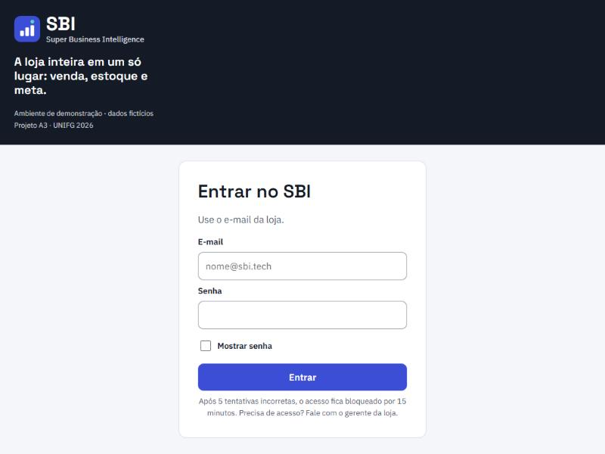
Fonte: captura desta auditoria em https://sbi-app-alpha.vercel.app/entrar, 24/10/2026 [E-04].

NAVEGAÇÃO
O menu é agrupado em três seções: GESTÃO (Visão geral, Produtos e preços, Promoções, Estoque, Análises e Usuários), visível apenas ao gerente; ATENDIMENTO (Vender, Vendas e Clientes); e MEU ESPAÇO (Meu desempenho e Trocar senha). O item ativo é marcado visualmente e por aria-current, verificado pelo teste CT-WEB-120 em todas as rotas dos dois perfis [E-21]. Rotas internas acessadas sem sessão redirecionam para o login com o parâmetro next, e o login ignora destinos externos nesse parâmetro, o que evita redirecionamento aberto (CT-WEB-110) [E-04] [E-22]. Quando o vendedor acessa uma URL de gestão, a interface exibe “Sem acesso a esta área” e a API responde 403.

HIERARQUIA DE INFORMAÇÕES
As telas seguem a ordem conclusão, indicadores, detalhe. Na visão geral do gerente, os quatro indicadores (faturamento líquido, lucro bruto, margem bruta e pedidos pagos) precedem o gráfico diário, as formas de pagamento, o ranking de vendedores, os produtos mais vendidos, a meta e o alerta de estoque, conforme a Figura 13. O subtítulo informa o período e a regra de cálculo (“somente pagamentos confirmados, descontados os estornos”) e o horário da última atualização.
Figura 13 – Visão geral da gestão (perfil gerente)
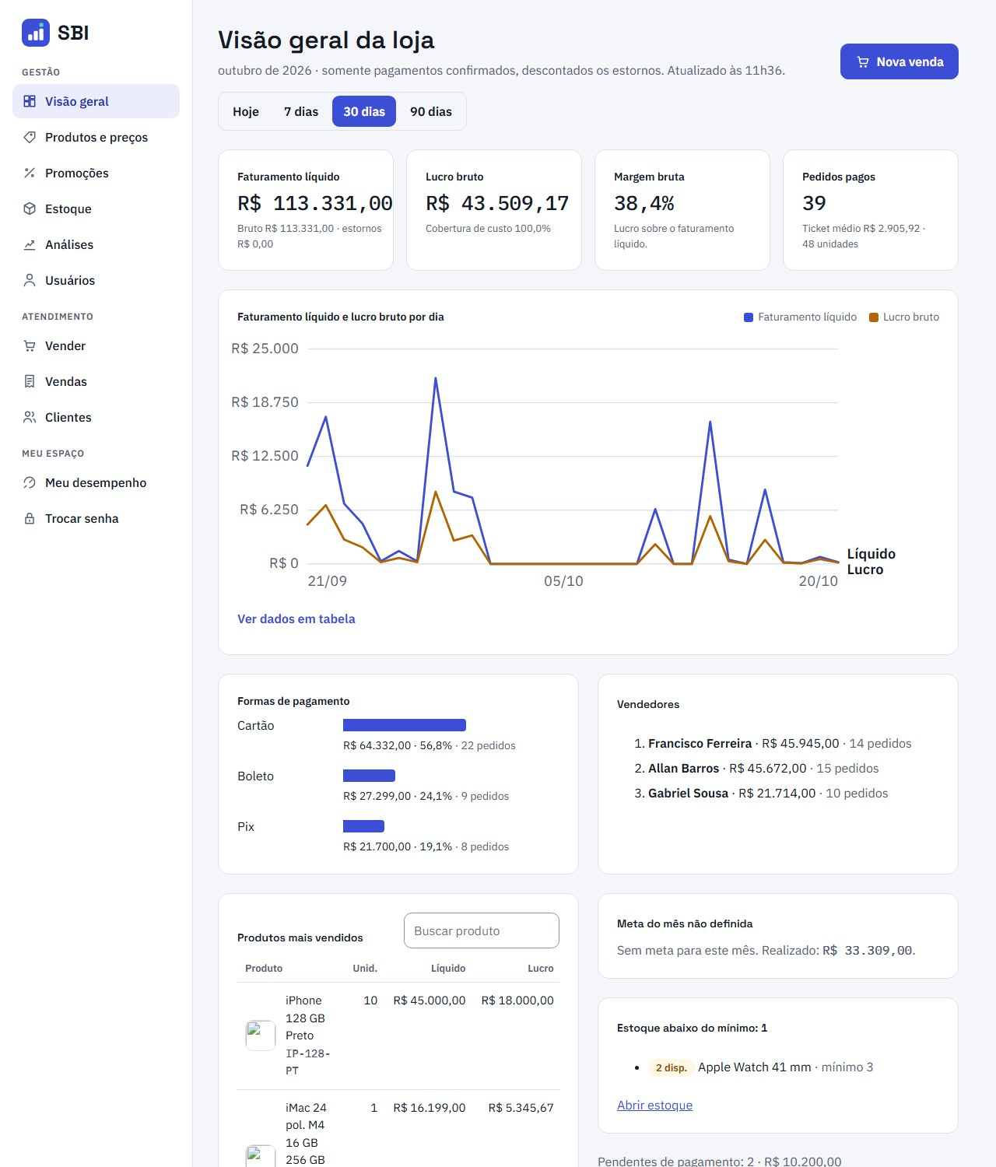
Fonte: captura versionada reports/marca/gerente-gestao.png, 20/10/2026, recortada na parte superior [E-30].

COMPONENTES REUTILIZÁVEIS
Os componentes compartilhados em frontend/components/ incluem barra lateral e links de navegação, gráficos (linha, barras e barra de meta) com alternativa em tabela, diálogo de confirmação para ações irreversíveis (ConfirmDialog), aviso de sucesso (StatusMessage), mensagens de estado, gaveta lateral para formulários, paginação, abas, miniatura de produto, formulário de cliente e opção “Mostrar senha” [E-01]. Os diálogos de confirmação e os avisos de sucesso foram introduzidos após a avaliação heurística de 20/10/2026, que apontou cancelamento de pedido, encerramento de promoção e inativação de produto executados no primeiro clique [E-38].

FORMULÁRIOS
Os formulários validam os dados com os esquemas gerados do contrato, o que mantém as regras da interface iguais às da API; o formulário de cliente usa, além disso, React Hook Form. Os campos têm rótulo visível, mensagens de erro em português derivadas do ErrorCode e foco movido para o primeiro campo com erro (CT-WEB-112) [E-22]. A tela de login publicada usa type="email", autocomplete="username" e autocomplete="current-password", o que favorece gerenciadores de senha [E-04]. O PDV, na Figura 14, organiza a venda em três etapas (Itens, Cliente e pagamento, Confirmação), com busca por nome ou SKU acionável pelo atalho de teclado “/”, disponível por produto, promoção vigente identificada no item e carrinho lateral.
Figura 14 – Ponto de venda, etapa de itens (perfil vendedor)
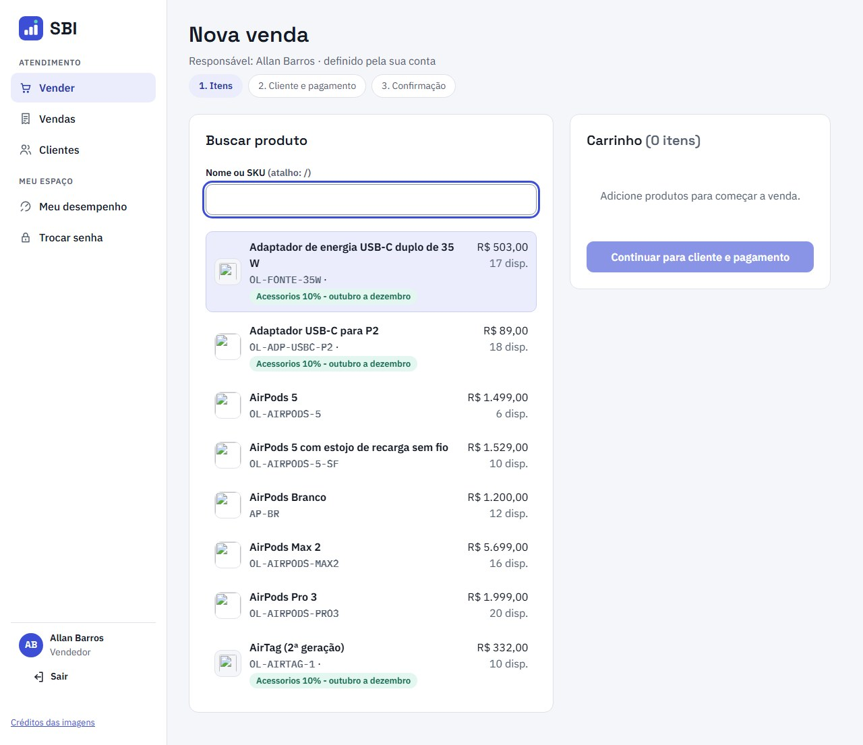
Fonte: captura versionada reports/marca/vendedor-vender.png, 20/10/2026 [E-30].

FEEDBACK DAS OPERAÇÕES
O sistema informa o resultado das operações por avisos de sucesso, mensagens de erro específicas e estados de carregamento. No ambiente publicado, a tela de login avisa após 8 segundos que o servidor pode estar acordando, consequência da suspensão da API no plano gratuito [E-41]. A política de nunca exibir erro de carga como zero nos indicadores está registrada e coberta por teste [E-22].

TRATAMENTO DE ESTADOS
As telas tratam os estados de carregamento, vazio, erro e sucesso. A Figura 15 mostra o estado “Sem meta” na tela Meu desempenho: os campos Meta, Atingimento e Falta exibem “Sem meta”, conforme RN-10. A mesma figura evidencia o achado A-16: sem meta, a barra “Realizado em relação à meta” aparece preenchida em cerca de 87% da largura. A análise do componente GoalBar confirma a causa: a escala é max(meta, realizado, 1) × 1,15, que, com meta zero, torna a barra proporcional apenas ao próprio realizado. O rótulo acessível informa corretamente “sem meta”, mas a representação visual sugere um atingimento inexistente.
Figura 15 – Meu desempenho sem meta definida (perfil vendedor)
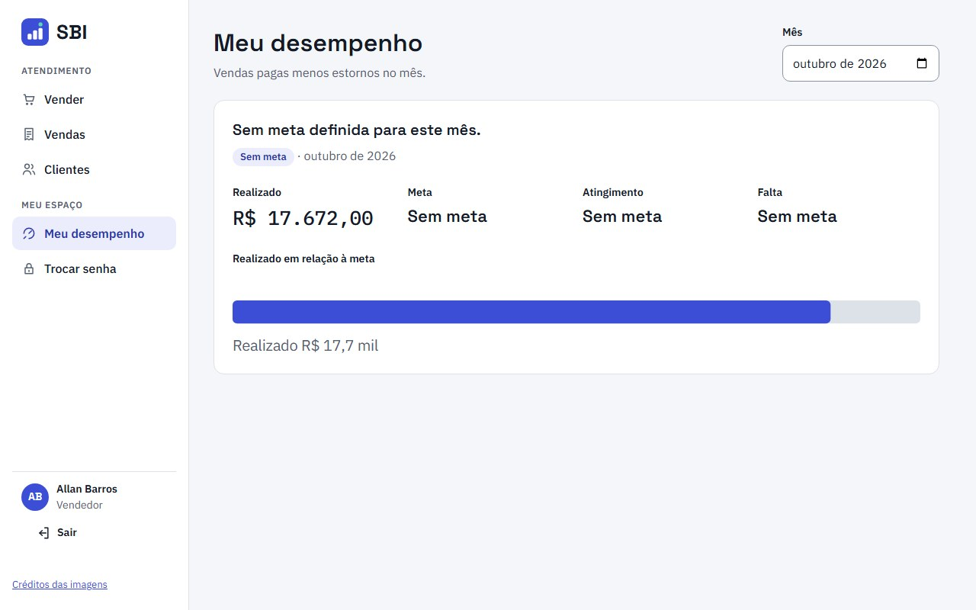
Fonte: captura versionada reports/marca/vendedor-meu-desempenho.png, 20/10/2026 [E-30].

RESPONSIVIDADE
A interface adapta-se a telas estreitas com menu recolhível de 44 px de altura e reorganização dos cartões em uma coluna; os testes de ponta a ponta verificam a ausência de rolagem horizontal em 320 px [E-21]. A Figura 16 mostra a tela de login publicada emulada em 375 × 812 px nesta auditoria.
Figura 16 – Tela de login no ambiente publicado, em largura de celular (375 px)
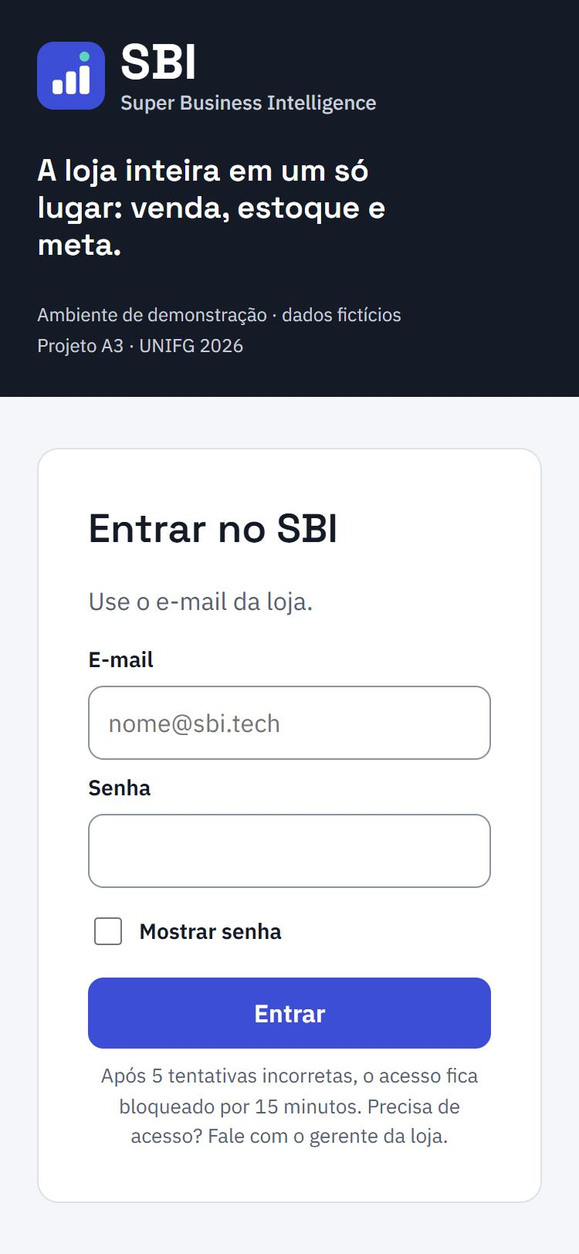
Fonte: captura desta auditoria, emulação de 375 × 812 px, 24/10/2026 [E-04].

ACESSIBILIDADE
Os mecanismos implementados incluem idioma pt-BR, rótulos em todos os campos, nome acessível único para o logotipo, aria-current no item de menu ativo, ícones decorativos com aria-hidden, gráficos com rótulo e alternativa em tabela, foco visível e operação do PDV por teclado [E-01]. As 17 verificações registradas no índice das capturas versionadas, que correspondem a 20 imagens, indicam zero violação WCAG 2.2 AA no axe [E-30]. A avaliação automática cobre parte dos critérios; contraste em estados de foco, ordem de leitura com leitor de tela e compreensão das mensagens por usuários com deficiência não foram avaliados com usuários reais [E-38].

CONSISTÊNCIA VISUAL
A consistência é sustentada pelos tokens de marca e por testes que verificam a geometria do símbolo, o conjunto de ícones, os formatos de data, hora e moeda e a ausência de formas proibidas do nome do produto (CT-WEB-122 a CT-WEB-125) [E-21]. Duas inconsistências foram observadas nas capturas. Na tela de usuários, na Figura 17, apenas a ação “Editar” tem aparência de botão; “Papel”, “Desativar” e “Redefinir senha” aparecem como texto, o que reduz a percepção de que são ações. Nas capturas de 20/10/2026, as miniaturas de produto aparecem como imagens quebradas (A-15); o relatório de usabilidade atribui o problema à imagem Docker da demonstração local, que não incluía a pasta public/, corrigida no PR #45 de 21/10, e os arquivos de imagem respondem 200 no ambiente publicado [E-38] [E-04], mas as capturas não foram refeitas.
Figura 17 – Administração de usuários (perfil gerente)
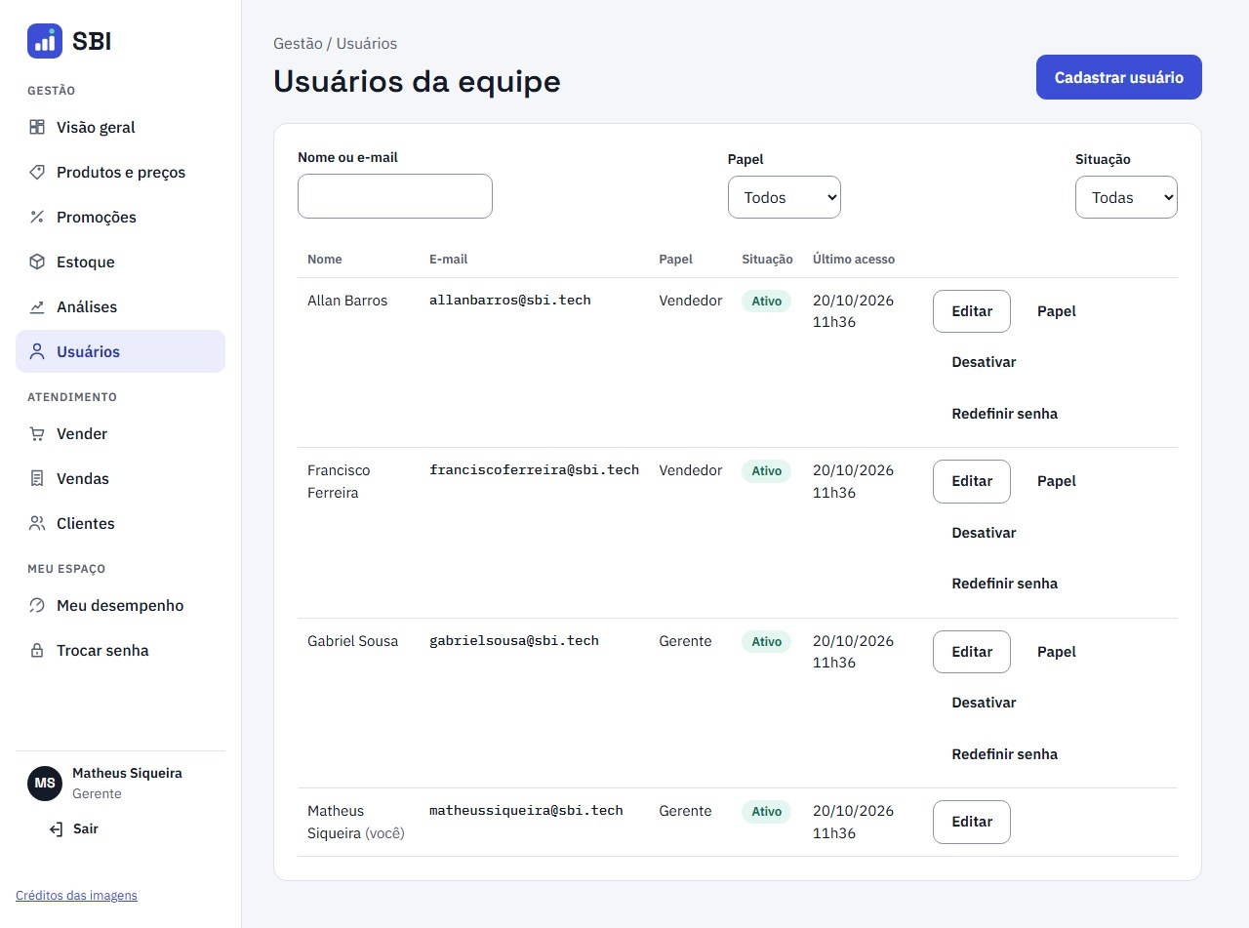
Fonte: captura versionada reports/marca/gerente-gestao-usuarios.png, 20/10/2026 [E-30].

FLUXOS DE UTILIZAÇÃO
Os fluxos principais, por perfil, são:
- vendedor: entrar → Vender (buscar, adicionar itens, escolher cliente e pagamento, finalizar) → confirmar pagamento → consultar Vendas e Meu desempenho;
- gerente: entrar → Visão geral → agir sobre exceções (estoque abaixo do mínimo, pedidos pendentes, descontos acima da alçada) → Produtos e preços, Estoque, Promoções, Análises e Usuários;
- ambos: Clientes (buscar por CPF, CNPJ ou nome, cadastrar, consultar histórico e indicadores) e Trocar senha.
A Figura 18 mostra a lista de clientes vista pelo vendedor, com documentos mascarados, conforme RN-14, e a Figura 19 mostra a posição de estoque do gerente.
Figura 18 – Lista de clientes com documentos mascarados (perfil vendedor)
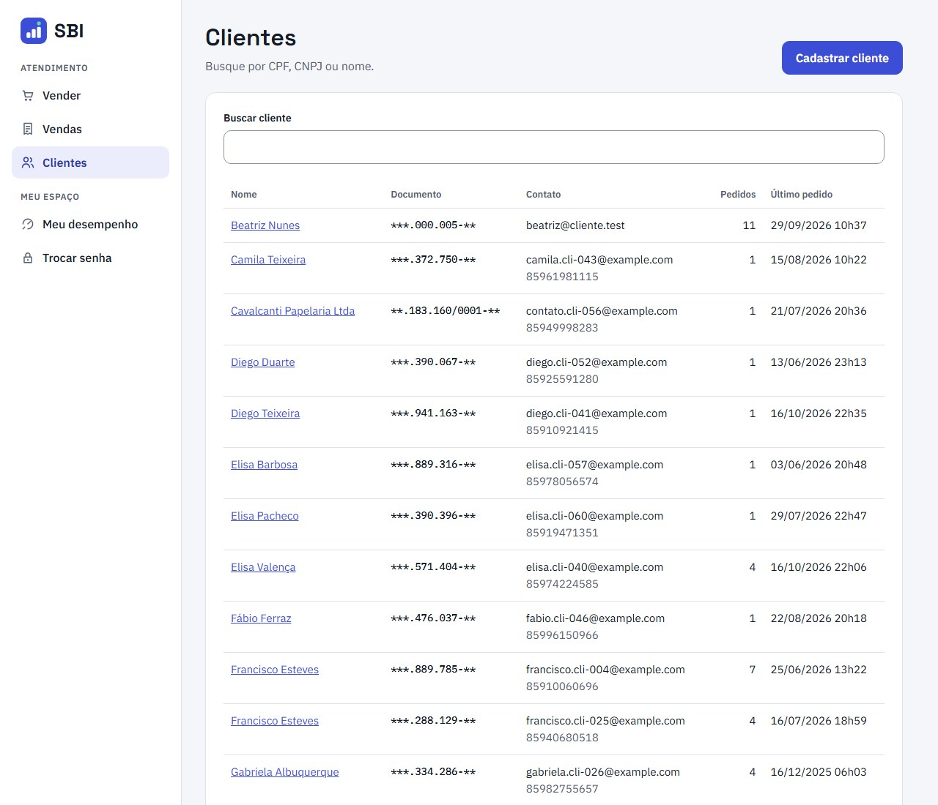
Fonte: captura versionada reports/marca/vendedor-clientes.png, 20/10/2026, recortada [E-30].
Figura 19 – Posição de estoque (perfil gerente)
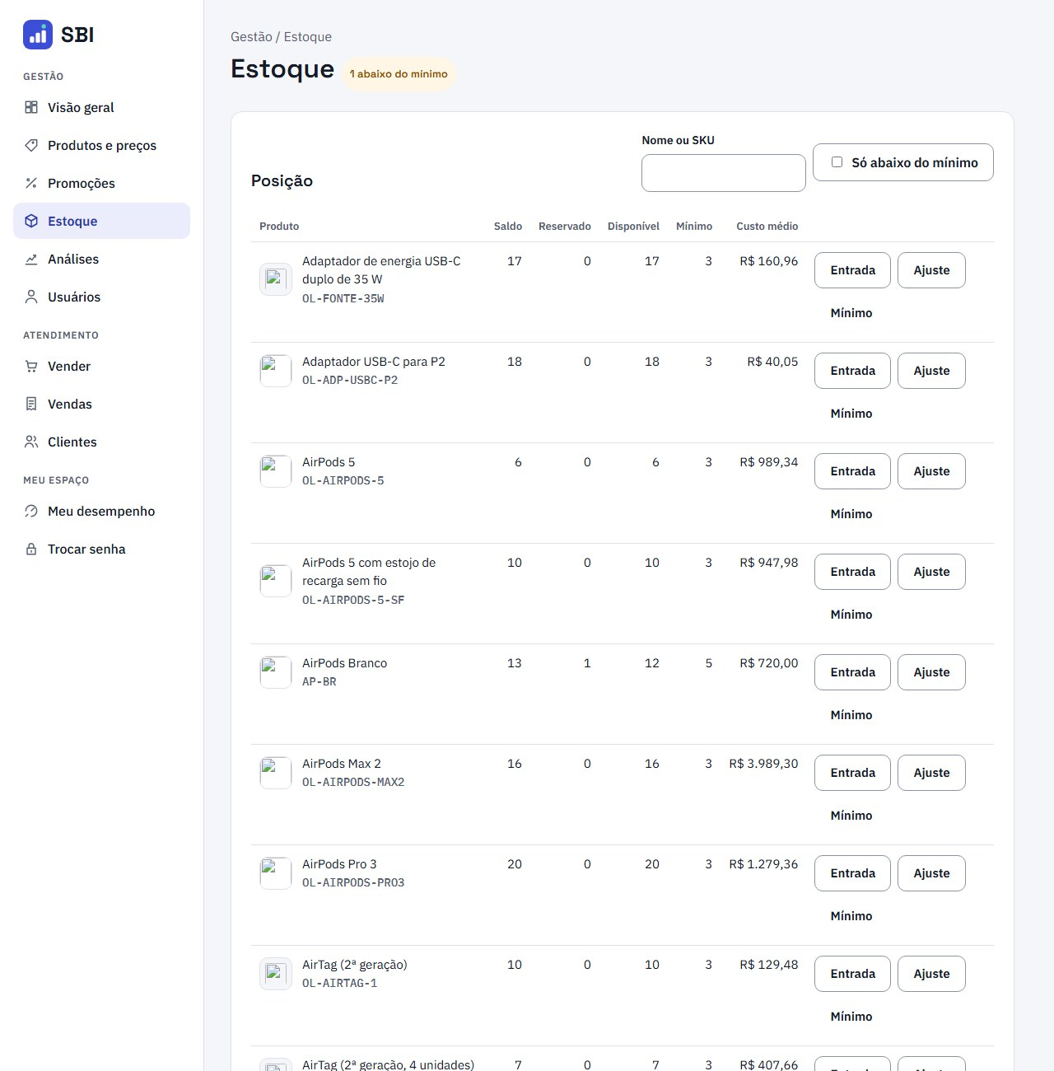
Fonte: captura versionada reports/marca/gerente-gestao-estoque.png, 20/10/2026, recortada na parte superior [E-30].

AVALIAÇÃO CRÍTICA
A interface atende ao objetivo de separar o trabalho do vendedor e do gerente sem expor dados indevidos, e a ligação dos esquemas ao contrato reduz divergências entre tela e API. Os pontos fortes são a hierarquia de informação orientada à conclusão, o tratamento explícito de estados e a verificação automatizada de acessibilidade. As fragilidades são: ausência de validação com usuários reais, reconhecida pela própria equipe [E-38]; representação visual enganosa da meta inexistente (A-16); affordance inconsistente das ações na tela de usuários; dependência de uma espera de até 3 minutos na primeira entrada do ambiente gratuito; e evidências visuais desatualizadas (A-15). A recomendação é executar o roteiro de validação com pessoas previsto no relatório de usabilidade, com tarefas cronometradas para o vendedor e o gerente, e refazer as capturas após as correções.

AVATARES DOS USUÁRIOS E REAÇÕES ANIMADAS
Depois da versão de referência, a equipe abriu, em 24/10/2026 às 22h13 (horário de Brasília), o pull request nº 47 (branch feat/user-profile-avatars, commit a54635d), que acrescenta avatares ilustrados aos perfis e reações animadas às operações, em 33 arquivos e 685 linhas adicionadas [E-49]. Na data desta análise, o pull request estava aberto e não mesclado. A integração contínua aprovou os cinco jobs na segunda tentativa; as implantações de pré-visualização na Vercel e uma tentativa de implantação de produção do mesmo commit falharam por erro de provisionamento da plataforma (“Resource provisioning failed”), e o ambiente publicado continua no commit 3b0242c, sem os avatares, cujo arquivo de imagem responde 404 [E-49]. A descrição a seguir refere-se ao código do pull request. Em 25/10/2026, o pull request foi integrado e publicado; a situação posterior à análise está no Apêndice M.
Associação dos avatares. Cada integrante e cada docente recebeu um avatar, conforme a Figura 20. O catálogo frontend/lib/user-avatars.ts associa o avatar pelo e-mail das quatro contas da equipe ou pelo nome completo, sem diferenciar maiúsculas, acentos e espaços repetidos, e nunca por primeiro nome ou trecho do nome; usuário sem correspondência mantém as iniciais no círculo com a cor do papel. Como os docentes ainda não têm conta no banco publicado (achado A-08), seus avatares só aparecerão se as contas forem cadastradas com o nome completo exatamente como no catálogo. As imagens são arquivos WebP de 192 × 192 px servidos pela própria aplicação e aparecem na área da conta da barra lateral, no cabeçalho compacto do celular e na lista de usuários da gestão; são decorativas (texto alternativo vazio), e o nome continua escrito ao lado.
Figura 20 – Avatar associado a cada integrante e docente
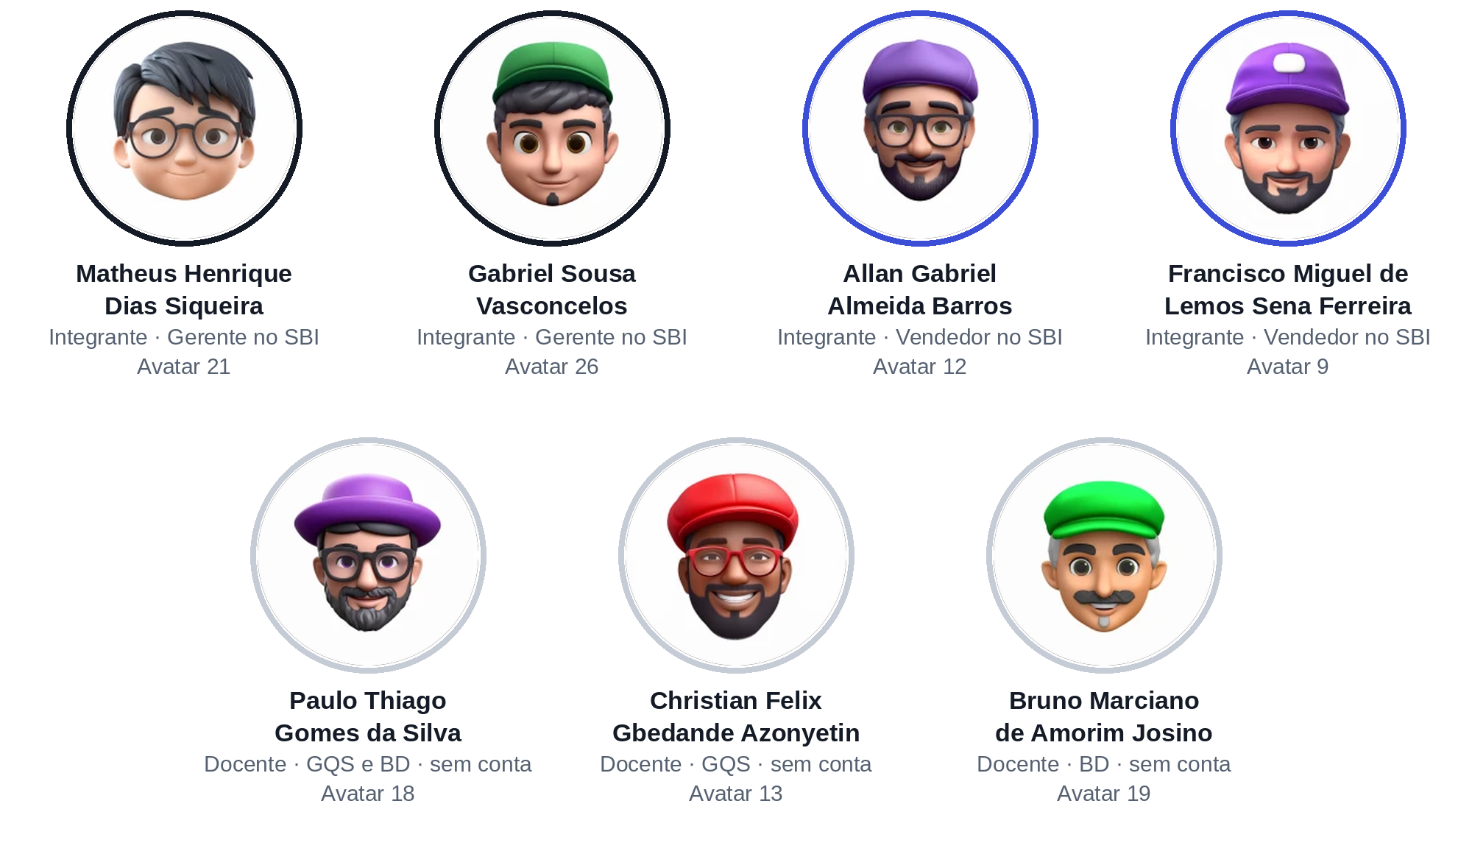
Fonte: elaborado pelos autores a partir de frontend/public/avatares/ e frontend/lib/user-avatars.ts no commit a54635d [E-49]. O contorno usa a cor do papel no círculo de iniciais da interface (tinta para gerente, índigo para vendedor) e cinza para quem não tem conta.
Movimento e expressões. Cada avatar tem, além da imagem de repouso, um conjunto de quatro expressões pré-renderizadas (sorriso, surpresa, atenção e piscadela) reunidas em uma única imagem de 384 × 384 px, da qual a interface exibe um quadrante por vez, como mostra a Figura 21. O movimento não depende de biblioteca de animação: combina animações e transições CSS, como a oscilação contínua de 4,8 s, o aceno de 650 ms no sorriso, a ampliação de 450 ms na surpresa e a inclinação de até 10 graus em perspectiva sob o cursor, com temporizadores que alternam as expressões em uma sequência ambiente de quadros de 380 a 1.400 ms. A sequência só roda enquanto o avatar está visível e a aba está ativa. Passar o cursor ou levar o foco ao avatar provoca uma piscadela; clique, toque, Enter ou Espaço provocam uma reação, que a cada terceira interação é de surpresa.
Figura 21 – Expressões pré-renderizadas de cada avatar
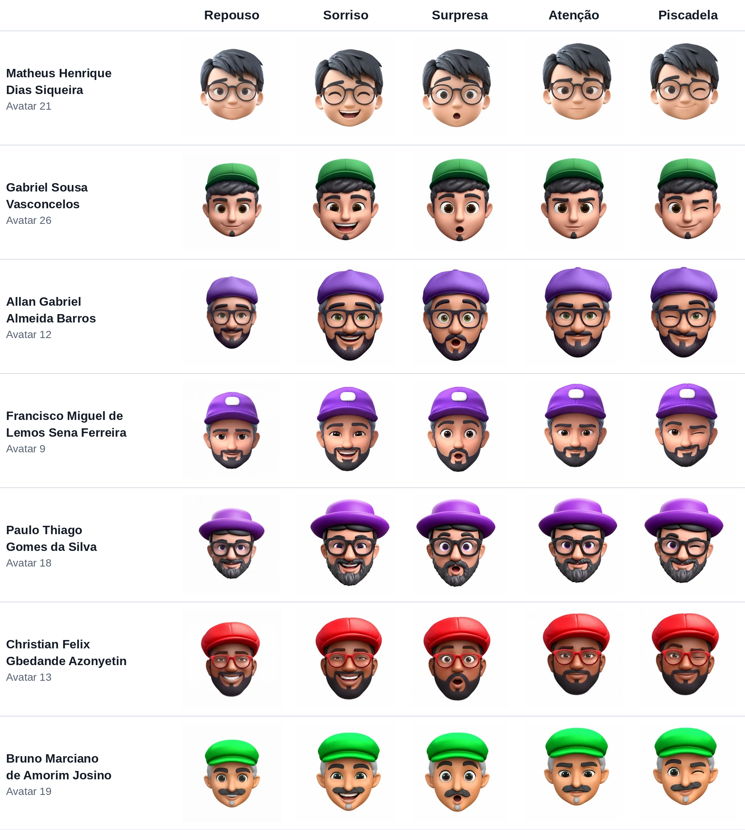
Fonte: elaborado pelos autores a partir das imagens de frontend/public/avatares/ e frontend/public/avatares/expressoes/ no commit a54635d [E-49].
Reações às operações. O avatar da própria conta acompanha as operações de escrita: o MutationCache do TanStack Query, configurado no provider da aplicação, registra o início, o sucesso e a falha de cada mutação, sem alterar requisições, respostas ou mensagens, e metadados nas mutações do PDV e do detalhe da venda distinguem criação de pedido, confirmação de pagamento e cancelamento [E-49]. Além disso, todo clique dentro das telas internas gera uma resposta breve no avatar da conta, sem registrar o texto ou os dados do elemento clicado. O Quadro 30 resume as regras.
Quadro 30 – Reações do avatar da própria conta
Evento | Expressão | Mensagem associada | Duração
Operação de escrita em andamento | Atenção | “Processando a operação…” | Enquanto pendente
Cadastro ou alteração salva | Sorriso, com aceno | “Alteração salva com sucesso!” | 3,2 s
Pedido criado no PDV | Sorriso, com aceno | “Pedido criado com sucesso!” | 3,2 s
Pagamento confirmado | Sorriso, com aceno | “Pagamento confirmado!” | 3,2 s
Pedido cancelado | Atenção | “Pedido cancelado.” | 3,2 s
Falha STOCK_INSUFFICIENT ou DISCOUNT_ABOVE_LIMIT | Surpresa, com ampliação | “Uma condição da operação precisa de atenção.” | 3,2 s
Outras falhas | Atenção | “A operação não foi concluída. Confira a mensagem na tela.” | 3,2 s
Clique em qualquer ponto das telas internas | Piscadela; surpresa a cada terceiro clique | “Interação recebida.” | 0,85 s
Fonte: frontend/lib/avatar-reactions.ts, frontend/app/providers.tsx e frontend/components/user-avatar.tsx no commit a54635d [E-49].
As regras protegem a informação principal: um sucesso concorrente não esconde um alerta ativo, cancelamentos e falhas nunca exibem sorriso, consultas periódicas não disparam reações, e a saída ou troca de conta descarta resultados anteriores. A mensagem associada aparece apenas no título do botão do avatar; a explicação acessível de cada operação continua nas mensagens de texto da tela. Os colegas listados na gestão não reagem às ações de outro usuário.
Acessibilidade e controle. O avatar é um botão de 44 × 44 px com nome acessível (“Interagir com o avatar de…”) e foco visível. O controle “Pausar avatares”, na área da conta, interrompe o movimento de todos os avatares e as reações a cliques, o que atende ao critério 2.2.2 (Pausar, parar, ocultar) das WCAG 2.2 para conteúdo em movimento que dura mais de cinco segundos (W3C, 2024). Com a preferência do sistema por movimento reduzido (prefers-reduced-motion: reduce), não há piscadela automática, inclinação nem transições, e as expressões de resultado mudam de forma estática. Se o conjunto de expressões não carregar, permanece a imagem original; se esta também falhar, permanecem as iniciais.
Verificação. Os testes unitários do pull request somam 11 casos de avatar (8 de reações e 3 de associação), todos aprovados nesta auditoria em Node 22.23.4; a suíte completa do frontend no commit a54635d teve 52 de 53 aprovados, e a única falha é o CT-WEB-124 (achado A-03). Com as correções propostas da seção 15.4 aplicadas sobre o pull request, sem conflitos, a suíte passou a 54 de 54 [E-49]. O teste de ponta a ponta avatars.spec.ts, que confere os 14 arquivos de imagem, exercita uma conta autenticada com expressões contínuas, cliques repetidos, teclado, pausa e movimento reduzido, executa o axe com as regras WCAG 2.2 AA e verifica as larguras de 320, 390 e 760 px, foi aprovado no job frontend da integração contínua do pull request, sem reexecução local [E-49].
Avaliação. O recurso acrescenta retorno visual às operações sem substituir as mensagens de texto e respeita a preferência de movimento reduzido e o controle de pausa. Quatro pontos merecem atenção antes da integração: (1) as imagens vêm do arquivo comunitário “Memoji Avatars (Community)” do Figma, e a equipe registra que não presumiu licença específica, de modo que convém confirmar os termos de uso antes de mantê-las no ambiente público, já que as expressões são versões derivadas, conforme a página de créditos da aplicação; (2) a associação dos docentes depende do nome completo, e o catálogo deve receber os e-mails das contas quando forem criadas; (3) a pausa não persiste após recarregar a página, o que pode incomodar quem prefere a interface estática sem ter configurado movimento reduzido no sistema; e (4) a implantação depende da resolução das falhas de provisionamento na Vercel e da restrição de faturamento que impediu a primeira execução da integração contínua.

GERENCIAMENTO DO PROJETO

PLANEJAMENTO INICIAL
O planejamento inicial está em dois documentos de 26 de setembro de 2026 armazenados no Drive: o Plano de Execução e o Manual do projeto v1.0 [E-29]. Eles definem como sistema sob teste a Order Management API, organizam o trabalho em nove semanas (28/09 a 30/11), estimam 226 horas de esforço (260 horas com 15% de reserva), fixam três marcos internos (planejamento aprovado, suíte completa e rascunho revisado) e registram três pendências da primeira semana: autorização para grupo de quatro integrantes, rubrica de Banco de Dados e confirmação do prazo. O escopo de loja com gerente, vendedor, metas e estoque não aparece nesses documentos; ele surge no Trello em 1º de outubro e se torna o escopo efetivo a partir de 3 de outubro [E-26] [E-36].

DIVISÃO DE ATIVIDADES
As responsabilidades planejadas aparecem em três versões, resumidas no Quadro 31.
Quadro 31 – Responsabilidades planejadas por integrante
Integrante | Plano de Execução (26/09) | Plano de Qualidade (09/10) | Cartão “COMO COMEÇAR” (12/10)
Allan Gabriel Almeida Barros | Requisitos, critérios, catálogo, testes de sistema e aceitação | Verificação: risco, catálogo, defeitos, inspeção, análise estática | Testes e defeitos
Gabriel Sousa Vasconcelos | Liderança técnica, ambiente, CI, caixa-branca, revisão de PRs | Automação, contrato, caixa-branca e níveis | Java, integração e CI
Francisco Miguel de Lemos Sena Ferreira | Plano de Qualidade, inspeção, análise estática, defeitos, relatório | Documentação de qualidade, revisão e segurança/ética | Documentação e interface
Matheus Henrique Dias Siqueira | Banco de dados, métricas, comparação antes e depois | Métricas, regressão, banco e ambiente | Banco, métricas e telas
Fonte: Plano de Execução e Manual (Drive), docs/plano-qualidade.md e quadro do Trello [E-29] [E-37] [E-26].
A regra de trabalho registrada é que todo artefato entra na main por pull request revisado por quem não é o autor e que cada cartão tem responsável e revisor diferentes [E-37].

FERRAMENTAS COLABORATIVAS
As ferramentas colaborativas identificadas são o Trello, para planejamento e acompanhamento; o Google Drive, para documentos de referência; o GitHub, para código, revisão por pull request e integração contínua; e os serviços de implantação Vercel, Render e Neon. Não foram encontradas atas de reunião em nenhuma das fontes; o ritual semanal de 30 minutos previsto no plano não tem registro [E-27] [E-26].

USO DO TRELLO
O quadro “Conformidade de Contrato da API REST” foi criado em 26/09/2026 e teve a última ação registrada em 12/10/2026 [E-26]. Sua estrutura e seus números estão na Tabela 6.
Tabela 6 – Estrutura e uso do quadro do Trello
Indicador | Valor
Listas | 6
Cartões (nenhum arquivado) | 94
Cartões por lista: Referências / Backlog / A fazer / Em andamento / Em revisão / Concluído | 5 / 27 / 20 / 17 / 20 / 5
Cartões por responsável no título: Matheus / Gabriel / Allan / Francisco / sem nome | 40 / 24 / 15 / 13 / 2
Checklists / itens concluídos / itens totais | 46 / 26 / 216 (12,0%)
Cartões com prazo / prazos vencidos em 24/10/2026 fora de “Concluído” | 61 / 25
Etiquetas usadas | 0
Ações registradas no histórico | 448
Comentários | 20
Fonte: extração somente leitura do quadro ombHh0vo em 24/10/2026 [E-26].
As listas representam estados de um fluxo (Backlog → A fazer → Em andamento → Em revisão → Concluído), e o cartão “COMO COMEÇAR” descreve a regra de só concluir um cartão após merge na main com integração contínua verde e aprovação de quem não é o autor. Não há registro de sprints, limites de trabalho em andamento nem métricas de fluxo, razão pela qual não se atribui Scrum ou Kanban ao projeto (seção 2.17). O quadro deixou de ser atualizado em 12/10/2026, antes da fase de maior volume de entregas (14 a 21/10), e por isso não reflete o estado do código: cartões de funcionalidades implementadas permanecem em Backlog, e 25 prazos estão vencidos (achado A-14).

USO DO GITHUB
O repositório oficial é matheussiqueira-dev/SBI--Super-Business-Intelligence; o histórico mostra que ele é o mesmo repositório antes nomeado Conformidade-de-Contrato-da-API-REST, ainda referenciado nos metadados da implantação da Vercel e no remote da cópia local de trabalho [E-01] [E-02]. A base de código foi importada do repositório original JkbSousa/order-management-api, mantido como referência histórica sem alterações desde 1º/09/2026 [E-26].
O fluxo observado usa branches por etapa ou funcionalidade (20 branches remotas na data da análise), pull requests numerados até o #46 e merge na main, com squash nas integrações mais recentes. Os números de pull request citados em mensagens de commit e documentos incluem #1 a #10, #13 a #23, #29, #35, #40, #43, #45 e #46 [E-01]. Duas integrações (#21 e #22) foram mescladas pela conta de Gabriel Sousa em 14/10/2026. A integração contínua executa os jobs de higiene (mensagens de commit), backend, banco, contrato e frontend; os workflows do Neon criam um banco por pull request e carregam a massa Olist [E-20].

CONTROLE DE VERSÕES
A branch main tem 113 commits, de 31/08/2026 a 21/10/2026, com mensagens no padrão Conventional Commits a partir de 14/10 [E-01]. A distribuição temporal é concentrada: 23 commits em 04/10 e 58 em 14/10 (51,3% do total), dia em que as etapas 2A a 5 e os pacotes de evolução foram integrados. A versão de produção corresponde à ponta da main (3b0242c), e a Vercel mantém as três últimas implantações de produção em estado READY, dos commits b2a3b13, 884b8d3 e 3b0242c [E-02].
Os registros indicam duas reescritas do histórico da main, em 08/10 e em 20/10/2026, com alteração de nomes e e-mails de autoria e mudança dos hashes; os bundles de backup estão na pasta local do projeto [E-26] [E-34]. Por esse motivo, hashes citados em documentos anteriores a essas datas (por exemplo, 192f068 e a5e3b51 no registro de defeitos) não existem na main atual, e os metadados de autoria devem ser lidos com cautela.

HISTÓRICO DE ALTERAÇÕES
O Quadro 32 resume as alterações por fase, com base no histórico de versões.
Quadro 32 – Fases do desenvolvimento segundo o histórico de versões
Período | Fase | Entregas principais
31/08 a 01/09 | Base | Order Management API (clientes, produtos, endereços, pedidos, pagamentos)
26/09 | Incorporação | Base importada para o repositório da equipe
03 a 04/10 | Linha de base e acesso | Correção do total do pedido (H-01), contratos OpenAPI e validação, sessão Spring e interface Next.js, autoria do pedido pela sessão, Flyway
06 a 10/10 | Medição e correções | R0 (JaCoCo, PMD, CPD, SpotBugs), suíte unitária ampliada, renomeação client → customer
14/10 | ERP/PDV e evolução | V5 a V11, segurança em três barreiras, 45 operações do contrato v4, frontend, CI em quatro jobs, relatório final; usuários, resumo do cliente, CNPJ alfanumérico, desconto manual, massa Olist, marca SBI v1.0
15/10 | Publicação | Implantação Vercel + Render + Neon, carga Olist no Neon, fumaça publicada
19 a 21/10 | Refinamento | Catálogo Apple com preços e miniaturas, contas da equipe, correção de leitura de boleto, usabilidade, partida a frio, cliente existente no PDV
Fonte: histórico da main no commit 3b0242c [E-01].

MARCOS DE DESENVOLVIMENTO
A linha do tempo da Figura 22 combina as datas do histórico de versões, do Trello, do Drive e das implantações.
Figura 22 – Linha do tempo do projeto baseada em evidências
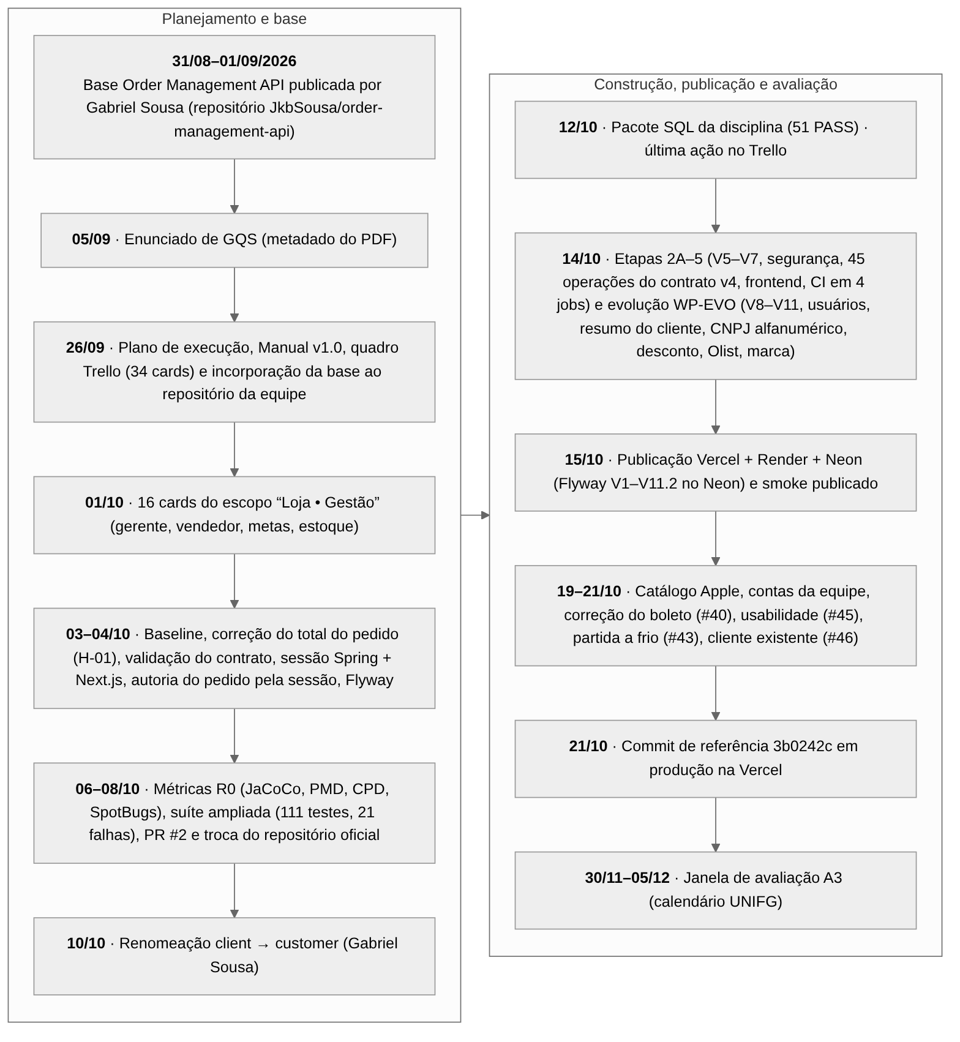
Fonte: elaborado pelos autores a partir de [E-01], [E-02], [E-03], [E-26] e [E-27].
Os marcos previstos no planejamento (M1 em 11/10, M2 em 08/11 e M3 em 22/11) não têm registro formal de aceite. O marco técnico efetivo foi a integração de 14/10, seguida da publicação de 15/10.

CORREÇÕES E MELHORIAS
As correções seguiram o ciclo registro, teste que falha, correção e regressão. Os 20 defeitos do registro da equipe foram corrigidos, com destaque para os críticos H-01 (quantidade multiplicada duas vezes) e D012 (pagamento com valor diferente do total) [E-23]. As melhorias posteriores à publicação incluem a correção de erro 500 na leitura de pagamentos por boleto (PR #40), 24 achados de usabilidade corrigidos a partir de avaliação heurística (PR #45), a redução da partida a frio da API (PR #43) e o aproveitamento de cliente existente no cadastro pelo PDV (PR #46) [E-01] [E-38].

ENTREGAS REALIZADAS
O Quadro 33 confronta os dez entregáveis exigidos pelo enunciado de Garantia da Qualidade de Software com os artefatos encontrados.
Quadro 33 – Entregáveis exigidos e artefatos correspondentes
Entregável exigido (AZONYETIN, 2026) | Artefato encontrado | Situação
Código-fonte com /src, /tests, /docs, /reports, /config e README | Repositório no commit 3b0242c (testes em src/test e frontend/tests) | Entregue
Plano de qualidade | docs/plano-qualidade.md (v0.1, rascunho de 09/10) | Entregue, sem aprovação nominal registrada
Plano de testes | docs/plano-testes.md | Entregue
Catálogo de casos de teste | docs/catalogo-casos.md (43 casos detalhados) e casos da evolução em plano-testes.md | Entregue
Relatório de defeitos | docs/defeitos.md (20 defeitos, 13 campos) | Entregue, sem encerramento formal
Relatório de análise estática | reports/metricas/comparativo-r0-r1.md e relatórios brutos em reports/metricas/ | Entregue; valores recalculados nesta auditoria
Relatórios de testes automatizados | Artefatos da CI; reports/execucoes/, reports/contrato/ | Parcial no repositório
Relatório de métricas | comparativo-r0-r1.md, docs/decisoes/metas-qualidade.md | Entregue; R2 não realizado
Relatório técnico final | docs/relatorio-final.md e este relatório | Entregue
Apresentação e demonstração prática | docs/roteiro-demonstracao.md, ambiente publicado | Roteiro entregue; entrega em 04/11/2026
Fonte: elaborado pelos autores a partir do enunciado e do repositório [E-28] [E-01].

PENDÊNCIAS IDENTIFICADAS
As pendências de gestão são: autorização docente para grupo de quatro integrantes; rubrica escrita da disciplina de Banco de Dados; criação das contas de demonstração dos docentes no ambiente publicado (A-08); aprovação nominal do plano de qualidade, da análise de risco e das metas de qualidade; reteste independente e encerramento formal dos defeitos (A-13); medição R2; atualização do Trello (A-14) e dos documentos desatualizados (A-01); e restrição de acesso à pasta do Drive (A-07). A situação dessas pendências em 25/10/2026 está no Apêndice M.

PARTICIPAÇÃO DOS INTEGRANTES
A participação foi analisada com as evidências disponíveis, sem atribuir responsabilidades apenas pelo número de commits. O Quadro 34 apresenta os indicadores observados.
Quadro 34 – Indicadores de participação observados nas fontes
Integrante | Commits (todas as branches) | Ações no Trello | Outras evidências
Allan Gabriel Almeida Barros | 0 | 0 | Responsável nominal de 15 cartões; indicado como responsável ou revisor em documentos de qualidade (risco, catálogo, defeitos)
Francisco Miguel de Lemos Sena Ferreira | 0 | 1 | Responsável nominal de 13 cartões; uma atualização de cartão em 07/10; indicado como responsável pelo plano de qualidade
Gabriel Sousa Vasconcelos | 11 | 0 | Autor da base Order Management API (31/08 a 01/09); renomeação client → customer (10/10); merge dos PRs #21 e #22 e tarefa de inicialização do ambiente (14/10)
Matheus Henrique Dias Siqueira | 116 | 447 | Autor de 102 dos 113 commits da main, de todos os 20 comentários e das atribuições de cartões; documentos do repositório indicam preparação por Matheus
Fonte: histórico Git de todas as branches e histórico do Trello [E-01] [E-26].
As evidências permitem afirmar a contribuição técnica de Gabriel Sousa (base do sistema, refatoração e integração de pull requests) e de Matheus Siqueira (maior parte da implementação, documentação e gestão do quadro). As fontes analisadas não registram produção de código ou de artefatos versionados por Allan Barros e Francisco Ferreira; os documentos atribuem a eles responsabilidades de revisão e reteste, mas as revisões nominais previstas não estão registradas. Essa ausência de registro não prova ausência de contribuição, porque atividades como discussões, testes manuais, revisões orais e preparação da apresentação podem ocorrer fora das ferramentas analisadas, e porque o histórico foi reescrito duas vezes. Recomenda-se que a equipe registre, antes da entrega, a contribuição de cada integrante com evidência verificável, como revisões aprovadas em pull requests, retestes assinados e atas.

IMPLANTAÇÃO E DISPONIBILIZAÇÃO

AMBIENTE DE DESENVOLVIMENTO
O ambiente de desenvolvimento documentado pela equipe é Windows com PowerShell, Docker Desktop, JDK 25 e Node 20.9 ou superior, com tarefa do VS Code (“SBI: iniciar tudo”, Ctrl+Shift+B) que sobe um PostgreSQL descartável em 127.0.0.1:5434, a API no perfil demo em localhost:8080 e o frontend em localhost:3000 [E-01]. Há quatro perfis da API: padrão (banco de desenvolvimento postgres-order), demo (contas e massa de demonstração), integration (testes) e contract (API isolada para testes HTTP de contrato).

PRÉ-REQUISITOS TÉCNICOS
O Quadro 35 lista os pré-requisitos e indica quais foram confirmados nesta auditoria.
Quadro 35 – Pré-requisitos técnicos
Componente | Versão exigida | Uso | Confirmado nesta auditoria
JDK | 25 | Compilar e executar a API e os testes Java | Não (indisponível no ambiente de análise)
Maven | 3.9.11 via Maven Wrapper | Build e testes Java | Não (Maven Central inacessível)
Node.js | ≥ 20.9 (CI usa 24) | Frontend e validadores de contrato | Sim, com Node 22.23.4 (uma falha de formatação, A-03)
PostgreSQL | 18 (CI e produção) | Banco | Sim, com 16.15 para o pacote SQL
Docker e Docker Compose | Docker Desktop | Banco descartável e demonstração em um comando | Não
Acesso a fonts.googleapis.com | — | Build do Next.js (next/font/google) | Não (bloqueado no ambiente de análise)
Fonte: README, docs/decisoes/stack.md e execuções desta auditoria [E-01] [E-10].

INSTALAÇÃO DAS DEPENDÊNCIAS
As dependências são instaladas por npm ci na raiz (validadores de contrato: ajv e ajv-formats) e em frontend/ (119 pacotes instalados nesta auditoria), e pelo Maven Wrapper para a API (./mvnw -B -q dependency:go-offline, usado no Dockerfile) [E-01]. A instalação por npm ci foi executada com sucesso nesta auditoria nos dois diretórios.

CONFIGURAÇÕES
As configurações da API estão em application.properties e nos perfis; a configuração do frontend está em next.config.mjs (desativação do cabeçalho X-Powered-By e rewrite para a API). Nenhum segredo está no repositório; os valores ficam em variáveis de ambiente locais (.env.local, ignorado pelo Git) ou nos painéis das plataformas (seção 9.8).

PROCESSO DE BUILD
A API é construída por ./mvnw -B -q -DskipTests package e empacotada em imagem Docker de dois estágios: o primeiro, sobre eclipse-temurin:25-jdk, compila, extrai o jar e treina um cache AOT da JVM; o segundo, sobre eclipse-temurin:25-jre, executa a aplicação com usuário sem privilégios e opções de JVM ajustadas para 512 MB de memória [E-01]. O frontend é construído por next build na Vercel, que grava o rewrite para BACKEND_ORIGIN no momento do build; por isso, mudar a URL da API exige novo build, e não apenas reinício [E-41].

IMPLANTAÇÃO NA VERCEL
O projeto sbi-app da Vercel usa frontend como diretório raiz e publica a branch main em produção no endereço https://sbi-app-alpha.vercel.app [E-41]. Na data da análise, a implantação de produção era dpl_ApRPtFqstvaRHnEgkRRG2h2NKe7o, em estado READY, construída a partir do commit 3b0242c da main [E-02]. As páginas são servidas pela borda mais próxima do usuário; as requisições desta auditoria foram atendidas pela borda de São Paulo (gru1) [E-04].

INTEGRAÇÃO COM O GITHUB
A Figura 23 apresenta a arquitetura de implantação: o navegador acessa o frontend na Vercel, que encaminha as chamadas /api/backend/* à API no Render pelo rewrite; a API acessa o banco no Neon por JDBC com TLS; e o GitHub dispara a construção e a implantação a cada push na main.
Figura 23 – Arquitetura de implantação do SBI
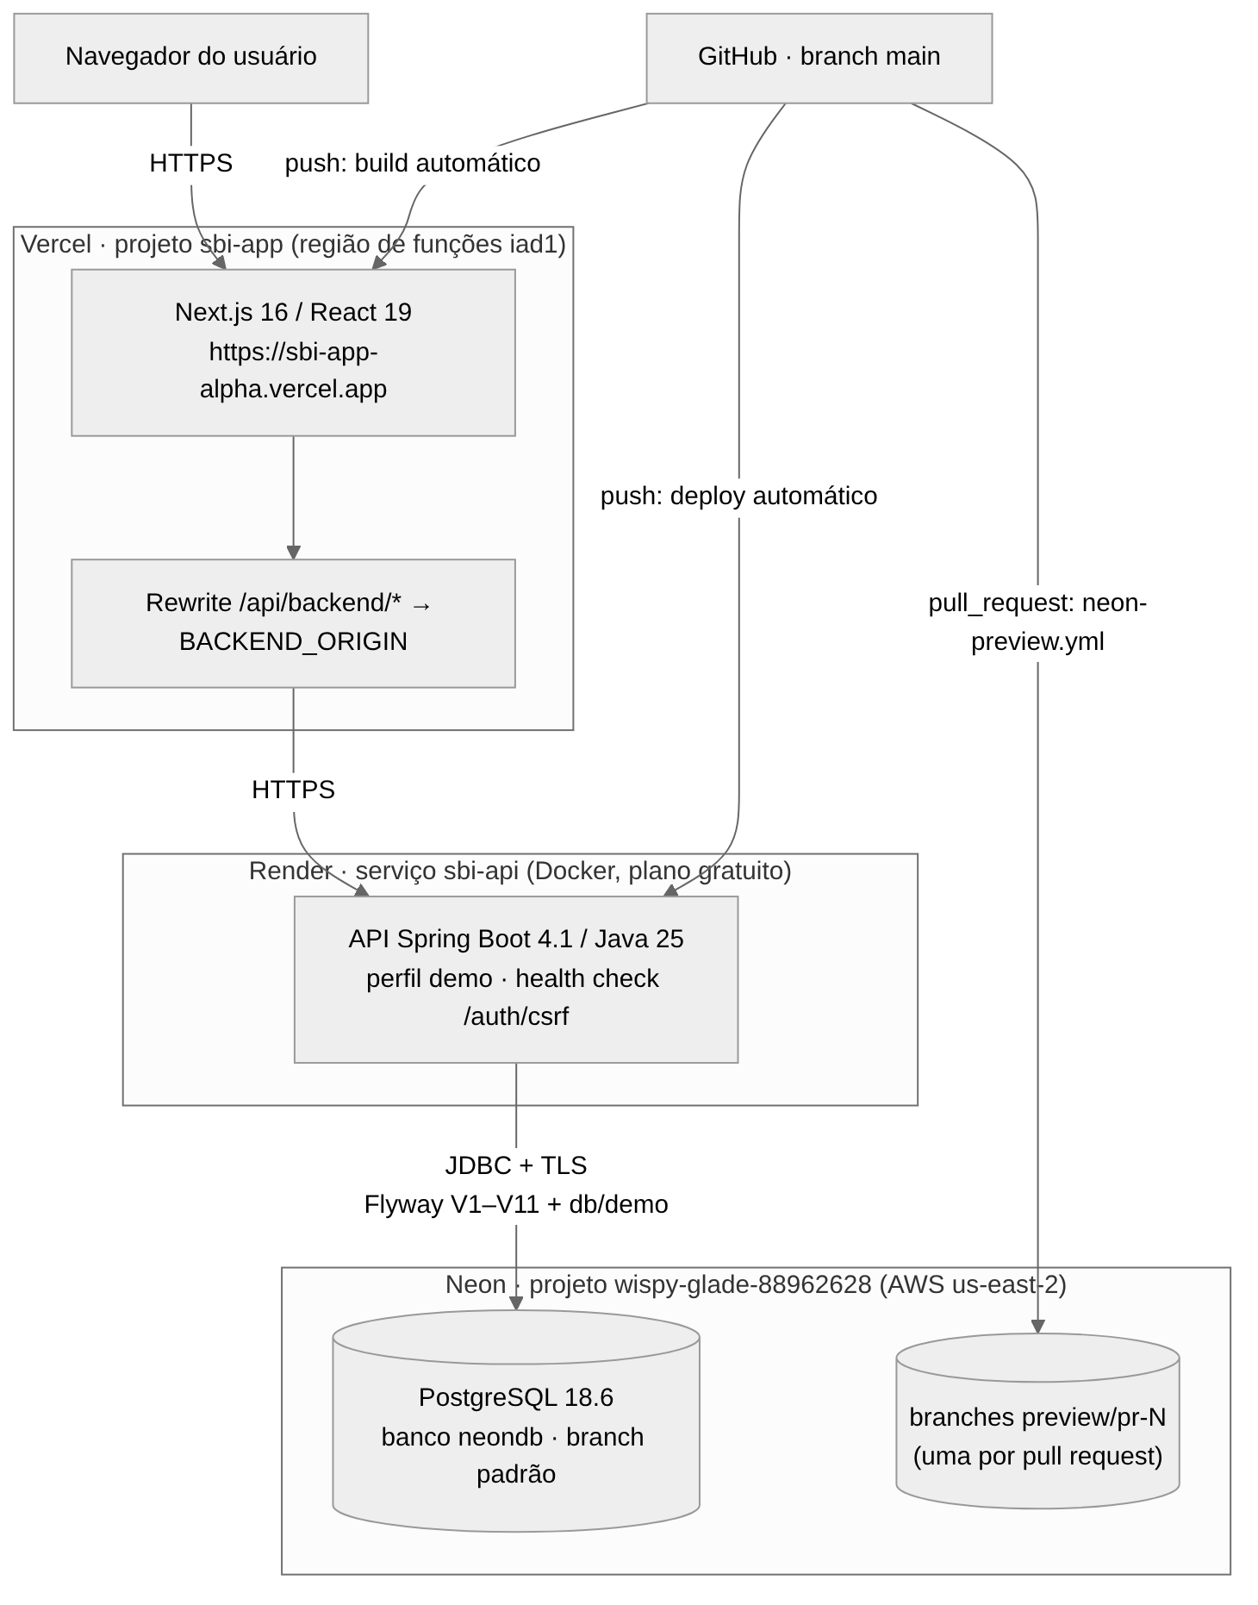
Fonte: elaborado pelos autores a partir de docs/deploy.md, do next.config.mjs, dos workflows e das plataformas [E-41] [E-02] [E-03] [E-20].
A integração é contínua em dois sentidos. A cada push na main, a Vercel constrói o frontend e o Render implanta a API, e o Flyway aplica as migrações pendentes no Neon na inicialização. A cada pull request, o workflow neon-preview.yml cria uma branch do banco preview/pr-<número>, aplica as migrações do PR e a apaga quando o PR é fechado. Os workflows manuais neon-olist.yml e published-smoke.yml carregam a massa Olist no Neon e executam a fumaça somente leitura do site publicado, respectivamente [E-20] [E-41]. Na consulta somente leitura ao Render, o serviço sbi-api (serviço web Docker, plano gratuito, região Virgínia, uma instância e verificação de saúde em /auth/csrf) tinha implantação automática a cada commit na main e previews de pull request desativados. A implantação ativa era a do commit 3b0242c, disparada pelo próprio commit e concluída em 21/10/2026 às 17h18 (horário de Brasília), 2 min 17 s após o início; as variáveis de ambiente do serviço não foram lidas [E-47]. O mesmo push disparou a integração contínua, concluída com sucesso nos quatro jobs (seção 8.18) [E-46]. A cadeia Vercel → Render também foi confirmada pelo cabeçalho x-render-origin-server das respostas [E-04].

VARIÁVEIS DE AMBIENTE
As variáveis por plataforma estão na seção 9.8 e em docs/deploy.md. As obrigatórias para a API são SPRING_DATASOURCE_URL, SPRING_DATASOURCE_USERNAME e SPRING_DATASOURCE_PASSWORD; no perfil demo, também SBI_DEMO_PASSWORD ou as senhas por conta (SBI_DEMO_PASSWORD_MATHEUS, _GABRIEL, _ALLAN, _FRANCISCO), lidas apenas na primeira migração [E-41].

CONFIGURAÇÕES DE PRODUÇÃO
Em produção, a API executa no plano gratuito do Render, em uma instância, com o perfil demo, cookie Secure, registro de SQL desativado e verificação de saúde em /auth/csrf; o banco é o PostgreSQL 18.6 do Neon, com conexão direta e TLS obrigatório, autoscaling entre 0,25 e 2 unidades de computação e suspensão do compute ocioso [E-47] [E-03] [E-41]. A janela de manutenção do projeto Neon é aos sábados, das 07h00 às 08h00 (UTC) [E-03].

PROCEDIMENTOS DE EXECUÇÃO LOCAL
O procedimento abaixo contém apenas comandos executados com sucesso nesta auditoria, em Linux, sobre o commit 3b0242c. Os scripts auxiliares estão no diretório reproducao/ entregue com este relatório.
- Clonar o repositório e posicionar no commit de referência: git clone <repositório> sbi && cd sbi && git checkout 3b0242c.
- Validadores de contrato: npm ci e npm test (47 testes); node scripts/audit-contract.mjs config/openapi/target-loja-gestao-openapi-2026-10-14-v5.json e node scripts/validate-contract.mjs config/openapi/target-loja-gestao-openapi-2026-10-14-v5.json.
- Frontend: cd frontend && npm ci && npm run typecheck && npm test (42 testes; em Node 22, um falha por formatação, A-03).
- Banco: iniciar um PostgreSQL local com autenticação trust restrita ao socket local e superusuário postgres_test; executar reproducao/apply_migrations.sh <repositório> order_management_test, que aplica V1 a V11 e db/demo na ordem do Flyway, substituindo ${flyway:defaultSchema} por public, em transação por arquivo, e criando as contas de demonstração com BCrypt de uma senha aleatória.
- Pacote SQL: copiar reproducao/run_bd_local.sh para docs/bd/pacote-sql/, executar nessa pasta DB=order_management_test SUPERUSER=postgres_test bash run_bd_local.sh (61 verificações esperadas) e, em seguida, 07_carga_olist.sql duas vezes, 08_crud_clientes_olist.sql e 09_testes_olist.sql com o psql.
O procedimento oficial da equipe, que inclui a API e a interface, está documentado no README e não foi executado nesta auditoria por depender de Docker, JDK 25 e Maven Central: definir SBI_DEMO_PASSWORD e SBI_DB_PASSWORD e executar docker compose -f docker-compose.demo.yml -p sbi-demo up --build, com acesso em http://localhost:3000 e banco de demonstração em 127.0.0.1:5433 [E-01]. O manual técnico completo está no Apêndice I.

LOGS E MONITORAMENTO
Não há serviço de monitoramento, métricas de aplicação ou alertas configurados no repositório. O diagnóstico depende dos logs das plataformas (Vercel e Render) e dos artefatos da integração contínua, que preservam relatórios de testes, cobertura, análise estática e logs da API [E-20]. A fumaça publicada é disparada manualmente e funciona como verificação pontual de disponibilidade e acessibilidade, não como monitoramento contínuo; até 24/10/2026, o workflow correspondente não tinha nenhuma execução registrada no GitHub Actions [E-46].

LIMITAÇÕES DA INFRAESTRUTURA
As limitações decorrem do uso de planos gratuitos: a API dorme após inatividade e a primeira requisição pode levar de 1 a 3 minutos, exigindo aquecimento antes de demonstrações [E-41]; o Neon suspende o compute ocioso; a sessão em memória de uma única instância impede escalonamento horizontal; não há ambiente de homologação separado além das branches por pull request; e não há rotina documentada de cópia de segurança do banco publicado além do histórico de seis horas do Neon (history_retention_seconds igual a 21.600) [E-03].

RESULTADOS OBTIDOS
Este capítulo apresenta apenas resultados demonstrados por evidência. Os indicadores numéricos vêm de execução ou consulta realizada nesta auditoria ou de artefato versionado identificado.

OBJETIVOS ALCANÇADOS
O Quadro 36 confronta os objetivos específicos definidos na seção 1.5 com o resultado obtido.
Quadro 36 – Atendimento aos objetivos específicos
Objetivo específico | Resultado | Situação
Inventariar e auditar as fontes oficiais | Repositório, aplicação publicada, integração contínua, Vercel, Render, Neon, Drive e Trello auditados; versão e datas registradas | Atendido
Especificar requisitos, regras, atores e casos de uso | 26 RF, 7 RNF, 24 regras, 20 casos de uso e rastreabilidade | Atendido
Descrever arquitetura, tecnologias, API e controle de acesso | Capítulo 5, com diagramas derivados do código | Atendido
Documentar o banco com dicionário derivado do esquema real | 19 tabelas e 162 colunas catalogadas; modelos conceitual, lógico e físico | Atendido
Reexecutar verificações viáveis e confrontar resultados | 163 verificações executadas, 162 aprovadas; suítes Java, E2E e de contrato ao vivo não executadas localmente, com aprovação confirmada na integração contínua | Parcialmente atendido
Avaliar segurança, interface, gerenciamento e implantação | Capítulos 9 a 12; 17 achados registrados | Atendido
Propor roteiro de evolução | Capítulo 15, com correções de cinco achados preparadas e validadas localmente | Atendido
Fonte: elaborado pelos autores.

FUNCIONALIDADES CONCLUÍDAS
Na versão de referência, estão implementados e acessíveis pela interface os módulos de autenticação, PDV com cotação, idempotência, reserva e confirmação, vendas, clientes com histórico e indicadores, meu desempenho, visão geral da gestão, produtos e preços, promoções e alçadas de desconto, estoque, análises e usuários [E-01]. Não foram encontradas funcionalidades planejadas para o escopo da Loja apresentadas como entregues sem implementação. Os avatares dos usuários com reações animadas, do pull request nº 47, estão em integração e não fazem parte da versão publicada (seção 10.13) [E-49]. Os itens não implementados são os declarados como trabalho futuro pela equipe (limitação por IP e duração absoluta da sessão) e os ausentes do escopo (pagamento real, fiscal, múltiplas lojas) [E-42]. A situação em 25/10/2026, com os avatares já publicados, está no Apêndice M.

REQUISITOS ATENDIDOS
Os 26 requisitos funcionais estão implementados (seção 4.1). Quanto ao nível de verificação, 18 deles têm regras confirmadas nesta auditoria pela camada de banco (código BD no Quadro 5), 2 têm comportamento confirmado no ambiente publicado (PUB) e todos têm testes automatizados documentados (DOC). Dos 7 requisitos não funcionais, 1 está verificado (RNF-07), 4 estão verificados parcialmente (RNF-01 a RNF-04), 1 está documentado (RNF-05) e 1 não foi verificado (RNF-06, desempenho).

ESTRUTURAS DE DADOS IMPLEMENTADAS
O banco implementa 19 tabelas, 162 colunas, 18 views, 13 funções, 8 gatilhos (3 deles gatilhos de restrição adiados), 52 restrições CHECK, 32 chaves estrangeiras, 13 restrições de unicidade e 48 índices, com paridade entre o esquema migrado localmente e o banco publicado nas contagens de tabelas, views, funções, gatilhos, restrições CHECK, chaves estrangeiras e índices, as únicas consultadas no banco publicado [E-15] [E-03]. As 15 migrações registradas no banco publicado foram aplicadas com sucesso em 15/10/2026.

RESULTADOS DOS TESTES
Os resultados consolidados estão na Tabela 7, que separa os executados nesta auditoria, os confirmados pela integração contínua do commit de referência e os documentados pela equipe.
Tabela 7 – Resultados de testes por origem
Suíte | Executada nesta auditoria | Resultado nesta auditoria | Resultado documentado pela equipe
Pacote SQL (job bd) | Sim | 61/61 | 61 PASS
Massa Olist | Sim (7 de 11) | 7/7 | 11 PASS
Validadores de contrato (Node) | Sim | 47/47 | 40/40 (14/10)
Lógica do frontend | Sim | 41/42 | 36/36 (14/10)
Auditoria estática do contrato v5 | Sim | 0 erros; 236 esquemas sem achados | sem erros
Java unitários | Não | Aprovados na CI de 21/10 (sem totais) | 233 aprovados
Java integração | Não | Aprovados na CI de 21/10 (sem totais) | 649 aprovados
Contrato ao vivo | Não | Aprovado na CI de 21/10 (sem totais) | 58/58 declarado; 54/54 no relatório versionado
E2E com axe | Não | Aprovados na CI de 21/10 (sem totais) | 24/24
Fumaça publicada | Não | Sem execução registrada no GitHub Actions | 5/5 (15/10)
Verificações GET no publicado | Sim | 5/5 | —
Comparação do OpenAPI publicado com o v5 | Sim | 58/58 operações; 92/201 códigos de erro | —
Fonte: execuções desta auditoria, execução 39668791724 da integração contínua e docs/relatorio-final.md [E-11] [E-12] [E-08] [E-09] [E-07] [E-05] [E-46] [E-22].

DEFEITOS IDENTIFICADOS
Foram identificados 37 registros de problema: 20 defeitos do registro da equipe, todos corrigidos, e 17 achados desta auditoria, ainda abertos (seção 8.17 e Apêndice H). Dos achados desta auditoria, 1 tem severidade alta (A-04, dependência com avisos críticos), 6 têm severidade média e 10 têm severidade baixa; 7 são de documentação, evidência ou gestão, 5 de segurança, dependências ou configuração, 2 de contrato ou teste, 1 de interface, 1 de banco e 1 de ambiente.

PROBLEMAS CORRIGIDOS
Os problemas corrigidos com teste de regressão incluem os críticos H-01 (quantidade multiplicada duas vezes no total) e D012 (pagamento com valor diferente do total), além de boleto vencido aprovado (D003), reprocessamento de pagamento (D004), regressão de status (D010), valores abaixo de meio centavo gravados como zero (D017), condição de corrida no pagamento (D019), número completo do cartão armazenado (D022) e divergências entre o OpenAPI ao vivo e o contrato v4 (D026) [E-23]. Após a publicação, foram corrigidos o erro 500 na leitura de pagamentos por boleto (PR #40) e 24 problemas de usabilidade (PR #45) [E-01] [E-38]. Além disso, esta auditoria preparou correções para cinco de seus achados (A-03, A-04, A-05, A-12 e A-16), validadas localmente e ainda não aplicadas ao repositório (seção 15.4) [E-48].

INTEGRAÇÕES COMPROVADAS
As integrações comprovadas nesta auditoria são: GitHub → Vercel (implantação de produção do commit 3b0242c) [E-02]; GitHub → Render (implantação ativa da API do mesmo commit) [E-47]; GitHub → GitHub Actions (integração contínua do mesmo commit, com os quatro jobs aprovados) [E-46]; Vercel → Render (respostas da API pelo rewrite, com cabeçalho de origem Render) [E-04]; aplicação → Neon (15 migrações Flyway aplicadas e dados de 291 pedidos) [E-03]; Olist → banco (carga reproduzida localmente com contagens conferidas) [E-12]; e contrato → interface (esquemas Zod gerados do v5 e verificação de tipos aprovada) [E-09].

DISPONIBILIDADE DA APLICAÇÃO
O site https://sbi-app-alpha.vercel.app respondeu às requisições desta auditoria em 24/10/2026, entre 18h58 e 19h00 (horário de Brasília), com a API aquecida e tempos de 237 ms a 731 ms nas requisições GET [E-04]. Não há medição contínua de disponibilidade; a disponibilidade do ambiente gratuito depende de aquecimento prévio, e a primeira requisição após inatividade pode levar de 1 a 3 minutos, segundo a equipe [E-41].

LIMITAÇÕES
Os resultados têm cinco limitações: a camada HTTP da API e a interface autenticada não foram exercitadas diretamente nesta auditoria, e para elas há apenas a conclusão da integração contínua, sem os totais por suíte; as métricas de cobertura e análise estática, recalculadas dos relatórios versionados, são anteriores à evolução de 14/10; o pacote SQL foi executado em PostgreSQL 16, e não 18; não há medição de desempenho; e a participação dos integrantes não pôde ser plenamente comprovada pelas fontes.

DISCUSSÃO

CONFORMIDADE ESTRUTURAL E CONFORMIDADE DOCUMENTAL DO CONTRATO
O resultado central para o eixo temático é a diferença entre duas medidas de conformidade. A conformidade estrutural do OpenAPI publicado com o contrato v5 é integral: as 58 operações existem, com os mesmos caminhos, métodos e códigos de sucesso [E-05]. A conformidade documental das respostas de erro, porém, é de 45,8%: 109 dos 201 códigos de erro declarados no contrato não aparecem no documento gerado pela API (A-02). Os testes da equipe indicam que esses erros são de fato retornados pela implementação com o formato ErrorResponse [E-22]; o defeito, portanto, não é de comportamento, mas de descrição. Ainda assim, ele é relevante para o tema: um consumidor que se oriente apenas pelo Swagger publicado não saberá que uma venda pode responder 409 STOCK_INSUFFICIENT ou IDEMPOTENCY_CONFLICT, e um verificador automatizado de contrato que compare apenas caminhos e códigos de sucesso, como o relatório versionado do live-contract.mjs, não detecta a lacuna.
A interpretação técnica é que o contrato v5 cumpre o papel de especificação normativa e o OpenAPI gerado cumpre o papel de documentação derivada, e as duas fontes só coincidem quando cada resposta de erro é anotada no controlador. A estratégia contract-first adotada pela equipe [E-42] é adequada, mas a verificação que a sustenta precisa incluir as respostas de erro, como prevê a especificação OpenAPI ao tratar o objeto de respostas como parte do contrato da operação (OPENAPI INITIATIVE, 2021). O formato de erro adotado, com code estável e details por campo, aproxima-se do modelo de detalhes de problema da RFC 9457 (NOTTINGHAM; WILDE; DALAL, 2023), embora não use o tipo de mídia application/problem+json.

COMPARAÇÃO COM OS OBJETIVOS
Seis dos sete objetivos específicos foram atendidos integralmente ou com limitação explícita; o objetivo de reexecutar as verificações foi atendido parcialmente (seção 13.1). A limitação decorre do ambiente de análise, sem acesso ao Maven Central, ao Docker e à fonte remota de fontes tipográficas, e da decisão de não executar operações de escrita no ambiente publicado. Essa decisão protegeu a integridade dos dados de demonstração, mas deixou a camada HTTP autenticada sem verificação independente.

CONTRIBUIÇÕES DA DISCIPLINA DE BANCO DE DADOS
O banco do SBI não é um repositório passivo da aplicação. Ele concentra regras de integridade que normalmente ficariam apenas no código: 52 restrições CHECK, gatilhos que impedem metas inconsistentes e garantem pelo menos um gerente ativo, gatilhos de restrição adiados até o COMMIT para validar somas entre linhas e a reserva de estoque por UPDATE ... WHERE on_hand - reserved >= q, que resolve a disputa pela última unidade sem bloqueio explícito de leitura [E-16] [E-11]. Essa dupla barreira, na aplicação e no banco, é coerente com a recomendação de manter a integridade declarativa no SGBD sempre que possível (ELMASRI; NAVATHE, 2016) e com o modelo de transações ACID (HAERDER; REUTER, 1983). O teste de concorrência CC-01, reexecutado nesta auditoria, demonstra que duas transações simultâneas sobre a última unidade resultam em exatamente uma reserva [E-11].
Dois pontos limitam a avaliação. Primeiro, as consultas analíticas dos painéis são executadas por views sobre o banco transacional. A escolha é adequada ao volume atual, de 291 pedidos, e evita a duplicação de dados, mas a literatura de data warehousing recomenda separar a carga analítica em modelo dimensional quando o volume ou a frequência de consulta crescerem (KIMBALL; ROSS, 2013). Segundo, colunas herdadas do legado continuam anuláveis em relacionamentos que o domínio novo trata como obrigatórios, o que transfere para a aplicação uma garantia que poderia estar no esquema. Nenhum dos dois pontos gerou defeito observado, mas ambos condicionam a evolução.

CONTRIBUIÇÕES DA DISCIPLINA DE GARANTIA DA QUALIDADE DE SOFTWARE
O ciclo de melhoria documentado pela equipe é consistente com o processo de verificação e validação previsto na IEEE 1012 (IEEE, 2016): linha de base com métricas (R0), correção dos defeitos registrados com testes de regressão, nova medição (R1) e evidência por integração contínua. Os ganhos de cobertura de instruções (33,3% para 93,1%) e de branches (10,0% para 80,5%) são expressivos e foram recalculados nesta auditoria a partir dos relatórios brutos versionados [E-22]. O enunciado exige pelo menos 30 casos de teste e três técnicas de caixa-preta (AZONYETIN, 2026); o catálogo da equipe tem 43 casos formalizados, com partição de equivalência, valor-limite, tabela de decisão e transição de estados [E-44], e o inventário estático do repositório registra 44 classes de teste Java e 16 arquivos de teste do frontend [E-21].
A fragilidade está na cadeia de evidência, não na existência dos testes. Quatro achados têm essa natureza: o relatório versionado do contrato ao vivo cobre 54, e não 58, operações (A-09); as métricas R1 são anteriores à evolução integrada no mesmo dia, e a R2 não foi realizada (A-10); nenhum defeito foi formalmente encerrado pelo critério de reteste independente que a própria equipe definiu (A-13); e parte da documentação descreve estados anteriores do sistema (A-01). Como o enunciado só considera válidos resultados reproduzíveis durante a apresentação (AZONYETIN, 2026), esses pontos têm peso maior do que a severidade técnica sugere.

ESCOPO PLANEJADO E ESCOPO ENTREGUE
O escopo entregue é substancialmente maior que o planejado em 26 de setembro. O Plano de Execução previa testar a Order Management API com doze requisitos funcionais e excluía a interface de loja e a autenticação completa [E-29]; o sistema publicado tem 26 requisitos funcionais, autenticação por sessão com três barreiras de autorização, PDV, estoque com reserva, metas, promoções, alçadas de desconto, administração de usuários e painel analítico. A expansão ocorreu sem atualização do plano no Drive e com o Trello abandonado a partir de 12 de outubro (A-14) [E-26] [E-27].
A expansão tem dois efeitos opostos. Ela aumenta o valor demonstrativo do projeto e sua aderência ao tema de Business Intelligence e de banco de dados, mas concentra o trabalho no tempo (51,3% dos commits da main em um único dia) e dilui a rastreabilidade entre planejamento, execução e evidência, como mostram os achados A-01, A-13 e A-14. A participação comprovada nas fontes é desigual (capítulo 11), e a composição de quatro integrantes diverge do limite de três estabelecido no enunciado de Garantia da Qualidade, sem autorização registrada [E-28].

AMEAÇAS À VALIDADE
As ameaças à validade das conclusões, classificadas segundo a prática usual de estudos empíricos em engenharia de software, são as seguintes:
- validade interna: o pacote SQL foi executado em PostgreSQL 16.15, e não no 18, e as migrações foram aplicadas por psql, e não pelo Flyway; a migração Java V6_1 foi substituída por SQL equivalente. A paridade de contagens com o banco publicado (seção 13.4) reduz, mas não elimina, o risco de diferença de comportamento entre versões;
- validade de construto: as 163 verificações executadas não têm o mesmo peso. Sessenta e oito delas exercitam o banco, enquanto a camada HTTP autenticada não foi exercitada diretamente, apenas confirmada pela conclusão da integração contínua. A taxa de aprovação de 99,4% mede a reprodutibilidade do que foi reexecutado, e não a qualidade global do sistema;
- validade externa: os dados são de demonstração, com uma loja e quatro usuários; os resultados não se generalizam para volumes ou perfis de uso reais, em particular quanto a desempenho e concorrência;
- confiabilidade: a análise é um retrato de 24/10/2026. O ambiente publicado pode mudar a qualquer push na main, e os dados do Neon mudam a cada demonstração; por isso, cada evidência registra data, versão e origem (Apêndice K);
- dependência de resultados declarados: a aprovação das suítes Java, E2E e de contrato ao vivo no commit de referência foi confirmada pela integração contínua, mas os totais atuais (233, 649, 24 e 58) vêm de documentos da equipe, porque os relatórios da execução não puderam ser baixados; apenas as rodadas R0 e R1 têm relatórios brutos versionados, e a fumaça publicada não tem execução registrada no GitHub Actions [E-46].

LIÇÕES APRENDIDAS
Três lições emergem da análise. A primeira é que um contrato só é verificável se a verificação cobrir todas as respostas que ele declara, inclusive as de erro. A segunda é que regras de integridade no banco, quando acompanhadas de testes SQL executáveis, produzem a evidência mais fácil de reproduzir: foi a única camada que esta auditoria conseguiu verificar integralmente fora da infraestrutura da equipe. A terceira é que a qualidade da documentação acompanha a do processo de gestão: quando o quadro de tarefas deixa de ser atualizado, os documentos passam a divergir do sistema, e o custo de demonstrar o que foi feito aumenta.

PROPOSTAS DE EVOLUÇÃO
As propostas deste capítulo derivam dos achados e limitações registrados nos capítulos anteriores. Elas foram classificadas por prioridade (P1: antes da apresentação da A3; P2: curto prazo, após a avaliação; P3: médio prazo, para uso fora do contexto acadêmico), impacto e esforço estimado. O esforço é uma estimativa qualitativa desta documentação: baixo (até um dia de trabalho), médio (até uma semana) e alto (mais de uma semana).

ROTEIRO TÉCNICO PRIORIZADO
O Quadro 37 apresenta o roteiro completo.
Quadro 37 – Roteiro técnico de evolução
ID | Proposta | Origem | Prioridade | Impacto | Esforço | Dependências
EV-01 | Atualizar next para versão corrigida (16.4.1 ou superior) e as ferramentas de desenvolvimento com avisos; reexecutar build, testes de frontend e E2E | A-04 | P1 | Alto | Baixo | Integração contínua verde
EV-02 | Criar as contas de avaliação dos docentes no banco publicado, com entrega das senhas por canal seguro e troca obrigatória no primeiro acesso | A-08 | P1 | Alto | Baixo | Decisão da equipe sobre os e-mails das contas
EV-03 | Restringir a pasta oficial do Drive a leitores nomeados e mover para o Drive a versão final dos documentos | A-07 | P1 | Médio | Baixo | —
EV-04 | Completar as anotações de resposta de erro nos controladores para que o OpenAPI gerado coincida com o contrato v5; incluir os códigos de erro na comparação do live-contract.mjs | A-02 | P1 | Alto | Médio | —
EV-05 | Reexecutar o contrato ao vivo com 58 operações e versionar o relatório; medir R2 após a evolução, versionando os relatórios brutos como em R0 e R1 | A-09, A-10 | P1 | Médio | Baixo | EV-04 recomendada antes
EV-06 | Executar o reteste independente dos 20 defeitos e registrar o encerramento formal | A-13 | P1 | Médio | Baixo | EV-05
EV-07 | Atualizar README, rastreabilidade, critérios de aceitação, dicionário de dados e revisão da equipe; atualizar o Trello | A-01, A-14 | P1 | Médio | Médio | —
EV-08 | Rotacionar a senha de banco exposta no histórico, caso ainda esteja em uso em algum ambiente | A-06 | P1 | Médio | Baixo | Acesso aos ambientes de desenvolvimento
EV-09 | Configurar cabeçalhos de segurança nas páginas (Content-Security-Policy com frame-ancestors 'none', X-Content-Type-Options, Referrer-Policy, Permissions-Policy) | A-05 | P2 | Médio | Baixo | Teste E2E para detectar bloqueio de recursos
EV-10 | Corrigir a barra de meta sem meta definida e refazer as capturas de tela | A-16, A-15 | P2 | Baixo | Baixo | —
EV-11 | Fixar a versão do Node nos testes (engines e .nvmrc) ou tornar a formatação compacta independente do ambiente | A-03 | P2 | Baixo | Baixo | —
EV-12 | Adicionar limitação de taxa por origem no login e bloqueio progressivo, reduzindo o bloqueio deliberado de contas | A-17 | P2 | Médio | Médio | Decisão sobre armazenamento do contador
EV-13 | Desativar show-sql no perfil padrão; criar usuário de banco com privilégios mínimos para a API; restringir conexões ao Neon por IP quando o plano permitir | A-12; seção 9.9 | P2 | Médio | Baixo | Acesso às plataformas
EV-14 | Definir e executar protocolo de desempenho com carga, aquecimento e percentil 95 por endpoint crítico | RNF-06 | P2 | Médio | Médio | Ambiente estável fora do plano gratuito
EV-15 | Ativar na integração contínua as metas de qualidade MQ-01 a MQ-07 e a atualização automática de dependências | Seção 8.19 | P2 | Médio | Baixo | Aprovação da equipe
EV-16 | Executar a validação de usabilidade com usuários reais, com tarefas cronometradas para vendedor e gerente | Seção 10.12 | P2 | Médio | Médio | Participantes voluntários
EV-17 | Remover idx_orders_seller_id e revisar os índices sem uso após carga representativa | A-11 | P3 | Baixo | Baixo | EV-14
EV-18 | Tornar NOT NULL as chaves obrigatórias herdadas do legado, após saneamento dos dados | Seção 6.23 | P3 | Médio | Médio | Migração com verificação prévia
EV-19 | Substituir as rotas legadas /orders, /payment e /address pelos módulos do contrato v5, ou removê-las | Seção 5.16 | P3 | Médio | Médio | Revisão dos testes legados
EV-20 | Adotar sessão compartilhada (por exemplo, sessão em banco) para permitir mais de uma instância da API | Seção 5.16 | P3 | Médio | Médio | EV-14
EV-21 | Adotar RLS na conexão da API ou documentar formalmente a decisão de mantê-la apenas demonstrativa | Seção 6.21 | P3 | Médio | Alto | EV-13
EV-22 | Implantar monitoramento com verificação periódica de disponibilidade, métricas e alertas | Seção 12.11 | P3 | Médio | Médio | —
EV-23 | Definir rotina de cópia de segurança e teste de restauração do banco publicado | Seção 12.12 | P3 | Alto | Baixo | —
EV-24 | Separar a carga analítica em views materializadas ou modelo dimensional quando o volume crescer | Seção 6.23 | P3 | Médio | Alto | EV-14
EV-25 | Documentar base legal, retenção e atendimento a titulares, caso o sistema trate dados reais | Seção 9.12 | P3 | Alto | Médio | Uso fora do contexto acadêmico
Fonte: elaborado pelos autores.

FUNCIONALIDADES FORA DO ESCOPO ATUAL
Ficam fora do roteiro técnico, por terem sido excluídas do escopo pela equipe, a integração com gateway real de pagamento, a emissão de documentos fiscais, o suporte a várias lojas e o uso de dados reais de clientes [E-29]. Qualquer dessas extensões exigiria, além de desenvolvimento, conformidade regulatória específica: requisitos do padrão PCI DSS para pagamento com cartão (PCI SECURITY STANDARDS COUNCIL, 2024) e obrigações da LGPD para dados pessoais reais (BRASIL, 2018). Duas melhorias já declaradas pela equipe como trabalho futuro, a limitação de tentativas por IP e a duração absoluta da sessão [E-42], estão contempladas em EV-12 e EV-20.

SEQUÊNCIA RECOMENDADA
A sequência recomendada para a apresentação da A3 é: EV-01, EV-02 e EV-03 na mesma semana, por serem de baixo esforço e alto impacto; em seguida EV-04 e EV-05, que fecham a lacuna de documentação de erros e restabelecem a evidência do contrato ao vivo; e, por fim, EV-06 a EV-08. Essa ordem maximiza a reprodutibilidade exigida pelo enunciado antes de qualquer nova funcionalidade. A parte de EV-01 referente ao next já está preparada (seção 15.4) e pode ser aplicada junto com EV-09, EV-10, EV-11 e EV-13.

CORREÇÕES PREPARADAS NESTA AUDITORIA
Para comprovar a viabilidade das ações de menor esforço, esta auditoria preparou correções para cinco achados em uma branch local criada a partir do commit 3b0242c. Em respeito à restrição de escopo de não alterar o repositório nem a aplicação publicada (Apêndice F, seção F.6), as alterações não foram enviadas ao GitHub: foram entregues como arquivo de patch, com instruções de aplicação, no diretório correcoes-propostas/ que acompanha este relatório. O Quadro 38 resume as alterações e a validação realizada.
Quadro 38 – Correções preparadas e validadas localmente
Ação | Achado | Alteração | Validação local
EV-01 (parcial) | A-04 | next 16.3.8 → 16.4.3, com o lockfile atualizado | npm audit sem vulnerabilidades nas dependências de produção; avisos das ferramentas de desenvolvimento do orval mantidos
EV-09 | A-05 | Content-Security-Policy com frame-ancestors 'none', base-uri, form-action e object-src, além de X-Frame-Options, X-Content-Type-Options, Referrer-Policy e Permissions-Policy em todas as páginas, exceto as rotas da API | Teste unitário da configuração; cabeçalhos conferidos no servidor de desenvolvimento em quatro rotas e ausentes nas rotas /api/backend/*
EV-10 (parcial) | A-16 | “Meu desempenho” deixa de desenhar a barra de meta no estado “Sem meta”, como já ocorre na visão geral | Verificação de tipos; capturas de tela não refeitas
EV-11 | A-03 | compactMoney calcula escala e sufixo (mil, mi, bi) sem a notação compacta do Intl | 43/43 testes do frontend em Node 22.23.4, com seis novos valores de referência no caso CT-WEB-124
EV-13 (parcial) | A-12 | spring.jpa.show-sql desativado por padrão, ativável pela variável SPRING_JPA_SHOW_SQL | Leitura da configuração; comportamento de produção inalterado
Fonte: elaborado pelos autores [E-48].
A validação local não substitui a da equipe: a construção de produção, os testes de ponta a ponta com axe e os testes Java dependem da integração contínua, que será executada quando o pull request for aberto. A política de conteúdo proposta não restringe scripts nem estilos, porque o Next.js injeta scripts em linha; a adoção de script-src com nonce por requisição fica como complemento de EV-09. O patch também se aplica sem conflitos sobre o pull request nº 47, dos avatares (seção 10.13), com 54 de 54 testes do frontend aprovados [E-49]. As ações EV-02, EV-03 e EV-04 não foram preparadas: as duas primeiras dependem de decisões e acessos da equipe, e a terceira exige compilar a API com o JDK 25, indisponível no ambiente de análise. Em 25/10/2026, o patch foi integrado pelo pull request nº 49, depois de aprovado nessas verificações da integração contínua (Apêndice M).

CONCLUSÃO
Este relatório documentou o SBI — Super Business Intelligence na versão em produção em 24 de outubro de 2026, correspondente ao commit 3b0242c da branch main, a partir da auditoria do repositório, da integração contínua, da aplicação publicada, do serviço da API no Render, do banco de produção, da pasta oficial do Drive e do quadro do Trello. Cada afirmação relevante foi associada a uma evidência identificada, e os resultados executados nesta auditoria foram separados dos resultados declarados pela equipe.
Quanto ao problema de pesquisa, a conclusão é que o SBI cumpre em grau elevado os requisitos definidos pela equipe e a estrutura do contrato OpenAPI que declara, com uma lacuna relevante na documentação das respostas de erro. Os 26 requisitos funcionais estão implementados; as 58 operações do contrato v5 existem no OpenAPI publicado com os mesmos códigos de sucesso; e o banco de dados implementa 19 tabelas com as restrições, gatilhos e funções que sustentam as regras de negócio, com paridade estrutural entre o esquema migrado localmente e o banco de produção. Das 163 verificações reexecutadas, 162 foram aprovadas, e a única falha decorre da versão do ambiente de execução. A conformidade documental das respostas de erro, contudo, é de 45,8%, porque o OpenAPI gerado omite 109 dos 201 códigos de erro do contrato.
Quanto à aplicação das disciplinas, o projeto demonstra o uso de modelagem relacional, normalização, restrições declarativas, gatilhos, transações, controle de concorrência e operações CRUD, todas verificadas por um pacote de 61 testes SQL reexecutado nesta auditoria. Demonstra também um ciclo de garantia da qualidade com requisitos, critérios de aceitação, plano e catálogo de casos de teste com técnicas de caixa-preta, registro de defeitos, métricas antes e depois e integração contínua, cujas métricas R0 e R1 foram recalculadas nesta auditoria a partir dos relatórios versionados e cujas suítes Java, de ponta a ponta e de contrato ao vivo constam como aprovadas na integração contínua da versão de referência, embora não tenham sido reproduzidas localmente.
As principais contribuições do trabalho são três: a reconstrução documental do sistema efetivamente entregue, incluindo o dicionário de dados completo derivado do esquema real; a separação explícita entre evidência executada, evidência documentada e afirmação não comprovada; e o registro de 17 achados com roteiro de evolução priorizado, dos quais os de maior prioridade podem ser resolvidos com baixo esforço antes da apresentação; para cinco deles, as correções já foram preparadas e validadas localmente, à espera de aplicação pela equipe.
As limitações deste trabalho são a ausência de reexecução local das suítes Java, de ponta a ponta e de contrato ao vivo, das quais se obteve apenas a conclusão na integração contínua, a inspeção apenas das telas públicas no ambiente publicado, a execução do pacote SQL em versão do PostgreSQL diferente da de produção e a impossibilidade de comprovar plenamente a participação de cada integrante pelas fontes disponíveis.
Como trabalhos futuros, recomenda-se executar as ações de prioridade P1 do capítulo 15, em especial a aplicação das correções preparadas, entre elas a atualização da dependência next, além da criação das contas de avaliação, da restrição da pasta do Drive e da correção da documentação de erros no OpenAPI; refazer as medições de qualidade após a evolução (R2); e, fora do contexto acadêmico, medir desempenho, implantar monitoramento e cópia de segurança e separar a carga analítica do banco transacional.

REFERÊNCIAS
ANDERSON, D. J. Kanban: successful evolutionary change for your technology business. Sequim: Blue Hole Press, 2010.
AZONYETIN, C. F. G. Projeto integrado de garantia e avaliação da qualidade de software: projeto final de disciplina – Garantia de Qualidade de Software. [S. l.: s. n.], 2026. Enunciado de projeto da disciplina.
BARTH, A. HTTP state management mechanism. Fremont: Internet Engineering Task Force, 2011. (RFC 6265). DOI: https://doi.org/10.17487/RFC6265.
BASS, L.; CLEMENTS, P.; KAZMAN, R. Software architecture in practice. 4. ed. Boston: Addison-Wesley, 2021.
BECK, K. et al. Manifesto for agile software development. [S. l.], 2001. Disponível em: https://agilemanifesto.org/. Acesso em: 24 out. 2026.
BRASIL. Lei nº 13.709, de 14 de agosto de 2018. Lei Geral de Proteção de Dados Pessoais (LGPD). Diário Oficial da União: seção 1, Brasília, DF, 15 ago. 2018. Disponível em: https://www.planalto.gov.br/ccivil_03/_ato2015-2018/2018/lei/l13709.htm. Acesso em: 24 out. 2026.
BRASIL. Secretaria Especial da Receita Federal do Brasil. Instrução Normativa RFB nº 2.229, de 15 de outubro de 2024. Altera a Instrução Normativa RFB nº 2.119, de 6 de dezembro de 2022, que dispõe sobre o Cadastro Nacional da Pessoa Jurídica (CNPJ). Diário Oficial da União: seção 1, Brasília, DF, 16 out. 2024.
CHACON, S.; STRAUB, B. Pro Git. 2. ed. Berkeley: Apress, 2014. Disponível em: https://git-scm.com/book. Acesso em: 24 out. 2026.
CODD, E. F. A relational model of data for large shared data banks. Communications of the ACM, New York, v. 13, n. 6, p. 377-387, June 1970. DOI: https://doi.org/10.1145/362384.362685.
COHN, M. Succeeding with agile: software development using Scrum. Upper Saddle River: Addison-Wesley, 2010.
DELAMARO, M. E.; MALDONADO, J. C.; JINO, M. (org.). Introdução ao teste de software. 2. ed. Rio de Janeiro: Elsevier, 2016.
ELMASRI, R.; NAVATHE, S. B. Fundamentals of database systems. 7. ed. Hoboken: Pearson, 2016.
FIELDING, R. T. Architectural styles and the design of network-based software architectures. 2000. Dissertation (Doctor of Philosophy in Information and Computer Science) – University of California, Irvine, 2000.
FIELDING, R.; NOTTINGHAM, M.; RESCHKE, J. (ed.). HTTP semantics. Fremont: Internet Engineering Task Force, 2022. (RFC 9110). DOI: https://doi.org/10.17487/RFC9110.
FOWLER, M. Patterns of enterprise application architecture. Boston: Addison-Wesley, 2002.
GITHUB. GHSA-2464-fhr4-w9xw: Next.js: unauthenticated remote code execution in Image Optimization API when SVG files are used. [S. l.], 2026. GitHub Advisory Database. Disponível em: https://github.com/advisories/GHSA-2464-fhr4-w9xw. Acesso em: 24 out. 2026.
HAERDER, T.; REUTER, A. Principles of transaction-oriented database recovery. ACM Computing Surveys, New York, v. 15, n. 4, p. 287-317, Dec. 1983. DOI: https://doi.org/10.1145/289.291.
HUMBLE, J.; FARLEY, D. Continuous delivery: reliable software releases through build, test, and deployment automation. Upper Saddle River: Addison-Wesley, 2010.
IEEE. IEEE Std 1012-2016: IEEE standard for system, software, and hardware verification and validation. New York: IEEE, 2016.
ISO; IEC. ISO/IEC 25010:2023: systems and software engineering – systems and software quality requirements and evaluation (SQuaRE) – product quality model. Geneva: ISO, 2023.
ISO; IEC; IEEE. ISO/IEC/IEEE 29148:2018: systems and software engineering – life cycle processes – requirements engineering. Geneva: ISO, 2018.
ISO; IEC; IEEE. ISO/IEC/IEEE 29119-4:2021: software and systems engineering – software testing – part 4: test techniques. Geneva: ISO, 2021.
ISO; IEC; IEEE. ISO/IEC/IEEE 29119-1:2022: software and systems engineering – software testing – part 1: general concepts. Geneva: ISO, 2022.
ISTQB. Certified Tester Foundation Level syllabus: version 4.0. [S. l.]: International Software Testing Qualifications Board, 2023.
JSON SCHEMA. JSON Schema: a media type for describing JSON documents – draft 2020-12. [S. l.], 2020. Disponível em: https://json-schema.org/draft/2020-12/json-schema-core. Acesso em: 24 out. 2026.
KIMBALL, R.; ROSS, M. The data warehouse toolkit: the definitive guide to dimensional modeling. 3. ed. Indianapolis: Wiley, 2013.
LAUDON, K. C.; LAUDON, J. P. Management information systems: managing the digital firm. 16. ed. Hoboken: Pearson, 2020.
McCABE, T. J. A complexity measure. IEEE Transactions on Software Engineering, New York, v. SE-2, n. 4, p. 308-320, Dec. 1976. DOI: https://doi.org/10.1109/TSE.1976.233837.
MYERS, G. J.; SANDLER, C.; BADGETT, T. The art of software testing. 3. ed. Hoboken: Wiley, 2011.
NIELSEN, J. Usability engineering. Boston: Academic Press, 1993.
NIST. Digital identity guidelines: authentication and authenticator management. Gaithersburg: National Institute of Standards and Technology, 2025. (NIST Special Publication 800-63B-4). DOI: https://doi.org/10.6028/NIST.SP.800-63B-4.
NOTTINGHAM, M.; WILDE, E.; DALAL, S. Problem details for HTTP APIs. Fremont: Internet Engineering Task Force, 2023. (RFC 9457). DOI: https://doi.org/10.17487/RFC9457.
OLIST. Brazilian e-commerce public dataset by Olist. [S. l.]: Kaggle, 2018. Conjunto de dados. Licença CC BY-NC-SA 4.0. Disponível em: https://www.kaggle.com/datasets/olistbr/brazilian-ecommerce. Acesso em: 24 out. 2026.
OPENAPI INITIATIVE. OpenAPI specification: version 3.1.0. [S. l.], 2021. Disponível em: https://spec.openapis.org/oas/v3.1.0. Acesso em: 24 out. 2026.
OWASP. OWASP API security top 10: 2023. [S. l.]: OWASP Foundation, 2023. Disponível em: https://owasp.org/API-Security/editions/2023/en/0x11-t10/. Acesso em: 24 out. 2026.
OWASP. Application security verification standard: version 5.0.0. [S. l.]: OWASP Foundation, 2025. Disponível em: https://owasp.org/www-project-application-security-verification-standard/. Acesso em: 24 out. 2026.
PCI SECURITY STANDARDS COUNCIL. Payment card industry data security standard: requirements and testing procedures, version 4.0.1. Wakefield: PCI Security Standards Council, 2024.
POSTGRESQL GLOBAL DEVELOPMENT GROUP. PostgreSQL 18 documentation. [S. l.], 2025. Disponível em: https://www.postgresql.org/docs/18/. Acesso em: 24 out. 2026.
PRESSMAN, R. S.; MAXIM, B. R. Software engineering: a practitioner's approach. 9. ed. New York: McGraw-Hill, 2020.
REDGATE. Flyway documentation. Cambridge: Redgate Software, 2026. Disponível em: https://documentation.red-gate.com/flyway. Acesso em: 24 out. 2026.
SCHWABER, K.; SUTHERLAND, J. The Scrum guide: the definitive guide to Scrum: the rules of the game. [S. l.], 2020. Disponível em: https://scrumguides.org/scrum-guide.html. Acesso em: 24 out. 2026.
SHARDA, R.; DELEN, D.; TURBAN, E. Business intelligence, analytics, and data science: a managerial perspective. 4. ed. Hoboken: Pearson, 2018.
SILBERSCHATZ, A.; KORTH, H. F.; SUDARSHAN, S. Database system concepts. 7. ed. New York: McGraw-Hill, 2020.
SOMMERVILLE, I. Software engineering. 10. ed. Boston: Pearson, 2016.
W3C. Web content accessibility guidelines (WCAG) 2.2. [S. l.]: World Wide Web Consortium, 2024. W3C Recommendation. Disponível em: https://www.w3.org/TR/WCAG22/. Acesso em: 24 out. 2026.
WIEGERS, K.; BEATTY, J. Software requirements. 3. ed. Redmond: Microsoft Press, 2013.

APÊNDICE A – CRITÉRIOS DE ACEITAÇÃO DOS REQUISITOS FUNCIONAIS
Este apêndice complementa a especificação de requisitos do capítulo 4 com os 85 critérios de aceitação registrados pela equipe em docs/criterios-aceitacao.md, no formato Dado/Quando/Então [E-36]. O texto de cada critério foi mantido, com a acentuação restaurada; os identificadores de erro e os nomes técnicos aparecem como no código. A associação a cada requisito segue a matriz de rastreabilidade da equipe (Apêndice B).
Quadro 39 – Critérios de aceitação por requisito funcional
RF | Critério | Descrição (Dado/Quando/Então)
RF-01 | CA-01-01 | Dado um usuário sem sessão, quando acessar rota protegida, então a API retorna 401 e não revela dados de negócio.
RF-02 | CA-01-02 | Dado um vendedor autenticado, quando tentar acessar rota de gerente, então a API retorna 403 e não inclui custo, margem ou resultado de colegas no JSON.
RF-02 | CA-01-03 | Dado um gerente autenticado, quando acessar dados consolidados, então a API retorna loja, equipe, metas e estoque conforme o período solicitado.
RF-03 | CA-03-01 | Dado cliente individual sem CPF, quando criar cliente, então a API rejeita a requisição com erro 400 explícito.
RF-03 | CA-03-02 | Dado cliente corporativo sem CNPJ, quando criar cliente, então a API rejeita a requisição com erro 400 explícito.
RF-04 | CA-04-01 | Dado produto físico sem peso, quando criar produto, então a API rejeita a requisição.
RF-04 | CA-04-02 | Dado produto digital sem link de download, quando criar produto, então a API rejeita a requisição.
RF-05 | CA-05-01 | Dado cliente existente e itens válidos, quando criar pedido, então a API cria pedido com status PENDING_PAYMENT, endereço e pagamento pendente.
RF-05 | CA-05-02 | Dado cliente novo válido, quando criar pedido, então a API persiste o cliente junto com o pedido.
RF-05 | CA-05-03 | Dado pedido sem cliente existente nem dados de cliente novo, quando criar pedido, então a API retorna erro 400.
RF-06 | CA-06-01 | Dado vendedor autenticado, quando criar pedido, então o vendedor histórico do pedido é atribuído pela sessão.
RF-06 | CA-06-02 | Dado payload com campo de vendedor manipulado, quando criar pedido, então o servidor ignora ou rejeita o campo e preserva a identidade da sessão.
RF-07 | CA-07-01 | Dado item de R$ 4.500 e item de R$ 1.200 com quantidade 1, quando criar pedido sem desconto, então subtotal e total retornam R$ 5.700.
RF-07 | CA-07-02 | Dado produto com quantidade 2 e preço unitário R$ 100, quando criar pedido, então o total do item é R$ 200, não R$ 400.
RF-07 | CA-07-03 | Dado alteração posterior no catálogo, quando consultar venda passada, então o preço unitário histórico do item permanece inalterado.
RF-08 | CA-08-01 | Dado pagamento pendente, quando processar com dados válidos, então status do pagamento fica aprovado e pedido fica pago.
RF-08 | CA-08-02 | Dado evento repetido de confirmação de pagamento, quando reenviado, então realizado e estoque não duplicam efeitos.
RF-08 | CA-08-03 | Dado estorno aprovado, quando calcular realizado do período, então o valor estornado é subtraído.
RF-09 | CA-09-01 | Dado meta da loja de R$ 240.000 e três vendedores com R$ 80.000, quando salvar distribuição, então a soma dos vendedores corresponde à meta da loja.
RF-09 | CA-09-02 | Dado distribuição diferente da meta da loja, quando salvar, então a API rejeita a configuração ou registra pendência explícita.
RF-10 | CA-10-01 | Dado Allan com meta R$ 80.000 e realizado R$ 68.400, quando consultar desempenho, então o atingimento retorna 85,5%.
RF-10 | CA-10-02 | Dado vendedor com meta zero, quando consultar desempenho, então a resposta exibe estado Sem meta e não divide por zero.
RF-10 | CA-10-03 | Dado pedido com pagamento pendente, quando calcular realizado, então o pedido não entra no total.
RF-11 | CA-11-01 | Dado vendedor Allan autenticado, quando consultar Meu desempenho, então a resposta traz apenas meta, realizado e vendas do Allan.
RF-11 | CA-11-02 | Dado vendedor Allan autenticado, quando tentar consultar desempenho de Francisco por ID, então a API retorna 403 ou 404 sem vazar dados.
RF-12 | CA-12-01 | Dado gerente autenticado, quando consultar Gestão do período, então a resposta traz total da loja, equipe, metas e alertas de estoque.
RF-12 | CA-12-02 | Dado período sem dados, quando consultar Gestão, então a interface/API retorna estado vazio claro e sem números fictícios.
RF-13 | CA-13-01 | Dado saldo físico 1 e reservado 0, quando dois pedidos tentam reservar a última unidade ao mesmo tempo, então apenas um reserva com sucesso.
RF-13 | CA-13-02 | Dado pedido cancelado antes da confirmação, quando cancelar, então a reserva é liberada e o disponível aumenta.
RF-13 | CA-13-03 | Dado pagamento confirmado, quando aplicar efeitos, então reserva vira saída e não permanece como reservado.
RF-14 | CA-14-01 | Dado gerente autenticado, quando registrar entrada de lote, então quantidade, custo e preço são persistidos com auditoria.
RF-14 | CA-14-02 | Dado vendedor autenticado, quando listar produtos disponíveis, então custo e margem não aparecem no JSON.
RF-14 | CA-14-03 | Dado venda passada, quando custo ou preço de catálogo muda, então o custo/preço atribuído à venda passada permanece histórico.
RF-15 | CA-15-01 | Dado cliente existente, quando iniciar venda, então o fluxo permite selecionar cliente, produtos disponíveis e pagamento antes de criar pedido.
RF-15 | CA-15-02 | Dado falta de estoque, quando criar pedido, então o erro preserva o formulário e informa o motivo sem duplicar pedido.
RF-16 | CA-16-01 | Dado gerente autenticado, quando abrir a interface, então a navegação mostra Gestão, Vender e Estoque administrativo.
RF-16 | CA-16-02 | Dado vendedor autenticado, quando abrir a interface, então a navegação mostra Meu desempenho e Vender, sem Estoque administrativo.
RF-16 | CA-16-03 | Dado erro de rede ou API, quando carregar qualquer área, então a interface mostra estado de erro recuperável.
RF-17 | CA-17-01 | Dado gerente autenticado, quando acessar qualquer operação liberada ao vendedor, então a API não retorna 401 nem 403, tanto na regra de URL quanto na regra de método.
RF-17 | CA-17-02 | Dado vendedor autenticado, quando acessar operação exclusiva do gerente, então a API retorna 403 FORBIDDEN.
RF-17 | CA-17-03 | Dado usuário autenticado, quando consultar GET /auth/me, então areas lista VENDER, VENDAS, CLIENTES e MEU_DESEMPENHO para o vendedor e acrescenta GESTAO, PRODUTOS, ESTOQUE, PROMOCOES, ANALISES e USUARIOS para o gerente; com senha temporária, areas traz apenas TROCAR_SENHA.
RF-18 | CA-18-01 | Dada conta ativa, quando ocorrerem 4 falhas seguidas, então a conta não é bloqueada; na 5ª falha, fica bloqueada por 15 minutos.
RF-18 | CA-18-02 | Dada conta bloqueada, quando a senha correta for enviada, então a API retorna 401 com corpo igual (salvo timestamp) ao de usuário inexistente.
RF-18 | CA-18-03 | Dada conta bloqueada há 15 minutos, quando a senha correta for enviada, então a API retorna 200 e zera o contador de falhas.
RF-18 | CA-18-04 | Dada conta inativa, quando a senha correta for enviada, então a API retorna o mesmo 401.
RF-18 | CA-18-05 | Dado qualquer um dos quatro casos de falha, quando o login for processado, então a comparação BCrypt é executada e um audit_event é gravado sem senha e com o e-mail apenas como SHA-256.
RF-19 | CA-19-01 | Dado vendedor no PDV, quando buscar por SKU ou prefixo do nome, então o SKU exato vem primeiro e a resposta não contém custo, saldo físico nem margem.
RF-19 | CA-19-02 | Dado carrinho, quando cotar, então preço, desconto e total vêm do servidor sem efeito colateral; corpo de venda com vendedor, preço, desconto ou total retorna 400 sem criar pedido.
RF-19 | CA-19-03 | Dada a mesma Idempotency-Key e o mesmo corpo, quando a venda for reenviada, então a API retorna 200 com o mesmo pedido; com corpo diferente, 409 IDEMPOTENCY_CONFLICT.
RF-19 | CA-19-04 | Dado item sem estoque suficiente, quando finalizar a venda, então a API retorna 409 STOCK_INSUFFICIENT e nenhuma reserva do pedido permanece.
RF-19 | CA-19-05 | Dada venda pendente, quando o pagamento for confirmado duas vezes, então o estoque baixa uma única vez e a segunda chamada retorna 200 sem efeito.
RF-19 | CA-19-06 | Dada a última unidade, quando 10 vendas simultâneas tentarem reservá-la, então exatamente uma é criada e nove recebem 409; o disponível nunca fica negativo.
RF-19 | CA-19-07 | Dada venda pendente do próprio vendedor, quando ele cancelar, então a reserva é liberada; venda de outro vendedor retorna 404; venda paga retorna 409 STATE_CONFLICT.
RF-20 | CA-20-01 | Dado CPF ou CNPJ com dígito verificador inválido, quando cadastrar, então a API retorna 400; documento válido com máscara é gravado só com dígitos.
RF-20 | CA-20-02 | Dado documento já cadastrado, quando cadastrar outro cliente com ele, então a API retorna 409 DUPLICATE_DOCUMENT.
RF-20 | CA-20-03 | Dado vendedor autenticado, quando listar ou abrir cliente, então o documento vem mascarado.
RF-20 | CA-20-04 | Dada edição de cliente, quando o corpo trouxer cpf ou cnpj, então a API retorna 400; com version desatualizada, 409 CONCURRENT_UPDATE.
RF-20 | CA-20-05 | Dado vendedor, quando excluir cliente, então a API retorna 403; dado gerente e cliente com pedido, 409 RESOURCE_IN_USE.
RF-20 | CA-20-06 | Dado CNPJ alfanumérico válido (ex.: 12.ABC.345/01DE-35), quando cadastrar pessoa jurídica, então a API grava sem máscara em maiúsculas, mascara as pontas para o vendedor e acha o cliente pela busca exata; dígito verificador errado ou letra minúscula no corpo retorna 400 VALIDATION_FAILED; repetido retorna 409 DUPLICATE_DOCUMENT.
RF-21 | CA-21-01 | Dado cliente com pedidos, quando consultar o histórico, então os pedidos vêm paginados do mais recente para o mais antigo, com itens.
RF-21 | CA-21-02 | Dado vendedor, quando consultar o histórico, então total e vendedor aparecem só nos pedidos dele, e nenhum pedido traz custo ou margem.
RF-22 | CA-22-01 | Dado gerente, quando alterar preço com motivo de 5 a 200 caracteres, então o histórico registra autor e motivo, e itens vendidos antes mantêm o preço antigo.
RF-22 | CA-22-02 | Dada entrada de estoque com custo, quando registrada, então o custo médio ponderado é recalculado pelo gatilho; entrada sem custo deixa o custo médio desconhecido.
RF-22 | CA-22-03 | Dado ajuste de saída acima do disponível, quando registrado, então a API retorna 409 STOCK_INSUFFICIENT; ajuste sem motivo retorna 400; ajuste de entrada não altera o custo médio.
RF-22 | CA-22-04 | Dado produto já vendido, quando o gerente tentar excluí-lo, então a API retorna 409; inativado, ele some do PDV.
RF-22 | CA-22-05 | Dado insumo (sellable = false), quando buscar no PDV, então ele não aparece; venda que o inclua retorna 409 STATE_CONFLICT.
RF-22 | CA-22-06 | Dado extrato de movimentos, quando filtrar por produto, tipo e período, então cada movimento traz tipo, quantidade, motivo, pedido e autor.
RF-22 | CA-22-07 | Dado estoque mínimo definido, quando o disponível ficar igual ou abaixo dele, então a posição marca belowMin e o painel conta o produto no alerta.
RF-23 | CA-23-01 | Dado gerente, quando consultar faturamento do período, então o líquido é vendas pagas menos estornos do período, lido das views do V6.
RF-23 | CA-23-02 | Dado item vendido sem custo no período, quando consultar faturamento, então lucro bruto e margem vêm nulos e a cobertura de custo é informada.
RF-23 | CA-23-03 | Dado painel de gestão aberto, quando a aba estiver visível, então os dados são recarregados a cada 15 s; com a aba oculta, não; erro de carga nunca aparece como zero.
RF-24 | CA-24-01 | Dado gerente, quando cadastrar usuário, então o e-mail é gravado em minúsculas, a conta exige troca de senha e e-mail repetido em outra caixa retorna 409 STATE_CONFLICT; senha fora da política retorna 400 VALIDATION_FAILED.
RF-24 | CA-24-02 | Dado vendedor, quando acessar qualquer rota de /users, então a API retorna 403 FORBIDDEN.
RF-24 | CA-24-03 | Dada alteração de papel, situação, senha ou desbloqueio de um usuário, quando ele fizer a próxima requisição com a sessão antiga, então a API retorna 401 SESSION_REVOKED.
RF-24 | CA-24-04 | Dado gerente, quando tentar alterar o próprio papel, a própria situação ou redefinir a própria senha, então a API retorna 409 SELF_CHANGE_FORBIDDEN; quando a operação deixaria a loja sem gerente ativo, 409 LAST_MANAGER.
RF-24 | CA-24-05 | Dada senha provisória, quando o usuário entrar, então areas traz apenas TROCAR_SENHA e as demais rotas retornam 403 PASSWORD_CHANGE_REQUIRED até a troca; senha atual errada na troca retorna 401 e conta para o bloqueio.
RF-24 | CA-24-06 | Dada qualquer operação de usuário, quando a resposta ou o audit_event forem gravados, então nenhum contém senha ou hash.
RF-25 | CA-25-01 | Dado gerente, quando consultar GET /customers/{id}/summary, então total comprado (pagos menos estornos), ticket médio, estornos e formas de pagamento cobrem a loja toda (scope STORE), com pendentes e cancelados só como contagem.
RF-25 | CA-25-02 | Dado vendedor, quando consultar o resumo, então total, ticket médio e formas de pagamento cobrem só os pedidos dele (scope OWN) e refundsTotal é nulo; contagens, datas e produtos mais comprados cobrem a loja toda.
RF-25 | CA-25-03 | Dado cliente sem compras, quando consultar o resumo, então contagens e total são zero, ticket médio e datas são nulos e as listas vêm vazias.
RF-26 | CA-26-01 | Dado vendedor, quando cotar ou vender com desconto manual até 5% e motivo, então a API calcula o valor sobre o subtotal já promocionado (HALF_UP), rateia nos itens e grava o mesmo total no pedido e no pagamento.
RF-26 | CA-26-02 | Dado desconto acima da alçada do papel da sessão, quando cotar ou vender, então a API retorna 403 DISCOUNT_ABOVE_LIMIT com o limite em details e não cria pedido nem reserva.
RF-26 | CA-26-03 | Dado item que ficaria abaixo do custo médio conhecido, quando a política não permitir, então a API retorna 409 BELOW_COST sem revelar o custo.
RF-26 | CA-26-04 | Dado pedido pendente, quando o gerente aprovar um desconto até 20%, então total, itens e pagamento são recalculados, o aprovador fica registrado e a auditoria grava DISCOUNT_APPROVED; pedido pago retorna 409.
RF-26 | CA-26-05 | Dado relatório de vendas do mês, quando houver descontos manuais em pedidos pagos, então manualDiscounts mostra por vendedor pedidos, valor concedido e aprovados pelo gerente, e o uso de promoções não inclui a parte manual.
Fonte: docs/criterios-aceitacao.md, versão do commit 3b0242c [E-36].
A distribuição dos critérios por requisito é desigual: RF-19 (venda no PDV) e RF-22 (backoffice) têm sete critérios cada e RF-20 e RF-24 têm seis, enquanto nove requisitos têm dois critérios e RF-01 tem apenas um. A concentração acompanha o risco: os requisitos ligados a dinheiro, estoque e autorização receberam mais critérios. RF-03 e RF-04 compartilham a seção de critérios da API original.

APÊNDICE B – MATRIZ DE RASTREABILIDADE
A matriz completa liga cada requisito funcional aos critérios de aceitação, aos casos de teste, à evidência automatizada indicada pela equipe e à verificação realizada nesta auditoria. As quatro primeiras colunas reproduzem docs/rastreabilidade.md, cuja situação é de 14/10/2026 [E-36]; a última coluna registra os casos reexecutados em 24/10/2026, detalhados no Apêndice G. O traço indica requisito sem verificação independente nesta auditoria, cuja evidência é apenas a documentada.
Quadro 40 – Matriz de rastreabilidade requisito → critério → caso de teste → evidência
RF | Critérios | Casos de teste | Evidência automatizada documentada | Situação documentada | Verificado nesta auditoria
RF-01 | CA-01-01 | CT-AUTH-001 | AccessMatrixTest (anônimo → 401 em toda rota protegida), SessionSecurityTest | Verde | PUB-01, PUB-02 (401 UNAUTHENTICATED sem sessão; CSRF disponível)
RF-02 | CA-01-02, CA-01-03 | CT-AUTH-002, CT-AUTH-003 | AccessMatrixTest (VENDEDOR → 403 nas rotas do gerente), ManagementApiTest, GoalsApiTest.managementSummary | Verde | PUB-02 a PUB-05; RB-01 a RB-08, RB-13; RG-07
RF-03 | CA-03-01, CA-03-02 | CT-CLIENT-001, CT-CLIENT-002 | CustomersApiTest.invalidCpfIsRejected, duplicateDocumentIsRejected, CatalogServicesTest (CustomerService) | Verde | CT-DEMO-06 (CHECK de CPF e de tipo)
RF-04 | CA-04-01, CA-04-02 | CT-PRODUCT-001, CT-PRODUCT-002 | BackofficeApiTest.productTypeRequiresItsField, CatalogServicesTest.decisionTable | Verde | —
RF-05 | CA-05-01 a CA-05-03 | CT-ORDER-001 a CT-ORDER-003 | OrderPersistenceTest.demonstrationSalePersistsCustomerAddressPaymentAndTotal, OrderServiceRulesTest (existingCustomerIsReused, newCustomerRules, customerIsRequired) | Verde | —
RF-06 | CA-06-01, CA-06-02 | CT-ORDER-004, CT-SEC-001 | ProductAndOrderCalculationTest.newOrderRequiresSeller, SalesApiTest.unknownPropertiesAreRejected, sellerComesOnlyFromSession | Verde | BD-29, RB-14
RF-07 | CA-07-01 a CA-07-03 | CT-MONEY-001 a CT-MONEY-003 | ProductAndOrderCalculationTest (totalSumsAllItems, itemSubtotalMultipliesQuantityOnce), OrderPersistenceTest.historicalUnitPriceSurvivesCatalogChangeAndDatabaseReload, PricingTest, SalesApiTest.inactiveOrSupplyIsNotSoldAndPriceIsFrozen | Verde | BD-10, BD-11, BD-25, BD-26
RF-08 | CA-08-01 a CA-08-03 | CT-PAY-001 a CT-PAY-003 | SalesApiTest.paymentConfirmationIsIdempotent, PaymentServiceTest, ConcurrencyTest, RefundAndAnalyticsApiTest.refunds | Verde | BD-19, BD-22, BD-23
RF-09 | CA-09-01, CA-09-02 | CT-GOAL-001, CT-GOAL-002 | GoalsApiTest.monthlyGoalsDistribution | Verde | BD-16
RF-10 | CA-10-01 a CA-10-03 | CT-GOAL-003 a CT-GOAL-005 | GoalsApiTest.myPerformance (85,5%; pendente fora do realizado), noGoalMeansNoPercentage | Verde | BD-01 a BD-05, BD-17, BD-20
RF-11 | CA-11-01, CA-11-02 | CT-PERF-001, CT-SEC-002 | GoalsApiTest.myPerformance, noGoalMeansNoPercentage; AccessMatrixTest | Verde | RB-10 a RB-12
RF-12 | CA-12-01, CA-12-02 | CT-MGMT-001, CT-MGMT-002 | ManagementApiTest, GoalsApiTest.managementSummary; E2E manager.spec.ts (CT-WEB-102) | Verde | —
RF-13 | CA-13-01 a CA-13-03 | CT-STOCK-001 a CT-STOCK-003 | SalesConcurrencyTest.lastUnitIsSoldOnce, SalesApiTest.cancelReleasesReservation, paymentConfirmationIsIdempotent; job bd (CC-01) | Verde | BD-06, BD-15, BD-19, BD-21, BD-28, CC-01
RF-14 | CA-14-01 a CA-14-03 | CT-COST-001 a CT-COST-003 | BackofficeApiTest.stockEntries, SalesApiTest.catalogListsOnlySellableAvailableProducts (sem custo), historicalCostIsKept | Verde | BD-07, BD-18, RB-09, RG-05
RF-15 | CA-15-01, CA-15-02 | CT-E2E-001, CT-E2E-002 | E2E sale.spec.ts (CT-WEB-101, CT-E2E-002) | Verde | —
RF-16 | CA-16-01 a CA-16-03 | CT-UI-001 a CT-UI-003 | E2E manager.spec.ts (CT-UI-001), sale.spec.ts (CT-WEB-103/CT-UI-002), session.spec.ts; frontend/tests/http.test.ts | Verde | —
RF-17 | CA-17-01 a CA-17-03 | CT-SEC-101, CT-SEC-103, CT-SEC-114, CT-WEB-103 | AccessMatrixTest (260 casos), MethodSecurityHierarchyTest, BackofficeApiTest; E2E sale.spec.ts | Verde | RB-01 a RB-08; RG-01, RG-02
RF-18 | CA-18-01 a CA-18-05 | CT-AUTH-101, CT-AUTH-102, CT-SEC-120 | LoginLockoutPolicyTest, LoginLockoutIntegrationTest, LoginAttemptConcurrencyTest (10 falhas em paralelo, bloqueio uma vez) | Verde | —
RF-19 | CA-19-01 a CA-19-07 | CT-SALE-101 a 104, CT-STOCK-101 a 107, CT-SEC-110 a 113, CT-SEC-116, CT-WEB-101, CT-WEB-104 | PricingTest, RequestHashTest, SalesApiTest, SalesConcurrencyTest; E2E sale.spec.ts, flows.spec.ts (CT-WEB-107, 108) | Verde | BD-28, CC-01
RF-20 | CA-20-01 a CA-20-06 | CT-CRM-101, 102, 104, 105, 106, CT-CONTRACT-101, CT-WEB-113, CT-WEB-128 | DocumentFormatTest, CustomersApiTest, AlphanumericCnpjTest, FlywayMigrationTest.v10AcceptsAlphanumericCnpj; E2E customers.spec.ts | Verde | CT-DEMO-06
RF-21 | CA-21-01, CA-21-02 | CT-CRM-103, CT-SEC-113 | CustomersApiTest.historyHidesOtherSellersTotals; E2E sale.spec.ts (histórico do cliente) | Verde | —
RF-22 | CA-22-01 a CA-22-07 | CT-STOCK-108, CT-STOCK-109, CT-SALE-104, CT-WEB-105, CT-WEB-106 | BackofficeApiTest; E2E flows.spec.ts (CT-WEB-105, 106) | Verde | BD-09, BD-12, BD-24, RG-03, RG-05, RG-06
RF-23 | CA-23-01 a CA-23-03 | CT-CONTRACT-102, CT-WEB-102 | scripts/live-contract.mjs; E2E manager.spec.ts | Verde | BD-07, BD-07b, BD-08, BD-31b
RF-24 | CA-24-01 a CA-24-06 | CT-USR-101 a CT-USR-107, CT-SEC-121, CT-SEC-122, CT-BD-30, CT-CONTRACT-104, CT-WEB-110, CT-WEB-112 | UsersApiTest, SessionRevocationTest, StrongPasswordValidatorTest, FlywayMigrationTest.v8KeepsOneActiveManager, 06d_testes_evolucao.sql; E2E users.spec.ts | Verde | BD-30a a BD-30c
RF-25 | CA-25-01 a CA-25-03 | CT-CUS-121 a CT-CUS-123, CT-WEB-111 | CustomersApiTest (resumo da loja, escopo do vendedor, cliente sem compras), BD-31 no job bd; E2E customers.spec.ts | Verde | BD-31a a BD-31c
RF-26 | CA-26-01 a CA-26-05 | CT-DISC-101 a CT-DISC-107, CT-WEB-114, BD-32 | ManualDiscountApiTest, ManualDiscountPricingTest, 06d_testes_evolucao.sql; E2E discount.spec.ts | Verde | BD-32a a BD-32c
Fonte: docs/rastreabilidade.md (14/10/2026) e execuções desta auditoria [E-36] [E-11] [E-12] [E-04].
O Quadro 41 reproduz a rastreabilidade dos requisitos não funcionais e das propriedades transversais.
Quadro 41 – Evidências documentadas para requisitos não funcionais
Item | Evidência documentada pela equipe
Formato único de erro (ErrorResponse com code) | ErrorContractTest, ErrorResponseTest, live-contract.mjs (erros validados com Ajv)
Dinheiro NUMERIC(12,2) com HALF_UP | MoneyValidationTest, PricingTest, FlywayMigrationTest (V4)
Flyway como única fonte do esquema | FlywayMigrationTest (V1 a V11), passo "Verify Flyway schema with Hibernate validation" do job test (backend)
Número completo de cartão nunca gravado (D022) | CardNumberStorageTest, FlywayMigrationTest.v7MasksLegacyCardNumbers
WCAG 2.2 AA e 320 px | E2E sale.spec.ts e manager.spec.ts (CT-WEB-109, axe nas telas dos dois perfis)
Schemas do frontend iguais ao contrato | npm run api:check (CT-CONTRACT-103) no job frontend
Sessão revogada na requisição seguinte à mudança de papel, situação ou senha | SessionRevocationTest, UsersApiTest.deactivationRevokesTheSession; E2E users.spec.ts (CT-WEB-112)
Marca SBI v1.0 aplicada em todas as telas | E2E brand.spec.ts (CT-WEB-120, CT-WEB-121), frontend/tests/brand.test.ts (CT-WEB-122 a CT-WEB-125); capturas em reports/marca/ com axe sem violação
Massa de demonstração Olist íntegra e idempotente | 09_testes_olist.sql, scripts/demo-olist-api.mjs e run_olist_bd.sh (CT-DEMO-01 a CT-DEMO-06) no job bd
Fonte: docs/rastreabilidade.md [E-36].
A própria matriz da equipe registra quatro lacunas conhecidas: a edição concorrente de cliente é coberta apenas por versão desatualizada, sem duas edições paralelas reais; o faturamento é conferido contra a própria view, sem conferência automática contra a massa de demonstração; a duração absoluta da sessão, o cookie com prefixo __Host- e a limitação por IP ficaram como trabalho futuro; e o logotipo foi reconstruído a partir do ícone do site, porque os arquivos do manual de marca não estavam no repositório. Esta auditoria acrescenta uma divergência documental: o cabeçalho do documento afirma que os PRs da evolução não estavam integrados à main, o que não corresponde à versão analisada (achado A-01).

APÊNDICE C – DIAGRAMAS TÉCNICOS
Os treze diagramas solicitados para a documentação foram produzidos a partir do código, das migrações, da configuração das plataformas e do histórico do projeto, em notação Mermaid, cujos arquivos-fonte são texto editável. O Quadro 42 indica a localização de cada diagrama no relatório e o arquivo-fonte correspondente no diretório diagramas/fonte/ entregue com este relatório. Este apêndice apresenta os dois diagramas do modelo físico que não constam do corpo do texto.
Quadro 42 – Diagramas produzidos e arquivos-fonte
Nº | Diagrama | Localização | Arquivo-fonte | Base de construção
1 | Contexto | Figura 2 | D01_contexto.mmd | Código, next.config.mjs, docs/deploy.md
2 | Casos de uso | Figura 1 | D02_casos_de_uso.mmd | Rotas da interface, contrato v5, SecurityConfig
3 | Arquitetura de implantação | Figura 23 | D03_arquitetura_implantacao.mmd | Vercel, Render, Neon, workflows
4 | Componentes | Figura 3 | D04_componentes.mmd | Pacotes Java e diretórios do frontend
5 | Entidade-relacionamento conceitual | Figura 6 | D05_der_conceitual.mmd | Migrações V1–V11
6 | Modelo lógico | Figura 7 | D06_modelo_logico.mmd | Catálogo do PostgreSQL
7a | Modelo físico: vendas | Figura 8 | D07a_fisico_vendas.mmd | Catálogo do PostgreSQL
7b | Modelo físico: catálogo e estoque | Figura 24 | D07b_fisico_catalogo_estoque.mmd | Catálogo do PostgreSQL
7c | Modelo físico: usuários, metas e auditoria | Figura 25 | D07c_fisico_usuarios_metas_auditoria.mmd | Catálogo do PostgreSQL
8 | Sequência da venda no PDV | Figura 5 | D08_sequencia_venda.mmd | SalesService, controladores, migrações
9 | Fluxo de autenticação | Figura 4 | D09_fluxo_autenticacao.mmd | SecurityConfig, security/*
10 | Estados do pedido e do pagamento (fluxo de vendas) | Figura 10 | D10_estados_pedido_pagamento.mmd | SalesService, CHECKs de status
11 | Fluxo de atualização de estoque | Figura 9 | D11_fluxo_estoque.mmd | SalesService, gatilho stock_entry_apply
12 | Estratégia de testes | Figura 11 | D12_estrategia_testes.mmd | ci.yml, plano de testes
13 | Linha do tempo | Figura 22 | D13_linha_do_tempo.mmd | Commits, Trello, Drive, implantações
Fonte: elaborado pelos autores.
Os diagramas podem ser regenerados com o Mermaid CLI, por exemplo mmdc -i D07b_fisico_catalogo_estoque.mmd -o D07b.png -s 2 -b white. Nos modelos físicos, as cardinalidades refletem a nulidade real das chaves estrangeiras: uma chave anulável é representada como participação opcional, mesmo quando o domínio a trata como obrigatória (seção 6.23).
Figura 24 – Modelo físico do subdomínio de catálogo e estoque
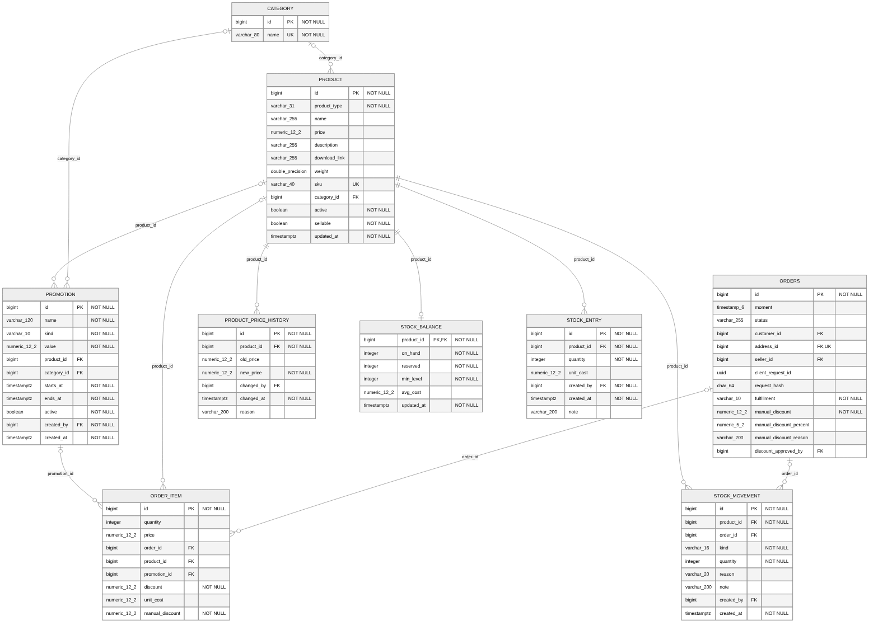
Fonte: elaborado pelos autores a partir do catálogo do PostgreSQL [E-15].
Figura 25 – Modelo físico do subdomínio de usuários, metas e auditoria
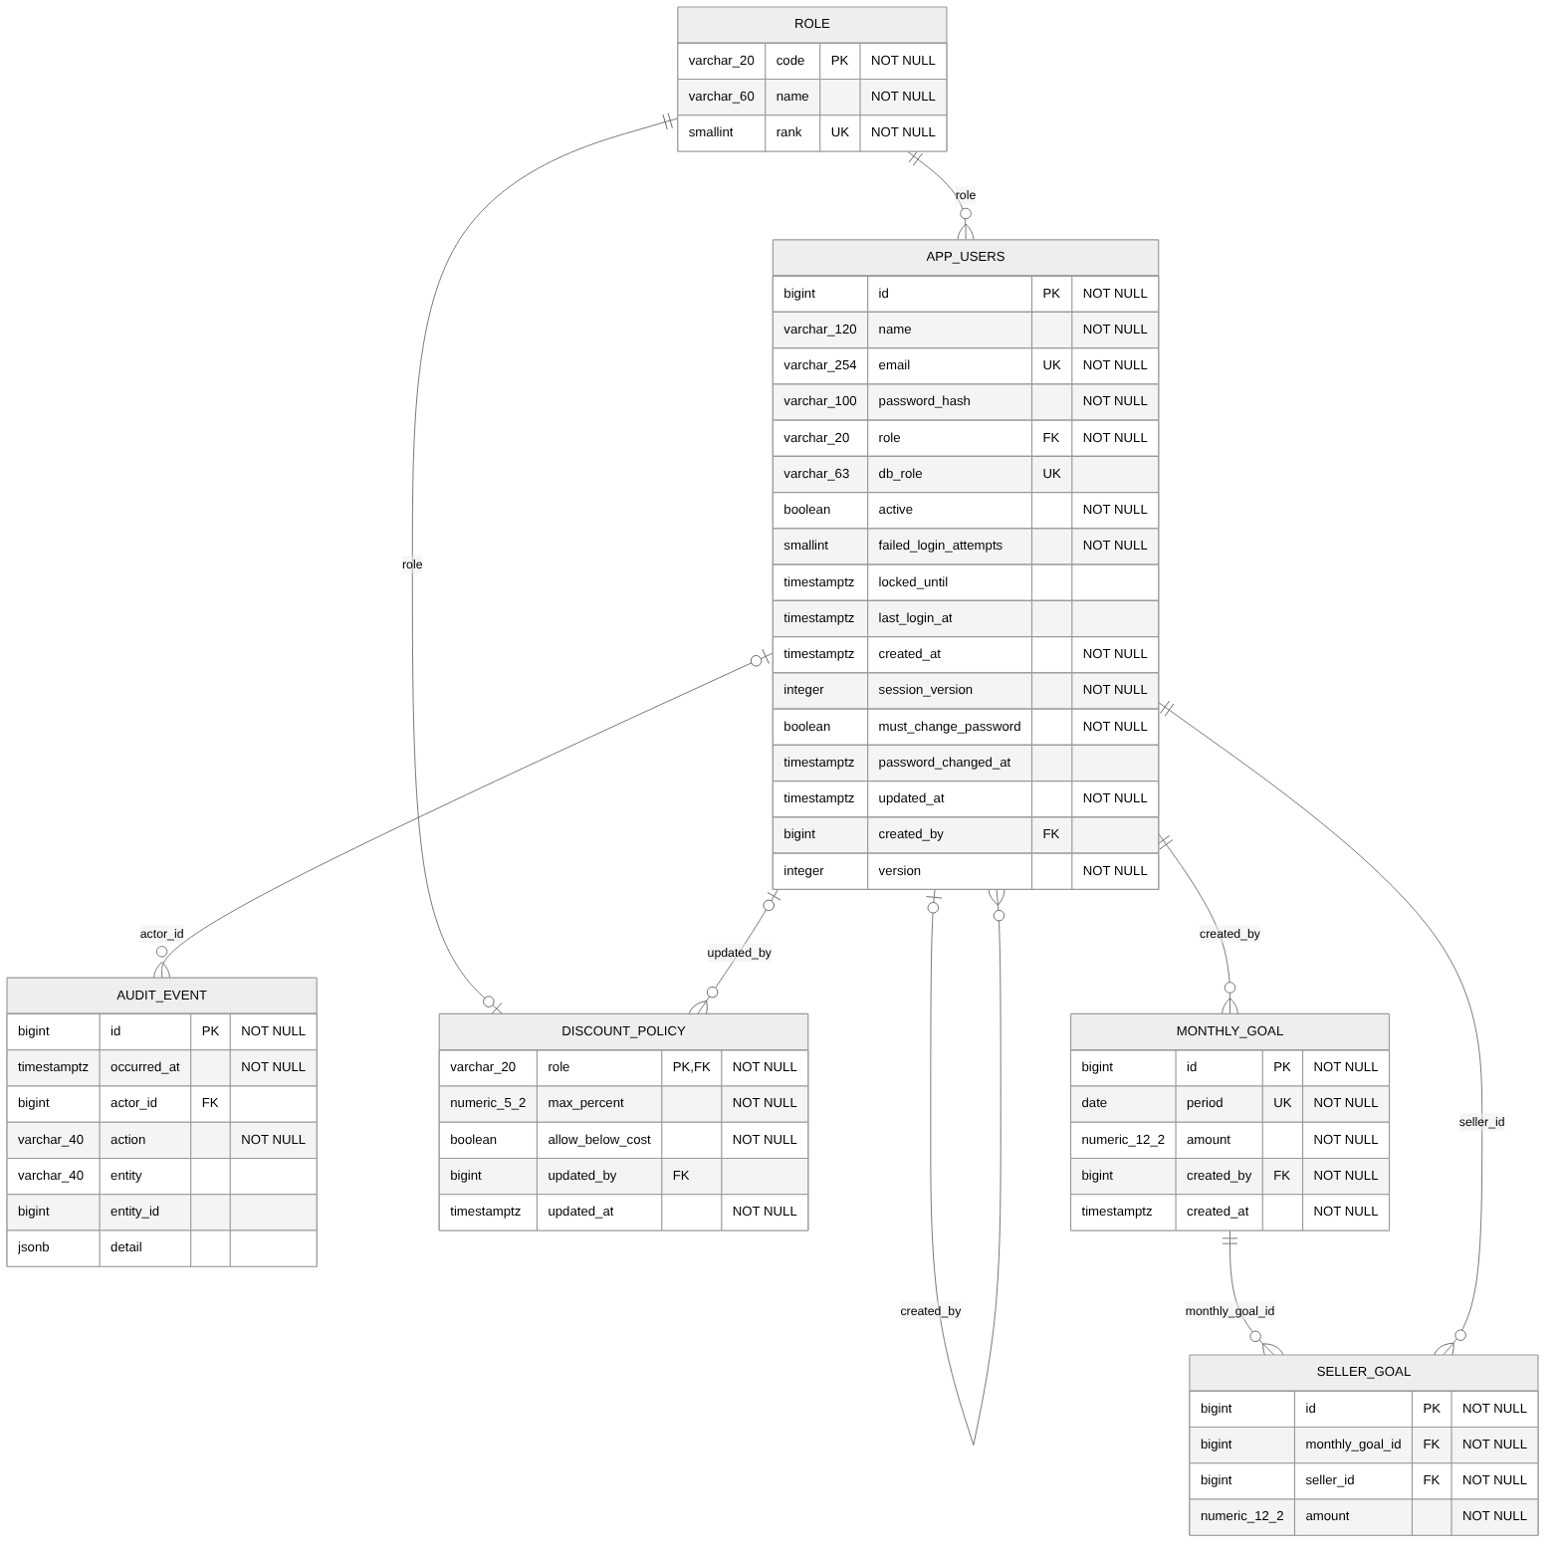
Fonte: elaborado pelos autores a partir do catálogo do PostgreSQL [E-15].

APÊNDICE D – DICIONÁRIO DE DADOS
O dicionário foi derivado do catálogo do PostgreSQL (information_schema e pg_catalog) após a aplicação das migrações V1 a V11 e do pacote de demonstração no commit 3b0242c, e conferido contra o banco publicado, que tem as mesmas contagens de tabelas, views, funções, gatilhos, restrições CHECK, chaves estrangeiras e índices [E-15] [E-03]. As descrições semânticas foram redigidas a partir das migrações e do código. A versão estruturada, com filtros, está no arquivo SBI_DICIONARIO_DE_DADOS.xlsx entregue com este relatório.
Convenções: Nulo indica se a coluna aceita valor nulo; Chaves usa PK (chave primária), FK (chave estrangeira, com a tabela referenciada), UQ (participa de restrição de unicidade) e CK (número de restrições CHECK que mencionam a coluna); varchar(n) abrevia character varying(n) e timestamp indica timestamp without time zone.

D.1 TABELA ADDRESS
Endereço. Endereço de cliente ou de entrega de pedido (legado V1). Migrações: V1. Colunas: 8.
Quadro 43 – Dicionário de dados da tabela address
Coluna | Tipo | Nulo | Padrão | Chaves | Descrição
id | bigint | não | identidade | PK | Identificador do endereço.
street | varchar(255) | sim | — | — | Logradouro.
number | varchar(255) | sim | — | — | Número do imóvel.
complement | varchar(255) | sim | — | — | Complemento.
neighborhood | varchar(255) | sim | — | — | Bairro.
city | varchar(255) | sim | — | — | Município.
state | varchar(255) | sim | — | — | Unidade federativa.
zip_code | varchar(255) | sim | — | — | CEP.
Fonte: catálogo do PostgreSQL após V1–V11 [E-15].

D.2 TABELA APP_USERS
Usuário da aplicação. Conta de acesso de gerente ou vendedor, com hash BCrypt, situação, bloqueio e versão de sessão. Migrações: V2, V5, V8. Colunas: 17.
Quadro 44 – Dicionário de dados da tabela app_users
Coluna | Tipo | Nulo | Padrão | Chaves | Descrição
id | bigint | não | identidade | PK | Identificador do usuário.
name | varchar(120) | não | — | — | Nome exibido.
email | varchar(254) | não | — | UQ | E-mail de login (único, também sem distinção de maiúsculas).
password_hash | varchar(100) | não | — | — | Hash BCrypt (custo 12) da senha; nunca exposto pela API.
role | varchar(20) | não | — | FK → role | Papel de acesso (FK para role.code).
db_role | varchar(63) | sim | — | UQ | Login de banco associado, usado na demonstração de RLS por psql.
active | boolean | não | true | — | Situação da conta (ativa/inativa).
failed_login_attempts | smallint | não | 0 | CK (1) | Falhas consecutivas de login (incremento atômico).
locked_until | timestamptz | sim | — | — | Fim do bloqueio após 5 falhas (15 min).
last_login_at | timestamptz | sim | — | — | Último login bem-sucedido.
created_at | timestamptz | não | now() | — | Data de criação.
session_version | integer | não | 0 | CK (1) | Versão de sessão; muda para revogar sessões abertas.
must_change_password | boolean | não | false | — | Indica senha provisória que exige troca.
password_changed_at | timestamptz | sim | — | — | Data da última troca de senha.
updated_at | timestamptz | não | now() | — | Data da última alteração.
created_by | bigint | sim | app_current_user_id() | FK → app_users | Usuário que cadastrou a conta.
version | integer | não | 0 | CK (1) | Versão para controle otimista de concorrência.
Fonte: catálogo do PostgreSQL após V1–V11 [E-15].

D.3 TABELA AUDIT_EVENT
Evento de auditoria. Trilha de ações relevantes (login, cliente, estoque, usuários, descontos), sem senha nem documento completo. Migrações: V5, V8, V11. Colunas: 7.
Quadro 45 – Dicionário de dados da tabela audit_event
Coluna | Tipo | Nulo | Padrão | Chaves | Descrição
id | bigint | não | identidade | PK | Identificador do evento.
occurred_at | timestamptz | não | now() | — | Instante do evento.
actor_id | bigint | sim | — | FK → app_users | Usuário que executou a ação (nulo em login de e-mail inexistente).
action | varchar(40) | não | — | CK (1) | Tipo da ação (domínio fechado por CHECK).
entity | varchar(40) | sim | — | — | Tabela/entidade afetada.
entity_id | bigint | sim | — | — | Identificador do registro afetado.
detail | jsonb | sim | — | — | Detalhes em JSON, sem senha nem documento completo.
Fonte: catálogo do PostgreSQL após V1–V11 [E-15].

D.4 TABELA CATEGORY
Categoria. Agrupamento de produtos usado no catálogo e no escopo de promoções. Migrações: V5. Colunas: 2.
Quadro 46 – Dicionário de dados da tabela category
Coluna | Tipo | Nulo | Padrão | Chaves | Descrição
id | bigint | não | identidade | PK | Identificador da categoria.
name | varchar(80) | não | — | UQ | Nome único da categoria.
Fonte: catálogo do PostgreSQL após V1–V11 [E-15].

D.5 TABELA CUSTOMER
Cliente. Cliente pessoa física (INDIVIDUAL, CPF) ou jurídica (CORPORATE, CNPJ), em herança de tabela única. Migrações: V1, V3, V5, V10. Colunas: 14.
Quadro 47 – Dicionário de dados da tabela customer
Coluna | Tipo | Nulo | Padrão | Chaves | Descrição
id | bigint | não | identidade | PK | Identificador do cliente.
customer_type | varchar(31) | não | — | CK (2) | Discriminador: INDIVIDUAL ou CORPORATE.
name | varchar(255) | sim | — | — | Nome ou razão social exibida.
email | varchar(255) | sim | — | — | E-mail de contato.
birth_date | date | sim | — | — | Data de nascimento (pessoa física).
address_id | bigint | sim | — | FK → address; UQ | Endereço do cliente (1:1 opcional).
cpf | varchar(255) | sim | — | UQ; CK (2) | CPF com 11 dígitos, único; obrigatório para INDIVIDUAL.
cnpj | varchar(255) | sim | — | UQ; CK (2) | CNPJ de 14 posições (numérico ou alfanumérico), único; obrigatório para CORPORATE.
company_name | varchar(255) | sim | — | — | Razão social (pessoa jurídica).
phone | varchar(20) | sim | — | — | Telefone.
version | integer | não | 0 | — | Versão para controle otimista (409 em edição desatualizada).
created_by | bigint | sim | app_current_user_id() | FK → app_users | Usuário que cadastrou.
created_at | timestamptz | não | now() | — | Data de cadastro.
updated_at | timestamptz | não | now() | — | Data da última alteração.
Fonte: catálogo do PostgreSQL após V1–V11 [E-15].

D.6 TABELA DISCOUNT_POLICY
Alçada de desconto. Percentual máximo de desconto manual por papel e permissão de venda abaixo do custo. Migrações: V11. Colunas: 5.
Quadro 48 – Dicionário de dados da tabela discount_policy
Coluna | Tipo | Nulo | Padrão | Chaves | Descrição
role | varchar(20) | não | — | FK → role; PK | Papel ao qual a alçada se aplica (PK e FK para role).
max_percent | numeric(5,2) | não | — | CK (1) | Percentual máximo de desconto manual (0 a 100).
allow_below_cost | boolean | não | false | — | Permite desconto que leve o item abaixo do custo médio.
updated_by | bigint | sim | app_current_user_id() | FK → app_users | Gerente que alterou a alçada.
updated_at | timestamptz | não | now() | — | Data da alteração.
Fonte: catálogo do PostgreSQL após V1–V11 [E-15].

D.7 TABELA MONTHLY_GOAL
Meta mensal da loja. Meta de faturamento da loja para um mês (primeiro dia do mês). Migrações: V5. Colunas: 5.
Quadro 49 – Dicionário de dados da tabela monthly_goal
Coluna | Tipo | Nulo | Padrão | Chaves | Descrição
id | bigint | não | identidade | PK | Identificador da meta.
period | date | não | — | UQ; CK (1) | Mês de referência (sempre o dia 1), único.
amount | numeric(12,2) | não | — | CK (1) | Valor da meta da loja.
created_by | bigint | não | app_current_user_id() | FK → app_users | Gerente que registrou.
created_at | timestamptz | não | now() | — | Data de registro.
Fonte: catálogo do PostgreSQL após V1–V11 [E-15].

D.8 TABELA ORDER_ITEM
Item do pedido. Produto vendido no pedido, com preço histórico, descontos e custo atribuído na confirmação. Migrações: V1, V4, V5, V11. Colunas: 9.
Quadro 50 – Dicionário de dados da tabela order_item
Coluna | Tipo | Nulo | Padrão | Chaves | Descrição
id | bigint | não | identidade | PK | Identificador do item.
quantity | integer | sim | — | CK (2) | Quantidade vendida (> 0).
price | numeric(12,2) | sim | — | CK (2) | Preço unitário histórico no momento da venda.
order_id | bigint | sim | — | FK → orders | Pedido ao qual o item pertence.
product_id | bigint | sim | — | FK → product | Produto vendido.
promotion_id | bigint | sim | — | FK → promotion | Promoção aplicada ao item.
discount | numeric(12,2) | não | 0 | CK (3) | Desconto total do item (promoção + parte manual), ≤ preço × quantidade.
unit_cost | numeric(12,2) | sim | — | — | Custo médio atribuído na confirmação (nulo = desconhecido).
manual_discount | numeric(12,2) | não | 0 | CK (2) | Parte manual do desconto rateada no item (≤ discount).
Fonte: catálogo do PostgreSQL após V1–V11 [E-15].

D.9 TABELA ORDERS
Pedido. Venda registrada no balcão ou pelas rotas legadas, com vendedor, cliente, situação, idempotência e desconto manual. Migrações: V1, V2, V3, V5, V11. Colunas: 13.
Quadro 51 – Dicionário de dados da tabela orders
Coluna | Tipo | Nulo | Padrão | Chaves | Descrição
id | bigint | não | identidade | PK | Identificador do pedido.
moment | timestamp(6) | sim | — | — | Data e hora do pedido (horário da loja).
status | varchar(255) | sim | — | CK (1) | Situação: PENDING_PAYMENT, PROCESSING, PAID, SHIPPED, DELIVERED ou CANCELED.
customer_id | bigint | sim | — | FK → customer | Cliente do pedido.
address_id | bigint | sim | — | FK → address; UQ; CK (1) | Endereço de entrega (obrigatório se DELIVERY).
seller_id | bigint | sim | — | FK → app_users; UQ | Vendedor do pedido, sempre o usuário da sessão.
client_request_id | uuid | sim | — | UQ; CK (1) | Chave de idempotência (Idempotency-Key).
request_hash | char(64) | sim | — | CK (2) | SHA-256 do corpo da requisição (64 hex).
fulfillment | varchar(10) | não | PICKUP | CK (2) | Modalidade: PICKUP (retirada) ou DELIVERY (entrega).
manual_discount | numeric(12,2) | não | 0 | CK (1) | Valor do desconto manual do pedido.
manual_discount_percent | numeric(5,2) | sim | — | CK (2) | Percentual do desconto manual.
manual_discount_reason | varchar(200) | sim | — | CK (1) | Motivo do desconto manual (≥ 5 caracteres).
discount_approved_by | bigint | sim | — | FK → app_users | Gerente que aprovou desconto acima da alçada.
Fonte: catálogo do PostgreSQL após V1–V11 [E-15].

D.10 TABELA PAYMENT
Pagamento. Pagamento único do pedido (CARD, PIX ou BOLETO), em herança de tabela única. Migrações: V1, V4, V5, V7. Colunas: 17.
Quadro 52 – Dicionário de dados da tabela payment
Coluna | Tipo | Nulo | Padrão | Chaves | Descrição
id | bigint | não | identidade | PK | Identificador do pagamento.
payment_type | varchar(31) | não | — | CK (2) | Discriminador: CARD, PIX ou BOLETO.
amount | numeric(12,2) | sim | — | CK (1) | Valor do pagamento (= total do pedido).
status | varchar(255) | sim | — | CK (1) | Situação: PENDING, APPROVED, DECLINED ou EXPIRED.
payment_date | timestamp(6) | sim | — | — | Data e hora da aprovação.
order_id | bigint | sim | — | FK → orders; UQ | Pedido pago (1:1).
bar_code | varchar(255) | sim | — | — | Linha digitável do boleto.
due_date | date | sim | — | — | Vencimento do boleto.
card_number | varchar(255) | sim | — | CK (1) | Coluna legada; sempre nula (CHECK ck_payment_card_number_absent).
card_holder | varchar(255) | sim | — | — | Titular do cartão.
installments | integer | sim | — | — | Número de parcelas.
pix_key | varchar(255) | sim | — | — | Chave Pix.
pix_holder_name | varchar(255) | sim | — | — | Titular da chave Pix.
transaction_id | varchar(255) | sim | — | — | Identificador da transação Pix.
pix_key_type | varchar(255) | sim | — | — | Tipo da chave Pix.
card_last4 | char(4) | sim | — | CK (2) | Quatro últimos dígitos do cartão.
authorization_code | varchar(20) | sim | — | — | Código de autorização do cartão.
Fonte: catálogo do PostgreSQL após V1–V11 [E-15].

D.11 TABELA PRODUCT
Produto. Produto físico ou digital, vendável ou insumo, com SKU, categoria e preço vigente. Migrações: V1, V4, V5. Colunas: 12.
Quadro 53 – Dicionário de dados da tabela product
Coluna | Tipo | Nulo | Padrão | Chaves | Descrição
id | bigint | não | identidade | PK | Identificador do produto.
product_type | varchar(31) | não | — | CK (1) | Discriminador: PHYSICAL ou DIGITAL.
name | varchar(255) | sim | — | — | Nome do produto.
price | numeric(12,2) | sim | — | CK (1) | Preço de venda vigente (> 0).
description | varchar(255) | sim | — | — | Descrição.
download_link | varchar(255) | sim | — | — | Link de download (produto digital).
weight | double precision | sim | — | — | Peso em kg (produto físico).
sku | varchar(40) | sim | — | UQ; CK (1) | Código SKU único, em maiúsculas.
category_id | bigint | sim | — | FK → category | Categoria do produto.
active | boolean | não | true | — | Produto ativo para venda e listagem.
sellable | boolean | não | true | — | Vendável (false = insumo).
updated_at | timestamptz | não | now() | — | Data da última alteração.
Fonte: catálogo do PostgreSQL após V1–V11 [E-15].

D.12 TABELA PRODUCT_PRICE_HISTORY
Histórico de preço. Registro de cada alteração de preço, com autor e motivo, gravado por gatilho. Migrações: V5. Colunas: 7.
Quadro 54 – Dicionário de dados da tabela product_price_history
Coluna | Tipo | Nulo | Padrão | Chaves | Descrição
id | bigint | não | identidade | PK | Identificador do registro.
product_id | bigint | não | — | FK → product | Produto alterado.
old_price | numeric(12,2) | sim | — | — | Preço anterior.
new_price | numeric(12,2) | não | — | — | Novo preço.
changed_by | bigint | sim | — | FK → app_users | Usuário que alterou (sessão).
changed_at | timestamptz | não | now() | — | Instante da alteração.
reason | varchar(200) | sim | — | — | Motivo informado.
Fonte: catálogo do PostgreSQL após V1–V11 [E-15].

D.13 TABELA PROMOTION
Promoção. Desconto percentual ou em valor, por produto ou categoria, liberado somente por gerente. Migrações: V5. Colunas: 11.
Quadro 55 – Dicionário de dados da tabela promotion
Coluna | Tipo | Nulo | Padrão | Chaves | Descrição
id | bigint | não | identidade | PK | Identificador da promoção.
name | varchar(120) | não | — | — | Nome.
kind | varchar(10) | não | — | CK (2) | Tipo: PERCENT ou AMOUNT.
value | numeric(12,2) | não | — | CK (2) | Valor ou percentual (> 0; percentual ≤ 100).
product_id | bigint | sim | — | FK → product; CK (1) | Escopo por produto (opcional).
category_id | bigint | sim | — | FK → category; CK (1) | Escopo por categoria (opcional).
starts_at | timestamptz | não | — | CK (1) | Início da vigência.
ends_at | timestamptz | não | — | CK (1) | Fim da vigência (> início).
active | boolean | não | true | — | Promoção ativa.
created_by | bigint | não | app_current_user_id() | FK → app_users | Gerente que liberou (verificado por gatilho).
created_at | timestamptz | não | now() | — | Data de criação.
Fonte: catálogo do PostgreSQL após V1–V11 [E-15].

D.14 TABELA REFUND
Estorno. Devolução financeira parcial ou total de um pagamento aprovado. Migrações: V5. Colunas: 6.
Quadro 56 – Dicionário de dados da tabela refund
Coluna | Tipo | Nulo | Padrão | Chaves | Descrição
id | bigint | não | identidade | PK | Identificador do estorno.
payment_id | bigint | não | — | FK → payment | Pagamento estornado.
amount | numeric(12,2) | não | — | CK (1) | Valor estornado (> 0).
reason | varchar(200) | sim | — | — | Motivo.
created_by | bigint | não | app_current_user_id() | FK → app_users | Gerente que registrou.
created_at | timestamptz | não | now() | — | Data do estorno.
Fonte: catálogo do PostgreSQL após V1–V11 [E-15].

D.15 TABELA ROLE
Papel. Domínio dos papéis de acesso (GERENTE, VENDEDOR) com hierarquia por posto. Migrações: V5. Colunas: 3.
Quadro 57 – Dicionário de dados da tabela role
Coluna | Tipo | Nulo | Padrão | Chaves | Descrição
code | varchar(20) | não | — | PK | Código do papel (GERENTE, VENDEDOR).
name | varchar(60) | não | — | — | Nome exibido.
rank | smallint | não | — | UQ | Posto hierárquico (GERENTE 20 > VENDEDOR 10).
Fonte: catálogo do PostgreSQL após V1–V11 [E-15].

D.16 TABELA SELLER_GOAL
Meta do vendedor. Parcela da meta mensal atribuída a um vendedor; a soma deve igualar a meta da loja. Migrações: V5. Colunas: 4.
Quadro 58 – Dicionário de dados da tabela seller_goal
Coluna | Tipo | Nulo | Padrão | Chaves | Descrição
id | bigint | não | identidade | PK | Identificador.
monthly_goal_id | bigint | não | — | FK → monthly_goal; UQ | Meta mensal distribuída.
seller_id | bigint | não | — | FK → app_users; UQ | Vendedor (gatilho exige papel VENDEDOR).
amount | numeric(12,2) | não | — | CK (1) | Valor da meta individual.
Fonte: catálogo do PostgreSQL após V1–V11 [E-15].

D.17 TABELA STOCK_BALANCE
Saldo de estoque. Saldo físico, reservado, mínimo e custo médio ponderado de cada produto. Migrações: V5. Colunas: 6.
Quadro 59 – Dicionário de dados da tabela stock_balance
Coluna | Tipo | Nulo | Padrão | Chaves | Descrição
product_id | bigint | não | — | FK → product; PK | Produto (PK e FK; uma linha por produto).
on_hand | integer | não | 0 | CK (2) | Saldo físico (≥ 0).
reserved | integer | não | 0 | CK (2) | Quantidade reservada por pedidos pendentes (≤ saldo).
min_level | integer | não | 0 | CK (1) | Estoque mínimo para alerta.
avg_cost | numeric(12,2) | sim | — | — | Custo médio ponderado (nulo = custo não informado).
updated_at | timestamptz | não | now() | — | Data da última atualização.
Fonte: catálogo do PostgreSQL após V1–V11 [E-15].

D.18 TABELA STOCK_ENTRY
Entrada de estoque. Entrada de mercadoria com quantidade e custo unitário; atualiza saldo e custo médio por gatilho. Migrações: V5. Colunas: 7.
Quadro 60 – Dicionário de dados da tabela stock_entry
Coluna | Tipo | Nulo | Padrão | Chaves | Descrição
id | bigint | não | identidade | PK | Identificador da entrada.
product_id | bigint | não | — | FK → product | Produto recebido.
quantity | integer | não | — | CK (1) | Quantidade (> 0).
unit_cost | numeric(12,2) | sim | — | CK (1) | Custo unitário (nulo = não informado).
created_by | bigint | não | app_current_user_id() | FK → app_users | Usuário que registrou.
created_at | timestamptz | não | now() | — | Data da entrada.
note | varchar(200) | sim | — | — | Observação.
Fonte: catálogo do PostgreSQL após V1–V11 [E-15].

D.19 TABELA STOCK_MOVEMENT
Movimento de estoque. Extrato de entradas, reservas, liberações, saídas e ajustes. Migrações: V5. Colunas: 9.
Quadro 61 – Dicionário de dados da tabela stock_movement
Coluna | Tipo | Nulo | Padrão | Chaves | Descrição
id | bigint | não | identidade | PK | Identificador do movimento.
product_id | bigint | não | — | FK → product | Produto movimentado.
order_id | bigint | sim | — | FK → orders | Pedido de origem (reserva, liberação, saída).
kind | varchar(16) | não | — | CK (3) | Tipo: ENTRADA, RESERVA, LIBERACAO, SAIDA, DEVOLUCAO, AJUSTE_ENTRADA ou AJUSTE_SAIDA.
quantity | integer | não | — | CK (1) | Quantidade (> 0).
reason | varchar(20) | sim | — | CK (3) | Motivo obrigatório nos ajustes (PERDA, AVARIA, USO_INTERNO, INVENTARIO, DEVOLUCAO_FORNECEDOR).
note | varchar(200) | sim | — | — | Observação.
created_by | bigint | sim | — | FK → app_users | Usuário responsável.
created_at | timestamptz | não | now() | — | Instante do movimento.
Fonte: catálogo do PostgreSQL após V1–V11 [E-15].

D.20 CHAVES ESTRANGEIRAS
O Quadro 62 lista as 32 chaves estrangeiras. Apenas uma tem exclusão em cascata (seller_goal → monthly_goal); as demais usam a ação padrão NO ACTION, o que impede excluir registros referenciados.
Quadro 62 – Chaves estrangeiras do esquema
Tabela | Coluna(s) | Referencia | Restrição | Ação na exclusão
app_users | created_by | app_users(id) | app_users_created_by_fkey | NO ACTION
app_users | role | role(code) | fk_app_users_role | NO ACTION
audit_event | actor_id | app_users(id) | audit_event_actor_id_fkey | NO ACTION
customer | address_id | address(id) | client_address_id_fkey | NO ACTION
customer | created_by | app_users(id) | customer_created_by_fkey | NO ACTION
discount_policy | role | role(code) | discount_policy_role_fkey | NO ACTION
discount_policy | updated_by | app_users(id) | discount_policy_updated_by_fkey | NO ACTION
monthly_goal | created_by | app_users(id) | monthly_goal_created_by_fkey | NO ACTION
order_item | order_id | orders(id) | order_item_order_id_fkey | NO ACTION
order_item | product_id | product(id) | order_item_product_id_fkey | NO ACTION
order_item | promotion_id | promotion(id) | order_item_promotion_id_fkey | NO ACTION
orders | seller_id | app_users(id) | fk_orders_seller | NO ACTION
orders | address_id | address(id) | orders_address_id_fkey | NO ACTION
orders | customer_id | customer(id) | orders_client_id_fkey | NO ACTION
orders | discount_approved_by | app_users(id) | orders_discount_approved_by_fkey | NO ACTION
payment | order_id | orders(id) | payment_order_id_fkey | NO ACTION
product | category_id | category(id) | product_category_id_fkey | NO ACTION
product_price_history | changed_by | app_users(id) | product_price_history_changed_by_fkey | NO ACTION
product_price_history | product_id | product(id) | product_price_history_product_id_fkey | NO ACTION
promotion | category_id | category(id) | promotion_category_id_fkey | NO ACTION
promotion | created_by | app_users(id) | promotion_created_by_fkey | NO ACTION
promotion | product_id | product(id) | promotion_product_id_fkey | NO ACTION
refund | created_by | app_users(id) | refund_created_by_fkey | NO ACTION
refund | payment_id | payment(id) | refund_payment_id_fkey | NO ACTION
seller_goal | monthly_goal_id | monthly_goal(id) | seller_goal_monthly_goal_id_fkey | CASCADE
seller_goal | seller_id | app_users(id) | seller_goal_seller_id_fkey | NO ACTION
stock_balance | product_id | product(id) | stock_balance_product_id_fkey | NO ACTION
stock_entry | created_by | app_users(id) | stock_entry_created_by_fkey | NO ACTION
stock_entry | product_id | product(id) | stock_entry_product_id_fkey | NO ACTION
stock_movement | created_by | app_users(id) | stock_movement_created_by_fkey | NO ACTION
stock_movement | order_id | orders(id) | stock_movement_order_id_fkey | NO ACTION
stock_movement | product_id | product(id) | stock_movement_product_id_fkey | NO ACTION
Fonte: catálogo do PostgreSQL [E-15].

D.21 VIEWS
O esquema tem 18 views, criadas pelas migrações V6 (16 definições), V9 e V11. As relações de origem foram extraídas das cláusulas FROM e JOIN de cada definição.
Quadro 63 – Views do esquema
View | Colunas | Relações de origem
v_alerta_estoque | 6 | v_posicao_estoque
v_catalogo_vendedor | 6 | category, product, stock_balance
v_cliente_resumo | 8 | order_item, orders, payment, refund
v_descontos_manuais | 6 | app_users, orders, payment
v_desempenho_vendedor | 8 | app_users, monthly_goal, seller_goal, v_lancamento_realizado
v_evolucao_semanal | 5 | v_lancamento_realizado
v_evolucao_semanal_loja | 4 | v_evolucao_semanal
v_faturamento_diario | 10 | order_item, v_lancamento_realizado
v_lancamento_realizado | 6 | order_item, orders, payment, refund
v_margem_produto | 9 | order_item, orders, payment, product
v_meu_desempenho | 7 | v_desempenho_vendedor
v_minha_evolucao_semanal | 4 | v_evolucao_semanal
v_minhas_vendas | 6 | orders, payment
v_posicao_estoque | 15 | category, product, stock_balance
v_promocoes_ativas | 8 | promotion
v_resumo_loja | 7 | monthly_goal, v_lancamento_realizado
v_uso_promocoes | 5 | order_item, promotion
v_vendas_forma_pagamento | 4 | v_lancamento_realizado
Fonte: catálogo do PostgreSQL [E-15].

D.22 FUNÇÕES E GATILHOS
Quadro 64 – Funções do esquema
Função | Argumentos | Retorno | Linguagem | Execução
app_current_role | — | character varying | sql | SECURITY DEFINER, STABLE
app_current_user_id | — | bigint | sql | SECURITY DEFINER, STABLE
fn_cancelar_pedido | p_order_id bigint | void | plpgsql | SECURITY DEFINER, VOLATILE
fn_confirmar_pagamento | p_order_id bigint | boolean | plpgsql | SECURITY DEFINER, VOLATILE
fn_criar_pedido | p_customer_id bigint, p_itens jsonb, p_payment_type character varying | bigint | plpgsql | SECURITY DEFINER, VOLATILE
fn_estornar | p_payment_id bigint, p_amount numeric, p_reason character varying | bigint | plpgsql | SECURITY DEFINER, VOLATILE
trg_goal_sum_check | — | trigger | plpgsql | SECURITY DEFINER, VOLATILE
trg_keep_one_active_manager | — | trigger | plpgsql | invoker, VOLATILE
trg_product_price_history | — | trigger | plpgsql | SECURITY DEFINER, VOLATILE
trg_product_stock_row | — | trigger | plpgsql | SECURITY DEFINER, VOLATILE
trg_promotion_only_manager | — | trigger | plpgsql | SECURITY DEFINER, VOLATILE
trg_seller_goal_is_seller | — | trigger | plpgsql | SECURITY DEFINER, VOLATILE
trg_stock_entry_apply | — | trigger | plpgsql | SECURITY DEFINER, VOLATILE
Fonte: catálogo do PostgreSQL [E-15].
Quadro 65 – Gatilhos do esquema
Gatilho | Tabela | Momento e evento | Função | Tipo
keep_one_active_manager | app_users | AFTER DELETE OR UPDATE OF role, active (por linha) | trg_keep_one_active_manager | restrição, adiável até o COMMIT
monthly_goal_sum | monthly_goal | AFTER INSERT OR UPDATE (por linha) | trg_goal_sum_check | restrição, adiável até o COMMIT
product_price_history | product | BEFORE UPDATE OF price (por linha) | trg_product_price_history | comum
product_stock_row | product | AFTER INSERT (por linha) | trg_product_stock_row | comum
promotion_only_manager | promotion | BEFORE INSERT OR UPDATE (por linha) | trg_promotion_only_manager | comum
seller_goal_is_seller | seller_goal | BEFORE INSERT OR UPDATE (por linha) | trg_seller_goal_is_seller | comum
seller_goal_sum | seller_goal | AFTER INSERT OR DELETE OR UPDATE (por linha) | trg_goal_sum_check | restrição, adiável até o COMMIT
stock_entry_apply | stock_entry | AFTER INSERT (por linha) | trg_stock_entry_apply | comum
Fonte: catálogo do PostgreSQL [E-15].

APÊNDICE E – CASOS DE USO
Os vinte casos de uso foram identificados nas rotas da interface, nas operações do contrato v5 e nas regras do código, na versão de referência [E-01] [E-06]. Os casos UC03, UC04, UC12 e UC17 estão descritos em detalhe na seção 4.4; os demais são especificados de forma resumida no Quadro 66. Os casos UC14, UC16 e UC20, assim como a exclusão de produto no UC10, são atendidos apenas pela API, sem tela na interface. Em todos os casos aplicam-se as pré-condições gerais de sessão ativa e de troca de senha concluída (exceto UC01 e UC02) e as respostas comuns do contrato: 401 UNAUTHENTICATED ou SESSION_REVOKED sem sessão válida, 403 FORBIDDEN a perfil sem permissão ou sem token CSRF em operação de escrita, e 400 VALIDATION_FAILED ou MALFORMED_REQUEST para entrada inválida.
Quadro 66 – Especificação resumida dos casos de uso
UC | Nome | Ator | Fluxo principal | Exceções específicas | Operações da API | RF
UC01 | Autenticar-se | Vendedor, Gerente | Obter o token CSRF; enviar e-mail e senha; o servidor cria a sessão, renova o identificador e devolve o usuário com as áreas liberadas; a interface abre a primeira área do perfil; sair encerra a sessão | Credencial inválida, conta inativa ou bloqueada: 401 com resposta idêntica; quinta falha seguida bloqueia a conta por 15 minutos; senha provisória libera apenas a troca de senha | GET /auth/csrf, POST /auth/login, GET /auth/me, POST /auth/logout | RF-01, RF-18
UC02 | Trocar a própria senha | Vendedor, Gerente | Informar a senha atual e a nova senha duas vezes; o servidor valida a política, grava o novo hash, renova a sessão e encerra as demais sessões do usuário | Senha atual errada: 401, contada para o bloqueio; senha fora da política (12 a 72 caracteres, até 72 bytes, fora da lista comum, diferente do e-mail): 400 | PUT /auth/password | RF-24
UC05 | Cancelar pedido pendente | Vendedor dono do pedido, Gerente | Abrir o pedido pendente e cancelar após confirmação; o sistema libera a reserva de cada item e marca o pedido como cancelado | Pedido de outro vendedor: 404; pedido pago: 409 STATE_CONFLICT; repetição sobre pedido já cancelado: 200 sem efeito | POST /orders/{id}/cancel | RF-13, RF-19
UC06 | Cadastrar e consultar cliente | Vendedor, Gerente | Buscar por documento exato (só dígitos) ou prefixo do nome; cadastrar pessoa física (CPF) ou jurídica (CNPJ numérico ou alfanumérico); editar dados sem alterar o documento | Dígito verificador inválido: 400; documento já cadastrado: 409 DUPLICATE_DOCUMENT; documento no corpo da edição: 400; versão desatualizada: 409 CONCURRENT_UPDATE | GET /customers, POST /customers, GET /customers/{id}, PUT /customers/{id} | RF-03, RF-20
UC07 | Consultar histórico e resumo do cliente | Vendedor, Gerente | Abrir o cliente e consultar o histórico paginado, do mais recente ao mais antigo, e os indicadores de compra | Para o vendedor, totais e formas de pagamento cobrem só os próprios pedidos e o documento vem mascarado; cliente inexistente: 404 | GET /customers/{id}/orders, GET /customers/{id}/summary | RF-21, RF-25
UC08 | Consultar Meu desempenho | Vendedor, Gerente | Abrir Meu desempenho e escolher o período; o sistema exibe meta, realizado, atingimento e falta do próprio usuário | Sem meta definida: “Sem meta”, sem percentual (RN-10) | GET /performance/me | RF-10, RF-11
UC09 | Aplicar desconto manual na alçada | Vendedor, Gerente | No PDV, informar percentual e motivo; o servidor cota sobre o subtotal já promocionado, rateia nos itens e grava o mesmo total no pedido e no pagamento | Acima da alçada do papel: 403 DISCOUNT_ABOVE_LIMIT, sem criar pedido; abaixo do custo médio: 409 BELOW_COST, sem revelar o custo; motivo com menos de 5 caracteres: 400 | POST /sales/quote, POST /sales/orders | RF-26
UC10 | Manter produtos, insumos e categorias | Gerente | Cadastrar produto vendável ou insumo com SKU, categoria e tipo; editar dados sem preço nem situação; ativar ou inativar; criar e renomear categorias | Produto já vendido: exclusão recusada com 409 (deve ser inativado); produto físico sem peso ou digital sem link: 400 | GET/POST /products, GET/PUT/DELETE /products/{id}, PATCH /products/{id}/status, GET/POST /categories, PUT /categories/{id} | RF-04, RF-22
UC11 | Alterar preço com motivo | Gerente | Informar o novo preço e o motivo; o gatilho grava o histórico com autor e motivo; os itens já vendidos mantêm o preço da venda | Motivo fora de 5 a 200 caracteres ou preço abaixo de 0,01: 400; produto inexistente: 404 | PATCH /products/{id}/price, GET /products/{id}/price-history | RF-22
UC13 | Liberar e encerrar promoção | Gerente | Definir desconto percentual ou em valor, escopo por produto ou categoria e janela de vigência; a promoção vigente é aplicada no PDV; encerrar antecipa o fim | Produto ou categoria inexistente: 404; percentual acima de 100 ou janela inválida: 400 VALIDATION_FAILED, com as restrições do banco como segunda barreira (RN-11) | GET /promotions, POST /promotions, POST /promotions/{id}/close, GET /promotions/active | RF-17, RF-22
UC14 | Definir e distribuir metas mensais | Gerente | Informar a meta da loja do mês e a parcela de cada vendedor; o banco confere a soma no COMMIT | Soma das parcelas diferente da meta da loja ou meta individual para quem não é vendedor: 400, com os gatilhos do banco como segunda barreira | GET /goals/monthly, PUT /goals/monthly | RF-09
UC15 | Acompanhar faturamento e análises | Gerente | Abrir a visão geral e as análises; escolher o período; o sistema exibe faturamento líquido, lucro bruto, margem, pedidos pagos, metas da equipe, alertas de estoque, margens por produto e uso de promoções | Item sem custo no período: lucro e margem “Não informado”; erro de carga nunca exibido como zero | GET /management/summary, GET /management/revenue, GET /analytics/sales, GET /analytics/stock | RF-12, RF-23
UC16 | Registrar estorno | Gerente | Informar valor e motivo do estorno de um pagamento aprovado; o realizado é descontado na data do estorno | Pagamento não aprovado: 409 STATE_CONFLICT; valor maior que o saldo estornável ou não positivo: 400 | POST /payment/{id}/refund | RF-08
UC18 | Definir alçadas de desconto | Gerente | Consultar e alterar, com motivo, o percentual máximo de desconto manual por papel e a permissão de venda abaixo do custo | Entrada inválida: 400 | GET /discount-policy, PUT /discount-policy/{role} | RF-26
UC19 | Aprovar desconto acima da alçada | Gerente | Abrir o pedido pendente e aplicar desconto até a alçada do gerente, com motivo; o sistema recalcula itens, total e pagamento e registra o aprovador | Pedido pago ou cancelado: 409; pedido inexistente: 404 | POST /sales/orders/{id}/discount-approval | RF-26
UC20 | Excluir cliente sem pedidos | Gerente | Solicitar pela API a exclusão de cliente sem pedidos; a interface não oferece essa ação | Cliente com pedido: 409 RESOURCE_IN_USE; vendedor: 403 | DELETE /customers/{id} | RF-20
Fonte: elaborado pelos autores a partir do contrato v5, dos controladores e serviços e das rotas da interface [E-06] [E-01].

APÊNDICE F – PLANO DE TESTES
Este apêndice consolida o plano de testes da equipe, distribuído entre docs/plano-testes.md (03/10/2026, com atualizações até 14/10) e docs/plano-qualidade.md (versão 0.1 de 09/10/2026), e o plano de verificação aplicado nesta auditoria [E-43] [E-37]. Os dois planos da equipe constam como rascunho, com aprovação nominal pendente.

F.1 OBJETIVOS E ESCOPO
O plano da equipe tem quatro objetivos: demonstrar a conformidade entre requisitos, contrato, API, banco e interface; preservar o comportamento da API original antes das ampliações; exercitar comportamentos positivos e negativos, autorização por perfil, integridade de estoque e regras monetárias; e registrar evidências rastreáveis para a avaliação acadêmica. O escopo abrange a API original, o contrato REST, o banco de dados, a autenticação e a autorização, as metas e o realizado, o estoque e o custo e a interface. Ficam fora do escopo o gateway real de pagamento, os dados reais e a certificação de produção [E-43].

F.2 OBJETIVOS DE QUALIDADE E METAS
Quadro 67 – Objetivos de qualidade do plano da equipe
ID | Objetivo | Indicador | Meta declarada
O1 | Nenhum defeito grave aberto | Defeitos críticos ou altos não encerrados | 0
O2 | Contrato respeitado | Casos HTTP de contrato aprovados contra o OpenAPI 3.1 | 100%
O3 | Regras críticas testadas por dentro | Cobertura de branches do pacote de serviços | ≥ 60% (proposta)
O4 | Cobertura global | Cobertura de instruções (JaCoCo) | ≥ 70% (proposta)
O5 | Manutenibilidade não piora | Achados PMD, SpotBugs e blocos CPD | R2 ≤ R0
O6 | Rastreabilidade | RF ligados a CA, CT, execução e defeito | 100%
O7 | Reprodutibilidade | Resultados reproduzidos ao vivo com um comando | Todos os números do relatório final
Fonte: docs/plano-qualidade.md, seção 1 [E-37].
Na versão analisada, O2, O4 e O6 estão atingidos segundo os resultados documentados (seção 8.19); O1 depende do encerramento formal dos defeitos (A-13); O3 não foi medido separadamente para o pacote de serviços na R1; O5 não foi avaliado, porque a R2 não foi realizada e a R1 registrou aumento absoluto de achados com o crescimento do código; O7 está parcialmente atingido (seção 13.10).

F.3 NÍVEIS, TÉCNICAS E FERRAMENTAS
Quadro 68 – Níveis de teste e ferramentas
Nível | O que verifica | Ferramentas | Situação na versão analisada
Unitário | Regras isoladas, cálculos, estados e validações | JUnit 5, Mockito, AssertJ | 24 classes, 128 métodos (inventário estático)
Integração | Persistência, restrições, transações, migrações e concorrência com banco real | Spring Boot Test, PostgreSQL 18 descartável (Docker Compose) | 20 classes, 119 métodos (inventário estático)
Banco de dados | Regras declarativas, views, permissões e concorrência por SQL | psql, pacote docs/bd/pacote-sql | 61 verificações + 11 da massa Olist
Sistema e contrato | API em execução contra o contrato v5 e a sessão | Node 24, Ajv 8 (live-contract.mjs, http-contract.mjs, http-session.mjs) | 58 operações declaradas; relatório versionado com 54
Aceitação (ponta a ponta) | Fluxos dos dois perfis pela interface, com acessibilidade | Playwright 1.63, axe-core | 8 especificações, 26 casos
Regressão | Defeitos corrigidos não voltam | Testes [Dxxx] com marcação de regressão, CI a cada push e PR | 20 defeitos com teste de regressão
Fonte: docs/plano-qualidade.md, docs/plano-testes.md e inventário desta auditoria [E-37] [E-43] [E-21].
As técnicas de caixa-preta previstas são particionamento de equivalência, análise de valor-limite, tabela de decisão e transição de estados, aplicadas, respectivamente, a tipos de cliente, produto e pagamento e a perfis; a quantidades 0 e 1, meta zero, saldo 0 e 1 e limites monetários; à autorização por perfil, à soma de metas e à visibilidade de custo; e aos estados de pedido, pagamento, reserva, cancelamento e estorno. A técnica de caixa-branca prevista é a cobertura de instruções e branches com JaCoCo e a análise de caminhos independentes dos métodos mais complexos [E-37].

F.4 DADOS E AMBIENTES DE TESTE
Os dados de teste são sintéticos: quatro contas com e-mails @sbi.tech, meta da loja de R$ 240.000,00 para setembro de 2026, realizado demonstrativo por vendedor, venda demonstrativa de R$ 5.700,00 e produtos com saldo, sem saldo e sem custo conhecido, além da massa Olist anonimizada [E-43]. Os ambientes previstos são o banco PostgreSQL 18 descartável por Docker Compose na porta 15432 para integração, a API isolada no perfil contract para os testes HTTP, a pilha de demonstração local e a integração contínua no GitHub Actions, em Linux.

F.5 CRITÉRIOS DE ENTRADA, SAÍDA E APROVAÇÃO
Uma rodada formal só começa com commit identificado na main, integração contínua verde ou falhas classificadas, banco descartável, massa sintética versionada e casos selecionados vinculados a requisito e critério. Ela termina quando todos os casos selecionados foram executados e os relatórios brutos preservados, cada falha foi classificada como de produto, teste, contrato ou ambiente, cada defeito foi registrado com os 13 campos e as métricas da rodada foram geradas e interpretadas. Um caso é aprovado quando o resultado obtido é igual ao esperado com evidência reproduzível; uma correção de defeito é aprovada quando o teste falha antes e passa depois, a regressão completa está verde e outro integrante faz o reteste [E-37].

F.6 PLANO DE VERIFICAÇÃO DESTA AUDITORIA
O plano aplicado nesta auditoria seguiu três restrições: nenhuma operação de escrita no ambiente publicado, nenhum teste ofensivo e nenhuma alteração no repositório. O Quadro 69 resume o que foi planejado e o que foi efetivamente executado.
Quadro 69 – Plano de verificação desta auditoria
Verificação | Objetivo | Ambiente | Executada | Resultado
Pacote SQL do job bd | Confirmar regras, permissões e concorrência no banco | PostgreSQL 16.15 local | Sim | 61/61
Massa Olist por SQL | Confirmar carga, idempotência e CRUD | PostgreSQL 16.15 local | Sim (7 de 11) | 7/7
Validadores de contrato | Confirmar políticas e esquemas do contrato | Node 22.23.4 | Sim | 47/47
Auditoria estática do contrato v5 | Confirmar operações e esquemas | Node 22.23.4 | Sim | 0 erros, 236 esquemas
Verificação de tipos e lógica do frontend | Confirmar esquemas gerados e regras de interface | Node 22.23.4, TypeScript 6.0.3 | Sim | 1/1 e 41/42
Construção do frontend | Confirmar o build de produção | Node 22.23.4 | Tentada | Bloqueada pela rede (fontes externas)
Suítes Java (unitária e integração) | Reproduzir 233 + 649 testes | JDK 25, Maven, Docker | Não | Dependências indisponíveis; aprovadas na integração contínua do commit de referência
Contrato ao vivo e ponta a ponta | Reproduzir 58 operações e 24 casos E2E | API e interface locais | Não | Dependências indisponíveis; aprovados na integração contínua do commit de referência
Consulta à integração contínua | Confirmar a conclusão das suítes não reproduzidas | API do GitHub Actions | Sim | 4/4 jobs com sucesso; fumaça publicada sem execução registrada
Consulta ao serviço da API | Confirmar versão implantada e configuração | API do Render | Sim | Implantação ativa do commit 3b0242c
Inspeção do ambiente publicado | Confirmar disponibilidade, 401 padronizado e cabeçalhos | Navegador integrado | Sim | 5/5
Comparação do OpenAPI publicado com o v5 | Medir conformidade estrutural e de erros | Script de comparação | Sim | 58/58; 92/201 erros
Consulta somente leitura ao banco publicado | Confirmar esquema, migrações e volumes | Neon, PostgreSQL 18.6 | Sim | Paridade de contagens
Auditoria de dependências | Identificar avisos de segurança | npm audit | Sim | 6 pacotes no frontend; 1 na raiz
Recálculo das métricas R0 e R1 | Confirmar cobertura, testes e análise estática declarados | Relatórios brutos versionados | Sim | Valores idênticos aos declarados
Validação das correções propostas | Confirmar as correções de A-03, A-04, A-05, A-12 e A-16 | Branch local, Node 22.23.4, Next.js 16.4.3 | Sim | Tipos aprovados; 43/43; cabeçalhos presentes; 0 vulnerabilidade de produção
Fonte: elaborado pelos autores [E-11] [E-12] [E-08] [E-09] [E-10] [E-04] [E-05] [E-03] [E-24] [E-22] [E-46] [E-47] [E-48].

APÊNDICE G – CASOS DE TESTE E RESULTADOS
Este apêndice registra, caso a caso, os testes executados nesta auditoria em 24/10/2026 e o catálogo de casos documentado pela equipe. Os resultados executados vêm dos arquivos de evidência indicados; os resultados apenas documentados estão marcados como não executados nesta auditoria. Nenhum resultado foi inferido.

G.1 PACOTE SQL E MASSA OLIST
Ambiente: PostgreSQL 16.15 local, esquema migrado de V1 a V11 com o pacote de demonstração, scripts run_bd.sh (61 verificações) e 07_carga_olist.sql, 08_crud_clientes_olist.sql e 09_testes_olist.sql (7 verificações). O resultado esperado é a afirmação verificada pelo próprio script, que emite PASS somente quando a consulta confirma o valor ou a recusa esperada.
Tabela 8 – Casos executados na camada de banco
ID | Requisito | Cenário | Resultado esperado | Resultado observado | Status | Evidência
BD-01 | RF-10, RF-11 | Metas e realizado (massa de setembro) | Allan 68.400 / 120.000 = 57,0% | Conforme o esperado | Aprovado | EV-BD-01
BD-02 | RF-10 | Metas e realizado (massa de setembro) | Francisco 51,7% e só dois vendedores com meta | Conforme o esperado | Aprovado | EV-BD-01
BD-03 | RF-10 | Metas e realizado (massa de setembro) | Loja 186.400 / 240.000 = 77,7%, falta 53.600 | Conforme o esperado | Aprovado | EV-BD-01
BD-04 | RF-10 | Metas e realizado (massa de setembro) | Evolução semanal 38.200/41.600/36.800/42.300/27.500 | Conforme o esperado | Aprovado | EV-BD-01
BD-05 | RF-10 (RN-09) | Metas e realizado (massa de setembro) | Pendentes de 01/10 fora do realizado | Conforme o esperado | Aprovado | EV-BD-01
BD-06 | RF-13 | Estoque, reserva e confirmação | Saldo, reservado e disponível | Conforme o esperado | Aprovado | EV-BD-01
BD-07 | RF-14, RF-23 | Custo médio e margem | Margem NULL quando há item sem custo | Conforme o esperado | Aprovado | EV-BD-01
BD-07b | RF-23 | Custo médio e margem | iPhone e AirPods de setembro com custo e margem | Conforme o esperado | Aprovado | EV-BD-01
BD-08 | RF-23 | Custo médio e margem | Margem calculada quando custo conhecido (Apple Watch 32,1%) | Conforme o esperado | Aprovado | EV-BD-01
BD-09 | RF-22 | Alerta de estoque mínimo | Apple Watch abaixo do mínimo e iPhone fora do alerta | Conforme o esperado | Aprovado | EV-BD-01
BD-10 | RF-07 (RN-03) | Limites de domínio (CHECK) | quantidade 0 rejeitada | Conforme o esperado | Aprovado | EV-BD-01
BD-11 | RF-07 (RN-03) | Limites de domínio (CHECK) | quantidade 1 aceita | Conforme o esperado | Aprovado | EV-BD-01
BD-12 | RF-22 | Limites de domínio (CHECK) | preço 0,00 rejeitado (mínimo 0,01) | Conforme o esperado | Aprovado | EV-BD-01
BD-13 | RN-11 | Limites de domínio (CHECK) | desconto 100,01% rejeitado | Conforme o esperado | Aprovado | EV-BD-01
BD-14 | RF-17 (RN-11) | Promoções | promoção exige gerente | Conforme o esperado | Aprovado | EV-BD-01
BD-15 | RF-13 | Estoque, reserva e confirmação | reservado <= saldo garantido pelo banco | Conforme o esperado | Aprovado | EV-BD-01
BD-16 | RF-09 | Distribuição de metas | distribuição divergente rejeitada | Conforme o esperado | Aprovado | EV-BD-01
BD-17 | RF-10 | Metas e realizado (massa de setembro) | Meta zero -> Sem meta e atingimento NULL | Conforme o esperado | Aprovado | EV-BD-01
BD-18 | RF-14 | Custo médio e margem | Custo médio ponderado = 150,00 | Conforme o esperado | Aprovado | EV-BD-01
BD-19 | RF-08, RF-13 | Estoque, reserva e confirmação | Segunda confirmação sem efeito; iPhone 9/1/8 | Conforme o esperado | Aprovado | EV-BD-01
BD-20 | RF-10 | Metas e realizado (massa de setembro) | Realizado de outubro do Allan = 5.700 após confirmação | Conforme o esperado | Aprovado | EV-BD-01
BD-21 | RF-13 | Estoque, reserva e confirmação | Cancelamento libera reserva (iPhone reservado 2 -> 1) | Conforme o esperado | Aprovado | EV-BD-01
BD-22 | RF-08 | Estornos | Estorno de 1.200 entra como -1.200 na data do estorno; setembro preservado | Conforme o esperado | Aprovado | EV-BD-01
BD-23 | RF-08 (RN-13) | Estornos | estorno acima do pago rejeitado | Conforme o esperado | Aprovado | EV-BD-01
BD-24 | RF-22 | Histórico de preço | Histórico de preço com autor gerente | Conforme o esperado | Aprovado | EV-BD-01
BD-25 | RF-07 | Histórico de preço | Item vendido mantém preço 4.500 após reajuste | Conforme o esperado | Aprovado | EV-BD-01
BD-26 | RF-07 | Desconto de promoção | Desconto 10% sobre 2 x 300 = 60; total 540 | Conforme o esperado | Aprovado | EV-BD-01
BD-27 | RN-11 | Promoções | promoção fora do escopo rejeitada | Conforme o esperado | Aprovado | EV-BD-01
BD-28 | RF-13, RF-19 | Estoque, reserva e confirmação | venda acima do disponível rejeitada (LJ409 -> HTTP 409) | Conforme o esperado | Aprovado | EV-BD-01
BD-29 | RF-06 | Pedido sem vendedor | pedido sem usuário rejeitado | Conforme o esperado | Aprovado | EV-BD-01
RB-01 | RF-02, RF-17 | Permissões do papel VENDEDOR (GRANT e RLS) | tabela product (custo) negada ao vendedor | Conforme o esperado | Aprovado | EV-BD-01
RB-02 | RF-02, RF-17 | Permissões do papel VENDEDOR (GRANT e RLS) | margem negada ao vendedor | Conforme o esperado | Aprovado | EV-BD-01
RB-03 | RF-02, RF-17 | Permissões do papel VENDEDOR (GRANT e RLS) | resultado da loja negado ao vendedor | Conforme o esperado | Aprovado | EV-BD-01
RB-04 | RF-02, RF-17 | Permissões do papel VENDEDOR (GRANT e RLS) | coluna unit_cost negada ao vendedor | Conforme o esperado | Aprovado | EV-BD-01
RB-05 | RF-02 (RN-19) | Permissões do papel VENDEDOR (GRANT e RLS) | coluna card_number negada ao vendedor | Conforme o esperado | Aprovado | EV-BD-01
RB-06 | RF-02, RF-17 | Permissões do papel VENDEDOR (GRANT e RLS) | alteração de estoque negada | Conforme o esperado | Aprovado | EV-BD-01
RB-07 | RF-17 (RN-11) | Permissões do papel VENDEDOR (GRANT e RLS) | criação de promoção negada | Conforme o esperado | Aprovado | EV-BD-01
RB-08 | RF-02 (RN-13) | Permissões do papel VENDEDOR (GRANT e RLS) | estorno negado ao vendedor | Conforme o esperado | Aprovado | EV-BD-01
RB-09 | RF-14 | Permissões do papel VENDEDOR (GRANT e RLS) | Catálogo do vendedor sem colunas de custo | Conforme o esperado | Aprovado | EV-BD-01
RB-10 | RF-02, RF-11 | Permissões do papel VENDEDOR (GRANT e RLS) | Vendedor ve somente os próprios pedidos (BOLA) | Conforme o esperado | Aprovado | EV-BD-01
RB-11 | RF-11 | Permissões do papel VENDEDOR (GRANT e RLS) | Meu desempenho retorna somente o Allan | Conforme o esperado | Aprovado | EV-BD-01
RB-12 | RF-11 | Permissões do papel VENDEDOR (GRANT e RLS) | Minha evolução semanal = 12.000/15.000/13.400/18.000/10.000 | Conforme o esperado | Aprovado | EV-BD-01
RB-13 | RF-02 | Permissões do papel VENDEDOR (GRANT e RLS) | cancelamento de pedido alheio negado | Conforme o esperado | Aprovado | EV-BD-01
RB-14 | RF-06 | Permissões do papel VENDEDOR (GRANT e RLS) | Pedido criado pela vendedora tem seller = Allan | Conforme o esperado | Aprovado | EV-BD-01
RG-01 | RF-17 | Permissões do papel GERENTE | Gerente ve todos os pedidos | Conforme o esperado | Aprovado | EV-BD-01
RG-02 | RF-17 | Permissões do papel GERENTE | Gerente le posição de estoque com custo | Conforme o esperado | Aprovado | EV-BD-01
RG-03 | RF-22 (RN-21) | Permissões do papel GERENTE | Atualização de preço registra gerente e motivo | Conforme o esperado | Aprovado | EV-BD-01
RG-04 | RN-11 | Permissões do papel GERENTE | Gerente libera promoção, visível como ativa | Conforme o esperado | Aprovado | EV-BD-01
RG-05 | RF-14, RF-22 | Permissões do papel GERENTE | Entrada de estoque soma saldo e recalcula custo (2x1900 + 5x1950) | Conforme o esperado | Aprovado | EV-BD-01
RG-06 | RF-22 | Permissões do papel GERENTE | saldo só muda por entrada/movimento | Conforme o esperado | Aprovado | EV-BD-01
RG-07 | RF-02 | Permissões do papel GERENTE | exclusão física de pedidos negada | Conforme o esperado | Aprovado | EV-BD-01
BD-30a | RF-24 (RN-18) | Último gerente ativo | último gerente não pode ser rebaixado | Conforme o esperado | Aprovado | EV-BD-01
BD-30b | RF-24 (RN-18) | Último gerente ativo | último gerente não pode ser desativado | Conforme o esperado | Aprovado | EV-BD-01
BD-30c | RF-24 (RN-18) | Último gerente ativo | rebaixamento aceito com outro gerente ativo | Conforme o esperado | Aprovado | EV-BD-01
BD-31a | RF-25 | Resumo do cliente | Resumo dos clientes soma 186.400 em 65 pedidos pagos (seed) | Conforme o esperado | Aprovado | EV-BD-01
BD-31b | RF-23, RF-25 | Resumo do cliente | Resumo dos clientes igual ao faturamento líquido de v_faturamento_diário | Conforme o esperado | Aprovado | EV-BD-01
BD-31c | RF-25 | Resumo do cliente | Marina Costa: primeira e última compra e pedidos pagos coerentes com os pedidos | Conforme o esperado | Aprovado | EV-BD-01
BD-32a | RF-26 | Alçadas de desconto manual | Alçadas iniciais: VENDEDOR 5% e GERENTE 20%, sem venda abaixo do custo | Conforme o esperado | Aprovado | EV-BD-01
BD-32b | RF-26 | Alçadas de desconto manual | desconto manual exige motivo | Conforme o esperado | Aprovado | EV-BD-01
BD-32c | RF-26 | Alçadas de desconto manual | parte manual nunca passa do desconto do item | Conforme o esperado | Aprovado | EV-BD-01
CC-01 | RF-13, RF-19 (RN-04) | Estoque, reserva e confirmação | duas reservas simultâneas da última unidade: exatamente uma aceita | Conforme o esperado | Aprovado | EV-BD-01
CT-DEMO-06 | RF-03, RF-20 | Massa Olist (carga e consistência) | roteiro 08: CRUD com as três recusas esperadas (CHECK de CPF, tipo, FK de pedidos) | Conforme o esperado | Aprovado | EV-BD-02
CT-DEMO-01a | RNF-04 | Massa Olist (carga e consistência) | 60 clientes (8 PJ), 42 produtos em 7 categorias, 219 pedidos e 237 itens | Conforme o esperado | Aprovado | EV-BD-02
CT-DEMO-01b | RNF-04 | Massa Olist (carga e consistência) | faturamento bruto 449.690,00 e pagamentos aprovados com o mesmo total | Conforme o esperado | Aprovado | EV-BD-02
CT-DEMO-02 | RF-25, RNF-04 | Massa Olist (carga e consistência) | CLI-001 com 14 pedidos pagos, itens e resumo iguais ao CSV | Conforme o esperado | Aprovado | EV-BD-02
CT-DEMO-03 | RNF-04 | Massa Olist (carga e consistência) | carga repetida sem duplicar SKU, cliente, pedido ou entrada de estoque | Conforme o esperado | Aprovado | EV-BD-02
CT-DEMO-04 | RF-13, RNF-04 | Massa Olist (carga e consistência) | saldo = entrada - vendido, nunca negativo, reservado 0 | Conforme o esperado | Aprovado | EV-BD-02
CT-DEMO-07 | RNF-04 | Massa Olist (carga e consistência) | produtos da massa nas 7 categorias Apple, com nome do CSV; nenhuma categoria do catálogo antigo | Conforme o esperado | Aprovado | EV-BD-02
Fonte: execução desta auditoria, 24/10/2026 [E-11] [E-12].
O caso CT-DEMO-05, que exercita a massa Olist pela API, não foi executado nesta auditoria, porque depende da API em execução local.

G.2 VALIDADORES DE CONTRATO
Ambiente: Node 22.23.4, npm test na raiz do repositório. Os nomes dos testes são os do código-fonte. O resultado esperado de cada caso é a asserção do próprio teste; o observado é o registro TAP.
Tabela 9 – Casos executados nos validadores de contrato
Nº | Arquivo | Caso (nome no código) | Status
1 | audit-contract | planned target has references and profile policies | Aprovado
2 | audit-contract | broken reference is detected | Aprovado
3 | audit-contract | protected endpoint cannot declare public security | Aprovado
4 | audit-contract | anonymous alternative cannot bypass session policy | Aprovado
5 | audit-contract | login and logout require CSRF and document rejection | Aprovado
6 | audit-contract | session login rejects bearer response and malformed cookie scheme | Aprovado
7 | audit-contract | archived v2 still passes its original bearer policies | Aprovado
8 | audit-contract | manager policy cannot admit a seller | Aprovado
9 | audit-contract | seller projection cannot allow unknown root or nested fields | Aprovado
10 | audit-contract | explicit sensitive field in seller projection is detected | Aprovado
11 | audit-contract | required path parameters cannot disappear | Aprovado
12 | audit-contract | v4 draft passes with the executable access matrix | Aprovado
13 | audit-contract | v4 accepts implemented operations; v3 stays planning-only | Aprovado
14 | audit-contract | v4 x-roles must match the access matrix | Aprovado
15 | audit-contract | v4 seller responses stay closed and free of cost data | Aprovado
16 | audit-contract | v4 request schemas reject unknown properties | Aprovado
17 | audit-contract | v4 sale creation requires Idempotency-Key and protected operations keep session security | Aprovado
18 | audit-contract | v5 keeps every v4 operation and passes with the executable access matrix | Aprovado
19 | audit-contract | v5 user administration stays manager-only and closed | Aprovado
20 | audit-contract | planned operations wait for their matrix row; implemented ones require it | Aprovado
21 | check-commit-messages | mensagem limpa em Conventional Commits passa | Aprovado
22 | check-commit-messages | corpo vazio passa | Aprovado
23 | check-commit-messages | cada termo proibido falha, em qualquer caixa | Aprovado
24 | check-commit-messages | linha de sessão falha; a palavra session em texto comum passa | Aprovado
25 | check-commit-messages | termo dentro de outra palavra não conta; comentario do Git fica de fora | Aprovado
26 | check-commit-messages | endereço antigo do site falha na mensagem e no arquivo; o endereço oficial passa | Aprovado
27 | check-commit-messages | --tracked: nenhum arquivo versionado tem endereço antigo do site | Aprovado
28 | validate-contract | 2020-12 tuple keywords are executed | Aprovado
29 | validate-contract | all target schema locations compile and validate against 2020-12 | Aprovado
30 | validate-contract | session login response rejects token fields and CSRF response requires the exact header | Aprovado
31 | validate-contract | seller projection accepts valid sample and rejects sensitive fields at both levels | Aprovado
32 | validate-contract | formats reject invalid email, wrong currency and non numeric money | Aprovado
33 | validate-contract | sales order rejects zero quantity and empty items | Aprovado
34 | validate-contract | invalid JSON Schema and broken references fail | Aprovado
35 | validate-contract | official OpenAPI document validates refs and schemas without mutating downloaded schema | Aprovado
36 | validate-contract | official document checks reject missing info, malformed parameter and extra operation field | Aprovado
37 | validate-contract | media-range format accepts JSON and wildcards, rejects malformed content keys | Aprovado
38 | validate-contract | error revision validates and preserves original baseline and successful responses | Aprovado
39 | validate-contract | 400 and 404 error payloads validate with nullable details and local timestamp | Aprovado
40 | validate-contract | SignedMoney accepts negative results while Money stays non-negative | Aprovado
41 | validate-contract | checkResponse resolves v4 shared responses such as NotFound | Aprovado
42 | validate-contract | v4 document validates against the official OpenAPI 3.1 schema | Aprovado
43 | validate-contract | v4 sale request rejects seller, price and total fields | Aprovado
44 | validate-contract | v4 sale request enforces quantity bounds and payment variants | Aprovado
45 | validate-contract | v4 error response requires code and keeps details as strings or null | Aprovado
46 | validate-contract | v4 customer projections mask documents and keep the document immutable | Aprovado
47 | validate-contract | v5 accepts numeric and alphanumeric CNPJ, masked the same way, and keeps letters uppercase | Aprovado
Fonte: EV-CT-01_npm-test-raiz_2026-10-24.tap [E-08].
Complementarmente, a auditoria estática do contrato v5 (audit-contract.mjs) encontrou 46 caminhos, 58 operações e nenhum erro, e a validação dos esquemas (validate-contract.mjs) percorreu 236 esquemas sem achados [E-07].

G.3 LÓGICA DO FRONTEND
Ambiente: Node 22.23.4 e TypeScript 6.0.3, npm run typecheck (aprovado) e npm test em frontend/.
Tabela 10 – Casos executados na lógica do frontend
Nº | Caso (nome no código) | Status
1 | [CT-WEB-122] nome acessível único da marca | Aprovado
2 | [CT-WEB-122] símbolo do componente tem a mesma geometria do favicon app/icon.svg | Aprovado
3 | variantes do logo: negativa sobre Tinta e principal sobre fundo claro | Aprovado
4 | [CT-WEB-123] ícones: os seis do manual e os derivados, decorativos por padrão | Aprovado
5 | menu em seções GESTAO, ATENDIMENTO e MEU ESPACO; Trocar senha sempre presente | Aprovado
6 | [CT-WEB-124] formatos do manual: hora 14h30, período, ausente e valor curto | Reprovado
7 | [CT-WEB-125] nenhum nome proibido da marca na interface nem na documentacao | Aprovado
8 | adiciona, soma e limita ao disponível; promoção vigente vai pre-preenchida (C-08) | Aprovado
9 | produto sem disponível não entra e o carrinho para em 50 itens (C-14) | Aprovado
10 | mesma chave enquanto o corpo não muda; corpo novo gera chave nova (CT-WEB-104) | Aprovado
11 | 409 STOCK_INSUFFICIENT: detalhe vira disponível e o carrinho é preservado com a quantidade ajustada | Aprovado
12 | carrinho e chave ficam no sessionStorage por usuário e sobrevivem a JSON inválido | Aprovado
13 | desconto manual digitado volta com o carrinho depois de recarregar a página | Aprovado
14 | "há N dias" conta dias de calendário no horário da loja (America/Fortaleza) | Aprovado
15 | documento repetido (409) traz o id do cliente já cadastrado; outros erros não | Aprovado
16 | desconto manual só vai no corpo com percentual de 0,01 a 100 (2 casas) e motivo de 5 a 200 caracteres | Aprovado
17 | mutação busca CSRF uma vez, envia o cabeçalho e usa cookies da mesma origem | Aprovado
18 | POST /sales/orders envia Idempotency-Key; GET não envia CSRF | Aprovado
19 | 403 em mutação renova o CSRF uma vez (token trocado no login) | Aprovado
20 | ErrorResponse.code vira mensagem em pt-BR sem código HTTP; details preservados | Aprovado
21 | 401 fora do login chama onUnauthorized; corpo do servidor não vaza na mensagem | Aprovado
22 | resposta fora do contrato falha em teste (safeParse) | Aprovado
23 | falha de rede vira ApiError com mensagem de conexão | Aprovado
24 | login: mesma mensagem genérica no 401 e token renovado antes e depois | Aprovado
25 | 403 de regra de negócio (DISCOUNT_ABOVE_LIMIT) não repete a mutação e devolve os details | Aprovado
26 | 502, 503 e 504 sem ErrorResponse dizem que o sistema esta iniciando, sem código HTTP | Aprovado
27 | miniatura pelo SKU, pelo nome (resumo do cliente) ou icone da linha | Aprovado
28 | toda foto do manifesto existe em public/produtos e tem autor e licença | Aprovado
29 | menu vem das áreas do servidor; vendedor não ve Gestão (CT-WEB-103) | Aprovado
30 | destino depois do login respeita ?next= interno e ignora destino externo | Aprovado
31 | CPF e CNPJ conferem dígito verificador | Aprovado
32 | dinheiro e percentual em pt-BR; ausente vira travessão | Aprovado
33 | mensagens por código, com fallback por status e sem código HTTP | Aprovado
34 | formulário de cliente validado pelo schema gerado do contrato | Aprovado
35 | valor digitado aceita vírgula ou ponto decimal | Aprovado
36 | problemas do schema saem com o rótulo do campo, nunca com o nome técnico do corpo | Aprovado
37 | senha provisória leva sempre para /conta/senha, mesmo com ?next= | Aprovado
38 | Usuarios aparece no menu só com a área USUARIOS | Aprovado
39 | situação: inativo, bloqueado até HH:MM no horário da loja, ativo | Aprovado
40 | linha do próprio usuário não oferece papel, situação nem redefinição de senha (CT-USR-104) | Aprovado
41 | troca de senha: confere tamanho, bytes, e-mail, igualdade e confirmação antes de enviar | Aprovado
42 | todo ErrorCode do contrato tem mensagem em pt-BR | Aprovado
Fonte: EV-WEB-01_frontend-typecheck-unit_2026-10-24.tap [E-09].
O caso 6 (CT-WEB-124) esperava a forma compacta “R$ 47 mil” e obteve “R$ 47,0 mil”. A diferença decorre da versão do Node e dos dados de internacionalização do ambiente de execução; a integração contínua usa Node 24, em que o caso consta como aprovado [E-22]. A falha foi registrada como achado A-03, de origem ambiental; a correção proposta nesta auditoria remove a dependência da versão do Node, e o caso passou a ser aprovado no mesmo ambiente (seção 15.4) [E-48].

G.4 VERIFICAÇÕES NO AMBIENTE PUBLICADO
Ambiente: navegador integrado, requisições GET sem credenciais a https://sbi-app-alpha.vercel.app, em 24/10/2026, das 18h58 às 19h00 (horário de Brasília). Nenhuma requisição de escrita foi feita.
Tabela 11 – Casos executados no ambiente publicado
ID | Requisito | Cenário | Resultado esperado | Resultado observado | Status | Evidência
PUB-01 | RF-01 | GET /api/backend/auth/csrf sem sessão | 200 com nome do cabeçalho e token CSRF | 200, headerName igual a X-CSRF-TOKEN (token omitido na evidência) | Aprovado | EV-PUB-03
PUB-02 | RF-01, RF-02 | GET /api/backend/auth/me sem sessão | 401 com ErrorResponse e code UNAUTHENTICATED | 401, UNAUTHENTICATED, details nulo | Aprovado | EV-PUB-03
PUB-03 | RF-02, RF-19 | GET /api/backend/sales/catalog sem sessão | 401 sem dados do catálogo | 401, UNAUTHENTICATED | Aprovado | EV-PUB-03
PUB-04 | RF-02, RF-12 | GET /api/backend/management/summary sem sessão | 401 sem dados gerenciais | 401, UNAUTHENTICATED | Aprovado | EV-PUB-03
PUB-05 | RF-02 | GET em rota inexistente da API, sem sessão | 401, sem revelar a inexistência da rota | 401, UNAUTHENTICATED | Aprovado | EV-PUB-03
Fonte: inspeção desta auditoria [E-04].
Também foram observados, sem compor a contagem de casos: a tela /entrar com resposta 200, campos rotulados e atributos autocomplete adequados; o redirecionamento de /gestao sem sessão para /entrar?next=%2Fgestao; os cabeçalhos de segurança da API (no-store, nosniff, DENY e HSTS); e a ausência desses cabeçalhos nas páginas (achado A-05) [E-04].

G.5 CATÁLOGO DE CASOS DOCUMENTADO PELA EQUIPE
O catálogo formal da equipe tem 43 casos, com os 10 campos exigidos pelo enunciado, técnica, nível e risco [E-44]. O status documentado refere-se às execuções de referência da equipe de 09/10/2026 e à integração contínua; nenhum desses casos foi reexecutado nesta auditoria, porque todos dependem do JDK 25, do Maven Central ou da API em execução. As etapas da integração contínua que os executam terminaram com sucesso no commit de referência [E-46].
Quadro 70 – Casos de teste do catálogo da equipe
ID | Título | Requisito | Técnica | Nível | Status documentado | Nesta auditoria
CT-MONEY-001 | Total da venda demonstrativa | RF-07 / CA-07-01 | Baseado em requisitos | Unitário, Integração | Passou | Não executado
CT-MONEY-002 | Quantidade multiplicada uma única vez | RF-07 / CA-07-02 | Particionamento de equivalência | Unitário, Regressão | Passou | Não executado
CT-MONEY-003 | Preço histórico preservado após mudança do catálogo | RF-07 / CA-07-03 | Transição de estados | Integração | Passou | Não executado
CT-MONEY-004 | Pedido sem itens | RF-07 | Análise de valor-limite | Unitário | Passou | Não executado
CT-MONEY-005 | Normalização para 2 casas com HALF_UP | RNF-03 | Análise de valor-limite | Unitário | Passou | Não executado
CT-MONEY-006 | Soma de centavos sem erro de ponto flutuante | RNF-03 | Particionamento de equivalência | Unitário | Passou | Não executado
CT-MONEY-007 | Limites de preço e pagamento na entrada | RNF-03 | Análise de valor-limite | Unitário | Passou | Não executado
CT-REG-D017 | Menor valor monetário aceito | RNF-03 / D017 | Análise de valor-limite | Unitário, Regressão | Passou | Não executado
CT-ORDER-001 | Pedido válido é criado | RF-05 / CA-05-01 | Baseado em requisitos | Integração | Passou (parcial) | Não executado
CT-ORDER-002 | Cliente novo persistido com o pedido | RF-05 / CA-05-02 | Particionamento de equivalência | Integração | Passou | Não executado
CT-ORDER-003 | Pedido sem cliente é rejeitado | RF-05 / CA-05-03 | Testes de casos inválidos | Unitário | Passou | Não executado
CT-ORDER-004 | Vendedor do pedido vem da sessão | RF-06 / CA-06-01 | Tabela de decisão | Unitário, Integração | Passou | Não executado
CT-ORDER-005 | clientId inexistente | RF-05 | Testes de casos inválidos | Unitário | Passou | Não executado
CT-ORDER-006 | Cliente novo sem documento ou de tipo inválido | RF-03, RF-05 | Particionamento de equivalência | Unitário | Passou | Não executado
CT-ORDER-007 | Produto inexistente no pedido | RF-05 | Testes de casos inválidos | Unitário | Passou | Não executado
CT-ORDER-009 | Pagamento do pedido sem dado obrigatório | RF-05, RF-08 | Tabela de decisão | Unitário | Passou | Não executado
CT-PAY-001 | Pagamento pendente aprovado confirma o pedido | RF-08 / CA-08-01 | Transição de estados | Unitário | Passou | Não executado
CT-REG-D012 | Valor pago diferente do total | RF-08 / D012 | Análise de valor-limite | Unitário, Regressão | Passou | Não executado
CT-PAY-011 | Comparação com o total depois do HALF_UP | RF-08, RNF-03 | Análise de valor-limite | Unitário, Regressão | Passou | Não executado
CT-BB-BOL-02 | Vencimento do boleto | RF-08 / D003 | Análise de valor-limite | Unitário, Regressão | Passou | Não executado
CT-REG-D004 | Pagamento já processado não é reprocessado | RF-08 / D004 | Transição de estados | Unitário, Regressão | Passou | Não executado
CT-REG-D006 | Boleto sem vencimento | RF-08 / D006 | Testes de casos inválidos | Unitário, Regressão | Passou | Não executado
CT-REG-D016 | Tipo de pagamento independente do locale | RF-08 / D016 | Particionamento de equivalência | Unitário, Regressão | Passou | Não executado
CT-REG-D018 | Pagamento tardio não regride o pedido | RF-08 / D018 | Transição de estados | Unitário, Regressão | Passou | Não executado
CT-REG-D019-PAG | Processamento simultâneo do mesmo pagamento | RNF-02 / D019 | Baseado em risco | Integração, Regressão | Passou | Não executado
CT-PAY-005 | Cada tipo cria a subclasse correta | RF-08 | Particionamento de equivalência | Unitário | Passou | Não executado
CT-PAY-009 | Troca de tipo substitui o pagamento | RF-08 | Transição de estados | Unitário | Passou | Não executado
CT-WB-PIX-02 | Classificação da chave PIX (caminhos) | RF-08 | Caixa-branca (caminhos independentes) | Unitário | Passou | Não executado
CT-BB-FRETE-01 | Frete na fronteira de 2 kg | RF-04, RF-07 | Análise de valor-limite | Unitário | Passou | Não executado
CT-ST-DT | Tabela completa de transições de status | RF-08 / D010 | Tabela de decisão / transição de estados | Unitário, Regressão | Passou | Não executado
CT-REG-D019-ST | Trocas de status simultâneas | RNF-02 / D019 | Baseado em risco | Integração, Regressão | Passou | Não executado
CT-ADDR-DT | Alteração de endereço por status | RF-05 | Tabela de decisão | Unitário | Passou | Não executado
CT-PROD-DT | Cadastro de produto por tipo | RF-04 / CA-04-01, CA-04-02 | Tabela de decisão | Unitário | Passou | Não executado
CT-CLIENT-001 | Cliente sem documento obrigatório | RF-03 / CA-03-01, CA-03-02 / D008 | Particionamento de equivalência | Unitário, Regressão | Passou | Não executado
CT-REG-D011 | Excluir recurso inexistente e existente | D011 | Particionamento de equivalência | Unitário, Regressão | Passou | Não executado
CT-BD-001 | Migração V3 de dinheiro legado | RNF-02, RNF-03 | Análise de valor-limite | Integração | Passou | Não executado
CT-REG-D020 | Valor legado logo acima do limite | RNF-02 / D020 | Análise de valor-limite | Integração, Regressão | Passou | Não executado
CT-CONTRACT-001 | API ao vivo conforme o contrato OpenAPI | RF-04, RNF-07 | Baseado em requisitos (contrato) | Sistema | Passou | Não executado
CT-AUTH-001 | Acesso sem sessão e login inválido | RF-01 / CA-01-01 | Tabela de decisão | Sistema | Passou | Não executado
CT-AUTH-002 | Vendedor não lê dados restritos | RF-02 / CA-01-02 | Tabela de decisão | Sistema | Passou | Não executado
CT-UI-LOGIN-001 | Login e logout pela interface | RF-01, RF-16 | Baseado em requisitos | Aceitação (E2E) | Passou | Não executado
CT-UI-LOGIN-002 | Erro de senha acessível e tela móvel | RNF-05 | Testes de casos inválidos | Aceitação (E2E) | Passou | Não executado
CT-REG-D021 | Senha do banco ausente | RNF-04 / D021 | Testes de casos inválidos | Unitário, Regressão | Passou | Não executado
Fonte: docs/catalogo-casos.md, versão 0.1 de 09/10/2026 [E-44].
Além do catálogo formal, o inventário estático do repositório registra 44 classes de teste Java (24 unitárias, com 128 métodos de teste, e 20 de integração, com 119 métodos), 8 arquivos de testes unitários do frontend (42 casos) e 8 especificações de ponta a ponta (26 casos), além da fumaça do ambiente publicado (5 casos) [E-21]. Os totais documentados pela equipe para a suíte Java (233 unitários e 649 de integração) incluem testes parametrizados, como os 260 casos da matriz de acesso, e por isso superam a contagem de métodos.

APÊNDICE H – REGISTRO DE DEFEITOS
O registro reúne os 20 defeitos documentados pela equipe e os 17 achados desta auditoria. Os campos seguem o modelo de 13 campos do enunciado; por limitação de espaço, a tabela apresenta os campos essenciais, e o registro completo da equipe, com descrição, passos de reprodução, evidência, responsável e reteste, está em docs/defeitos.md [E-23]. Valores de cartão de teste citados no registro original foram omitidos.

H.1 DEFEITOS REGISTRADOS PELA EQUIPE
Quadro 71 – Defeitos registrados pela equipe
ID | Título | Severidade | Prioridade | Resultado esperado | Resultado obtido | Correção | Status registrado
H-01 | Quantidade multiplicada duas vezes no total do pedido | Crítica | Alta | Preço do item R$ 100,00; total R$ 200,00. | Preço do item R$ 200,00; total R$ 400,00 (expected: 100.0 but was: 200.0). | main (03/10) | Corrigido e retestado
H-02 | Erro genérico devolvia HTTP 500 com status: 400 no corpo | Média | Média | HTTP 500 e status: 500, sem detalhes internos. | HTTP 500 e status: 400. | main (04/10) | Corrigido e retestado
D003 | Boleto vencido marca o pedido como PAID | Alta | Alta | Pagamento EXPIRED; pedido continua PENDING_PAYMENT. | Pedido PAID. | 192f068 | Corrigido na main
D004 | Pagamento não PENDING é processado de novo | Alta | Alta | Erro de negócio (PaymentException, 400) sem alterar o pagamento. | Reprocessamento ou NullPointerException (500). | 192f068 | Corrigido na main
D006 | Boleto sem vencimento aceito; processamento lança NullPointerException | Alta | Alta | 400 na criação, com mensagem dueDate is required. | Criação aceita; NullPointerException no processamento. | 192f068 | Corrigido na main
D008 | Cliente sem CPF/CNPJ lança ProductException | Baixa | Baixa | 400 com erro de cliente mencionando cpf. | ProductException. | a5e3b51 | Corrigido na main
D010 | Status do pedido regride (ex.: DELIVERED → PENDING_PAYMENT) | Alta | Alta | 400 (OrderException); status mantido. | Status alterado para PENDING_PAYMENT. | a5e3b51 | Corrigido na main
D011 | DELETE de recurso inexistente não retorna 404 | Média | Média | 404 com ApiErrorResponse. | 204. | a5e3b51 | Corrigido na main
D012 | Pagamento com valor diferente do total do pedido é aceito | Crítica | Alta | 400; nada gravado. | Pagamento gravado e aprovável. | 192f068 | Corrigido na main
D016 | Tipo de pagamento depende do locale da JVM | Média | Média | Pagamento PIX criado. | Invalid payment type: pix. | 192f068 | Corrigido na main
D017 | Valor abaixo de meio centavo é aceito e gravado como 0,00 | Alta | Alta | 400 (o menor valor aceito é 0,005, que arredonda para 0,01). | Produto criado com preço 0,00. | ac064e4 | Corrigido na main
D018 | Pagamento tardio volta pedido enviado/entregue para PAID | Alta | Alta | 400 (PaymentException); pedido continua SHIPPED; pagamento continua PENDING. | Pedido PAID. | ac064e4 | Corrigido na main
D019 | Requisições simultâneas passam pela validação de status | Média | Alta | Estado final SHIPPED; no pagamento, uma requisição aprovada e a outra recusada. | Estado final PAID (expected: SHIPPED but was: PAID); pagamento aprovado duas vezes (Expected size: 1 but was: 0). | ac064e4 | Corrigido na main
D020 | Migração V3 arredonda antes de conferir o limite da coluna | Baixa | Média | Migração falha com mensagem clara; nada é convertido. | Migração concluída com 9999999999,99. | ac064e4 | Corrigido na main
D021 | Senha do banco ausente gera erro de autenticação confuso | Baixa | Média | Inicialização interrompida com mensagem que cita as variáveis. | Erro de autenticação do PostgreSQL. | 5bc0736 | Corrigido na main
D022 | Rota legada de pagamento grava o número completo do cartão | Alta | Média | Banco sem o número completo; no máximo os 4 últimos dígitos. | card_number = [número omitido], conforme o código atual de CardPayment e PaymentService (não executado como teste). | ETAPA 2C | Corrigido
D023 | GET /orders legado responde 500 quando existe pedido de retirada (sem endereço) | Média | Alta | Não detalhado no registro (somente resumo). | Não detalhado no registro (somente resumo). | ETAPA 2C (5995323) | Corrigido
D024 | Inteiro do corpo aceita decimal: quantidade 1.5 vira 1 | Média | Alta | Não detalhado no registro (somente resumo). | Não detalhado no registro (somente resumo). | ETAPA 2C (cbcd7a1) | Corrigido
D025 | Contrato v4 rejeita StockMovement.reason nulo (tipo aceita null, enum não) | Baixa | Média | Não detalhado no registro (somente resumo). | Não detalhado no registro (somente resumo). | ETAPA 2C (0c48a1a, D-EXEC-06) | Corrigido
D026 | OpenAPI ao vivo diverge do v4: GET /auth/csrf com parâmetro csrf e códigos 201/204 não documentados | Média | Média | Não detalhado no registro (somente resumo). | Não detalhado no registro (somente resumo). | ETAPA 2C (b478ebf) | Corrigido
Fonte: docs/defeitos.md, versão 0.1 de 09/10/2026, com acréscimos até 14/10/2026 [E-23].
Os identificadores D001, D002, D005, D007, D009 e D013 a D015 não aparecem no repositório nem no quadro, e o registro pede que se confirme se foram descartados. Os defeitos D023 a D026 constam apenas do resumo, sem registro detalhado. Nenhum defeito está no estado Encerrado, porque o reteste por integrante que não implementou a correção não foi registrado (achado A-13).

H.2 ACHADOS DESTA AUDITORIA
Todos os achados estão abertos na data da análise. A coluna Proposta remete ao roteiro do capítulo 15. Para A-03, A-04, A-05, A-12 e A-16, esta auditoria preparou correções validadas localmente e ainda não aplicadas ao repositório (seção 15.4) [E-48].
Quadro 72 – Achados desta auditoria
ID | Descrição | Evidência | Resultado esperado | Resultado observado | Severidade | Prioridade | Proposta
A-01 | Documentação desatualizada ou contraditória: README e relatório final citam “um gerente e três vendedores” no ambiente publicado; rastreabilidade.md afirma que os PRs da evolução não estavam integrados; a matriz inicial de criterios-aceitacao.md marca requisitos como pendentes; docs/bd/dicionario-dados.md descreve o modelo anterior à V5; revisao-equipe.md cita o código CSRF_INVALID, inexistente | Leitura dos documentos no commit 3b0242c; consulta a app_users no Neon (2 gerentes e 2 vendedores) [E-01] [E-03] [E-32] | Documentos coerentes com o código e com o ambiente publicado | Cinco documentos com estado anterior ou incorreto | Baixa | Alta | EV-07
A-02 | O OpenAPI gerado pela API omite respostas de erro declaradas no contrato v5 | Comparação de /v3/api-docs publicado com o contrato v5 [E-05] | As 201 respostas de erro do contrato documentadas no OpenAPI publicado | 109 de 201 ausentes (400: 39; 404: 31; 409: 22; 403: 17); 58/58 operações e códigos de sucesso presentes | Média | Alta | EV-04
A-03 | O caso CT-WEB-124 depende da versão do Node e dos dados de internacionalização | npm test do frontend em Node 22.23.4 [E-09] | “R$ 47 mil” | “R$ 47,0 mil”; aprovado na CI com Node 24, segundo a equipe | Baixa | Média | EV-11
A-04 | Dependência next 16.3.8 com avisos de segurança críticos publicados após o último commit | npm audit do frontend [E-24]; aviso GHSA-2464-fhr4-w9xw (GITHUB, 2026) | Nenhuma dependência de produção com aviso crítico ou alto | next (crítico, faixa até 16.4.0), undici (alto) e outros 4 pacotes de desenvolvimento ou moderados; exposição não confirmada, pois o SBI não usa next/image | Alta | Alta | EV-01
A-05 | Páginas HTML sem cabeçalhos de segurança | Inspeção de /entrar no ambiente publicado [E-04] | CSP com frame-ancestors, X-Content-Type-Options, Referrer-Policy e Permissions-Policy | Ausentes nas páginas; presentes nas respostas da API | Média | Média | EV-09
A-06 | Senha de banco de desenvolvimento em texto no histórico do Git | Busca no histórico de commits, sem reprodução do valor [E-25] | Nenhum segredo no histórico | Introduzida em application.properties (182a5a2, 31/08/2026) e em docker-compose.yml (153093a, 03/10/2026); removida em 3753711 (14/10/2026) | Média | Média | EV-08
A-07 | Pasta oficial do Drive editável por qualquer pessoa com o link | Metadados de permissão da pasta [E-27] | Acesso restrito à equipe e aos docentes | Edição pública por link | Média | Alta | EV-03
A-08 | Contas de demonstração dos docentes, previstas para inspeções autorizadas, inexistentes no banco publicado | Consulta somente leitura a app_users no Neon [E-32] | Três contas de avaliação ativas | Somente as quatro contas da equipe | Média | Alta | EV-02
A-09 | Relatório versionado do contrato ao vivo desatualizado | reports/contrato/live-v5/ [E-33] | 58 operações verificadas, como declarado | 54 operações, execução de 14/10/2026 09h54 | Baixa | Média | EV-05
A-10 | Métricas R1 anteriores à evolução de 14/10/2026 e medição R2 não realizada | reports/metricas/r1/metrics.json (gerado em 14/10/2026) e inventário de testes [E-22] [E-21] | Métricas medidas sobre a versão entregue | R1 com 544 testes, sem as classes da evolução (por exemplo, UsersApiTest); R2 não realizada | Baixa | Média | EV-05
A-11 | Índice idx_orders_seller_id redundante com uq_orders_seller_request; 15 índices do esquema sem uso na amostra de produção | Catálogo e pg_stat_user_indexes no Neon [E-13] [E-14] | Índices justificados por consultas reais | Índice redundante e índices com idx_scan igual a zero | Baixa | Baixa | EV-17
A-12 | spring.jpa.show-sql=true no perfil padrão | application.properties e docs/deploy.md [E-01] [E-41] | Registro de SQL desativado fora do desenvolvimento | Ativado em application.properties; em produção, desativado pela variável SPRING_JPA_SHOW_SQL=false, segundo docs/deploy.md | Baixa | Baixa | EV-13
A-13 | Defeitos sem encerramento formal e estados internos divergentes | docs/defeitos.md [E-23] | Defeitos encerrados após reteste independente | Nenhum encerrado; registro em versão 0.1 | Baixa | Média | EV-06
A-14 | Quadro do Trello sem atualização desde 12/10/2026 | Ações do quadro [E-26] | Quadro coerente com o estado do projeto | Última ação em 12/10; 25 cartões vencidos; 12% dos itens de checklist concluídos | Baixa | Média | EV-07
A-15 | Capturas versionadas com miniaturas de produto quebradas | reports/marca/ de 20/10/2026 [E-30] | Capturas que representem a interface atual | Miniaturas quebradas, causa corrigida no PR #45, capturas não refeitas | Baixa | Baixa | EV-10
A-16 | Barra de meta quase cheia em “Meu desempenho” sem meta definida | Captura vendedor-meu-desempenho.png e componente GoalBar [E-30] [E-01] | Barra vazia ou ausente quando não há meta | Barra em cerca de 87% da largura (escala max(meta, realizado, 1) × 1,15) | Baixa | Média | EV-10
A-17 | Bloqueio por conta sem limitação por origem permite bloquear contas conhecidas | Leitura de LockoutAuthenticationProvider e do README [E-17] | Tentativas limitadas também por origem | Cinco falhas de qualquer origem bloqueiam a conta por 15 minutos | Média | Média | EV-12
Fonte: elaborado pelos autores.

APÊNDICE I – MANUAL TÉCNICO DE INSTALAÇÃO
Este manual consolida os procedimentos do README e de docs/deploy.md na versão de referência e os procedimentos executados nesta auditoria [E-01] [E-41]. Cada procedimento indica se foi executado nesta auditoria. Nenhuma senha, token ou URL de banco consta deste manual: os valores devem ser definidos pelo responsável em variáveis de ambiente locais ou nos painéis das plataformas.

I.1 REQUISITOS
Quadro 73 – Requisitos de instalação por procedimento
Procedimento | Requisitos
Pilha de demonstração local | Docker Desktop (ou Docker Engine com Compose); acesso à internet para baixar imagens e dependências
Desenvolvimento local | Docker Desktop, JDK 25, Node.js 20.9 ou superior (a CI usa 24), VS Code opcional
Testes Java | JDK 25, Maven Wrapper (Maven 3.9.11), Docker para o PostgreSQL 18 descartável na porta 15432
Reprodução do pacote SQL sem Docker | PostgreSQL 16 ou superior com psql, Python 3 com bcrypt (somente para gerar o hash das contas de demonstração)
Publicação | Contas na Vercel, no Render, no Neon e no GitHub, com acesso ao repositório
Fonte: README, docs/deploy.md e reproducao/LEIA-ME.md [E-01] [E-41].

I.2 OBTENÇÃO DO CÓDIGO
O repositório é privado e exige autorização do responsável. Após obter acesso: git clone <URL do repositório> sbi, cd sbi e, para reproduzir exatamente a versão analisada, git checkout 3b0242c.

I.3 PILHA DE DEMONSTRAÇÃO EM UM COMANDO
Procedimento oficial da equipe, não executado nesta auditoria. Define-se uma senha para as contas de demonstração (SBI_DEMO_PASSWORD, de 8 a 72 caracteres, ou uma por conta em SBI_DEMO_PASSWORD_MATHEUS, _GABRIEL, _ALLAN e _FRANCISCO) e uma senha aleatória para o banco (SBI_DB_PASSWORD), e executa-se docker compose -f docker-compose.demo.yml -p sbi-demo up --build. A interface fica em http://localhost:3000 e o banco de demonstração em 127.0.0.1:5433 (banco sbi_demo, usuário sbi). A massa Olist é carregada em seguida por scripts/demo-olist.ps1 -Check. Para encerrar e apagar os dados: docker compose -f docker-compose.demo.yml -p sbi-demo down [E-01].

I.4 AMBIENTE DE DESENVOLVIMENTO
Procedimento oficial da equipe, não executado nesta auditoria. No VS Code, a tarefa “SBI: iniciar tudo” (Ctrl+Shift+B) executa scripts/dev.ps1, que sobe um PostgreSQL descartável em 127.0.0.1:5434, a API no perfil demo em http://localhost:8080 e o frontend em http://localhost:3000. As senhas ficam em .env.local, gerado na primeira execução e ignorado pelo Git [E-01].

I.5 PERFIS E VARIÁVEIS DE AMBIENTE
Quadro 74 – Perfis da API e variáveis obrigatórias
Perfil | Uso | Variáveis principais
padrão | Desenvolvimento com o banco postgres-order | SPRING_DATASOURCE_PASSWORD (obrigatória)
demo | Contas da equipe e massa sintética (db/demo); deve estar ativo desde a primeira migração | SBI_DEMO_PASSWORD ou senhas por conta; datasource
integration | Testes de integração com PostgreSQL descartável na porta 15432 | definidas pelos scripts de teste
contract | API isolada para testes HTTP de contrato, com contas sintéticas | senha gerada por execução
Fonte: README [E-01].
No frontend, BACKEND_ORIGIN define a origem da API usada pelo rewrite (padrão http://127.0.0.1:8080); como o valor é gravado no build, sua alteração exige novo build. SESSION_COOKIE_SECURE=false só deve ser usado em HTTP local [E-01] [E-41].

I.6 EXECUÇÃO DOS TESTES
Quadro 75 – Comandos de teste
Suíte | Comando | Executado nesta auditoria
Unitários Java | ./mvnw -q verify | Não
Integração Java, cobertura e análise estática | scripts/test.ps1 -Mode Integration | Não
Contrato ao vivo, E2E e axe | scripts/test-contract.ps1 -HttpOnly -Frontend | Não
Validadores de contrato | npm ci && npm test (raiz) | Sim (47/47)
Auditoria estática do contrato | node scripts/audit-contract.mjs <contrato v5> e node scripts/validate-contract.mjs <contrato v5> | Sim
Frontend | cd frontend && npm ci && npm run typecheck && npm test | Sim (41/42)
Esquemas do frontend iguais ao contrato | npm run api:check (em frontend/) | Não
Build do frontend | npm run build (em frontend/) | Tentado; bloqueado pela rede
Métricas | node scripts/quality-metrics.mjs reports/metricas/r1 "R1" | Não
Fonte: README e execuções desta auditoria [E-01] [E-08] [E-09] [E-10].

I.7 REPRODUÇÃO DO PACOTE SQL SEM DOCKER
Procedimento executado com sucesso nesta auditoria, em Linux, com os scripts do diretório reproducao/ entregue com este relatório:
- iniciar um cluster PostgreSQL local com autenticação trust restrita ao socket local e um superusuário de teste;
- definir PGHOST, PGPORT e PGUSER e executar reproducao/apply_migrations.sh <repositório> order_management_test, que cria o banco, aplica V1 a V11 e db/demo na ordem do Flyway, substitui ${flyway:defaultSchema} por public, executa cada arquivo em transação própria e cria as contas de demonstração com o hash BCrypt de uma senha aleatória, sem gravá-la em disco;
- copiar reproducao/run_bd_local.sh para docs/bd/pacote-sql/ da cópia local do repositório e, nessa pasta, executar DB=order_management_test SUPERUSER=<superusuário> bash run_bd_local.sh; o resultado esperado é PASS: 61 FAIL: 0;
- para a massa Olist, executar com psql 07_carga_olist.sql (duas vezes, para verificar a idempotência), 08_crud_clientes_olist.sql e 09_testes_olist.sql.
O procedimento difere do oficial em três pontos, discutidos na seção 14.6: versão do PostgreSQL, aplicação das migrações por psql e migração Java V6_1 substituída por SQL equivalente.

I.8 PUBLICAÇÃO
Procedimento documentado pela equipe, na ordem Neon, Render, carga Olist e Vercel [E-41]:
- Neon: criar projeto com PostgreSQL 18, usar o banco neondb e copiar o host de conexão direta, sem pooler, porque o Flyway e o contexto de sessão usado pelos gatilhos exigem conexão direta;
- Render: criar serviço web Docker a partir do repositório, com verificação de saúde em /auth/csrf e as variáveis SPRING_PROFILES_ACTIVE=demo, datasource, SBI_DEMO_PASSWORD, SESSION_COOKIE_SECURE=true e opções de memória da JVM; o Flyway cria o esquema e as contas na primeira inicialização;
- Carga Olist: executar o workflow manual neon-olist.yml, que usa o segredo NEON_API_KEY e a variável NEON_PROJECT_ID do GitHub;
- Vercel: importar o repositório com diretório raiz frontend e definir BACKEND_ORIGIN com a URL da API;
- Opcional: habilitar neon-preview.yml para criar uma branch do banco por pull request.

I.9 SOLUÇÃO DE PROBLEMAS
Quadro 76 – Problemas conhecidos e soluções
Sintoma | Causa | Solução
Primeira requisição demora de 1 a 3 minutos ou a tela de login avisa que o servidor está acordando | API suspensa pelo plano gratuito do Render | Aquecer acessando /auth/csrf da API alguns minutos antes do uso [E-41]
API não inicia | SPRING_DATASOURCE_PASSWORD ausente | Definir a variável; a API interrompe a inicialização com mensagem explícita (defeito D021 corrigido)
Frontend chama a API errada após mudança de URL | BACKEND_ORIGIN gravado no build | Refazer o build na Vercel
Build do frontend falha ao baixar fontes | next/font/google exige acesso a fonts.googleapis.com | Executar em rede com acesso a esse domínio
Caso CT-WEB-124 falha | Versão do Node diferente da CI | Usar Node 24 (A-03)
Migração ou gatilho falha no Neon | Conexão pelo pooler em modo transação | Usar o host de conexão direta
Fonte: docs/deploy.md, README e execuções desta auditoria [E-41] [E-01] [E-10].

APÊNDICE J – MANUAL DO USUÁRIO
Este manual descreve o uso do SBI pela interface, por perfil, na versão de referência. Ele foi elaborado a partir das rotas e dos textos da interface, do roteiro de demonstração da equipe e das capturas versionadas [E-01] [E-30]. As senhas das contas não constam deste manual: são entregues pela equipe por canal seguro.

J.1 ACESSO AO SISTEMA
- Acesse https://sbi-app-alpha.vercel.app. Se a API estiver suspensa pelo plano gratuito, a tela de login avisa que o servidor está acordando; aguarde de 1 a 3 minutos.
- Informe e-mail e senha e selecione Entrar. A opção “Mostrar senha” exibe o texto digitado.
- Na primeira entrada com senha provisória, o sistema abre apenas a tela Trocar senha. A nova senha deve ter de 12 a 72 caracteres, não pode ser comum nem igual ao e-mail.
- Após cinco tentativas erradas seguidas, a conta fica bloqueada por 15 minutos; o gerente pode desbloqueá-la antes.
- Para sair, use o botão Sair no rodapé do menu. Se o gerente alterar o seu papel, situação ou senha, a sessão é encerrada na ação seguinte e o sistema pede novo login.
O menu lateral mostra apenas as áreas liberadas para o perfil: GESTÃO (somente gerente), ATENDIMENTO e MEU ESPAÇO. Acessar diretamente o endereço de uma área não liberada exibe “Sem acesso a esta área”.

J.2 PERFIL VENDEDOR
Quadro 77 – Tarefas do vendedor
Tarefa | Onde | Como fazer
Registrar uma venda | Vender | Busque o produto por nome ou SKU (atalho “/”), adicione ao carrinho e ajuste as quantidades; a promoção vigente é aplicada automaticamente. Selecione “Continuar para cliente e pagamento”, busque o cliente por CPF, CNPJ ou nome (ou cadastre-o), escolha a forma de pagamento (Pix, cartão ou boleto) e a modalidade (retirada na loja ou entrega) e crie o pedido. O total é sempre calculado pelo servidor
Aplicar desconto manual | Vender, campo “Desconto manual (opcional)” | Informe o percentual e o motivo (5 a 200 caracteres). O limite do vendedor é 5%; acima dele, o sistema informa “Desconto acima do seu limite” e o gerente pode aprovar o desconto no pedido pendente
Confirmar o pagamento | Vender (resumo da venda) ou Vendas | Após receber o pagamento, confirme-o; o sistema exibe “Pagamento confirmado. Estoque baixado.” Repetir a confirmação não gera efeito
Cancelar um pedido pendente | Vendas, detalhe da venda | Cancele após a confirmação do diálogo; a reserva de estoque é liberada. Pedido pago não pode ser cancelado
Consultar vendas | Vendas | O vendedor vê apenas as próprias vendas, com filtro por situação e paginação
Atender cliente | Clientes | Busque por documento ou nome, cadastre pessoa física ou jurídica, edite contato e endereço (o documento não pode ser alterado) e consulte histórico e indicadores. Para o vendedor, os documentos aparecem mascarados e os valores consideram apenas as próprias vendas
Acompanhar a meta | Meu desempenho | Escolha o mês para ver meta, realizado (vendas pagas menos estornos), atingimento e falta. Sem meta definida, os campos exibem “Sem meta”
Trocar a senha | Trocar senha | Informe a senha atual e a nova senha duas vezes. As outras sessões abertas da conta são encerradas
Fonte: elaborado pelos autores a partir da interface e de docs/roteiro-demonstracao.md [E-01].

J.3 PERFIL GERENTE
O gerente executa todas as tarefas do vendedor e, adicionalmente, as do Quadro 78.
Quadro 78 – Tarefas exclusivas do gerente
Tarefa | Onde | Como fazer
Acompanhar a loja | Visão geral | Escolha o período para ver faturamento líquido, lucro bruto, margem, pedidos pagos, gráfico diário, formas de pagamento, ranking de vendedores, produtos mais vendidos, meta do mês e alerta de estoque. O painel se atualiza a cada 15 segundos com a aba visível. “Não informado” indica item vendido sem custo conhecido
Manter produtos e categorias | Produtos e preços | Use “Novo produto” para cadastrar produto físico (com peso) ou digital (com link de download), vendável ou insumo; edite dados, ative ou inative e mantenha as categorias. Para retirar um produto do PDV, inative-o; a interface não oferece exclusão
Alterar preço | Produtos e preços, ação Preço | Informe o novo preço e o motivo; consulte o Histórico de preço, com autor e motivo. Vendas anteriores mantêm o preço da época
Movimentar estoque | Estoque | Na posição de estoque, registre Entrada (quantidade e custo unitário opcional, que recalcula o custo médio), Ajuste com motivo (perda, avaria, uso interno, inventário ou devolução ao fornecedor) e estoque Mínimo. O Extrato de movimentos filtra por produto, tipo e período
Liberar promoção e definir alçadas | Promoções | Use “Liberar promoção” para definir nome, tipo (percentual ou valor por unidade), produto ou categoria e vigência; encerre quando necessário. Em “Alçadas por papel”, altere com motivo o desconto máximo de cada papel e a permissão de venda abaixo do custo
Aprovar desconto acima da alçada | Vendas, detalhe de pedido pendente | Use “Aprovar desconto (gerente)”, com percentual até a alçada do gerente e motivo; o total e o pagamento são recalculados
Consultar análises | Análises | Escolha o mês para ver realizado por semana, formas de pagamento, margem por produto, uso de promoções, descontos manuais por vendedor e valor do estoque a custo e a preço de venda
Administrar usuários | Usuários | Cadastre usuário com nome, e-mail, papel e senha provisória; edite, altere papel ou situação com motivo, desbloqueie e redefina a senha. A própria conta não oferece essas ações, e o sistema impede deixar a loja sem gerente ativo
Fonte: elaborado pelos autores a partir da interface e de docs/roteiro-demonstracao.md [E-01].
As funções de definição de metas mensais, estorno e exclusão de cliente ou de produto não têm tela na interface; são executadas pela API documentada no Swagger (/swagger-ui/index.html), com sessão de gerente, conforme os casos UC10, UC14, UC16 e UC20 do Apêndice E.

J.4 MENSAGENS FREQUENTES
Quadro 79 – Mensagens frequentes e ação recomendada
Situação | Significado | O que fazer
Servidor acordando na tela de login | A API estava suspensa por inatividade | Aguardar de 1 a 3 minutos
Sessão encerrada porque o acesso mudou | O gerente alterou papel, situação ou senha da conta | Entrar novamente
Estoque insuficiente ao criar o pedido | Outra venda reservou as unidades disponíveis | Ajustar a quantidade ao disponível informado; o carrinho é preservado
Desconto acima do seu limite | Percentual maior que a alçada do papel | Reduzir o percentual ou pedir aprovação ao gerente
Documento já cadastrado | CPF ou CNPJ pertence a outro cliente | Usar o cliente existente, oferecido pela própria tela
Sem acesso a esta área | Área exclusiva de outro perfil | Usar as áreas do menu
Pedido não encontrado | Pedido inexistente ou de outro vendedor | Verificar o número do pedido
Fonte: elaborado pelos autores a partir das mensagens da interface e do contrato v5 [E-01] [E-06].

APÊNDICE K – MATRIZ DE EVIDÊNCIAS
A matriz associa cada identificador citado no texto, no formato [E-nn], à afirmação que sustenta, à fonte, à evidência e ao local onde ela pode ser conferida. O status segue a classificação do Quadro 3. As consultas foram feitas em 24/10/2026 e, para o pull request nº 47, no início de 25/10/2026 (horário de Brasília), sobre o commit 3b0242c quando se trata do repositório. Os arquivos citados na coluna Localização com prefixo evidencias/, reproducao/ ou correcoes-propostas/ acompanham este relatório; os demais caminhos referem-se ao repositório na versão de referência.
Quadro 80 – Matriz de evidências
ID | Afirmação sustentada | Origem | Evidência | Localização | Status
E-01 | Código, estrutura, histórico e documentação da versão de referência | Repositório oficial (privado) | Commit 3b0242c, de 21/10/2026; 113 commits na main; 1.245 arquivos versionados | github.com/matheussiqueira-dev/SBI--Super-Business-Intelligence | Verificada
E-02 | A produção na Vercel executa o commit 3b0242c | Vercel, projeto sbi-app | Implantação dpl_ApRPtFqstvaRHnEgkRRG2h2NKe7o, estado READY, branch main | Painel da Vercel; evidencias/EV-PUB-03_inspecao-publicada_2026-10-24.json | Verificada
E-03 | Versão, migrações, estrutura e volumes do banco publicado | Neon, projeto wispy-glade-88962628 | Consultas somente leitura: PostgreSQL 18.6, 15 migrações, contagens de objetos e linhas, configuração do projeto | evidencias/EV-BD-04_neon-producao_2026-10-24.json | Verificada
E-04 | Disponibilidade, respostas 401 padronizadas, cabeçalhos e telas públicas | Aplicação publicada | Requisições GET sem credenciais; capturas em largura de computador e em 375 px | evidencias/EV-PUB-01, EV-PUB-02 e EV-PUB-03 | Verificada
E-05 | Conformidade do OpenAPI publicado com o contrato v5 | /api/backend/v3/api-docs | 76 operações; 58/58 do contrato; 0 divergência de sucesso; 109/201 erros ausentes | evidencias/EV-PUB-04 e EV-PUB-05 | Verificada
E-06 | Operações, esquemas, papéis e respostas do contrato | Contrato v5 | OpenAPI 3.1.0, 46 caminhos, 58 operações, 113 esquemas | config/openapi/target-loja-gestao-openapi-2026-10-14-v5.json | Verificada
E-07 | Contrato v5 estruturalmente válido | audit-contract.mjs, validate-contract.mjs | 0 erros; 236 esquemas sem achados | evidencias/EV-CT-02 e EV-CT-03 | Verificada
E-08 | Validadores de contrato aprovados | npm test na raiz | 47/47 em Node 22.23.4 | evidencias/EV-CT-01_npm-test-raiz_2026-10-24.tap | Verificada
E-09 | Verificação de tipos e lógica do frontend | npm run typecheck e npm test em frontend/ | Tipos aprovados; 41/42 | evidencias/EV-WEB-01_frontend-typecheck-unit_2026-10-24.tap | Verificada
E-10 | Limites do ambiente de análise e build bloqueado | Execuções desta auditoria | Falha ao baixar fontes externas; Maven Central e Docker indisponíveis | evidencias/EV-WEB-02_frontend-build-bloqueado-rede_2026-10-24.log | Verificada
E-11 | Regras, permissões e concorrência no banco | Pacote SQL do job bd | 61/61 em PostgreSQL 16.15 | evidencias/EV-BD-01_resultado_bd_pg16_2026-10-24.txt | Verificada
E-12 | Carga Olist, idempotência e CRUD por SQL | 07_carga_olist.sql, 08_crud_clientes_olist.sql, 09_testes_olist.sql | 7/7; CRUD com recusas esperadas | evidencias/EV-BD-02, EV-BD-05 e EV-BD-06 | Verificada
E-13 | Planos de execução e uso de índices | EXPLAIN ANALYZE local | Varredura sequencial no volume atual; índices usados quando forçados | evidencias/EV-BD-03_explain-indices_pg16_2026-10-24.txt | Verificada
E-14 | Índices sem uso em produção | pg_stat_user_indexes no Neon | 16 índices com idx_scan igual a zero (15 do esquema e 1 do Flyway) | evidencias/EV-BD-04_neon-producao_2026-10-24.json | Verificada
E-15 | Catálogo do esquema: 19 tabelas, 162 colunas, 18 views, 13 funções, 8 gatilhos, 52 CHECK, 32 FK, 48 índices | Catálogo do PostgreSQL após V1–V11 | Extração de information_schema e pg_catalog | SBI_DICIONARIO_DE_DADOS.xlsx; Apêndice D | Verificada
E-16 | Conteúdo das migrações e da massa de demonstração | src/main/resources/db | Leitura de V1–V11 e db/demo | src/main/resources/db/migration, db/demo | Verificada
E-17 | Autenticação, autorização, sessão e bloqueio | Código de segurança | SecurityConfig, security/*, LockoutAuthenticationProvider | src/main/java/.../config, .../security | Verificada
E-18 | Formato padronizado de erro e códigos | Código de tratamento de erros | GlobalExceptionHandler, ErrorResponse, ErrorCode | src/main/java/.../exceptions | Verificada
E-19 | Regras de venda, reserva e confirmação | Código do PDV | SalesService, Pricing, RequestHash | src/main/java/.../api/sales | Verificada
E-20 | Integração contínua e workflows | GitHub Actions | ci.yml (quatro jobs), neon-preview.yml, neon-olist.yml, published-smoke.yml | .github/workflows/ | Verificada (leitura); conclusão da execução em E-46
E-21 | Inventário de testes | Repositório | 44 classes Java (128 + 119 métodos), 8 arquivos unitários do frontend (42 casos), 8 especificações E2E (26 casos) | src/test, frontend/tests, frontend/e2e | Verificada
E-22 | Resultados declarados pela equipe e métricas R0/R1 | Relatório final e relatórios de métricas | 233 unitários, 649 de integração, 24 E2E, contrato 58/58; R0 e R1 recalculadas dos relatórios brutos | docs/relatorio-final.md, reports/metricas/; evidencias/EV-QA-01_metricas-r0-r1-recalculadas_2026-10-24.txt | Parcialmente verificada
E-23 | Registro de defeitos | Equipe | 20 defeitos com 13 campos, nenhum encerrado | docs/defeitos.md | Documentada
E-24 | Avisos de segurança em dependências | npm audit | 6 pacotes no frontend (1 crítico, 1 alto); 1 na raiz (moderado) | evidencias/EV-SEC-01 e EV-SEC-02 | Verificada
E-25 | Senha de desenvolvimento no histórico do Git | Histórico do repositório | Introduzida em 182a5a2 (31/08) e 153093a (03/10), removida em 3753711 (14/10); valor não reproduzido | Histórico do Git (consulta local) | Verificada
E-26 | Planejamento e acompanhamento no Trello | Quadro ombHh0vo | 6 listas, 94 cartões, 448 ações, última ação em 12/10/2026 | trello.com/b/ombHh0vo | Verificada
E-27 | Conteúdo e permissões da pasta oficial | Google Drive | 4 arquivos, sem subpastas; edição pública por link | Pasta 13MA9KBPV3kl6OfPjHm4Dvj73PagR3Dj- | Verificada
E-28 | Exigências da disciplina de Garantia da Qualidade | Enunciado do projeto | Grupo de até 3 alunos; ≥ 30 casos; ≥ 3 técnicas de caixa-preta; reprodutibilidade | Documento do projeto (PDF do enunciado) | Verificada
E-29 | Planejamento inicial e escopo de 26/09/2026 | Plano de Execução e Manual do projeto | Sistema sob teste, cronograma, esforço e exclusões de escopo | Pasta oficial do Drive; docs/referencias/Manual-Projeto-A3.md | Verificada
E-30 | Telas autenticadas e acessibilidade | Capturas versionadas | 20 capturas de 20/10/2026; 17 verificações axe sem violação | reports/marca/ | Documentada
E-31 | Telas da demonstração local de 14/10/2026 | Pasta de trabalho do responsável | Capturas consultadas para conferência | Pasta local do responsável | Documentada (não citada no texto)
E-32 | Contas existentes no banco publicado | Neon, tabela app_users | 4 contas ativas (2 gerentes, 2 vendedores), sem bloqueio nem troca de senha pendente; nenhuma conta de docente | Consulta somente leitura; dados pessoais não reproduzidos | Verificada
E-33 | Relatório versionado do contrato ao vivo | reports/contrato/live-v5/live-contract.json | 54 operações, 0 divergências, execução de 14/10/2026 | Repositório | Verificada
E-34 | Documentos locais de planejamento | Pasta de trabalho do responsável | Planos e cópias de segurança do histórico | Pasta local do responsável | Documentada
E-35 | Exigência da disciplina de Banco de Dados | Documento do projeto e cartão BD-04 do Trello | Banco funcional com SQL e operações CRUD | Projeto da disciplina; Trello | Verificada
E-36 | Requisitos, critérios de aceitação, validação e rastreabilidade | Documentação da equipe | 26 RF, 85 critérios, matriz RF → CA → CT | docs/requisitos.md, docs/criterios-aceitacao.md, docs/validacao-requisitos.md, docs/rastreabilidade.md | Documentada
E-37 | Plano de qualidade | Documentação da equipe | Objetivos O1–O7, atributos ISO/IEC 25010, critérios de entrada e saída | docs/plano-qualidade.md | Documentada
E-38 | Avaliação heurística e correções de usabilidade | Documentação da equipe | 24 problemas corrigidos no PR #45 | docs/relatorio-usabilidade.md | Documentada
E-39 | Pacote SQL e modelo ERP/PDV | Documentação da equipe | Modelo, roteiros e resultado de 12/10/2026 | docs/bd/pacote-sql/, docs/bd/modelo-erp-pdv.md | Verificada (reexecutado)
E-40 | Matriz de risco | Documentação da equipe | Probabilidade × impacto | docs/analise-risco.md | Documentada
E-41 | Implantação, variáveis e operação | Documentação da equipe | Ordem Neon → Render → Olist → Vercel; aquecimento; variáveis sem valores | docs/deploy.md | Documentada
E-42 | Decisões arquiteturais | Documentação da equipe | Registros D-EVO, ERP/PDV, pilha e autenticação | docs/decisoes/ | Documentada
E-43 | Plano de testes | Documentação da equipe | Níveis, técnicas, dados, critérios | docs/plano-testes.md | Documentada
E-44 | Catálogo de casos de teste | Documentação da equipe | 43 casos com 10 campos, técnica, nível e risco | docs/catalogo-casos.md | Documentada
E-45 | Metas de qualidade propostas | Documentação da equipe | MQ-01 a MQ-07, aguardando aprovação | docs/decisoes/metas-qualidade.md | Documentada
E-46 | Conclusão da integração contínua do commit de referência e execuções dos workflows manuais | GitHub Actions (API REST, somente leitura) | Execução 39668791724, de 21/10/2026: jobs test, bd, contract e frontend e todas as etapas com sucesso; relatórios e logs não baixados; published-smoke.yml sem execuções; carga Olist no Neon em 15/10 e 19/10 | evidencias/EV-CI-01_execucao-ci-3b0242c_2026-10-24.json | Verificada (conclusão); totais documentados
E-47 | Serviço da API no Render e implantação ativa | Render (API, somente leitura) | Serviço sbi-api: Docker, plano gratuito, Virgínia, uma instância, saúde em /auth/csrf, implantação automática por commit na main; implantação ativa do commit 3b0242c, de 21/10/2026; variáveis de ambiente não lidas | evidencias/EV-REN-01_render-servico-e-implantacoes_2026-10-24.json | Verificada
E-48 | Correções propostas para A-03, A-04, A-05, A-12 e A-16 e sua validação | Esta auditoria (branch local sobre 3b0242c, não enviada ao repositório) | 5 commits; tipos aprovados; 43/43 testes do frontend; 0 vulnerabilidade nas dependências de produção; cabeçalhos presentes nas páginas | correcoes-propostas/; evidencias/EV-WEB-03, EV-WEB-04 e EV-SEC-03 | Verificada
E-49 | Avatares dos usuários e reações animadas, em integração | Pull request nº 47 (feat/user-profile-avatars, commit a54635d); GitHub Actions e Vercel (somente leitura) | Aberto e não mesclado; CI aprovada na segunda tentativa; pré-visualizações e tentativa de produção na Vercel com erro de provisionamento; avatar ausente na produção (404); 11/11 testes de avatar e 52/53 da suíte local; 54/54 com o patch de correções; 14 imagens com hash SHA-256 | evidencias/EV-AV-01_avatares-pr47_2026-10-25.json e EV-AV-02_frontend-unit-pr47_2026-10-25.tap | Verificada (código e CI); não publicada
Fonte: elaborado pelos autores.

APÊNDICE L – GLOSSÁRIO TÉCNICO
Quadro 81 – Glossário técnico
Termo | Definição no contexto do SBI
Alçada de desconto | Percentual máximo de desconto manual que um papel pode conceder sem aprovação; 5% para o vendedor e 20% para o gerente na configuração inicial.
Ameaça à validade | Fator que pode tornar incorreta a conclusão de um estudo, como diferença de ambiente ou de amostra.
Auditoria (trilha de) | Registro, na tabela audit_event, de ações relevantes com autor, entidade e detalhe, sem senha, hash ou documento completo.
axe-core | Biblioteca de verificação automática de acessibilidade usada nos testes de ponta a ponta.
BCrypt | Função de hash de senhas com custo ajustável, usada para armazenar as senhas das contas.
BOLA | Broken Object Level Authorization: falha que permite acessar objeto de outro usuário pela troca do identificador; no SBI, o pedido de outro vendedor responde 404.
Branch (cobertura de) | Proporção de decisões do código exercitadas pelos testes.
Caixa-preta (teste) | Teste projetado a partir da especificação, sem considerar a estrutura interna do código.
Caixa-branca (teste) | Teste projetado a partir da estrutura interna do código, como caminhos e decisões.
Commit | Registro atômico de alterações no histórico do Git.
Contract-first | Estratégia em que o contrato da API é definido antes da implementação e serve de oráculo para os testes.
CRUD | Operações de criação, leitura, atualização e exclusão de dados.
CSRF | Cross-Site Request Forgery: ataque que induz o navegador a enviar requisição autenticada; mitigado por token exigido em operações de escrita.
Custo médio ponderado | Custo unitário recalculado a cada entrada de estoque, ponderado pelas quantidades.
DTO | Data Transfer Object: objeto que define o formato de dados trocados entre cliente e API.
E2E | Teste de ponta a ponta, que exercita a interface, a API e o banco em conjunto.
ErrorResponse | Formato padronizado de erro da API, com timestamp, status, error, code, message e details.
Estorno | Devolução financeira parcial ou total de um pagamento aprovado, descontada do realizado na data em que ocorre.
Flyway | Ferramenta de versionamento do esquema do banco por migrações numeradas.
Gatilho de restrição adiado | Gatilho executado no COMMIT da transação, usado para validar regras que envolvem várias linhas.
Idempotência | Propriedade de uma operação que, repetida com os mesmos dados, produz o mesmo efeito de uma única execução.
Insumo | Produto cadastrado com sellable = false, que não aparece no PDV.
JaCoCo | Ferramenta de medição de cobertura de código Java.
Massa Olist | Recorte do conjunto público de pedidos da Olist, com nomes e documentos sintéticos, usado como dados de demonstração.
Meta | Valor de faturamento esperado para a loja ou para um vendedor em um mês.
Migração | Script versionado que altera o esquema ou os dados do banco de forma reproduzível.
OpenAPI | Especificação para descrever APIs HTTP: operações, parâmetros, corpos e respostas.
PDV | Ponto de venda: tela de atendimento no balcão, com busca de produtos, carrinho, cotação e finalização.
Realizado | Soma dos pagamentos aprovados menos os estornos, no período e no fuso da loja.
Reserva de estoque | Quantidade comprometida por pedidos pendentes; o disponível é o saldo físico menos o reservado.
Rewrite | Regra do Next.js que encaminha requisições do domínio do frontend para a API, preservando a mesma origem para o cookie de sessão.
RLS | Row-Level Security: política do PostgreSQL que filtra linhas conforme o usuário do banco; demonstrativa no SBI.
R0, R1, R2 | Rodadas de medição de métricas de qualidade antes, durante e depois do ciclo de melhoria.
Sessão (versão de) | Contador session_version incrementado para revogar as sessões abertas de um usuário.
SKU | Stock Keeping Unit: código único de identificação do produto.
View | Consulta armazenada no banco, usada nos painéis e nas restrições de visibilidade de dados.
Zod | Biblioteca de validação de esquemas em TypeScript, cujos esquemas do SBI são gerados a partir do contrato.
Fonte: elaborado pelos autores.

APÊNDICE M – SITUAÇÃO EM 25 DE OUTUBRO DE 2026
Este apêndice registra o que mudou depois da análise. O corpo do relatório continua a descrever a versão de referência (commit 3b0242c, de 21/10/2026), e os resultados de testes, as métricas e as capturas dos capítulos anteriores continuam válidos como retrato dessa versão. Entre 04h29 e 09h37 de 25/10/2026 (horário de Brasília), oito pull requests foram integrados à branch main e publicados na Vercel e, quando mudavam a API, no Render, com todas as verificações da integração contínua aprovadas; a situação resultante está no Quadro 82.
Quadro 82 – Situação dos pull requests e dos achados em 25/10/2026
Item | Na análise (24/10/2026) | Em 25/10/2026
Pull request nº 50 – identidade visual v2 | Não existia. | Integrado (a03f6bd) e publicado. A interface passou a seguir o manual de marca v2.0; as capturas e a descrição da interface neste relatório correspondem à versão de referência.
Pull request nº 47 – avatares (seção 10.13) | Aberto e não mesclado; no ambiente publicado, a imagem do avatar respondia 404. | Integrado (687cfc2), adaptado à identidade v2 e publicado; as imagens dos avatares respondem 200.
Pull request nº 51 – créditos dos avatares | Não existia. | Integrado (daafee0): ajusta o texto sobre as expressões dos avatares na página de créditos.
Pull request nº 48 – perfil CEO | Alterações locais fora do escopo (seção 1.6). | Integrado (e7e5f2c) e publicado: papel CEO acima do gerente, painel executivo em /executivo, planejamento de metas e créditos do Projeto A3 em todas as telas.
Pull request nº 52 – desempenho | Não existia. | Integrado (af1f10f) e publicado: senhas verificadas com BCrypt de custo 10 (antes 12), painéis que deixam de atualizar após 10 minutos sem uso e cache de inicialização da API corrigido no Render.
Pull request nº 53 – endereços do repositório | Não existia. | Integrado (2123f8d): links e metadados com o endereço novo do repositório e fatos atualizados no README e na arquitetura.
Pull request nº 54 – organização das pastas | Não existia. | Integrado (56a1b69): relatórios brutos de qualidade deixam de ser versionados, as saídas dos testes de contrato vão para target/contrato/ e os registros de etapas encerradas, para docs/historico/. Os caminhos citados neste relatório referem-se à versão de referência.
Achados A-03, A-04, A-05, A-12 e A-16 (seção 15.4) | Correções preparadas em patch, não aplicadas. | Aplicadas pelo pull request nº 49 (b1e22f0): next 16.4.3; cabeçalhos de segurança nas páginas, conferidos no ambiente publicado; compactMoney sem a notação compacta do Intl; barra de meta oculta sem meta; registro de SQL desligado por padrão.
A-08 – contas dos docentes | Pendente. | Contas de Paulo, Christian e Bruno criadas pela migração V12_1 com o papel CEO e associadas aos avatares do catálogo; acesso conferido pela equipe no ambiente publicado. As senhas não constam deste relatório.
A-07 – pasta do Drive | Editável por qualquer pessoa com o link. | Mantida como “Qualquer pessoa com o link: Editor” por decisão do responsável; o risco do achado continua aceito.
A-02 e A-17 | Abertos. | Abertos; não fazem parte do patch.
Implantação na Vercel (seção 10.13) | Pré-visualizações e uma tentativa de produção falhavam com “Resource provisioning failed”. | Causa: banco Supabase pausado, conectado ao projeto sem uso pelo SBI, com ação obrigatória em cada implantação. A conexão foi removida, e a produção está no commit 56a1b69.
Integração contínua | Execuções de 24/10, entre 22h13 e 22h24, não iniciadas por pendência de faturamento da conta no GitHub. | Execuções normalizadas; todas as verificações dos pull requests nº 47 a 54 aprovadas antes da integração.
Fonte: GitHub, Vercel, Render e Neon, consultados pelos autores em 25/10/2026.

APÊNDICE N – SITUAÇÃO EM 3 DE NOVEMBRO DE 2026
Este apêndice estende o Apêndice M e registra o estado do projeto em 03/11/2026, véspera da entrega do trabalho, marcada para 04/11/2026. O corpo do relatório continua a descrever a versão de referência, e os resultados de testes, as métricas e as capturas dos capítulos anteriores continuam válidos como retrato dessa versão. Três mudanças exigem registro: a integração de três pull requests entre 25 e 28/10/2026, a reorganização da pasta de documentação e a reescrita do histórico do repositório em 03/11/2026, que alterou os identificadores de commit citados ao longo do texto. O Quadro 83 descreve as alterações na branch main; o Quadro 84 converte os identificadores de commit; o Quadro 85 converte os caminhos de arquivo; o Quadro 86 atualiza a situação dos achados; e o Quadro 87 apresenta as verificações reexecutadas na data deste apêndice.

N.1 ALTERAÇÕES NA MAIN DEPOIS DE 25/10/2026
Os pull requests nº 55, 56 e 57 tiveram as verificações da integração contínua aprovadas na própria branch de origem antes da integração. Nenhum deles altera código Java, e todos trazem a marca [skip render] na mensagem de commit; por isso a API publicada no Render permanece no commit do pull request nº 52, de 25/10/2026, e continua a corresponder ao que os capítulos 5, 7 e 9 descrevem. O frontend na Vercel acompanhou cada integração. Os identificadores de commit desta seção são os vigentes depois da reescrita descrita na seção N.2.
Quadro 83 – Alterações na main entre 25 de outubro e 3 de novembro de 2026
Alteração | Commit e data | Efeito
Pull request nº 55 – organização da documentação | 2ce0796, 25/10/2026 11h07 | A pasta docs/ passa a usar pastas numeradas na ordem de leitura (01-produto, 02-arquitetura, 03-banco-de-dados, 04-qualidade, 05-operacao, 06-decisoes, 07-marca, 08-entregas, 09-referencias e 10-historico) e recebe três conjuntos que não estavam versionados: o manual de identidade visual e seus ativos (seção N.6), os entregáveis desta análise e os planos de referência das disciplinas. A correspondência dos caminhos está no Quadro 85.
Pull request nº 56 – fast-uri | 2a989f5, 28/10/2026 17h29 | Atualiza a dependência transitiva fast-uri de 3.1.8 para 3.1.9 no pacote da raiz, usado pelos validadores de contrato. Altera apenas package-lock.json.
Pull request nº 57 – undici e orval | 2293ee5, 28/10/2026 17h29 | Atualiza undici de 7.29.1 para 7.30.1 e, por dependência, orval de 8.42.0 para 8.45.0, no frontend. Altera apenas package.json e package-lock.json.
Reescrita do histórico e remoção dos planos de etapa | b104c2f, 03/11/2026 11h05 | O histórico da main foi reescrito e enviado com força. O commit resultante remove docs/10-historico/planejamento e as referências a essa pasta, restringe o verificador de mensagens de commit aos rodapés de coautoria, aos links de sessão e ao endereço antigo do site, e passa a ignorar arquivos .md gerados na raiz. Nenhum documento citado neste relatório estava nessa pasta. É o commit da produção na Vercel em 03/11/2026 e a única alteração desta janela integrada sem pull request e sem verificação pós-integração.
Fonte: GitHub e Vercel, consultados pelos autores em 03/11/2026.

N.2 REESCRITA DO HISTÓRICO E CORRESPONDÊNCIA DOS COMMITS
A seção 11.12 registra que o histórico do repositório foi reescrito duas vezes durante o projeto. Em 03/11/2026 ocorreu uma terceira reescrita, enviada com força à main. O conteúdo foi preservado: a árvore de arquivos do commit equivalente ao pull request nº 57 é idêntica à do commit que esta análise examinou. Os identificadores, porém, mudaram, e os commits anteriores deixaram de ser ancestrais da main.
A consequência é documental e atinge a rastreabilidade: dos 23 identificadores de commit citados neste relatório, apenas três continuam no histórico da main — 153093a, 182a5a2 e 3753711. Os demais seguem existindo como objetos no repositório, acessíveis por endereço direto, mas não aparecem no histórico da branch nem no resultado de git log. O Quadro 84 dá a correspondência, de modo que cada citação do texto permanece verificável. A versão de referência desta análise, citada como 3b0242c ao longo do relatório, corresponde hoje a 6046904.
Quadro 84 – Identificadores de commit citados no relatório e seus equivalentes atuais
Citado | Atual | Commit
153093a | 153093a | Linha de base do projeto e correção do preço do item de pedido
182a5a2 | 182a5a2 | Carga inicial de arquivos
ac064e4 | f42dcff | Migração do dinheiro para numeric e validação do pagamento em espécie
a5e3b51 | db2d455 | Correção de regressão de status, de alvo de exclusão e de erro de cliente
192f068 | da57c62 | Correção dos defeitos de pagamento D003, D004, D006, D012 e D016
0c48a1a | 0a943a8 | Verificação de todas as operações da v4 contra a API ao vivo; o commit foi reescrito com mensagem diferente
5bc0736 | 3753711 | Senhas de banco lidas de variáveis de ambiente
3753711 | 3753711 | Senhas de banco lidas de variáveis de ambiente; commit preservado pela reescrita
b2a3b13 | 89b83d6 | Usabilidade na venda, na gestão e no login (pull request nº 45)
884b8d3 | ebbc7be | Redução da partida a frio da API (pull request nº 43)
3b0242c | 6046904 | Versão de referência desta análise: aproveitamento de cliente existente e aquecimento opcional do login (pull request nº 46)
a03f6bd | 9831563 | Identidade visual v2 em todas as telas (pull request nº 50)
b1e22f0 | 52a8d34 | Correção dos achados A-03, A-04, A-05, A-12 e A-16 (pull request nº 49)
687cfc2 | 864e0dd | Avatares e reações da plataforma (pull request nº 47)
daafee0 | 137e32a | Créditos dos avatares (pull request nº 51)
e7e5f2c | 5ca3336 | Papel CEO, painel executivo, planejamento de metas e créditos do A3 (pull request nº 48)
2123f8d | dce92fd | Endereços do repositório nos links e metadados (pull request nº 53)
af1f10f | 311bbe9 | Desempenho e cache de inicialização da API (pull request nº 52)
56a1b69 | cba16ba | Organização das pastas e fim do versionamento dos relatórios gerados (pull request nº 54)
5995323 | sem equivalente | Listagem de pedidos legados sem endereço de entrega; absorvido em outro commit pela reescrita
b478ebf | sem equivalente | Documentação dos status 201 e 204 e ocultação do parâmetro de token CSRF; absorvido em outro commit
cbcd7a1 | sem equivalente | Recusa de valores decimais em campos inteiros; absorvido em outro commit
a54635d | sem equivalente | Validação dos avatares em portas alternativas; absorvido em outro commit
Fonte: elaborado pelos autores por comparação entre o histórico examinado na análise e o histórico da main em 03/11/2026, pareando os commits pelo assunto e conferindo a identidade das árvores de arquivos.

N.3 CORRESPONDÊNCIA DOS CAMINHOS CITADOS NESTE RELATÓRIO
O pull request nº 54 (Apêndice M) deixou de versionar os relatórios brutos de qualidade e o nº 55 reorganizou a pasta docs/. Em consequência, parte dos caminhos citados ao longo deste relatório e na matriz de evidências do Apêndice K descreve a versão de referência e não localiza o arquivo na main atual. O Quadro 85 dá a correspondência, de modo que cada citação permanece rastreável sem alterar o corpo do texto. Nenhum arquivo citado foi perdido: a reorganização moveu os documentos vigentes para as pastas temáticas e os registros de etapas encerradas para docs/10-historico/, sem reescrever o conteúdo de nenhum deles.
Quadro 85 – Caminhos citados no relatório e sua localização na main em 03/11/2026
Citado no relatório (versão de referência) | Localização em 03/11/2026
docs/requisitos.md | docs/01-produto/requisitos.md
docs/criterios-aceitacao.md | docs/01-produto/criterios-aceitacao.md
docs/validacao-requisitos.md | docs/01-produto/validacao-requisitos.md
docs/bd/dicionario-dados.md | docs/03-banco-de-dados/dicionario-dados.md
docs/bd/modelo-erp-pdv.md | docs/03-banco-de-dados/modelo-erp-pdv.md
docs/bd/pacote-sql/ (e todos os scripts da pasta) | docs/03-banco-de-dados/pacote-sql/
docs/analise-risco.md | docs/04-qualidade/analise-risco.md
docs/catalogo-casos.md | docs/04-qualidade/catalogo-casos.md
docs/defeitos.md | docs/04-qualidade/defeitos.md
docs/plano-qualidade.md | docs/04-qualidade/plano-qualidade.md
docs/plano-testes.md | docs/04-qualidade/plano-testes.md
docs/rastreabilidade.md | docs/04-qualidade/rastreabilidade.md
docs/deploy.md | docs/05-operacao/deploy.md
docs/roteiro-demonstracao.md | docs/05-operacao/roteiro-demonstracao.md
docs/decisoes/ (stack.md, metas-qualidade.md, contrato.md e demais) | docs/06-decisoes/
docs/relatorio-final.md | docs/08-entregas/relatorio-final.md
docs/referencias/Manual-Projeto-A3.md | docs/09-referencias/Manual-Projeto-A3.md
docs/historico/ | docs/10-historico/
frontend/app/brand-tokens.css | frontend/app/tokens.css, renomeado na identidade v2 (ver seção N.6)
reports/contrato/live-v5/live-contract.json (evidência E-33) | docs/10-historico/reports/contrato/live-v5/live-contract.json, arquivado pelo pull request nº 54 junto com a versão live-v4. O relatório vigente do contrato ao vivo é reports/contrato/live-v6/live-contract.json (ver seção N.4).
reports/execucoes/ (Quadro 33) | docs/10-historico/reports/execucoes/. As saídas dos testes de contrato passaram a ser gravadas em target/contrato/, fora do controle de versão.
reports/marca/ e reports/metricas/ (evidências E-30, E-34 e E-35) | Inalterados; os caminhos continuam válidos.
Fonte: elaborado pelos autores a partir da árvore do repositório na main, conferida em 03/11/2026.

N.4 CONTRATO V6 E SITUAÇÃO DOS ACHADOS
O pull request nº 48 (Apêndice M), que introduziu o papel CEO e o painel executivo, também promoveu o contrato de referência da v5 para a v6, registrada em config/openapi/target-loja-gestao-openapi-2026-10-24-v6.json. O contrato v6 tem 49 caminhos, 61 operações, 124 esquemas de componentes e 212 respostas de erro, contra 46, 58, 113 e 201 do v5. As análises de conformidade deste relatório referem-se ao v5 e continuam reproduzíveis, como mostra o Quadro 87; a conclusão também se sustenta no v6, porque a proporção de respostas de erro documentadas no OpenAPI publicado permanece em 45,8% nos dois contratos.
O achado A-09 está encerrado. O relatório versionado do contrato ao vivo em reports/contrato/live-v6/live-contract.json, gerado em 24/10/2026 às 22h05 UTC, registra 61 operações declaradas, 61 exercitadas e nenhuma divergência, superando a cobertura de 54 operações que originou o achado.
Quadro 86 – Situação dos achados alterada depois do Apêndice M
ID | No Apêndice M (25/10/2026) | Em 03/11/2026
A-04 | Corrigido pelo pull request nº 49: next 16.4.3. | Mantido em next 16.4.3, conferido no package.json e no package-lock.json da main. Acrescentam-se as atualizações de fast-uri, undici e orval dos pull requests nº 56 e nº 57.
A-05 | Corrigido pelo pull request nº 49: cabeçalhos de segurança nas páginas. | Reconferido no ambiente publicado em 03/11/2026: Content-Security-Policy, X-Frame-Options, Strict-Transport-Security, Referrer-Policy, Permissions-Policy e X-Content-Type-Options respondem em /entrar (Quadro 87).
A-09 | Não constava do patch. | Encerrado: o relatório versionado do contrato ao vivo passou a cobrir 61 de 61 operações, sem divergências.
A-01 | Parcialmente tratado pelo pull request nº 53. | Tratado nos pontos que esta auditoria havia levantado. Os Quadros 84 e 85 recompõem a rastreabilidade de commits e caminhos, e o texto de docs/07-marca/LEIA-ME.md, que ainda descrevia a identidade v2 como pendente de revisão e nomeava o manual como v2.0, foi corrigido pelo pull request nº 58, aberto em 03/11/2026 com todas as verificações aprovadas.
A-02 e A-17 | Abertos; não faziam parte do patch. | Abertos. A lacuna de documentação de erros do A-02 foi medida de novo em 03/11/2026 e permanece em 45,8% (Quadro 87).
A-07, A-10, A-13 e A-14 | A-07 com risco aceito; demais pendentes. | Sem alteração: a pasta oficial continua editável por quem tem o link, a medição R2 não foi realizada e o encerramento formal dos defeitos e a atualização do quadro do Trello continuam pendentes.
Fonte: elaborado pelos autores a partir do repositório, do ambiente publicado e do OpenAPI publicado, conferidos em 03/11/2026.

N.5 VERIFICAÇÕES REEXECUTADAS EM 3 DE NOVEMBRO DE 2026
As verificações do Quadro 87 foram reexecutadas sobre o ambiente publicado, e não sobre a versão de referência, para confirmar que as conclusões do capítulo 8 e da seção 14.1 continuam observáveis na data da entrega. Todas são somente de leitura e não exigem credencial.
Quadro 87 – Verificações reexecutadas no ambiente publicado em 03/11/2026
Verificação | Resultado no relatório | Resultado em 03/11/2026
Operações do contrato v5 presentes no OpenAPI publicado | 58 de 58 (100%) | 58 de 58 (100%), sem divergência de caminho, método ou código de sucesso
Respostas de erro do contrato v5 documentadas no OpenAPI publicado | 92 de 201 (45,8%) | 92 de 201 (45,8%), valor idêntico
Operações e respostas de erro do contrato v6 | Não medido (contrato posterior à versão de referência) | 61 de 61 operações presentes (100%) e 97 de 212 respostas de erro documentadas (45,8%)
Cabeçalhos de segurança das páginas (A-05) | Ausentes antes da correção; conferidos após o pull request nº 49 | Presentes em https://sbi-app-alpha.vercel.app/entrar: CSP com frame-ancestors none, base-uri self, form-action self e object-src none; X-Frame-Options DENY; HSTS com max-age de 63072000, includeSubDomains e preload; Referrer-Policy strict-origin-when-cross-origin; Permissions-Policy sem câmera, microfone, geolocalização e pagamento; X-Content-Type-Options nosniff
Disponibilidade do frontend | Tela de login respondendo no ambiente publicado | HTTP 200 em /entrar, em 1,1 s, servido pela borda gru1 (São Paulo)
Disponibilidade da API e partida a frio | Primeira requisição entre 1 e 3 minutos no plano gratuito | HTTP 200 em /auth/csrf após 54 s de partida a frio, dentro da faixa documentada
Rotas internas sem sessão | Redirecionamento para o login com o parâmetro next | HTTP 307 em /gestao, /vender, /executivo e /creditos
Implantação de produção na Vercel | READY no commit da versão de referência | READY no commit b104c2f, implantado em 03/11/2026 após a reescrita do histórico
Identidade visual do ambiente publicado | Manual de marca v1.0 (seção 10.1) | Identidade v2 no ar, conferida na tela de login (ver seção N.6)
Fonte: execuções dos autores em 03/11/2026 sobre https://sbi-app-alpha.vercel.app e https://sbi-api-puk8.onrender.com/v3/api-docs, comparadas aos contratos versionados em config/openapi/.

N.6 MANUAL DE IDENTIDADE VISUAL E IDENTIDADE V2
A seção 4.5 registra, entre as lacunas declaradas pela própria equipe, que o logotipo foi reconstruído a partir do ícone do site porque os arquivos do manual de marca não estavam no repositório. Essa lacuna está sanada desde o pull request nº 55: a pasta docs/07-marca/ passou a versionar o Manual de Identidade Visual do SBI, na versão 2.1, com 54 páginas em A4 horizontal, além da versão 2.0 arquivada em versoes-anteriores/ e da fonte HTML editável que o gera.
O conjunto reúne, além do manual: o resumo executivo, o relatório de diagnóstico e decisões e o quadro comparativo antes e depois, em 02-documentos/; logotipo horizontal e vertical, símbolo, monograma e assinatura institucional, em SVG e PNG, nas variantes cor, monocromática em tinta, monocromática em branco e negativa, em 03-marca/; favicon, ícones de aplicativo, ícones mascaráveis e manifesto, em 04-favicon-e-icones/; o sistema de design em 05-design-system/, com tokens em JSON e CSS, folha de componentes, as fontes Inter e IBM Plex Mono locais, os avatares, o guia de componentes, os temas claro e escuro, as diretrizes de acessibilidade e a planilha de contraste; doze telas e oito aplicações em 06-mockups/, em HTML e PNG; dois modelos editáveis de apresentação em 07-apresentacoes/; e as pranchas de marca e de construção em 08-pranchas/.
Em consequência, a seção 10.1 descreve a identidade da versão de referência e não a do ambiente publicado. O relatório afirma que a interface aplica o manual de marca SBI v1.0, com tokens em frontend/app/brand-tokens.css e as famílias Space Grotesk, IBM Plex Sans e IBM Plex Mono. Desde o pull request nº 50, de 25/10/2026, a interface publicada segue a identidade v2: os tokens estão em frontend/app/tokens.css e a tipografia é a Inter variável, carregada localmente, com o desenho Display a partir de 22 px. As Figuras 12 a 19 e a descrição do capítulo 10 continuam válidas quanto à estrutura das telas, à hierarquia de informação, à navegação e aos fluxos, que a identidade v2 preservou, mas não quanto ao acabamento visual, à paleta e à tipografia. A conferência de 03/11/2026 na tela de login confirmou a identidade v2 no ar, com a mesma divisão entre painel de identidade e formulário descrita na seção 10.1.

N.7 INTEGRAÇÃO CONTÍNUA
A pendência de faturamento da conta no GitHub, registrada no Apêndice M como normalizada em 25/10/2026, voltou a ocorrer. As execuções do fluxo CI disparadas pela integração dos pull requests nº 56 e nº 57 na main, em 28/10/2026 às 17h29, encerraram-se em menos de cinco segundos com a anotação de que os trabalhos não foram iniciados por falha de pagamento ou por limite de gasto da conta. As verificações dos dois pull requests haviam sido aprovadas em 26/10/2026, antes da integração, nas execuções disparadas pelas respectivas branches; o que não executou foi a confirmação pós-integração na main.
A pendência foi resolvida. Em 03/11/2026 o fluxo CI voltou a executar integralmente: no pull request nº 58, as etapas test (backend), bd, contract, frontend e hygiene foram aprovadas, e o fluxo auxiliar criou a branch de pré-visualização no Neon e aplicou as migrações sem erro. Esse último resultado confirma a causa das falhas desse fluxo auxiliar nos pull requests nº 56 e nº 57: os pull requests automáticos de dependências não recebem os segredos do repositório, e a chave de API do Neon não fica disponível para eles.
Nenhum dos três pull requests desta janela altera código de produção da API ou do banco: dois mexem apenas em arquivos de bloqueio de dependências do frontend e dos validadores, e o terceiro move arquivos de documentação. A aprovação das suítes na versão de referência, no Quadro 26, permanece a evidência de execução citada pelo capítulo 8.
Fonte: API do GitHub Actions e repositório, consultados pelos autores em 03/11/2026.

N.8 SÍNTESE E EFEITO SOBRE A CONCLUSÃO
A conclusão do capítulo 16 permanece válida quanto ao problema de pesquisa. As duas afirmações centrais foram reexecutadas em 03/11/2026 diretamente sobre o ambiente publicado e reproduziram os mesmos valores: as 58 operações do contrato v5 continuam presentes no OpenAPI publicado, com os mesmos códigos de sucesso, e a conformidade documental das respostas de erro continua em 45,8%. A medição foi estendida ao contrato v6, com 61 de 61 operações presentes e a mesma proporção de 45,8% de respostas de erro documentadas. O diagnóstico do relatório — conformidade estrutural integral e lacuna documental nas respostas de erro — portanto não muda, e passa a estar verificado em duas versões do contrato e em duas datas distintas.
O que mudou foi a situação dos trabalhos futuros. O capítulo 16 foi redigido quando as correções de cinco achados estavam preparadas e à espera de aplicação pela equipe, e por isso recomenda ações que, no momento da entrega, já foram executadas. O Quadro 88 confronta cada recomendação daquele capítulo com a situação em 03/11/2026.
Quadro 88 – Trabalhos futuros do capítulo 16 e sua situação em 03/11/2026
Recomendação do capítulo 16 | Situação em 03/11/2026
Aplicar as correções preparadas dos achados A-03, A-04, A-05, A-12 e A-16 | Executada. Aplicadas pelo pull request nº 49 em 25/10/2026 (Apêndice M); o A-05 foi reconferido no ambiente publicado nesta data (Quadro 87).
Atualizar a dependência next | Executada. A interface está em next 16.4.3, conferido na main. Somam-se as atualizações de fast-uri, undici e orval pelos pull requests nº 56 e nº 57.
Criar as contas de avaliação dos docentes no ambiente publicado (A-08) | Executada. Criadas pela migração V12_1 com o papel CEO e associadas aos avatares do catálogo (Apêndice M).
Restringir o acesso à pasta oficial do Drive (A-07) | Em aberto. Mantida como editável por qualquer pessoa com o link, por decisão do responsável; o risco do achado continua aceito.
Corrigir a documentação das respostas de erro no OpenAPI (A-02) | Em aberto. Medida de novo nesta data, permanece em 45,8% nos contratos v5 e v6.
Refazer as medições de qualidade após a evolução (R2) (A-10) | Em aberto. A medição não foi realizada; as métricas disponíveis continuam sendo as rodadas R0 e R1 da Tabela 4.
Medir desempenho, implantar monitoramento e cópia de segurança e separar a carga analítica do banco transacional | Sem alteração. Registradas no capítulo 16 como ações fora do contexto acadêmico.
Fonte: elaborado pelos autores a partir do capítulo 16, do Apêndice M e das verificações desta data.
Restam, portanto, três pendências técnicas das que o capítulo 16 enumerou: a documentação das respostas de erro, a medição R2 e a restrição da pasta oficial, esta última com risco formalmente aceito. As três já constavam como achados abertos, e nenhuma afeta o funcionamento do sistema publicado.
Acrescenta-se uma pendência documental surgida depois da análise, registrada na seção N.2: a reescrita do histórico da main em 03/11/2026 retirou do histórico do ramo os identificadores de commit citados ao longo do relatório, inclusive o da versão de referência. O Quadro 84 restabelece a correspondência, mas a rastreabilidade por identificador passa a depender desse quadro. Recomenda-se, por isso, fixar a versão entregue com uma etiqueta de versão no repositório, de modo que a banca disponha de um ponto de verificação estável, independente de alterações posteriores no ramo.
Em síntese, entre a data da análise e a data da entrega o sistema evoluiu na direção que o próprio relatório recomendou: das ações de maior prioridade do capítulo 15, as que dependiam apenas da equipe foram executadas e verificadas, a identidade visual passou a seguir um manual de marca versionado, a documentação do repositório foi reorganizada e a integração contínua voltou a executar por completo. As lacunas remanescentes são as que o relatório já identificava como de documentação e de manutenção de evidências, e não de produto, o que confirma a leitura apresentada no capítulo 16.

